OZBEKISTON RESPUBLIKASI OLIY VA ORTA MAXSUS TALIM VAZIRLIGI
NAMANGAN MUHANDISLIK-PEDAGOGIKA INSTITUTI

"QURILISH" FAKULTETI
"QURILISH MATERIALLARI, BUYUMLARI VA KONSTRUKTSIYALARI ISHLAB CHIQARISH" KAFEDRASI
"QURILISH MATERIALLARI VA BUYUMLARI"
FANIDAN

O'QUV-USLUBIY MAJMUA
NAMANGAN-2016
O'ZBEKISTON RESPUBLIKASI OLIY VA O'RTA MAXSUS TA'LIM VAZIRLIGI
NAMANGAN MUHANDISLIK-PEDAGOGIKA INSTITUTI
«Tasdiqlayman» NamMPI o'quv ishlari bo'icha prorektori, Ilmiy-uslubiy kengashi raisi
dost. SH.Kenjabaev
« » 2016 y.
"QURILISH MATERIALLARI, BUYUMLARI VA KONSTRUKTSIYALARI ISHLAB CHIQARISH"
KAFEDRASI
"QURILISH MATERIALLARI VA BUYUMLARI"
FANIDAN

O'QUV-USLUBIY MAJMUA
Namangan - 2016
"Qurilish materiallari va buyumlari" fani bo'yicha o'quv-uslubiy majmua. - Namangan, 2016. - 220 bet.
Ushbu o'quv-uslubiy majmua "Qurilish materiallari va buyumlari" fani
5340500 - Qurilish materiallari, buyumlari va konstruktsiyalarini ishlab chiqarish, 5340200 - Binolar va inshootlar qurilishi, 5340400 -Muhandislik kommunikatsiyalari qurilishi va montaji, 5110000- Kasb ta'limi (Muhandislik kommunikatsiylari qurilishi va montaji) ta'lim yo'nalishlari o'quv dasturlari asosida yaratilgan bo'lib, unda ma'ruzalarni o'rganish hamda amaliy va tajriba mashg'ulotlarni tashkil qilish, kurs ishi va loyihasini bajarish bo'yicha ta'lim texnologiyalari, ko'rgazmali slaydlar, savol-javoblar, test savollari, joriy, oraliq va yakuniy nazorat topshiriqlari jamlangan.
Tuzuvchilar: A.Xamidov - texnika fanlari nomzodi, dotsent (NamMPI) I.Qosimov - assistant (NamMPI)
Taqrizchilar: B.Rizaev - texnika fanlari nomzodi, dotsent,
R.Sulaymanov - Namangan viloyati sertifikatlash va standartlash boshqarma boshlig'i
O'quv-uslubiy majmua qurilish fakulteti ilmiy-uslubiy kengashi tomonidan
2016 yil iyun - sonli majlisida muhokamadan o'tgan va tavsiya
etilgan.
O'quv-uslubiy majmua institut ilmiy-uslubiy kengashi tomonidan 2016 yil
iyun - sonli majlisida muhokamadan o'tgan va foydalanishga tavsiya
etilgan.
 | MUNDARIJA
 | KIRISh | 5
1. | "Qurilish materiallari va buyumlari" fani bo 'yicha o 'quv dasturi | 8
2. | "Qurilish materiallari va buyumlari" fani bo'yicha ishchi o'quv dasturi | 19
3 | Prezentatsiya (elektron)
4. | Ta'lim texnologiyasi (ma'ruza mashg'ulotlarning texnologik model va xaritalari) | 41
5 | Tayanch konspekt | 81
6 | Tajriba mashg'ulotlari mazmuni | 141
7 | Kurs ishlsri va loyihalari (rejalashtirilmagan)
8 | Masala va mashqlar | 145
9 | Test savollari | 149
10 | Nazorat uchun savolar (JN, ON, YaN), testlar | 161
11 | Baholash mezoni | 170
12 | Tarqatma materiallar | 176
13 | Glossariy | 189
14 | Mustaqil ta 'lim topshiriqlari | 194
15 | Adabiyotlar ro 'yxati | 212
16 | Horijiy manbalar | 214
17 | Annotatsiya | 215
18 | Foydali maslahatlar | 217
19 | Me 'yoriy hujjatlar | 218
20 | Muallif haqida ma 'lumot | 220

K I R I Sh
«Qurilish materiallari va buyumlari» fanidan ta'lim texnologiyasi dars mashg'ulotlarida yangi pedagogik va axborot texnologiyalarni qo'llash qonun- qoidalariga tayangan holda ishlab chiqilgan.
Talabalarga bilim berishda zamonaviy ta'lim texnologiyalarining ahamiyati to'g'risida so'z borganda O'zbeksiton Respublikasi Prezidenti I.A.Karimovning "O'quv jarayoniga yangi axborot va pedagogik texnologiyalarni keng joriy etish, bolalarimizni komil insonlar etib tarbiyalashda jonbozlik ko'rsatadigan o'qituvchi va domlalarga e'tiborimizni yanada oshirish, qisqacha aytganda, ta'lim-tarbiya tizimini sifat jihatidan butunlay yangi bosqichga ko'tarish diqqatimiz markazida bo'lishi darkor" degan so'zlarini ta'kidlash o'rinlidir. Bu masala "Barkamol avlod yili " Davlat dasturida ham asosiy yo'nalishlardan biri sifatida e'tirof etilgan.
Ushbu majmuada keltirilgan ta'lim texnologiyalarining har biri o'zida o'quv mashg'ulotini o'tkazish shart-sharoiti to'g'risida axborot materiallarini, pedagogik maqsad, vazifa va ko'zlangan natijalarni, o'quv mashg'ulotning rejasi, o'qitishning usul va vositalarini mujassamlashtirgan. Shuningdek, bu o'quv mashg'ulotining texnologik kartasini, ya'ni o'qituvchi va o'quvchining mazkur o'quv mashg'ulotida erishadigan maqsadi bo'yicha hamkorlikdagi faoliyatning bosqichma-bosqich ta'riflanishini ham o'z ichiga oladi.
Majmua tarkibi kirish, fan o'quv dasturi, ta'lim texnologiyasining kontseptual asoslari, har bir mavzu bo'yicha ma'ruza mashg'ulotlarida o'qitish texnologiyasidan iborat. Ma'lumotlar maksimal darajada umumlashtirilgan va tartibga solingan. Ularni o'zlashtirish va yodda saqlab qolishni kuchaytirish uchun jadval va chizmalardan foydalanilgan.
Ma'ruza mashg'ulotlari: kirish, tematik, muammoli, vizual-ma'ruza, binar ma'ruza, ma'ruza-munozara, hamkorlikdagi ma'ruza, avvaldan rejalashtirilgan xatoli ma'ruza, sharhlovchi ma'ruza berilgan.
Hozirgi kunda jahon tajribasidan ko'rinib turibdiki, ta'lim jarayoniga o'qitishning yangi, zamonaviy usul va vositlari kirib kelmoqda va samarali foydalanilmokda. O'qituvchi bilim olishning yagona manbai bo'lib qolishi kerak emas, balki talabalar mustaqil ishlash jarayonining tashkilotchisi, maslahatchisi, o'quv jarayonining menejeri bo'lishi lozim. Ta'lim texnologiyasini ishlab chiqish asosida aynan shu g'oyalar yotadi.

"QURILISH MATERIALLARI, BUYUMLARI VA METALLAR TEXNOLOGIYASI " FANINING DOLZARBLIGI VA AHAMIYATI
urilish materiallarini ishlab-chiqarishni rivojlantirish uchun, ularni ishlab- chiqarish texnologiyasini takomillashtirish, sifatini, ishoncЫiligini, buzilmasdan uzoq muddat xizmat qilishini va zavod sharoitida tayyorlanishini oshirish lozim. YUqoridagilarni amalga oshirish uchun esa, birinchi navbatda qurilish materiallarni ishlab chiqarish uchun sifatli homashyolardan foydalanish, ularni ishlab chiqarish texnologiyasini takomillashtirish, xossalarini tadqiq qilish va samarali qo'llash hamda doimiy va aniq faoliyat ko'rsatadigan ishlab chiqarish nazorati va zamonaviy sinov uskunalari hamda priborlari yordamida amalga oshiriladigan ishlab chiqarish sinovlarini yo'lga qo'yish lozim.
Mahsulotni yuqori sifatiga qurilish materiallari va buyumlarning sifatini oshirish orqali erishish mumkin. Qurilish yo'nalishidagi bakalavrlarni tayyorlashda xam bu masalalarga alohida e'tibor berish maqsadga muvofiq bo'ladi. Bundan tashqari qurilish yo'nalishi bakalavrlari qurilish materiallari va buyumlari xossalaridan kelib chiqib qurilishda samarali qo'llash, laboratoriya va ishlab- chiqarish sinov usullarini o'tkazishni bilmog'i, buzmasdan sinov o'tkazish usullarini yangi usullarini o'zlashtirmog'i va alohida olingan mahsulot uchun uni qo'llay olmog'i hamda natijalarni qayta ishlab, ob'ektiv baholay olishi lozim.
Ushbu majmuada, asosiy e'tibor, turli qurilish materiallarini qurilishda samarali qo'llash uchun, ularni homashyolari, ishlab chiqarish texnologiyasini o'rganish hamda xossalarini tadqiq qilishga qaratilgan. Bundan tashqari qurilish materiallarini tuzilishi, xususiyatlari o'rganilib, ularni fizik-mexanik xossalari to'g'risida to'larok ma'lumotlar olish mumkin.
Kapital qurilishni rivojlanishi mustaqil Respublikamiz rivojlanishiga asos bo'ladigan yo'nalishlardan biridir. Kapital qurilishni rivojalanishi esa, yuqori talablarga javob bera oladigan qurilish materialari va konstruktsiyalari yaratish bilan bevosita bog'liq hisoblanadi.
Hozirgi kunda respublikamizda ta'lim tizimidagi islohotlarning asosini shakllantiruvchi kator me'yoriy hujjatlar qabul qilingan va amalga oshirilib kelinmokda. Bular asosida "Ta'lim to'g'risida"gi va "Kadrlar tayyorlash milliy dasturi to'g'risida"gi konunlar aloxida o'rin tutadi. Bu qonunlardan kelib chiqadigan vazifa ta'lim dasturlari mazmunining yuqori sifatiga erishish va yangi pedagogik texnologiyalarni joriy qilishdir.
Ilg'or pedagogik texnologiyalar dars berishning interfaol usullarini nazarda tutadi. Bular munozara darslari, iqtisodiy muzokaralar, ishbilarmon o'yinlar, muammoli holatlar va hokazolardir.
УЗБЕКИСТОН РЕСПУБЛИКАСИ ОЛИЙ ВА УРТА МАХСУС
Руйхатга олинди
№
2012 йил «23 » 08
ТАЪЛИМ ВАЗИРЛИГИ
Узбекистон Республикаси Олий ва урта махсус таълим вазирлигининг 23.08. 2012 даги 263 - сонли буйруги билан тасдикланган
«КУРИЛИШ МАТЕРИАЛЛАРИ ВА БУЮМЛАРИ»
фанининг
У Ц У В Д А С Т У Р И
Билим сохаси: 100 000 - ГУМАНИТАР Таълим сохаси: 110 000 - ПЕДАГОГИКА
Таълим йуналиши: 5111000 - Касб таълими :(5340200,5340300,5340400,
Билим сохаси:
Таълим сохаси:
Таълим
йуналиши:
5340500)
300 000 - ИШЛАБ ЧЩАРИШ ТЕХНИК СОХА
340 000 - АРХИТЕКТУРА ВА ЦУРИЛИШ
5340200 - «Бинолар ва иншоотлар курилиши»
5340300 - «Шахдр курилиши ва хужалиги»
5340400 - «Мухандислик коммуникациялари курилиши
ва монтажи" 5340500 - «Курилиш материаллари, буюмлари ва конструкцияларини ишлаб чикариш» 5340700 - «Гидротехника курилиши» 5340900- «Кучмас мулк экспертизаси ва уни бошкариш»
Тошкент - 2012
Фаннинг укув дастури Олий ва урта махсус, касб-хунар таълими укув- услубий бирлашмалари фаолиятини мувофиклаштирувчи Кенгашининг 2012 йил "23" 08 даги «10»-сон мажлис баёни билан маъкулланган.
Фаннинг укув дастури Тошкент архитектура-курилиш институтида ишлаб чикилди.

Тузувчилар:
Самигов Н.А. - "Курилиш материаллари ва кимё" кафедрасининг
профессори, т.ф.д.
Хасанова М.К. - "Курилиш материаллари ва кимё" кафедраси доценти,
т.ф.н.
Зокиров Ж.С. - "Курилиш материаллари ва кимё" кафедраси доценти,
т.ф.н.
Ахунджанова С.Р. - "Курилиш материаллари ва кимё" кафедраси
ассистенти.

Такризчилар:
Ходжаев С.А. - "Курилишда стандартлаштириш ва сертификатциялаш"
Республика маркази, профессор, т.ф.д.
Туропов М.Т. - "Курилиш материаллари, буюмлари ва конструкциялари
ишлаб чикариш технологияси" кафедраси доценти , т.ф.н.
Фаннинг укув дастури Тошкент архитектура-курилиш институти Илмий-
услубий кенгашида тавсия килинган (2012 йил « » даги
« »-сонли баённома).
Кириш
Ушбу дастурда "Курилиш материаллари ва буюмлари" фанини урганиш, Олий укув юртларининг курилиш йуналишида таълим олаётган талабаларда хом ашёни танлаш, курилиш материалларини ишлаб чикариш, улардан фойдаланиш тасаввурига эга булиши; курилиш материалларини ишлаб чикаришда хом ашё ва буюм хилларини хозирги замон талабига кура энергия самарадорлик нуктаи назаридан такомиллаштириш, уларни турли максадлар учун ишлатиш мумкинлигини асослаш, техник хоссаларини саклаган холда, уларнинг массасини енгиллаштириш ва ишлаб чикаришда энергия ва ресурс тежамкор технологияларни таъминлаш буйича куникма ва тажрибага эга булиши каби масалаларни камрайди.
Укув фанининг максади ва вазифалари
Фанни укитишдан максад - талабалар курилиш материаллари ишлаб чикаришда хом ашёни танлашни, ишлаб чикариш энергия\ ва ресурс тежамкор технологияларни, хосса ва хусусиятларини аниклашни, уларни ишлатиш сохаларини белгилаш каби билим, куникма ва малакаларни шакллантиришдир.
Фаннинг вазифалари: - талабаларга импорт урнини босувчи ва экспортга йуналтирилган курилиш материаллар ва буюмлар ишлаб чикаришни ташкил этиш;
- Ишлатилиш сохаларига кура муносиб материаллар ва буюмларни танлаш;
- Материаллар ва буюмлар ишлаб чикаришда ва ишлатишда энергия ва ресурс тежамкорликни устивор деб хисоблаш.
Фан буйича талабаларнинг билимига, куникма ва малакасига
куйиладиган талаблар
"Курилиш материаллари ва буюмлари" укув фанини узлаштириш жараёнида амалга ошириладиган масалалар доирасида бакалавр:
- курилиш материаллари ва буюмларининг асосий таркибини аниклаш; курилиш материалларини танлашда уларни ишлаш шароитини билган холда хулоса чикаришни билиши керак;
- талаба курилиш материалларининг физик-механик хоссаларини, сифатини саклаган холда ташиш, саклаш ва ишлатиш каби куникмаларга эга булиши керак;
- талаба курилиш материалларини ишлатишда курук ва иссик иклим шароитини ва энергия самарадорлигини хисобга олиш малакаларига эга булиши керак.
Фаннинг укув режадаги бошка фанлар билан узаро боFликлиги ва услубий жихатдан узвий кетма-кетлиги
"Курилиш материаллари ва буюмлари" фани асосий ихтисослик фани хисобланиб, архитектура ва курилиш таълим сохасида билим олаётган талабалар 3 ва 4 семестрда укитилади.
Дастурни амалга ошириш укув режасида режалаштирилган математик ва табиий (олий математика, физика, кимё, экология) фанлардан етарли билим ва куникмаларга эга булишлик талаб этилади.
Фаннинг ишлаб чикаришдаги урни
"Курилиш материаллари ва буюмлари" фани Курилиш мажмуасини юкори технологияларга асосланган самарали курилиш материаллари ва буюмлари билан таъминлашда, технологияларни яратишда, бино ва иншоотларнинг мустах,камлигини, тургунлигини ва энергия ва ресурс тежамкорлигини таъминлашда мухим уринни эгаллайди.
Фанни укитишда замонавий ахборот ва педагогик технологиялар
Талабаларнинг "Курилиш материаллари ва буюмлари" фанини узлаштиришлари учун укитишнинг илгор ва замонавий усулларидан фойдаланиш, янги информацион ва педагогик технологияларни тадбик килиш мухим ахамиятга эгадир. Фанни узлаштиришда укув ва услубий кулланмалар, электрон дарсликлар, маъруза матнлари, таркатма материаллар, электрон материаллар, вертуал стендлар хдмда ишчи холатдаги аппаратларнинг макетларидан фойдаланилади. Маъруза, амалий ва лаборатория дарсларида мос равишдаги илгор педагогик технологиялардан фойдаланилади.
АСОСИЙ КИСМ Фаннинг назарий машFулотлари мазмуни
Курилиш материаллари ва буюмлари тайёрлашнинг асосий принциплари. Курилиш материаллари ишлаб чикариш тарихи. Кадимдан маълум ва х,озирда кашф этилган материаллар. Курилиш материаллари х,ом ашё базаси. Иккиламчи ресурслардан фойдаланиш. Курилиш материаллари таснифи ва стандартлаш. Давлат стандартлари. Курилиш меъёрлари ва коидалари. Энергия ва ресурс самарадорлик. Энергия тежамкор технологиялар.
1. Курилиш материалларининг асосий хоссалари
Микро ва макроструктура. Наноструктура. Гидрофизик хоссалар. Иссиклик-физик хоссалар. Физикавий хоссалар. Механикавий хоссалар. Деформатив хоссалар. Технологик хоссалар ва коррозияга чидамлилик. Кимёвий хоссалар. Махсус хоссалар.
2. Табиий тош материаллари
Откинди, чукинди ва метаморфик тог жинслари. Уларнинг х,осил булиши ва хоссалари. Жинс х,осил килувчи минераллар. Уларнинг тузилиши. Микро- ва макростуктура. Энергия ва ресурс тежамкор технологиялар. Табиий тош материалларининг ишлатилиш сохдлари.
3. Керамик материаллар ва буюмлар
Гилтупрок таркиби ва хоссалари. Майинлиги (дисперслиги), сув билан бирикиши, пластиклиги, киришиши, куриши, котиши. Гилтупрокни куйдириш даврида кечадиган физик-кимёвий жараёнлар. Ишлаб чикариш технологияси. Керамик материаллар турлари, хоссалари ва ишлатилиши. Иккиламчи х,ом ашёдан фойдаланиш. Энергия ва ресурсларни тежаш. Энергия самарадор керамик материаллар ва буюмлар.
4. Шиша, шиша буюмлар ва ситаллар
Х,ом ашё таркиби. Ишлаб чикариш асослари. Махаллий хом ашёни ишлатиш. Шиша буюмлар - пакетлар, листли ойналар, блоклар, купикшиша, профилит, кувурлар ва бошк. Ситаллар, шлакоситаллар. Энергия ва ресурс тежамкор технологиялар.
5. Минерал богловчи моддалар Х,авойи богловчи моддалар. Курилиш ва юкори мустахкамликка эга гипслар. Уларни ишлаб чикариш технологик схемаси, хоссалари ва улардан фойдаланиш сохалари. Гипс богловчиларининг бошка турлари. Гипс богловчиларини ишлаб чикаришда чикиндилардан фойдаланиш.
Курилиш охаги. Унинг таркиби ва хоссалари. Магнезиал богловчилар. Суюк шиша. Кислотага чидамли цемент. Х,ом ашёси, хоссалари ва ишлатилиши. Энергия тежамкор технологиялар.
Гидравлик богловчи моддалар. Гидравлик охак, романцемент хом ашёси, ишлаб чикариш технологияси, хоссалари ва ишлатилиши. Портландцемент. Клинкернинг минерал таркиби. Цемент таркиби, хоссалари. Ишлаб чикариш технологияси. Цементнинг котиши. Хоссалари. Маркаси. Цемент тоши коррозияси, сабаби, химоялаш. Цемент турлари - тез котувчан, рангли, пластификацияланган, гилтупрокли, шлакли портландцемент, фаол минерал кушимчали цементлар ва бошк. Уларнинг хоссалари ва ишлатилиши. Минерал богловчи моддаларни яратишда иккиламчи хом ашёдан фойдаланиш. Сульфоминерал, шлак-ишкорли ва бошка богловчилар. Гидравлик богловчилар ишлаб чикаришда энергия ва ресурсларни тежаш усуллари ва технологиялари.
6. Бетонлар
Бетонларнинг таснифи. Огир бетон тайёрлаш учун материаллар. Майда ва йирик тулдирувчи.Уларнинг асосий хоссалари, уларга куйиладиган талаблар. Сувга куйиладиган талаблар.
Бетон коришмаси ва бетоннинг хоссалари. Уларга таъсир этувчи омиллар, пластификаторлар. Котишни тезлатиш усуллари.
Бетон микро- ва макроструктураси. Мустахкамлиги, деформацияланиши, чидамлилиги. Таркибини хисоблаш принциплари. Махсус бетонлар - гидротехник, енгил ва ута енгил, декоратив ва х.к. Энергия ва ресурс тежамкор технологиялар.
7. Темирбетон конструкциялар
Темирбетон, йигма темирбетон, арматураси аввалдан тарангланган темирбетон. Монолит темирбетон. Темирбетонларнинг ишлатилиш сохалари. Энергия самарадор темирбетон конструкциялар.
8. Курилиш коришмалари
Коришмаларнинг таснифи. Уларни ташкил этувчилари ва уларга куйиладиган талаблар. Коришмаларнинг асосий хоссалари - мустахкамлиги, харакатчанлиги, совукка чидамлилиги ва х.к. Маркалари. Енгил, махсус ва курук коришмалар. Энергия самарадор технологиялар ва таркиблар.
9. Минерал богловчилар асосида тайёрланган сунъий тош материаллар ва
буюмлар
Автоклав материаллари ва буюмлари. Автоклавда ишлов берилишида кечадиган физик-кимёвий жараёнлар.Силикат буюмлар тайёрлашнинг мох,ияти. Силикат гишт. Таркиби, ишлаб чикариш технологияси, асосий хоссалари ва маркаси. Купик ва газсиликатлар. Силикат бетонлар. УзРда ишлаб чикариладиган силикат материаллар. Энергия тежамкор таркиблар ва технологиялар.
Гипс асосидаги буюмлар. Блоклар, панеллар, гипскартон листлар ва бошк.. Энергия тежамкор технологиялар. Уларнинг хоссалари ва ишлатилиши.
Асбестцемент буюмлар. Х,ом ашёси, таркиби, структураси, ишлаб чикариш технологияси, иссиклик-физик хоссалари, турлари, ишлатиш сохалари.
Магнезиал богловчилар асосидаги буюмлар. Кселолит, фибролит, арболит ва х.к.
Таркиби, хоссалари ва ишлатилиши.
10. Битум ва катрон богловчилар ва улар асосидаги материаллар Битум ва катронлар. Таснифи, структураси ва маркалари. Нефть битумларининг турлари, уларга кушимчалар киритиш билан хоссаларини яхшилаш.
Томбоп материаллар - рубероид, пергамин, толь, фольгаизол ва х,.к. Х,ом ашёси, ишлаб чикариш технологияси, асосий хоссалари ва ишлатилиши.
Гидроизоляция материаллари. Таркиби, ишлатилиши. Мастикалар, эмульсиялар ва пасталар. Герметиклар ва бошк. Таркиби, хоссалари ва ишлатилиш сохалари.
Асфальтбетон ва асфальткоришмалар. Х,ом ашёси. Тузилиши. Асосий хоссалари. Ишлатилиш сохалари.
Ишлаб чикариш энергия тежамкор технологиялари.
11. Полимер материаллар ва буюмлар
Пластмассалар. Уларнинг компонентлари, хоссалари. Термопластлар, реактопластлар. Уларнинг афзалликлари ва камчиликлари. Курилиш композицион полимер материаллари (ККПМ). Уларнинг ташкил этувчилари - майда, йирик тулдиргичлар, котирувчилар, стабилизаторлар ва х,.к. Ишлаб чикариш энергия тежамкор технологиялар. Хоссалари, ККПМдан ишлаб чикариладиган буюмларнинг турлари. Термик деструкция. Купик полиэтилен, купик пропилен, купик каучук ва х,.к. Полимер бетонлар. Бетон полимерлар.
12. Лок ва буёк материаллар
Буёкли таркибларнинг ташкил этувчилари - богловчилар, пигментлар, котирувчилар ва х,.к. Полимерли, цементли, охдкли, силикатли, елимли буёклар. Эмульсиялар. Перхлорвинилли, эпоксидли, фурилли, кремнийорганик ва бошка буёклар, локлар ва эмаллар. Энергия самарадор буёк таркиблари.
13. Ёгоч курилиш материаллар ва буюмлар
Ёгочдан комплекс фойдаланиш хакида тушунча. Ёгочнинг асосий турлари. Ёгочнинг макро- ва микростуктураси. Ёгочнинг тузилиши. Ёгочнинг авзалликлари ва камчиликлари. Ёгочнинг физик, механик ва иссиклик-физик хоссалари. Ёгочни чириш ва ёнишдан саклаш. Ёгоч сортаменти. Деталлар ва конструкциялар. Ёгочдан елимлаб тайёрланган катламли конструкциялар. Ёгоч чикиндиларидан фойдаланиш. Энергия
самарадор ёгоч материаллари.Энергия ва ресурс тежамкор технологиялар.
14. Иссиклик изоляцияси ва акустик материаллари
Иссиклик изоляцияси материалларининг таснифи. Тузилиши. Уларнинг асосий турлари, таркиби, хоссалари ва энергия самарадорлиги. Органик иссиклик изоляцияси материаллари. Ноорганик иссиклик изоляцияси материаллари. Аралаш иссиклик изоляцияси материаллари. Ишлаб чикариш энергия ва ресурс тежамкор технологиялар.. Ишлатилиш сохалари.
Акустик материаллар. Тузилиши, хоссалари. Акмигран, акминит ва бошка катламли акустик материаллар.
15. Металл курилиш материаллари ва буюмлари
Металларнинг турлари. Улар хакида умумий тушунча. Металлар ва котишмаларнинг микро ва макроструктураси. Темир-углеродли котишмаларнинг тузилиши. Пулат ва чуян ишлаб чикариш технологияси. Пулатнинг асосий хоссалари. Термик ишлов бериш. Металларнинг таркиби, структураси ва деформацияланиши. Курилишда ишлатиладиган металлар, асосий турлари. Углеродли ва зирхланган пулат. Чуян. Рангли металлар ва улар асосидаги котишмалар. Металларга ишлов бериш ва пайвандлаш. Металларга босим остида ишлов бериш. Металларни коррозиядан химоялаш усуллари. Металл буюм ва конструкциялар.
Амалий машгулотларни ташкил этиш буйича курсатма ва тавсиялар
Амалий машгулотларда талабалар турли курилиш материаллари ва буюмларининг физик-механик хоссалари хисоблаш асосларини урганадилар:
- Кур^{илиш} материалларининг асосий хоссалари мавзусида масалалар ечиш;
- Табиий тош материаллари мавзусида масалалар ечиш;
- Энергия самарадор керамик материаллар мавзусида масалалар
ечиш;
- Минерал богловчи моддалар мавзусида масалалар ечиш;
- Бетон учун огир, енгил ва ута енгил тулдиргичлар мавзусида масалалар ечиш;
- Огир, енгил ва ута енгил бетонлар таркибларини хисоблаш;
- Энергия самарадор сунъий тош материаллари мавзусида масалалар ечиш;
- Ёгоч материаллари энергия самарадорлиги мавзусида масалалар
ечиш;
- Битум ва катрон, улар асосидаги материаллари мавзусида масалалар ечиш;
- Энергия самарадор полимер материаллар мавзусида масалалар
ечиш;
- Лок ва буёк материаллар мавзусида масалалар ечиш;
- Энергия самарадор иссиклик изоляцияси материаллари мавзусида масалалар ечиш;
- Кора ва рангли металлар технологияси мавзусида масалалар ечиш;
- Курилиш материаллари ва буюмлар буйича хисоб-китобларни виртуал услубда ташкил этиш.

Лаборатория машгулотларини ташкил этиш буйича курсатма ва тавсиялар
Лаборатория ишлари талабаларда курилишда ишлатиладиган турли хил материалларнинг физик-механик, иссиклик-физик гидрофизик хоссаларини аниклаш ва давлат стандартлари талабларига таккослаш буйича амалий куникма ва малака хосил киладилар.
Лаборатория ишларининг тавсия этиладиган мавзулари:
  - Физик хоссалар - зичлик, уртача зичлик,говаклик, сув шимувчанлик, иссикдик утказувчанлик, иссиклик сигими ва ш.к. аникдаш.
  - Механик хоссалар - сикилишдаги, эгилишдаги мустахкамлик, едирилиш ва зарбга чидамлиликни, деформатив хоссалар - киришишни, эластиклик модулини, сувда шишини аникдаш.
  - Керамик материаллари ва буюмлар. Гилтупрок пластиклигини аниклаш. Оддий керамик гиштнинг асосий хоссаларини, нуксонлари, улчамлари, говаклигини, сув шимувчанлиги, сикилишдаги ва эгилишдаги мустахкамлигини, иссиклик утказувчанлик коэффициентини аниклаш.
  - Хдвойи минерал богловчи материаллар хоссаларини аниклаш. Курилиш гипсининг асосий хоссаларини - нормал куюклиги, майдалиги, котишининг бошланиши, охири ва маркасини аниклаш. Курилиш охагининг хоссаларини-суниш тезлиги, актив оксидлар микдорини аниклаш.
  - Гидравлик богловчи материаллар хоссаларини аниклаш. Портландцементнинг майдалик даражаси, нормал куюклиги, котиш бошланиши ва охири, маркасини аниклаш.
  - Бетонлар учун майда тулдиргич - кумнинг хоссаларини аниклаш. Тукма зичлик, зичлик, зарралар орасидаги бушлик, чанг-лой микдори, органик кушимчалар микдори, йириклик модулини аниклаш.
  - Бетонлар учун йирик тулдиргич - шагалтош (чакиктош)нинг хоссаларини аниклаш. Тукма зичлик, зичлик, зарралар орасидаги бушлик, чанг-лой микдори, донадорлик таркиби, цилиндрда сикилишдаги мустахкамлигини аниклаш.
  - Енгил бетонлар учун тулдиргич - керамзитнинг хоссаларини аниклаш.
  - Оддий огир, енгил ва ута енгил бетонлар. Уларнинг таркибини хисоблаш. Огир, енгил, ута енгил бетон коришмаларининг хоссаларини аниклаш. Уларнинг маркасини аниклаш.
  - Курилиш коришмалари. Мураккаб, курук коришма ва иссиклик изоляцияси коришмаси таркибини хисоблаш. Коришма ва иссиклик изоляцияси коришмаси хоссаларини аниклаш. Коришма маркасини аниклаш.
  - Органик богловчилар. Битумнинг маркаси, юмшаш харорати, игна ботиши чукурлиги ва чузилувчанлигини, аланга олиш хароратини аниклаш.
  - Полимер материаллар ва буюмлар. Линолеум ва полимербетон таркибини хисоблаш ва асосий хоссалари - зичлиги, мустахкамлигини ва иссиклик утказувчанлигини аниклаш.
  - Лок ва буёклар. Пигмент ва мойли буёкларнинг асосий таркибини аниклаш. Буёкнинг ёпишувчанлиги, куриш муддатини аниклаш.
  - Ёгоч материаллар ва буюмлар. Ёгочнинг сикилишдаги ва эгилишдаги мустахкамлиги, зичлиги ва уртача зичлигини аниклаш. Ёгочни чиришдан ва ёнишдан саклаш.
  - Иссиклик изоляцияси, акустик материаллар ва буюмлар. Уртача зичлиги, иссиклик утказувчанлик коэффициенти ва солиштирма иссиклик сигимини аниклаш.
  - Металл материаллар ва буюмлар. Пулат ва рангли металлар сортаментлари билан танишиш. Пулат арматуранинг чузилишдаги мустахкамлиги ва коррозияга чидамлилигини аниклаш.

Мустакцл ишларни ташкил этишнинг шакли ва мазмуни
Талаба мустакил ишни тайёрлашда муайян фаннинг хусусиятларини хисобга олган холда куйидаги шаклларда фойдаланиш тавсия этилади:
- Узбекистонда курилиш материаллар ишлаб чикаришдаги иккиламчи ресурслар ва махаллий ингридиентлардан фойдаланиш (шлак, фосфогипс, кварц-флюорит ва х,.к.);
- тошларни кайта ишлашда янги энергия тежамкор технологияларни жорий этиш;
- кадимги ва замонавий энергия самарадор керамик буюмлар ишлаб чикариш технологияларини урганиш;
- фосфогипсдан богловчи моддалар ва буюмлар ишлаб чикариш технологиясини урганиш;
- бетон учун огир, енгил ва ута енгил тулдиргичларни иккиламчи ресурслардан олиш;
- бетонни кайта утилизация килиш;
- бархан кумлари асосида автоклав материаллар олиш технологияси;
- битум, полимер асосида олинган янги материалларни урганиш;
- томбоп материалларнинг умрини узайтириш усуллари;
- Узбекистонда ишлаб чикариладиган пластмасса ва полимер буюмларни урганиш;
- Лок ва буёкларнинг хоссаларини яхшилаш усуллари;
- Узбекистоннинг ёгоч захираларини урганиш;
- Узбекистонда ишлаб чикарилаётган иссиклик изоляцияси ва акустик материалларни урганиш. Энергия самарадор деворбоп материаллар ишлаб чикариш технологиялари ва физик-механик ва иссиклик-физик хоссаларини тадкик этиш.
- Кора ва рангли металларни урганиш.
- Курилиш материаллари ва буюмлари ишлаб чикаришда энергия ва ресурс тежамкор технологиялар.
Дастурнинг информацион-услубий таъминоти
Мазкур фанни укитиш жараёнида куйидаги таълимнинг замонавий методлари, педагогик ва ахборот-технологиялари кулланилиши назарда тутилган:
-курилиш материаллари ва буюмлари булимига тегишли маъруза дарсларида замонавий ахборот технологиялар ёрдамида такдимот ва электрон-дидактик технологиялар;
-курилиш материалларининг таннархини ташкил этувчиларини хисобга олган холда иктисодий хисобларни амалга ошириш, материаллар таркибини хисоблаш мавзуларида утказиладиган амалий машгулотларда аклий хужум, ромашка, гурухли фикрлаш каби илгор педагогик технологиялар;
-курилишда ишлатиладиган материалларнинг зичлигини, сув шимувчанлиги, намлиги, мустахкамлик чегараларини ва иссиклик утказувчанлик коэффицентини аниклаш ва бошка мавзуларда утказиладиган лаборатория машгулотларида кичик гурухлар мусобакалари, гурухли фикрлаш педагогик технологиялар.

Фойдаланиладиган асосий дарслик ва укув кулланмалар руйхати
  - Косимов Э. "Курилиш ашёлари". Дарслик. Т.:«Mehnat».-2004, - 512 б.
  - Микульский В.Г., Горчаков Г.И., Козлов В. и др. "Строительные материалы". Учебник. М.1996 г.
  - Горчаков Г.И., Баженов Ю.М. "Строительные материалы". Учебник. М. 1989 г.
  - Кривенко П.В. и др. "Строительное материаловедение". Учебное пособие. Киев 2007г.
  - Samig'ov N. A., Samig'ova M.S. "Qurilish materiallari va buyumlari" Darslik. Toshkent. "Mehnat" 2004y. 310b.
  - Самигов Н.А., Хасанова М.К., Зокиров Ж.С., Комилов Х.Х. "Курилиш материаллари фанидан мисол ва масалалар туплами" Укитувчи. 2005. 146б.
  - Samig'ov N.A., Xasanova M.K., Zokirov J.S., Komilov X.X. "Qurilish materiallari fanidan misol va masalalar to'plami" O'qituvchi. 2005. 146b.
  - Samig'ov N.A., Israilov D.X., Siddiqov I.I. "Bino, inshootlar va ularning yong'inga bardoshliligi". Toshkent. Darslik. Tafakkur 2010. 257b.
  - Samig'ov N.A. "Bino va inshootlarni ta'mirlash materialshunosligi". Toshkent. Darslik. Faylasuflar milliy jamiyati. 2011y. 399b.

Кушимча адабиёт
    - Qosimov E.U., Akbarov M.O. "Pardozbop qurilish ashyolari". Toshkent. O'zbekiston. 2005. 300b.
    - Qosimov E.U., Akbarov M.O. "Yo'l qurilish ashyolari". Toshkent. O'zbekiston. 2005. 264b.
    - Косимов Э.У. "Узбекистон курилиш ашёлари". Укув кулланма. Тошкент, 2002й. 204 б.
    - Самигов Н.А. "Бино ва иншоотларни таъмирлаш материалшунослиги" Тошкент. Укитувчи. Укув кулланма. 2005 1-кисм. 196б.
    - Самигов Н.А. "Бино ва иншоотларни таъмирлаш материалшунослиги". Тошкент. Укитувчи.Укув кулланма. 2005 2-кисм. 152б.
    - Самигов Н.А. "Бино ва иншоотларни таъмирлаш материалшунослиги". Тошкент. Укитувчи.Укув кулланма. 2005 3-кисм. 128б.
    - Комар А.Г. "Строительные материалы и изделия"Учебник для спец. «Экономика и управление в строительстве». М. «Высшая школа». 1988г. 527с.
    - Алехин Ю.А., Люсов А.Н. «Экономическая эффективность использования вторичных ресурсов в производстве строительных материалов». М. Стройиздат. 1988г. 342с.
    - Одилхужаев А.Э., Тохиров М.К. "Курилиш материаллари". Укув кулланма. Т. 2002й. 121б.
«TASDIQLAYMAN»
Namangan muhandislik-pedagоgika instituti ilmiy-uslubiy kengashi raisi:
dоts.SH.Kenjabaev
« » 2016 yil

QURILISH MATERIALLARI VA BUYUMLARI
fanining

ISHCHI O'QUV DASTURI
Bilim soxasi: 300 000 - ISHLAB CHIQARISH TEXNIK SOXA
Ta'lim soxasi: 340 000 - ARXITEKTURA VA QURILISH
Ta'lim yo'nalishlari: 5340500 - Qurilish materiallari, buyumlari va
Ro'yhatga olindi:
№
2016 yil
konstruktsiyalarini ishlab chiqarish 5340200 - Binolar va inshootlar qurilishi 5340400 -Muhandislik kommunikatsiyalari
qurilishi va montaji 5110000- Kasb ta'limi (Muhandislik kommunikatsiya lari qurilishi va montaji)

NAMANGAN-2016 y
Fanning ishchi o'quv dasturi o'quv, ishchi o'quv reja va O'z OMTV ning 23.08.2012 yilda 263-sonli buyrug'i bilan tasdiqlangan fanning namunaviy dasturiga muvofiq ishlab chiqildi.

Tuzuvchi:
      - Xamidov - Qurilish materiallari, buyumlari va konstruktsiyalarini ishlab chiqarish kafedrasining dotsenti, t.f.n.

Taqrizchilar:
      - Rizaev- Qurilish materiallari, buyumlari va konstruktsiyalarini ishlab chiqarish kafedrasining dotsenti, t.f.n.
A.Azizova - Namangan "Arxitekturadizayn" MCHJ bosh mutaxassisi
Fanning ishchi o'quv dasturi Qurilish materiallari, buyumlari va
konstruktsiyalarini ishlab chiqarish kafedrasining 2016 yil « »
dagi « » -son yig'ilishida muhokamadan o'tgan va
fakultet kengashida muhokama qilish uchun tavsiya etilgan.

Kafedra mudiri: A.Alinazarov
Fanning ishchi o'quv dasturi Qurilish fakultetining kengashida muhokamadan o'tgan va tavsiya etilgan.
(2016 yil « » dagi « » -sonli bayonnoma).

Fakultet kengashi raisi: dots. A.To'xtabaev
Fanning ishchi o'quv dasturi Namangan muhandislik-pedagogika instituti ilmiy-uslubiy kengashida muhokamadan o'tgan va foydalanishga tavsiya etilgan. 2016 yil « » dagi « » -sonli bayonnoma
Reg.nomeri:

O'quv-uslubiy bo'lim boshlig'i: A.Normirzaevev

Kirish
O'zbekiston Res'ublikasida «Ta'lim to'g'risida»gi Qonuni va «Kadrlar tayyorlash milliy dasturi» qabul qilinishi ta'lim tizimida muhim voqea hisoblanadi. Bu hujjatlarda ta'lim muassasalarida yuqori malakali, bilimdon kadrlar tayyorlash usul va yo'llari, bosqichlari aniq belgilab berilgan va ular ta'lim sohasida amalga oshiriladigan islohotlar dasturi hisoblanadi.
Binolar va sanoat inshootlarning sifati, uzoq muddatga chidamliligi ko'p jihatdan qurilish materiallari va buyumlarini tug'ri tanlab olish va ishlatishga bog'liqdir.
Qurilish materiallari va buyumlari fanidan ma'ruza mashg'ulotlari yangi pedagogik texnologiyalar qo'llab o'tiladi va tajriba mashg'ulotlari maxsus uslubiy ko'rsatmalarga asosan, kompyuterlardan foydalangan holda bajariladi. Darslarni tashkil etish uchun semestr boshlanishida har bir talabaga mavzular, o'quv moduli birliklari, aniqlashtirilgan o'quv maqsadlari, tayanch so'z va iboralar, testlar, muammoli (situatsion) masalalar hamda baholash mezonlari oldindan berib, yangi pedagogik texnologiyalarini joriy etilishiga asoslangan mashg'ulotlar o'tkazishga alohida ehtibor beriladi.

O'quv fanining maqsadi:
Talabalarga qurilish materiallari, buyumlarini olishda xom-ashyoni tanlash, ishlab chiqarish texnologiyasini bilish, xossalarini aniqlash, ishlatish, tashish, saqlash qoidalarini o'rgatish ko'nikmalarini shakllantirishdan iborat
O'quv fanining vazifalari: Qurilish materiallari, buyumlari ishlab chiqarishda vatanimiz xom-ashyo zahiralaridan foydalanish; qurilish materiallari, buyumlari xossalaridan kelib chiqib qurilishda ulardan oqilona foydalanish; qurilish materiallari ishlab chiqarishda sanoat chiqindilaridan foydalanish; chettdan olib kelinadigan qurilish materiallari o'rnini bosuvchi, eksport qilishga qaratilgan maxalliy ashyolardan yangi qurilish materiallari va buyumlarini ishlab chiqarishni tashkil etishni o'rgatishdir.

Fan bo'yicha talabaning malakasiga qo'yiladigan talablar
Fanni o'zlashtirish natijasida talaba:
-qurilish materiallarini ishlab chiqarish uchun xom ashyo, ularni ishlab chiqarish texnologiyasi; qurilish materiallarining asosiy tavsifi, xossalari hamda fanni o'qitishning ilg'or pedagogik texnologiyalari xaqida tasavvurga ega bo'lishi kerak;
-qurilish materiallari xossasini o'lchov uskunalar va jihozlar yordamida aniqlash, ularga xossasini yaxshilash uchun ishlov berish va yemirilishdan saqlash, qurilish materiallarini tanlab, to'g'ri ishlata olish kabi ko'nikmalarga ega bo'lishi kerak;
-qurilish materiallarini ishlatishda quruq-issiq iqlim sharoitini xisobga olish, qurilish materiallarini ishlab chiqarishda ikkilamchi resurslardan
foydalanish, mahalliy xom ashyolardan qurilish materiallarini olish kabi masalalarni bilishi va ulardan foydalana olishi lozim.
O'quv rejasidagi boshqa fanlar bilan bog'liqligi
Qurilish materiallari va buyumlari fanini o'zlashtirishda umumiy kimyo, fizika, matematika, materiallar qarshiligi, metrologiya va standartlashtirish kabi fanlardan olingan bilim, malaka va ko'nikmalarga asoslanadi va ixtisoslik fanlarni o'zlashtirishga yordam beradi.

Fanni o'qitishda zamonaviy axborot va pedagogik texnologilar
O'quv jarayoni bilan bog'liq ta'lim sifatini belgilovchi holatlar quyidagilar: yuqori ilmiy-'edagogik darajada dars berish, muammoli ma'ruzalar o'qish, darslarni savol-javob tarzida qiziqarli tashkil qilish, ilg'or pedagogik texnologiyalardan va mulhtimediavositalaridan foydalanish, talabalarni undaydigan, o'ylantiradigan muammolarni ular oldiga qo'yish, talabchanlik, tinglovchilar bilan individual ishlash, erkin muloqot yuritishga, ilmiy izlanishga jalb qilish.
"Qurilish materiallari va buyumlari" kursini loyihalashtirishda quyidagi asosiy kontseptual yondoshuvlardan foydalaniladi:
SHaxsga yo'naltirilgan ta'lim. Bu ta'lim o'z mohiyatiga ko'ra ta'lim jarayonining barcha ishtirokchilarini to'laqonli rivojlanishlarini ko'zda tutadi. Bu esa ta'limni loyihalashtirilayotganda, albatta, ma'lum bir ta'lim oluvchining shaxsini emas, avvalo, kelgusidagi mutaxassislik faoliyati bilan bog'liq o'qish maqsadlaridan kelib chiqqan holda yondoshilishni nazarda tutadi.
Tizimli yondoshuv. Ta'lim texnologiyasi tizimning barcha belgilarini o'zida mujassam etmog'i lozim: jarayonning mantiqiyligi, uning barcha bo'g'inlarini o'zaro bog'langanligi, yaxlitligi.
Faolitga yo'naltirilgan yondoshuv. SHaxsning jarayonli sifatlarini shakllantirishga, ta'lim oluvchining faoliyatni aktivlashtirish
intensivlashtirish, o'quv jarayonida uning barcha qobiliyati va imkoniyatlari, tashabbuskorligini ochishga yo'naltirilgan ta'limni ifodalaydi.
Dialogik yondoshuv. Bu yondoshuv o'quv munosabatlarini yaratish zaruriyatini bildiradi. Uning natijasida shaxsning o'z-o'zini faollashtirishi va o'z-o'zini ko'rsata olishi kabi ijodiy faoliyati kuchayadi.
Hamkorlikdagi ta'limni tashkil etish. Demokratik, tenglik, ta'lim beruvchi va ta'lim oluvchi faoliyat mazmunini shakllantirishda va erishilgan natijalarni baholashda birgalikda ishlashni joriy etishga ehtiborni qaratish zarurligini bildiradi.
Muammoli ta'lim. Ta'lim mazmunini muammoli tarzda taqdim qilish orqali ta'lim oluvchi faoliyatini aktivlashtirish usullaridan biri. Bunda ilmiy bilimni ob'ektiv qarama-qarshiligi va uni hal etish usullarini, dialektik
mushohadani shakllantirish va rivojlantirishni, amaliy faoliyatga ularni ijodiy tarzda qo'llashni mustaqil ijodiy faoliyati ta'minlanadi.
Axborotni taqdim qilishning zamonaviy vositalari va usullarini qo'llash - yangi kompyuter va axborot texnologiyalarini o'quv jarayoniga qo'llash.
O'qitishning usullari va texnikasi. Ma'ruza (kirish, mavzuga oid, vizuallash), muammoli ta'lim, keys-stadi, pinbord, paradoks va loyihalash usullari, amaliy ishlar.
O'qitishni tashkil etish shakllari: dialog, polilog, muloqot hamkorlik va o'zaro o'rganishga asoslangan frontal, jamoa va guruh.
O'qitish vositalari: o'qitishning an'anaviy shakllari (darslik, ma'ruza matni) bilan bir qatorda - kompyuter va axborot texnologiyalari.
Kommunikatsiya usullari: tinglovchilar bilan o'erativ teskari aloqaga asoslangan bevosita o'zaro munosabatlar.
Teskari aloqa usullari va vositalari: kuzatish, blits-so'rov, oraliq , joriy va yakunlovchi nazorat natijalarini tahlili asosida o'qitish diagnostikasi.
Boshqarish usullari va vositalari: o'quv mashg'uloti bosqichlarini belgilab beruvchi texnologik karta ko'rinishidagi o'quv mashg'ulotlarini rejalashtirish, qo'yilgan maqsadga erishishda o'qituvchi va tinglovchining birgalikdagi harakati, nafaqat auditoriya mashg'ulotlari, balki auditoriyadan tashqari mustaqil ishlarning nazorati.
Monitoring va baholash: o'quv mashg'ulotida ham butun kurs davomida ham o'qitishning natijalarini rejali tarzda kuzatib borish. Kurs oxirida test topshiriqlari yoki yozma ish variantlari yordamida tinglovchilarning bilimlari baholanadi.
Fanini o' qitish j arayonida kompyuter texnologiyasidan, "Excel" elektron jadvallar dasturlaridan foydalaniladi. Ayrim mavzular bo'yicha talabalar bilimini baholash test asosida va kompyuter yordamida bajariladi. "Internet" tarmog'idagi rasmiy iqtisodiy ko'rsatkichlaridan foydalaniladi, tarqatma materiallar tayyorlanadi, test tizimi hamda tayanch so'z va iboralar asosida oraliq va yakuniy nazoratlar o'tkaziladi.
"Qurilish materiallari va buyumlari" fanidan mashg'ulotlarning
mavzular va soatlar bo'yicha taqsimlanishi:
T.r. | Mavzular nomi | Ma'ruza | Tajriba mash. | Mustaqil ta'lim
3-semestr
1 | Kirish. Fan maqsadi va vazifasi | 2 |  | 10
2 | Qurilish materiallarining asosiy xossalari | 6 | 8 | 10
3 | Tabiiy tosh materiallar | 2 | 4 | 10
4 | Sopol materiallar va buyumlar | 4 | 4 | 10
5 | SHisha va shisha buyumlar | 2 |  | 2
6 | Mineral bog'lovchi  moddalar.  Ohak  Gips  Portlandtsement | 10 | 20 | 10
7 | Betonlar | 10 |  | 10
 | Jami | 36 | 36 | 62
4- semestr
8 | Temir-beton buyumlar | 4 | 14 | 8
9 | Qurilish qorishmalari. | 4 | 4 | 6
10 | Metallar va metall buyumlar | 4 |  | 8
11 | Yog'och materiallar va buyumlar. | 4 | 6 | 8
12 | Avtoklav materiallari va buyumlari. | 2 |  | 4
13 | Organiq bog'lovchi moddalar. | 4 | 4 | 6
14 | Issiqlik ximoya qiluvchi va akustika materiallari. | 4 | 2 | 6
15 | Polimer materiallar va buyumlar. | 4 | 2 | 6
16 | Lak va bo'yoqlar. | 4 | 4 | 6
17 | Yangi qurilish material lari | 2 |  | 4
 | Jami | 36 | 36 | 62
 | Umumiy | 72 | 72 | 124

Asosiy qism: Fanning uslubiy jihatdan uzviy ketma-ketligi
Asosiy qismda (ma'ruza) fanni mavzulari mantiqiy ketma-ketlikda keltiriladi. Har bir mavzuning mohiyati asosiy tushunchalar va tezislar orqali ochib beriladi. Bunda mavzu bo'yicha talabalarga DTS asosida yetkazilishi zarur bo'lgan bilim va ko'nikmalar to'la qamrab olinishi kerak.
Asosiy qism sifatiga qo'yiladigan talab mavzularning dolzarbligi, ularning ish beruvchilar talablari va ishlab chiqarish ehtiyojlariga mosligi, mamlakatimizda bo'layotgan ijtimoiy-siyosiy va demokratik o'zgarishlar, iqtisodiyotni erkinlashtirish, iqtisodiy-huquqiy va boshqa sohalardagi islohatlarning ustuvor masalalarini qamrab olishi hamda fan va texnologiyalarning so'ngti yutuqlari ehtiborga olinishi tavsiya etiladi.
Ma'ruza mashg'ulotlari Kirish. Fanining maqsad va vazifalari. fanining maqsad va vazifalari, rivojlanish tarixi va uning istiqbollari.Qurilish materiallari va buyumlarning O'zbekiston iqtisodiyotidagi o'rni Qurilish materiallari, buyumlari xom-ashyo bazasi, sanoat chiqindisidan foydalanish. Qurilish materiallari, buyumlari sinflanishi, standartlash. Davlat standartlari. Qurilish me'yorlari va qoidalari.
Qo'llaniladigan ta'lim texnologiyalari: Vizual ma'ruza, blits-so'rov, bayon qilish, klaster, "ha-yo'q" texnikasi.
O'qitish vositalari: Ma'ruzalar matni, proektor, tarqatma materiallar, grafik organayzerlar.
Adabiyotlar: A1-A-6; Q8; Q9.
Qurilish materiallarining asosiy xossalari Qurilish materiallarning fizik xossalari. Qurilish materiallarning mexaniq xossalari. Qurilish materiallarning kimyoviy va texnologik xossalari va korroziyaga chidamliligi.
Qo'llaniladigan ta'lim texnologiyalari: Vizual ma'ruza, blits-so'rov, bayon qilish, klaster, "ha-yo'q" texnikasi
O'qitish vositalari: Ma'ruzalar matni, proektor, tarqatma materiallar, grafik organayzerlar
Adabiyotlar: A4 - A6, ,Q7, Q8, Q9.Q10
Tabiiy tosh materiallar.Tog' jinslarining tarkib topishi va tavsifi. Qurilishda ishlatiladigan tog' jinslari.Tabiiy tosh materiallarini qazib olish va ishlov berish. Tabiiy tosh materiallari va buyumlarini tashish, saqlash, ularni yemirilishdan himoyalash usullari.
Qo'llaniladigan ta'lim texnologiyalari: Vizual ma'ruza, Aqliy xujum metodi, blits-so'rov, bayon qilish, "ha-yo'q" texnikasi
O'qitish vositalari: Ma'ruzalar matni, proektor, tarqatma materiallar, grafik organayzerlar
Adabiyotlar: A4 - A6, ,Q7, Q8, Q9.Q10
Sopol materiallar va buyumlar. Sopol materiallar va buyumlar xaqida asosiy ma'lumotlar, ularning sinflari. Gillar turlari va xossalari. Sopol materiallar ishlab chiqarish uchun xom ashyolar, Sopol materiallar va buyumlar ishlab chiqarish. Devorbop sopol materiallar va buyumlar. Qoplama va sopol materiallar. Maxsus sopol materiallar va buyumlar. G'ovakli sopol to'ldirgichlar. O'zbekiston sopol materiallari.
Qo'llaniladigan ta'lim texnologiyalari: Vizual ma'ruza, "Kichik guruhlarda ishlash" metodi, blits-so'rov, bayon qilish, klaster, "ha-yo'q" texnikasi
O'qitish vositalari: Ma'ruzalar matni, proektor, tarqatma materiallar.
Adabiyotlar: A4 - A6, ,Q7, Q8, Q9, Q10
SHisha va shisha buyumlar. SHisha haqida asosiy ma'lumotlar. List (taxta) oyna. SHishadan yasaladigan buyumlar. Sitallar va shlakositallar.
Qo'llaniladigan ta'lim texnologiyalari: Vizual ma'ruza, "Bahs-munozara" metodi, blits-so'rov, bayon qilish, "ha-yo'q" texnikasi
O'qitish vositalari: Ma'ruzalar matni, proektor, tarqatma materiallar.
Adabiyotlar: A4 - A6, ,Q7, Q8, Q9, Q10
Mineral bog'lovchi moddalar. Mineral bog'lovchilar xaqida asosiy ma'lumotlar va ularning sinflari. Havoda quriydigan qurilishbop ohak. Gipsli bog'lovchi moddalar. Suyuq shisha va kislotabardosh tsement. Gidravlik bog'lovchi moddalar. portlandtsement va uning turlari.
Qo'llaniladigan ta'lim texnologiyalari: Vizual ma'ruza, Interfaol strategiyalar, blits-so'rov, bayon qilish, testlar.
O'qitish vositalari: Ma'ruzalar matni, proektor, tarqatma materiallar.
Adabiyotlar: A4 - A6, ,Q7, Q8, Q9, Q10
Betonlar. Betonlar xaqida umumiy ma'lumotlar va ularning tasnifi. Og'ir beton materiallari. Beton qorishmasining xossalari. Betonning asosiy xossalari. Beton tarkibini tanlash. Beton aralashmasini tayyorlash, tashish va yotqizish. Og'ir betonlarning maxsus turlari. G'ovak betonlar.
Qo'llaniladigan ta'lim texnologiyalari: Vizual ma'ruza, "Muammoli vaziyat" metodi, blits-so'rov, bayon qilish, testlar.
O'qitish vositalari: Ma'ruzalar matni, proektor, tarqatma materiallar.
Adabiyotlar: A4 - A6, ,Q7, Q8, Q9, Q10
Temir-beton. Temir-beton haqida umumiy ma'lumotlar. Beton va temir-beton buyumlarning turlari. Temir-beton buyumlar ishlab chiqarish. Temir-beton buyumlarni ishlab chiqarish usullari. Temir-beton qurilmalarining sifatini nazorat qilish. Temir- beton buyumlarni tashish va omborga joylash.
Qo'llaniladigan ta'lim texnologiyalari: Vizual ma'ruza, "Bahs-munozara" metodi, blits-so'rov, bayon qilish, testlar.
O'qitish vositalari: Ma'ruzalar matni, proektor, tarqatma materiallar.
Adabiyotlar: A4 - A6, ,Q7, Q8, Q9, Q10

Qurilishbop qorishma
Qurilishbop qorishmalarning turlari, sinflari. Qorishma aralashmalarining xossalari, oson yotqizuvchanligi, suriluvchanligi, suv saqlab qolish hususiyatlari. Qurilish qorishmalarining xossalari, mustahkamligi va sovuqqa chidamliligi. G'isht - tosh terish va butunlay tayyor temir-beton qurilmalar yig'iladigan binolarni o'rnatish uchun qorishmalar. pardozlash qorishmalari. Maxsus qorishmalar. Qorishmalarni tayyorlash va tashish. Murakkab qorishma tarkibini hisoblash, qorishmaga sarf bo'ladigan materiallar miqdorini aniqlash.
Qo'llaniladigan ta'lim texnologiyalari: Vizual ma'ruza, klaster- "axborotni yoyish" metodi, blits-so'rov, bayon qilish, testlar.
O'qitish vositalari: Ma'ruzalar matni, proektor, tarqatma materiallar.
Adabiyotlar: A4 - A6, ,Q7, Q8, Q9, Q10
Metallar va metall buyumlar. Metallar va buyumlarning xossalari, sinflari, qora metallar, rangli metallar, quyma cho'yan. po'lat turlari va xossalari. po'lat buyumlarni tayyorlash. po'lat buyumlari turlari. Metallarni zanglashdan va olovdan ximoyalash.
Qo'llaniladigan ta'lim texnologiyalari: Vizual ma'ruza, "Muammoli vaziyat" metodi, blits-so'rov, bayon qilish, testlar.
O'qitish vositalari: Ma'ruzalar matni, proektor, tarqatma materiallar.
Adabiyotlar: A4 - A6, ,Q7, Q8, Q9, Q10
Yog'och materiallar va buyumlar. Yog'och xaqida asosiy ma'lumotlar. Yog'ochning fizik va mexaniq xossalari. Yog'ochning nuqsonlari. Yog'och qurilmalarning chidamliligini aniqlash va himoyalash. Yog'och - taxta materiallari va buyumlarining turlari. O'zbekiston yog'och materiallari.
Qo'llaniladigan ta'lim texnologiyalari: Vizual ma'ruza, Aqliy xujum metodi, blits- so'rov, bayon qilish, testlar.
O'qitish vositalari: Ma'ruzalar matni, proektor, tarqatma materiallar.
Adabiyotlar: A4 - A6, ,Q7, Q8, Q9, Q10
Avtoklav materiallari va buyumlari. Silikat materiallar va buyumlar. Silikat g'isht va silikat beton. Zich silikat beton buyumlar. Yengil silikat betonlar. G'ovak silikat betonlar. Gips va gips-beton materiallar hamda buyumlar. Asbestotsement buyumlar. Magnezial bog'lovchilar asosida tayyorlanadigan buyumlar.
Qo'llaniladigan ta'lim texnologiyalari: Vizual ma'ruza, "Bahs-munozara" metodi, blits-so'rov, bayon qilish, testlar.
O'qitish vositalari: Ma'ruzalar matni, proektor, tarqatma materiallar.
Adabiyotlar: A4 - A6, ,Q7, Q8, Q9, Q10
Organiq bog'lovchi moddalar. Umumiy ma'lumotlar. Bitumli va qatronli bog'lovchilar. Asfalt betonlari. Tomga yopiladigan o'ram materiallar. Tombop namdan himoyalash mastikalar. Suvdan himoyalash materiallari. O'zbekiston bitum materiallari.
Qo'llaniladigan ta'lim texnologiyalari: Vizual ma'ruza, Interfaol strategiyalar, blits-so'rov, bayon qilish, testlar.
O'qitish vositalari: Ma'ruzalar matni, proektor, tarqatma materiallar.
Adabiyotlar: A4 - A6, ,Q7, Q8, Q9, Q10
Issiqlik ximoya qiluvchi va akustika materiallari. Issiqlik izolyatsiyasi materiallarining turlari va xossalari. Organiq issiqlik izolyatsiya materiallari. Noorganiq issiqlik izolyatsiyasi materiallari. Akustik materiallar.
Qo'llaniladigan ta'lim texnologiyalari: Vizual ma'ruza, blits-so'rov, bayon qilish,
klaster, "ha-yo'q" texnikasi
O'qitish vositalari: Ma'ruzalar matni, proektor, tarqatma materiallar, grafik organayzerlar
Adabiyotlar: A4 - A6, ,Q7, Q8, Q9, Q10
Polimer materiallar va buyumlar. plastmassalarning tarkibi va xossalari. pollarga yopiladigan materiallar. Konstruktsion va pardozlash materiallari. pogonaj (uzunasiga o'lchanadigan) buyumlar. Quvurlar va sanitariya-texnika buyumlari. Mastikalar va yelimlar.
Qo'llaniladigan ta'lim texnologiyalari: Vizual ma'ruza, "Muammoli vaziyat" metodi, blits-so'rov, bayon qilish, testlar.
O'qitish vositalari: Ma'ruzalar matni, proektor, tarqatma materiallar.
Adabiyotlar: A4 - A6, ,Q7, Q8, Q9, Q10
Lak va bo'yoqlar. Umumiy ma'lumot. 'igmentlar va to'ldirgichlar. Bog'lovchi moddalar. Bo'yovchi tarkiblar. Yordamchi materiallar.
Qo'llaniladigan ta'lim texnologiyalari: Vizual ma'ruza, "Muammoli vaziyat" metodi, blits-so'rov, bayon qilish, testlar.
O'qitish vositalari: Ma'ruzalar matni, proektor, tarqatma materiallar.
Adabiyotlar: A4 - A6, ,Q7, Q8, Q9, Q10
Yangi qurilish materiallari. Yangi qurilish materiallari: xomashyosi, texnologiyasi, xossalari, ishlatish sohalari.
Qo'llaniladigan ta'lim texnologiyalari: Vizual ma'ruza, Aqliy xujum metodi, blits- so'rov, bayon qilish, "ha-yo'q" texnikasi
O'qitish vositalari: Ma'ruzalar matni, proektor, tarqatma materiallar, grafik organayzerlar
Adabiyotlar: A4 - A6, ,Q7, Q8, Q9, Q10, Q13.
Tajriba ishlari
Ma'ruza | Tajriba | Tajriba mashg'uloti mavzusining nomi va | Bajari
mavzusin | mavzusin | mazmuni | shga
ing | ing |  | ajrat.
raqami | raqami |  | soat
1 | 2 | 3 | 4
3-semestr
1 | Mavzu | Qurilish materiallarining asosiy xossalari.
 | 1.1 | To'g'ri geometrik shaklli namunaning o'rtacha zichligini aniqlash | 1
 | 1.2 | Noto'g'ri geometrik shaklli namunaning o'rtacha zichligini aniqlash | 1
 | 1.3 | To'kma (sochiluvchan) materiallarning zichligini aniqlash | 1
 | 1.4 | Materialning suv shimuvchanligini aniqlash. | 1
 | 1.5 | Materiallarning mustahkamligini | 4
 |  | aniqlash.
2 | Mavzu | Tabiiy tosh materiallar. Tog' jinslari
 | 2.1 | Jins xosil qiluvchi minerallarning xossalari o'rganish | 2
 | 2.2 | Tog' jinslarining xossalarini o'rganish. | 2
3 | Mavzu | Sopol materiallar.
 | 3.1 | G'ishtni ko'zdan kechirib va o'lchab uning sifatini aniqlash | 2
 | 3.2 | Sopol g'ishtning markasini aniqlash | 2
4 | Mavzu | Mineral bog'lovchi moddalar
 | 4.1 | Havoiy qurilish ohagining xossalarini aniqlash
 | 4.1.1 | Ohak kukunining mayinligini aniqlash | 2
 | 4.1.2 | Ohakni so'nish tezligini aniqlash | 2
 | 4.2 | Qurilish gipsining xossalarini aniqlash
 | 4.2.1 | Gipsning mayinlik darajasini aniqlash. | 2
 | 4.2.2 | Gips xamirini normal quyuqligi aniqlash | 2
 | 4.2.3 | Gipsning qotish tezligini aniqlash | 2
 | 4.3 | Portlandtsementning xossalarini aniqlash
 | 4.3.1 | PTS ning mayinlik darajasini aniqlash. | 2
 | 4.3.2 | PTS ning normal quyuqligini aniqlash. | 2
 | 4.3.3 | PTS ning qotish davrini aniqlash. | 2
 | 4.3.4 | PTS ement xajmining bir tekis o'zgarishini aniqlash. | 2
 | 4.3.5 | PTS ement xamiridan namunalar tayyorlab ularni markasini aniqlash | 2
 | Jami |  | 36
4-semestr
5 | Mavzu | Beton va unga ketadigan materiallarni fizik -

 |  | mexaniq xossalarini aniqlash.
 | 5.1.1 | Kumni namligini aniqlash. | 2
 | 5.1.2 | Kumning zarraviy tarkibini aniqlash | 2
 | 5.2 | CHaqiqtoshni xossalarini aniqlash
 | 5.2.1 | CHaqiqtoshni to'kma zichligini aniqlash | 2
 | 5.2.4 | CHaqiqtoshni zarraviy tarkibini aniqlash | 2
 | 5.3.1 | Og'ir beton tarkibini aniqlash. | 2
 | 5.3.2 | Beton qorishmasini harakatchanligini | 2
 |  | aniqlash.
 | 5.3.3 | Betondan namunalar tayyorlab, uning
 |  | mustaxkamligini aniqlash. | 2
6 | Mavzu | Qurilish qorishmasi
 | 6.1 | Qurilish qorishmasini xarakatchanliginii aniqlash. | 2
 | 6.2 | Qorishmaning markasini aniqlash. | 2
7 | Mavzu | Yog'och materiallari
 | 7.1 | Yog'och materiallarining tuzilishini aniqlash. | 1
 | 7.2 | Yog'ochning namligini aniqlash | 1
 | 7.3 | Yog'ochning nuqsonlarini o'rganish | 2
 | 7.4 | Yog'ochning mexaniq xossalarini aniqlash | 2
8 | Mavzu | Organiq bog'lovchilar.
 | 8.1.1 | Neft bitumini tuzilishi | 1
 | 8.1.2 | Bitumga ignani botish chuqurligini aniqlash. | 1
 | 8.1.3 | Bitumni yumshash xaroratini aniqlash va markasir belgilash | 1
 | 8.2 | Tom yopma urama va gidroizolyatsiy materiallarini urganish | 1
9 | Mavzu 9 | Issiqdan ximoya va akustika materiallari
 | 9.1 | Issiqdan ximoya kiluvchi materiallar va buyumlarn urganish | 2
 | 9.2 | Akustika materiallari va buyumlarini urganish | 2
 | Mavzu | Polimer materiallar va buyumlar
10 | 10.1 | Polimerlar asosida tayyorlangan buyumlarnin xossalarini o'rganish. | 2
11 | Mavzu | Lak-buyoq materiallari
 | 11.1 | Pigmentning berkituvchanligini aniqlash | 1
 | 11.2 | Lak-buyoq pardasini qurish tezligini aniqlash | 1
 | 11.3 | Lak-buyoq materialllarni sifatini standartlar asosida aniqlash | 2
 |  | Jami | 36
 |  | Kurs bo'yicha Jami | 72
Mustaqil ta'lim tashkil etishning shakli va mazmuni

"Qurilish materiallari va buyumlari" bo'yicha talabaning mustaqil ta'limi shu fanni o'rganish jarayonining tarkibiy qismi bo'lib, uslubiy va axborot resurslari
bilan to'la ta'minlangan.
Talabalar auditoriya mashg'ulotlarida 'rofessor-o'qituvchilarning ma'ruzasini tinglaydilar, misol va masalalar yechadilar, tajriba ishlarini bajaradilar. Auditoriyadan tashqarida talaba darslarga tayyorlanadi, adabiyotlarni kons'ekt qiladi, uy vazifasini bajaradi. Bundan tashqari ayrim mavzularni kengroq o'rganish maqsadida qo'shimcha adabiyotlarni o'qib referatlar tayyorlaydi hamda mavzu bo'yicha testlar yechadi. Mustaqil ta'lim natijalari reyting tizimi asosida baholanadi.
Uyga vazifalarni bajarish, qo'shimcha darslik va adabiyotlardan yangi bilimlarni mustaqil o'rganish, kerakli ma'lumotlarni izlash va ularni to'ish yo'llarini aniqlash, internet tarmoqlaridan foydalanib ma'lumotlar to''lash va ilmiy izlanishlar olib borish, ilmiy to'garak doirasida yoki mustaqil ravishda ilmiy manbalardan foydalanib ilmiy maqola va ma'ruzalar tayyorlash kabilar talabalarning darsda olgan bilimlarini chuqurlashtiradi, ularning mustaqil fikrlash va ijodiy qobiliyatini rivojlantiradi. SHuning uchun ham mustaqil ta'limsiz o'quv faoliyati samarali bo'lishi mumkin emas.
Uy vazifalarini tekshirish va baholash tajriba mashg'ulot olib boruvchi o'qituvchi tomonidan, kons'ektlarni va mavzuni o'zlashtirish darajasini tekshirish va baholash esa ma'ruza darslarini olib boruvchi o'qituvchi tomonidan har darsda amalga oshiriladi.
"Qurilish materiallari va buyumlari" fanidan mustaqil ish majmuasi fanning barcha mavzularini qamrab olgan va quyidagi 12 ta katta mavzu ko'rinishida shakllantirilgan.
Talabal |  | ar mustaqil ta'limining mazmuni va hajmi
T.r. | Mustaqil ta'lim mavzulari | Berilgan topshiriqlar | Muddati | Hajmi
3-semestr
1 | Qurilish materiallariga oid Davlat standartlari | Individual topshiriqlarni bajarish. | 1, 2-haftalar | 10
2 | Qurilish materiallari xossalari ahamiyati | Masalalar yechish. Mustaqil topshiriqlarni bajarish. | 3-6-haftalar | 10
3 | Tabiiy tosh materiallar va buyumlarni qurilish da ishlatilishi | Individual topshiriqlarni bajarish. | 7, 8-haftalar | 10
4 | O'zbekistondagi qadi mgi sopol ishlab chiqarish texnologiy asini o'rganish. | Adabiyotlardan kons'ekt qilish. Individual topshiriqlarni bajarish. | 9, 10- haftalar | 10
5 | O'zbekistonda ohak va gips ishlab chiqarilishi istiqbollari | Individual topshiriqlarni bajarish. | 11, 12- haftalar | 10
6 | O'zbekistonda 'ortlandtsement ishlab chiqarilishi istiqbollari | Mustaqil topshiriqlarni bajarish. | 13, 14- haftalar | 12
 | Jami (3-semestr) |  |  | 62
4-semestr

1 | Beton uchun to'ldiru vchilarni ikkilamchi resurslardan olish. Betonni qayta utilizatsiya qilish. | Individual topshiriqlarni bajarish. | 1, 2-haftalar | 10
2 | Quruq-issiq iqlimda beton ishlar texnolo - giyasi | Masalalar yechish. Mustaqil topshiriqlarni bajarish. | 3-6-haftalar | 10
3 | Metallardan samarali foydalanish | Individual topshiriqlarni bajarish. | 7, 8-haftalar | 10
4 | Yog'och material - laridan samarali foydalanish | Adabiyotlardan kons'ekt qilish. Individual topshiriqlarni bajarish. | 9, 10- haftalar | 10
5 | O'zbekistonda ishlab chiqarilayotgan issiqlik izolyatsiya lovchi ashyolar. | Individual topshiriqlarni bajarish. | 11, 12- haftalar | 10
6 | O'zbekistonda qo'llanilayotgan yangi qurilish materiallari | Mustaqil topshiriqlarni bajarish. | 13, 14- haftalar | 12
 | Jami (4-semestr) |  |  | 62
 | Jami |  |  | 124

Dasturning informasion-uslubiy ta'minoti
Mazkur fanni o'qitish jarayonida ta'limning zamonaviy metodlari, pedagogik va
ahborot-kommunikasiy tehnologiylari qo'llanilishi nazarda tutilgan.
- fanni bo'limlariga tegishli ma'ruza darslarida zamonaviy kom'yter tehnologiylari yordamida 'rezentasion va elektron-didaktik tehnologiyalaridan;
- Qurilish materiallarining asosiy xossalari, tabiiy tosh materiallari, shisha va shisha buyumlar, mineral bog'lovchi moddalar, betonlar, temir-beton buyumlar, qurilish qorishmalari, metallar va metall buyumlar, yog'och materiallar va buyumlar, avtoklav materiallari va buyumlari, organiq bog'lovchi moddalar, issiqlik ximoya qiluvchi va akustika materiallari, polimer materiallar va buyumlar, lak va bo'yoqlar va qurilish materiallari mavzularida o'tkaziladigan mashg'ulotlarda aqliy hujum, guruhli fikrlash pedagogik tehnologiyalaridan;
- tajriba mashg'ulotlarida kichik guruhlar musobaqalari, guruhli fikrlash, pedagogik tehnologiylarni qullash nazarda tutiladi.

"Qurilish materiallari va buyumlari" fanidan talabalar bilimini reyting tizimi asosida baholash mezoni
"Qurilish materiallari va buyumlari" fani buyicha talabalar bilimini nazorat qilish va baholash mezonlari tartibi OO'MTB ning 2010 yil 29-avgustdagi 333-sonli OTM larida talabalar bilimini nazorat qilish va baholashning reyting tizimi to'g'risidagi Nizomga o'zgartirishlar va qushimchalar kiritish haqidagi buyrug'i asosida ishlab chiqildi.
"Qurilish materiallari va buyumlari" fani bo'yicha reyting jadvallari, nazorat turi, shakli, soni hamda har bir nazoratga ajratilgan maksimal ball, shuningdek joriy va oraliq nazoratlarining saralash ballari haqidagi ma'lumotlar fan bo'yicha birinchi mashg'ulotda talabalarga e'lon qilinadi.
Talabaning bilim saviyasi, ko'nikma va malakalarini nazorat qilishning reyting tizimi asosida talabaning fan bo'yicha o'zlashtirish darajasi ballar orqali ifodalanadi.
Metrologiya, standartlash va sertifikatlashtirish fani bo'yicha talabalarning semestr davomidagi o'zlashtirish ko'rsatkichi 100 ballik tizimda baholanadi.
Ball | Baho | Talabalarning bilim darajasi
86-100 | A'lo | Xulosa va qaror qabul qilish. Ijodiy fikrlay olish. Mustaqil mushohada yurita olish. Olgan bilimlarini amalda qo'llay olish. Mohiyatini tushuntirish. Bilish, aytib berish. Tasavvurga ega bo'lish.
71-85 | Yaxshi | Mustaqil mushohada qilish. Olgan bilimlarini amalda qo'llay olish. Mohiyatini tushuntirish. Bilish, aytib berish. Tasavvurga ega bo'lish.
55-70 | Qoniqarli | Mohiyatini tushuntirish. Bilish, aytib berish Tasavvurga ega bo'lish.
0-54 | Qoniqarsiz | Aniq tasavvurga ega bo'lmaslik. Bilmaslik.

Ushbu 100 ball baholash turlari bo'yicha Ya.N.-30 ball, qolgan 70 ball esa J.N.-40 ball va 0.N.-30 ball qilib taqsimlanadi.
Baholash mezoni
Ta'lim yo'nalishlarining ishchi o'quv rejalarida Qurilish materiallari va buyumlari fani 3 va 4 semestrlarda o'qitilishi belgilab qo'yilgan.
Maksimal ball - 100 Saralash ball -55
3, 4-semestrlar uchun soatlarning taqsimlanishi:
Ma'ruza - 36 +36 soat
Laboratoriya - 36 +36 soat
Mustaqil ishi - 62+62 soat
Jami - 268 soat

Reyting tizimida talabalar bilimini baholash mezoni (raqamlarda):
val
-jadval
Semest | Ta'lim | Saralash | Joriy nazorat |  |  | Oraliq nazorat |  |  | Yakuniy | Maksim
 | yo'nalishlar | bali |  | 40 | ball |  | 30 ball |  | nazorat | al ball
 |  |  | 1 | 2 | jami | 1 | 2 | jami
 | QMBKICH
3,4 | BIQ, MKQ | 55 | 20 | 20 | 40 | 15 | 15 | 30 | 30 | 100
 | KT

Talaba bilimini baholash, namunaviy mezonlar asosida qo'yidagi tartibda o'tkaziladi
3-semestr:
2-jad
Baho- lash | TOPSHIRIQ mazmuni | Maksi- nall ball | Bajarish muddati | Olin-  gan ball | 2-mud  dat (-1) ball | Natijavi  y  ball
r-H ^ | 1-tajriba. Qurilish materiallarining asosiy xossalari. | 6

 | To'g'ri geometrik shaklli namunaning o'rtacha zichligini aniqlash | 1
 | Noto'g'ri geometrik shaklli namunaning o'rtacha zichligini aniqlash | 1
 | To'kma (sochiluvchan) materiallarning zichligini aniqlash | 1
 | Materialning suv shimuvchanligini aniqlash. | 1
 | Materiallarning mustahkamligini aniqlash. | 2
 | 2-tajriba. Tabiiy tosh materiallar. | 4
 | Jins xosil qiluvchi minerallarning xossalarini o'rganish | 2
 | Tog' jinslarining xossalarini o'rganish. | 2
 | 3-tajriba. Sopol materiallar. | 4
 | G'ishtni ko'zdan kechirib va o'lchab sifatini aniqlash | 2
 | Sopol g'ishtning markasini aniqlash | 2
 | 4-tajriba (a). Mineral bog'lovchi moddalar | 2
 | Havoiy qurilish ohagining xossalarini aniqlash
 | Ohak kukunining mayinligini aniqlash | 1
 | Ohakni so'nish tezligini aniqlash | 1
 | Jami | 16
 | Talabaning mashg'ulotlarda ishtroki. Faolligi, ijodiy fikrlashiga. Qaror qabul qilishiga, xulosa chiqara olishiga | 4
 | Jami 1JN uchun | 20 b
£ о | Ogzaki (savollar, test) yoki Yozma ish: | 10
 | Mustaqil ish topshiriqlarini bajarganligi uchun | 3
 | Talabaning ma'ruza mashg'ulotlardagi ishtiroki, ijodiy fikrlashi, mantiqiy xulosalar chiqara olganligi, innovatsion g'oya va takliflari uchun | 2
 | Jami: 1-ON | 15 ball
£ (N | 4-tajriba (b). Qurilish gipsning xossasini aniqlash | 4
 | Gipsning mayinlik darajasini aniqlash. | 2
 | Gips xamirini normal quyuqligi aniqlash | 2
 | 4-tajriba(v). 'ortlandtsement xossasini aniqlash | 12
 | 'ortlandtsementning mayinlik darajasini aniqlash. | 2
 | 'ortlandtsementning normal quyuqligini aniqlash | 2
 | 'ortlandtsementning qotish davrini aniqlash. | 2
 | 'ortlandtsement xajmining bir tekis o'zgarishini aniqlash. | 2
 | 'ortlandtsement xamiridan namunalar tayyorlab ularni markasini aniqlash | 4
 | Jami | 16
 | Talabaning mashg'ulotlarda ishtroki? Faolligi, ijod fikrlashiga? Qaror qabul qilishiga, xulosa chiqara olishig; | 4
 | Jami 2 JN | 20 b
2 - ON | Test nazorati: | 10
 | Mustaqil ish topshiriqlarini bajarganligi uchun | 3
 | Talabaning ma'ruza mashg'ulotlardagi ishtiroki, ijodiy fikrlashi, mantiqiy xulosalar chiqara olganligi, innovatsion g'oya va takliflari uchun | 2
 | Jami: 2-ON | 15 ball
 | Jami: 1,2JN+1,2ON | 70 ball

4-semestr:
3-jadval
Baholash | TOPSHIRIQ mazmuni | Maksi- nall ball | Bajarish muddati | Olin-  gan ball | 2-mud  dat (-1) ball | Natijavi  y  ball
£ | 5-tajriba. Beton va unga ketadigan materiallarni fizik- mexaniq xossalari | 12
 | 5.1. Qumni namligini aniqlash | 1
 | 5.2. Qumni zarraviy tarkibini aniqlash | 1
 | 5.3. CHaqiq toshni to'kma zichligini aniqlash | 1
 | 5.4. CHaqiq toshni zarraviy tarkibini aniqlash | 2
 | 5.5. Og'ir betonni tarkibini aniqlash | 2
 | 5.6. Beton qorishmasini harakatchanligini aniqlash | 2
 | 5.7. Betonni mustahkamligini aniqlash | 2
 | 6-tajriba. Qurilish qorishmasi | 4
 | 6.1. Qurilish qorishmasini harakatchanligini aniqlash | 2
 | 6.2. Qurilish qorishmasini markasini aniqlash | 2
 | Jami | 16
 | Talabaning mashg'ulotlarda ishtroki. Faolligi, ijodiy fikrlashig; Qaror qabul qilishiga, xulosa chiqara olishiga | 4
 | Jami 1JN | 20 b
1 - ON | Ogzaki (savollar, test) yoki Yozma ish: | 10
 | Mustaqil ish topshiriqlarini bajarganligi uchun | 3
 | Talabaning ma'ruza mashg'ulotlardagi ishtiroki, ijodiy fikrlashi, mantiqiy xulosalar chiqara olganligi, innovatsion g'oya va takliflari uchun | 2
 | Jami: 1-ON | 15 ball
2 - JN | 7- tajriba. Yog'och materiallari | 5
 | 7.1. Yog'och materiallarining tuzilishini aniqlash. | 1
 | 7.2. Yog'ochning namligini aniqlash | 1
 | 7.3. Yog'ochning nuqsonlarini o'rganish | 1
 | 7.4. Yog'ochning mexaniq xossalarini aniqlash | 2
 | 8- tajriba. Organiq bog'lovchilar. | 4
 | 8.1. Neft bitumini tuzilishi | 1
 | 8.2. Bitumga ignani botish chuqurligini aniqlash. | 1
 | 8.3. Bitumni yumshash xaroratini aniqlash | 1
 | 8.4. Tom yo'ma urama va gidroizolyatsiya materiallarini urganish | 1
 | 9- tajriba. Issiqdan ximoya qiluvchi va akustika materialla | 2
 | 9.1. Issiqdan ximoya qiluvchi materiallar va buyumlarni o'rganish | 1
 | 9.2. Akustika materiallari va buyumlarini urganish | 1
 | 10- tajriba. polimer materiallar va buyumlar | 1
 | polimerlar asosida tayyorlangan buyumlarning xossalar o'rganish. | 1
 | 11- tajriba. Lak-bo'yoq materiallari | 4
 | 11.1. 'igmentning berkituvchanligini aniqlash | 1
 | Lak-bo'yoq 'ardasini qurish tezligini aniqlash | 1
 | Lak-bo'yoq materialllarni sifatini standartlar asosida aniqlash | 2
 | Jami | 16
 | Talabaning mashg'ulotlarda ishtroki? Faolligi, ijodiy fikrlashig Qaror qabul qilishiga, xulosa chiqara olishiga | 4
 | Jami 2JN | 20 b
2 - ON | Test nazorati: | 10
 | Mustaqil ish topshiriqlarini bajarganligi uchun | 3
 | Talabaning ma'ruza mashg'ulotlardagi ishtiroki, ijodiy fikrlashi, mantiqiy xulosalar chiqara olganligi, innovatsion g'oya va takliflari uchun | 2
 | Jami: 2-ON | 15 ball
 | Jami: 1,2JN+1,2ON | 70 ball

Yakuniy nazorat asosan tayanch tushuncha va iboralarga asoslangan "Og'zaki" shaklida (tarqatma materiallar, test savollari va sh.k. asosida) yoki yozma shaklida o'tkaziladi.

Foydalaniladigan asosiy darsliklar va o'quv qo'llanmalar ro'yhati Asosiy darslik va o'quv qullanmalar
- O'zbekiston Res'ublikasi Prezidenti Islom Karimovning Vazirlar Mahkamasining 2015 yilda respublikani ijtimoiy-iqtisodiy rivojlantirish yakunlari va 2016 yilgi iqtisodiy dasturning asosiy ustuvor vazifalariga bag'ishlangan majlisidagi ma'ruzasi. Toshkent, 2016 yil, 16 yanvar.
- Buyuk va muqaddassan mustaqil vatan. Ilmiy-ommabop risola. "O'qituvchi" Toshkent - 2011.
- Karimov I.A. Ona yurtimiz baxt-u iqboli va buyuk kelajagi yolida xizmat qilish - eng oliy saodatdir - T.: O'zbekiston, 2015 y.
- Qosimov E. Qurilish ashyolari.// Darslik.Toshkent. "MEHNAT" 2004 y.
- Samigov N.A. Qurilish materiallari va buyumlari. //Darslik. Toshkent. "CHo'lpon" 2013 y.
- Hamidov A. Qurilish materiallari va buyumlari. //Darslik. Toshkent. "Fan va texnologiya"2014 y.

Qo'shimcha adabiyotlar
- Qosimov E.K. O'zbekiston qurilish ashyolari. O'quv qo'llanma. Toshkent. "O'AJBNT" markazi, 2003 y.
- Hamidov va b. Qurilish materiallari, buyumlari va metallar texnologiyasi. Darslik. "SHarq", Toshkent, 2005 y.
- Xamidov A. Qurilish materiallari, buyumlari va metallar texnologiyasi fani ta'lim texnologiyasi (o'quv-uslubiy majmua), NamMPI.2012 y.
- Hamidov A.,Rizaev B.,Madumarova X. Qurilish materiallari fani mashg'ulotlarini interfaol strategiyalar qo'llab o'tish uchun metodik ishlanmalar.NamMPI, 2005 - 2013 yillar.
- Hamidov A., Rizaev B., Madumarova X. Qurilish materiallaridan tajriba ishlarini bajarish uchun uslubiy ko'rsatmalar to'plami. NamMPI.2012 yil.
- Popov L.N. Qurilish materiallari va buyumlari fanidan labcratcriya ishlari T. 1992y.
- htt'://dwg.ru/bcr/S20.
TASDIQLAYMAN:
Kafedra mudiri
« » 2016 y
DASTUR BAJARILISHINING KALENDARLI REJASI
Fakultet Qurilish Kurs 2 guruh
Fanning ncmi Qurilish materiallari va buyumlari Ma'ruza o'qiydi
Tajriba mashg'ulotini clib boruvchi
(Kuzgi semestr)
Tr | Mashg'u- lot turi | Ma'ruza mavzularining ncmi | Ajratil- gan scat | Bajarilgan- ligi xaqida ma' lumct |  | O'qituvchi imzcsi
 |  |  |  | Oy va kun | Scat- lar scni
1 | Ma'ruza | Kirish. Fann maqsadi va vazifasi | 2
2 | Ma'ruza | Qurilish materiallarining ascsiy xcssalari | 6
3 | Ma'ruza | Tabiiy tcsh materiallari | 2
4 | Ma'ruza | Scpcl materiallar | 4
5 | Ma'ruza | Shisha va shisha buyumlar | 2
6 | Ma'ruza | Mineral bog'lovchi moddalar Ohak: xcmashycsi, ishlab chiqarish texnclcgiyasi, xossalari, qo'llanilishi Gips: xcmashycsi, ishlab chiqarish texnclcgiyasi, xossalari, qo'llanilishi Pcrtlandtsement: xcmashycsi, ishlab chiqarish texnclcgiyasi, | 10

 |  | xossalari, qo'llanilishi
7 | Ma'ruza | Betonlar: tafsifi, ishlatiladigan materiallar  Beton qorishmasi va beton xossalari  Og'ir betonlar.  Tarkibini tanlash  Engil betonlar.  Beton ishlar texnologiyasi | 10
 |  | Jami | 36

Yetakchi o'qituvchi (dotsent): _ O'quv ishlari bo'yicha dekan muovini
TASDIQLAYMAN:
Kafedra mudiri
« » 2016 y
DASTUR BAJARILISHINING KALENDARLIREJASI
Fakultet Qurilish Kurs 2 guruh
Fanning nomi Qurilish materiallari va buyumlari
Ma'ruza o'qiydi
Tajriba mashg'ulotini olib boruvchi
(Bahorgi semestr)
Tr | Mashg'u- lot turi | Ma'ruza mavzularining nomi | Aj- rat- | Bajarilgan- ligi xaqida mahlumot |  | O'qitu- vchi imzosi
 |  |  | il-  gan  so-  at | Oy va kun | Soat  lar  soni
1 | Ma'ruza | Temir-beton buyumlar | 4
2 | Ma'ruza | Qurilish qorishmalari | 4
3 | Ma'ruza | Metallar va metall buyumlar | 6
4 | Ma'ruza | Yog'och materiallar va buyumlar | 4

5 | Ma'ruza | Mineral bog'lovchi moddalar- dan tayycrlangan sunhiy tcsh materiallar va buyumlar | 2
6 | Ma'ruza | Organik bog'lovchi moddalar | 4
7 | Ma'ruza | Issiqlik ximcya qiluvchi va akustika materiallari | 4
8 | Ma'ruza | Pclimer materiallar va buyumlar | 2
9 | Ma'ruza | Lak-bo'yoq materiallar | 2
10 | Ma'ruza | Yangi qurilish materiallari | 4
 |  | Jami | 36

Etakchi o'qituvchi (dctsent):
O'quv ishlari bo'yicha dekan mucvini
TASDIQLAYMAN:
Kafedra mudiri
« » 2016 y
DASTUR BAJARILISHINING KALENDARLIREJASI
Fakultet Qurilish Kurs 2 guruh
Fanning ncmi Qurilish materiallari va buyumlari
Ma'ruza o'qiydi
Tajriba mashg'ulotini olib boruvchi
(Kuzgi semestr)
T.r. | Tajriba ish mashg'ulotlarining nomi | Ajratil-  gan  soat | Bajarilganligi xaqida ma' lumct |  | O'qituv  chi imzcsi
 |  |  | Oy va kun | Scatlar scni
1. | Qurilish materiallarining asosiy xossalari.
1.1 | To'g'ri gecmetrik shaklli namunaning o'rtacha zichligini aniqlash | 1
1.2 | Noto'g'ri gecmetrik shaklli namunaning o'rtacha zichligini aniqlash | 1
1.3 | To'kma (sochiluvchan) materiallarning zichligini aniqlash | 1
1.4 | Materialning suv shimuvchanligini aniklash. | 1
1.5 | Materiallarning mustahkamligini aniklash. | 4
2 | Tabiiy tosh materiallar.
2.1 | Jins xcsil qiluvchi minerallarning xossalarini o'rganish | 2
2.2 | Tog' jinslarining xossalarini o'rganish. | 2
3 | Sopol materiallar.
3.1 | G'ishtni ko'zdan kechirib va o'lchab sifatini aniqlash | 2
3.2 | Scpol g'ishtning markasini aniqlash | 2
4 | Mineral bog'lovchi moddalar
4.1 | Havoiy qurilish ohagining xossalarini aniqlash
4.1.2 | Ohak kukunining mayinligini aniqlash | 2

4.1.3 | Ohakni so'nish tezligini aniqlash | 2
4.2. | Qurilish gipsning xossasini aniqlash
4.2.1 | Gipsning mayinlik darajasini aniqlash. | 2
4.2.2 | Gips xamirini normal quyuqligi aniqlash | 2
4.2.3 | Gipsning qotish tezligini aniqlash | 2
4.3 | Portlandtsement xossasini aniqlash
4.3.1 | Portlandtsementning mayinlik darajasini aniqlash. | 2
4.3.2 | Portlandtsementning normal quyuqligini aniqlash | 2
4.3.3 | Portlandtsementning qotish davrini aniqlash. | 2
4.3.4 | Portlandtsement xajmining bir tekis o'zgarishini aniqlash. | 2
4.3.5 | Portlandtsement xamiridan namunalar tayyorlab ularni markasini aniqlash | 2
 | Jami | 36

O'quv ishlari bo'yicha dekan muovini
Yetakchi professor (dotsent)
TASDIKLAYMAN
Kafedra mudiri
«__ » 2016 y
DASTUR BAJARILISHINING KALENDARLIREJASI
Fakultet Qurilish Kurs 2 guruh
Fanning nomi Qurilish materiallari va buyumlari
Ma'ruza o'qiydi
Tajriba mashg'ulotini olib boruvchi
(Bahorgi semestr)
Tajriba mavzusining raqami | Tajriba mashg'uloti mavzusining mmi va mazmuni | Bajarish- ga ajratil- gan sоat | Bajarilganligi xaqida malumot |  | O'qituvchi imzosi
 |  |  | Oy va kun | Soatlar soni
5 mavzu | Beton .
5.1. | Qumni namligini aniqlash. | 2
5.2 | Qumning zarraviy tarkibini aniqlash | 2
5.3 | Chaqiqtoshni zarraviy tarkibini aniqlash. | 2
5.4 | Оgir beton tarkibini aniqlash. | 2
5.5 | Beton qоrishmasini xarakatchanligini aniqlash. | 2
5.6 | Beton mustaxkamligini aniqlash. | 2
6 Mavzu | Qurilish qorishmasi
6.1 | Qurilish qоrishmasini harakatchan- liginii aniqlash. | 2
6.2 | Qоrishmaning markasini aniqlash. | 2
7.Mavzu | Yogoch materiallar
7.1 | Yogоch materiallarining tuzilishini o'rganish | 1
7.2 | Yogоchning fizik xоssalarini aniqlash | 1
7.3 | Yog'ochning nuqsоnlarini o'rganish | 2
7.4 | Yogоchning siqilishga mustaxkamli gini aniqlash. | 2
8. Mavzu | Organik boglovchilar.
8.1. | Bitimuni qovushoqligini aniqlash | 2

8.2 | Bitumni yumshash harcratini aniqlash | 2
8.3 | Bitumni cho'zilyvchanligini aniqlash | 2
9. Mavzu | Issiqdan himoya va akustik materiallar
9.1 | Issiqdan himoya qiluvchi va akustik materiallai va buyumlarni o'rganish | 2
10. Mavzu | Polimer materiallar va buyumlar
10.1 | Plastmassalar qattiqligini Brinel usulida aniqlash | 1
10.2 | Plastmassa buyumlarini o'rganish | 1
11. Mavzu | Lak-buyoq materiallari
11.1 | Lak bo'yoq materiallar qcvushcqligini aniqlash | 1
11.2 | Pigmentning berkituvchanligini aniqlash | 1
11.3 | Lak-buycq pardasini qurish tezligini aniqlash | 2
 | Jami | 36

O'quv ishlari bc'yicha dekan muovini Yetakchi professor (dotsent)
3. TA 'LIM TEXNOLOGIYASI
1-mavzu. FANNING VAZIFASI VA MAQSADI. 1.1. Ma'ruza mashg'ulotining o'qitish texnologiyasi
Vaqti - 2 soat | Talabalar soni: 50-80 nafar
O'quv mashg'ulotining shakli | Kirish, vizual ma'ruza
Ma'ruza mashg'ulotining rejasi | - Qurilish materiallari va buyumlarning xalq xc'jaligidagi c'rni, rivojlanish tarixi va rivojlanishi.  - Qurilish materiallari, buyumlari xom-ashyc bazasi, sanoat chiqindisidan foydalanish.  - Qurilish materiallari, buyumlari sinflanishi, standartlash Davlat standartlari. Qurilish me'ycrlari va qoidalari.
O'quv mashg'ulotining maqsadi: Qurilish materiallarni ahmiyati xalq xc'jaligidagi c'rni, rivojlanish tarixi va rivojlanishi tc'g'risida bilimlarni shakllantirish, qurilish samaradorligini oshirishda qurilish materiallari ahamiyatini va qurilish materiallari, buyumlari sinflanishi, standartlash Davlat standartlari, qurilish me'ycrlari va qoidalarini c'rgatish hamda turli qurilish materiallar bilan tanishtirish.
Pedagogik vazifalar:  - qurilish materiallarini qurilishdagi ahamiyati bilan tanishtirish va faning predmetini tushuntirish;  - qurilish materiallari va buyumlarning xalq xc'jaligidagi c'rni, rivojlanish tarixi va rivojlanishi xaqida ma'lumotlar berish;  - turli qurilish materiallar xaqida ma'lumot berish.  - qurilish materiallari, buyumlari xom-ashyc bazasi, sanoat chiqindisidan foydalanish masalalarini c'rgatish;  - qurilish materiallari, buyumlari sinflanishi, standartlash, Davlat standartlari, qurilish me'ycrlari va qoidalari xaqida tushincha berish. | O 'quv faoliyatining natijalari: Talaba:  - Qurilish materiallari va buyumlarning xalq  xc'jaligidagi c'rni, rivojlanish tarixi va rivojlanishi xaqida ma'lumotlarga ega bc'ladi.  - Qurilish materiallari, buyumlari xom-ashyc bazasi, sanoat chiqindisidan foydalanish masalalarini c'rganadi.  - Qurilish materiallari, buyumlari sinflanishi, standartlash Davlat standartlari, qurilish me'ycrlari va qoidalari xaqida tushinchaga ega bc'ladi.
O'qitish uslubi va texnikasi | Vizual ma'ruza, blits-sc'rov, baycn kilish, klaster,

 | "ha-yo'q" texnikasi
O'qitish vositalari | Ma'ruzalar matni, proektor, tarqatma materiallar, grafik organayzerlar.
O'qitish shakli | Jamoa, guruh, va juftlikda ishlash.
O'qitish shart-sharoiti | Proektor, komp yuter bilan jixozlangan auditoriya

Bosqichlar, Vaqti | Faoliyat mazmuni
 | O'qituvchi | Talaba
1-bosqich. Kirish (10 min.) | 1.1. Mavzu, uning maqsadi, o'quv mashg'ulotidan kutilayotgan natijalar ma'lum qilinadi. | 1.1. Eshitadi, yozib oladi.
2-bosqich. Asosiy (60 min.) | 2.1. Talabalar e'tiborini jalb etish va bilim darajalarini aniqlash uchun tezkor savol-javob o'tkazadi.  - qurilish materiallarini qanday turlarini bilasiz?  - qurilish sohasini rivojiga xissa qo'shgan o'zbekistonlik olimlar xaqida ma'lumot bering  - qurilish materiallari, buyumlari xom-ashyo bazasi, sanoat chiqindilarini qo'llash bo'yicha nimalarni bilasiz?  - qurilish materiallari, buyumlarini sinflanishi, standartlash, Davlat standartlari, qurilish me'yorlari va qoidalari xaqida tushincha bering. | 2.1. Eshitadi. Navbat bilan bir- birini takrorlamay atamalarni aytadi. O'ylaydi, javob beradi. Javob beradi va to'g'ri javobni eshitadi.
 | - O'qituvchi vizual materiallardan foydalangan holda ma'ruzani bayon etishda davom etadi.  - Talabalarga mavzuning asosiy tushunchalariga e'tibor kilishni va yozib olishlarini ta'kidlaydi. | - Ma'ruza mazmunini muhokama qiladi.  Savollar berib, asosiy joylarini yozib oladi.  - Eslab qoladi, yozadi.  Har bir savolga javob berishga harakat qiladi. Asosiy tushunchalarni yozib oladi, misollar keltiradi.
3-bosqich. YAkuniy (10 min.) | 3.1. Mavzuga yakun yasaydi va talabalar e'tiborini asosiy masalalarga qaratadi.  Faol ishtirok etgan talabalarni rag'batlantiradi. Mustaqil ish uchun vazifa: "turli qurilish materiallari" so'ziga klaster tuzishni vazifa qilib beradi, baholaydi. | - Eshitadi, aniqlashtiradi.  - Topshiriqni yozib oladi.

- itova

1-mavzu bo'yicha xulosa
Ma'lumki, qurilish materiallari va buyumlarini qurilishdagi ahamiyati juda katta, chunki qurilishdagi sarf-xarajjatlarning 70-80 foizi qurilish materiallariga tc'g'ri keladi.
Qurilish materiallari va buyumlarini tadqiq qilish va yangi turlarini ishlab chiqarishda c'zbekistonlik olimlarining xissalari katta.
Xozirgi kunda qurilishda turli qurilish materiallari va buyumlari qc'llanilmoqda.
Binolar va sanoat inshootlarning sifati, uzoq muddatga chidamliligi kc'p jihatdan qurilish materiallari va buyumlarini tug'ri tanlab olish va ishlatishga bog'liqdir.
Qurilish materiallari va buyumlarini yuqori sifatini ta'minlash uchun, ularning xomashycsi, ishlab chiqarish texnologiyasi va xossasini hamda samarali qc'llash sohalarini bilish lozim.
Qurilish materiallari va buyumlarini ishlab chiqarishda turli ikkalamchi resurslardan foydalanish mahsulot tannarxini kamayishiga olib keladi.
Qurilish materiallari va buyumlariga oid Davlat standartlarini bilish, qurilitshda qurilish me'ycrlari va qoidalariga amal qilish zamonaviy talablar darajasidagi yuqori sifatli mahsulot tayycrlanishini ta'minlaydi.
- itova

1-mavzu ma'ruza mashg'utoti bo'yicha bilimlarni mustaxkamlash uchun vazifa

(xa, yuk texnikasi).
  - Qurilish materiallari va buyumlarini qurilishdagi ahamiyati kattami?
  - O'zbekistonlik olimlari qurilish materiallarining yangi turlarini ishlab chiqganlarmi?
  - Qurilish materiallari va buyumlarini ishlab chiqarishda turli ikkalamchi resurslardan foydalanish mahsulot tannarxini kamayishiga olib keladimi?
  - Qurilish materiallari va buyumlariga oid Davlat standartlarini bilish kerakmi?

6-itova

B.B.B. usuli asosida bilimlarni sinash uchun tarqatma materiallar
tG'r | Tushuncha | Bilaman «Q», Bilmayman «-» | Bildim «Q», Bila dmadim «-».
1 | Qurilish materiallarini asosiy vazifalari
2 | Qurilish materiallarini ishlab chiqarish tarixi, rivoji
3 | O'zbekistonlik olimlarning qurilish materiallarini ishlab chiqarishdagi ilmiy ishlari
4 | Qurilish materiallari va buyumlarilarining sifati, uzoq muddatga chidamliligini oshirish yc'llari
5 | Qurilish materiallari va buyumlarini ishlab chiqarishda turli ikkalamchi resurslardan foydalanish
6 | Qurilish materiallari va buyumlariga oid Davlat standartlari

2-mavzu. QURILISh MATERIALLARNING ASOSIY FIZIK-MEXANIK
XOSSALARI
1.1. Ma'ruza mashg'ulotining o'qitish texMtogiyasi
Vaqti - 4 soat | Talabalar soni: 50-80 nafar
O'quv mashg'ulotining shakli | Kirish, vizual ma'ruza
Ma'ruza mashg'ulotining rejasi | - Qurilish materiallarining xolatlari xususiyatlarini belgilovchi xossalari.  - Qurilish materiallarining xaqiqiy va o'rtacha zichligi.  - Qurilish materiallarining issiqlikka nisbatan xossalari.  - Qurilish materiallarining sovuqqa chidamliligi.  - Qurilish materiallarining namlik deformatsiyalari.  - Qurilish materiallarining plastikligi va mo'rtligi.  - Qurilish materiallarining mustaxkamligi.  - Qurilish materiallarining qatiqligi.  - Qurilish materiallarining zarbga qarshilik ko'rsatish xossasi.  - Materiallarning maxsus xossalari.
O 'quv mashg'ulotining maqsadi: Qurilish materiallarini fizik-mexanik xossalari to'g'risida bilimlarni shakllantirish, ularning xossalarini bilgan holda qurilishda samarali foydalanish.
Pedagogik vazifalar: Qurilish materiallarining:  - xolatlari xususiyatlarini belgilovchi xossalari,  - xaqiqiy va o'rtacha zichligi,  - issiqlikka nisbatan xossalari,  - sovuqqa chidamliligi,  - namlik deformatsiyalari,  - plastikligi va mo'rtligi,  - mustaxkamligi,  - qatiqligi,  - zarbga qarshilik ko'rsatish xossasi,  - maxsus xossalari  kabi xcssalarini tushuntirish | O 'quv faoliyatining natijalari: Talaba: Qurilish materiallarining:  - xolatlari xususiyatlarini belgilovchi xossalarini biladi;  - xaqiqiy va o'rtacha zichligi aniqlay oladi;  - issiqlikka nisbatan xossalarini biladi; sovuqqa chidamliligini aniqlay oladi;  - namlik deformatsiyalarini biladi;  - plastikligi va mo'rtligini biladi;  - mustaxkamligini aniqlay oladi;  - qatiqligini biladi;  - zarbga qarshilik ko'rsatish xossasinibiladi;  - maxsus xossalari xaqida ma'lumotga ega bo'ladi.
O'qitish uslubi va texnikasi | Vizual ma'ruza, blits-so'rov, bayon kilish, klaster, "ha-yo'q" texnikasi
O'qitish vositalari | Ma'ruzalar matni, proektor, tarqatma materiallar, grafik organayzerlar.
O'qitish shakli | Jamoa, guruh, va juftlikda ishlash.
O'qitish shart-sharoiti | Proektor, komp yuter bilan jixozlangan auditoriya

Bosqichlar, Vaqti | Faoliyat mazmuni
 | O'qituvchi | Talaba
1-bosqich. Kirish (10 min.) | 1.1. Mavzu, uning maqsadi, c'quv mashg'ulotidan kutilayctgan natijalar ma'lum qilinadi. | 1.1. Eshitadi, yczib oladi.
2-bosqich. Asosiy (60 min.) | - (Motivatsiya) Talabalar e'tiborini jalb etish va bilim darajalarini aniqlash uchun tezkor savol-javob c'tkazadi.  - qurilish materiallarini qanday turlarini bilasiz?  - qurilish materiallari, buyumlari xom-ashyc bazasi, sanoat chiqindilarini qc'llash bc'yicha nimalarni bilasiz?  - qurilish materiallari, buyumlarini sinflanishi, standartlash, Davlat standartlari, qurilish me'ycrlari va qoidalari xaqida tushincha bering.  - (20-25 min. Ma'ruza) O'qituvchi vizual materiallardan foydalangan holda ma'ruzani baycn etishda davom etadi.  - (Fikrlash) Talabalarga mavzuning asosiy tushunchalariga e'tibor kilishni va yczib olishlarini ta'kidlaydi. YAngi mavzu bc'yicha savollar beradi. | - Eshitadi. Navbat bilan bir- birini takrorlamay atamalarni aytadi. O'ylaydi, javob beradi. Javob beradi va tc'g'ri javobni eshitadi.  - Ma'ruza mazmunini muhokama qiladi.  Savollar berib, asosiy joylarini yczib oladi.  - Eslab qoladi, yczadi.  Har bir savolga javob berishga harakat qiladi. Asosiy tushunchalarni yczib oladi, misollar keltiradi.
3-bosqich. YAkuniy (10 min.) | 3.1. Mavzuga yakun yasaydi va talabalar e'tiborini asosiy masalalarga qaratadi. Faol ishtirok etgan talabalarni rag'batlantiradi. Mustaqil ish uchun vazifa: "Qurilish material -larining fizik xossalari " sc'ziga klaster tuzishni vazifa qilib beradi, baholaydi.  O'yga "Turli qurilish materiallarining xossalarini taqqoslash" bc'yicha vazifa beradi | - Eshitadi, aniqlashtiradi.  - Topshiriqni yczib oladi.  - O'yga vazifa oladi

O'quv materialini ma'ruza, hikoya, tushintirish usullari bilan ko'rgazma-namoyish usullari va tarqatma materiallaridan foydalanish uyg'unligida bayon qilishning
texnologik xaritasi
Ish bosqichi va mazmuni | Faoliyat
 | O'qituvchi | O'quvchi
1-bosqich Tayyorlov | YAngi materialning mavzusini aniqlaydi.  O'quv faoliyatining maqsad va natijalarini belgilaydi.  O'quv materiali bayonining batafsil rejasini ishlab chiqadi, ko'rgazma-namoyish qurollarini va tanlaydi va tarqatma materiallarni tayyorlaydi
2-bosqich Mavzuga kirish | Mavzuning nomini va rejasini ma'lum qiladi.  Mavzu maqsadi va kutilayotgan natijalarni bayon qiladi. | Mavzu nomini va rejasini yozib oladilar
3-bosqich  O'quv materialini bayon qiladi | O'quv materialini:  - ko' rgazma-namoyish qurollari  - tarqatma materiallar  - o'quvchilarning fikr yuritilishini  faollashtiradigan usullar yordamida bayon qiladi. | Eshitadilar, kuzatadilar, yozib oladilar. Tavsiya qilingan muammoni muhokama qiladilar, misollar keltiradilar, taqqoslaydilar.
4-bosqich Umumlashtirish | Bayon etilgan materialni umumlashtiradi, asosiy xulosalarni ta'riflab beradi yoki uni o'quvchilarga bajarishni taklif etadi. | Yozadilar, mustaqil xulosa chiqaradilar.

1-ilоva

2-mashg'utot bo'yicha xutosa
Bino va inshootlar qurishda ishlatiladigan qurilish materiallarining xossalari turli- tumandir. Bu xossalarga qarab materiallarning sifati va ishlatilish sohalari belgilanadi. Qator alomatlariga ko'ra qurilish materiallarining asosiy xossalarini fizik, mexanik va kimyoviy xossalarga bo'lish mumkin.
Materialning fizik xossalari uning tuzilishini yoki atrof-muhitdagi fizik jarayonlarga munosabatini ko'rsatadi. Materiallarning fizik xossalariga massasi, haqiqiy va o'rtacha zichligi, g'ovakligi, suv shimuvchanligi, suv berishi, namligi, gigroskopikligi, suv o'tkazuvchanligi, sovuqbardoshligi, xavo, bug' va gaz o'tkazuvchanligi, issiqlik o'tkazuvchanligi va issiqlik sig'imi, o'tga chidamliligi va olovbardoshliligi kiradi.
Materiallarning mexanik xossalari tashqi kuchlarning yemiruvchi va shaklini buzuvchi ta'siriga qarshilik ko'rsatish xususiyatlaridir. Mexanik xossalar mustahkamlik, egiluvchanlik, plastiklik, mo'rtlik, zarbga qarshiligi, qattiqligi, ishqalanib yedirilishi, yeyilishi va hokazolardan iborat.
Qurilish materiallaridan qurilishda oqildona foydalanish uchun ularning asosiy xossalarini tadqiq qilish, aniqlashni yaxshi bilmoq lozim.

2-itova

2-mavzu ma'ruza mashg'ulоti bo'yicha bilimlarni mustaxkamlash uchun vazifa

(xa, yо'k texnikasi).
- Qurilish materiallarining xaqiqiy va o'rtacha zichligi fizik xossalar turkumiga mansubmi?
- Qurilish materiallarining mustahkamligi uning g'ovakligiga ta'sir etadimi?
- Qurilish materiallarining suvshimuvchanligi bilan g'ovakligi bog'liqmi?
- Qurilish materiallarining g'ovakligi oshishi sovuqqa chidamliligini kamayishiga olib keladimi?
- Qurilish materiallarining Maosm shkalasi qattiqligi bo'yicha olmos 7 o'rinda turadimi ?
3-mavzu. TABIIY TОSh MATERIALLARI Ma'ruza mashg'ulotining o'qitish texnologiyasi
Vaqti - 4 soat | Talabalar soni: 50-80 nafar
O'quv mashg'ulotining shakli | Kirish, vizual ma'ruza
Ma'ruza mashg'ulotining rejasi | - Tog' jinslarining tarkib topishi va tavsifi.  - Qurilishda ishlatiladigan tog' jinslari.  - Tabiiy tosh materiallarini qazib olish va ishlov berish.  - Tabiiy tosh materiallari va buyumlarini tashish, saqlash, ularni yemirilishdan himoyalash usullari.  - Mahalliy tabiiy tosh materiallar.
O 'quv mashg'ulotining maqsadi: Tabiiy tosh materiallari tc'g'risida bilimlarni shakllantirish, ularning xossalarini bilgan holda qurilishda samarali foydalanish.
Pedagogik vazifalar: | O 'quv_ faoliyatining natijalari: Talaba:
- Tog' jinslarining tarkib topishi va tavsifi xaqida ma'lumot berish  - Qurilishda ishlatiladigan tog' jinslarini ta'riflash  - Tabiiy tosh materiallarini qazib olish va ishlov berish usullarini c'rgatish | - Tog' jinslarining tarkibi, tavsifi va xossalarini biladi.  - Qurilishda ishlatiladigan tog' jinslari xaqida ma'lumotga ega bc'ladi.
- Tabiiy tosh materiallari va buyumlarini tashish, saqlash, ularni yemirilishdan himoyalash usullari xaqida ma'lumot berish  - Mahalliy tabiiy tosh materiallar xaqida xaqida ma'lumot berish | - Tabiiy tosh materiallarini qazib olish va ishlov berish usullarini biladi.  - Tabiiy tosh materiallari va buyumlarini tashish, saqlash, ularni yemirilishdan himoyalash usullarini biladi.  - Mahalliy tabiiy tosh materiallar xaqid ma'lumotga ega.
O'qitish uslubi va texnikasi | Vizual ma'ruza, blits-sc'rov, baycn kilish, klaster, "ha-yc'q" texnikasi
O'qitish vositalari | Ma'ruzalar matni, proektor, tarqatma materiallar, grafik organayzerlar.
O'qitish shakli | Jamoa, guruh, va juftlikda ishlash.
O'qitish shart-sharoiti | Proektor, komp yuter bilan jixozlangan auditoriya

Bosqichlar, Vaqti | Faoliyat mazmuni
 | O'qituvchi | Talaba
1-bosqich. Kirish (10 min.) | 1.1. Mavzu, uning maqsadi, o'quv mashg'ulotidan kutilayotgan natijalar ma'lum qilinadi. | 1.1. Eshitadi, yozib oladi.
2-bosqich. Asosiy (60 min.) | 2.1. (Motivatsiya) Talabalar e'tiborini jalb etish va bilim darajalarini aniqlash uchun tezkor savol-javob o'tkazadi:  - tabiiy tosh materiallar deganda qanday materiallarni tushinasiz ?  - qurilishda ishlatiladigan qanday tabiiy tosh materiallarni bilasiz ? | 2.1. Eshitadi. Navbat bilan bir- birini takrorlamay atamalarni aytadi. O'ylaydi, javob beradi.  Javob beradi va to'g'ri javobni eshitadi.
 | - minerallar qattiqligi nima?  2.2. (20-25 min. Ma'ruza) O'qituvchi vizual materiallardan foydalangan holda ma'ruzani bayon etishda davom etadi. | 2.2. Ma'ruza mazmunini muhokama qiladi.  Savollar berib, asosiy joylarini yozib oladi.
 | 2.3. (Fikrlash) Talabalarga mavzuning asosiy tushunchalariga e'tibor kilishni va yozib olishlarini ta'kidlaydi. YAngi mavzu bo'yicha savollar beradi. | 2.3. Eslab  qoladi,  yozadi.  Har bir savolga javob berishga harakat qiladi. Asosiy  tushunchalarni yozib oladi, misollar keltiradi.
3-bosqich. YAkuniy (10 min.) | 3.1. Mavzuga yakun yasaydi va talabalar e'tiborini asosiy masalalarga qaratadi. Faol ishtirok etgan talabalarni rag'batlantiradi.  Mustaqil ish uchun vazifa: "tabiiy tosh materiallari " so'ziga klaster tuzishni vazifa qilib beradi, baholaydi. O'yga "Turli tabiiy tosh materiallarni qurilishda qo'llash sohalari " bo'yicha vazifa beradi | - Eshitadi, aniqlashtiradi.  - Topshiriqni yozib oladi.  - O'yga vazifa oladi

"TABIIY TOSH MATERIALLAR" MAVZUSINI O'QITIShDA «AQLIY XUJUM» METODIDAN FOYDALANISh
Aqliy xujum-g'oyalarni generatsiya (ishlab chiqish) qilish metodidir.
Shuningdek, bu metodni g'oyalar konferentsiyasi va fikrlar almashish metodi deb xam yuritiladi. «Aqliy xujum» metodi biror muammoni yechishda talabalar tomonidan bildirilgan erkin fikr va mulohazalarni tc'plab, ular orqali ma'lum bir yechimga kelinadigan eng samarali metoddir.
Aqliy xujum metodidan foydalanilganda talabalarning barchasini jalb etish imkoniyati bc'ladi, shu jumladan, talabalarda muloqot qilish va munozara olib borish madaniyati shakllanadi. Talabalarda c'z fikrini faqat og'zaki emas, balki yczma ravishda baycn etish mahorati, mantiqiy va tizimli fikr yuritish kc'nikmasi rivojlanadi. Bildirilgan fikrlarning baholanmasligi, talabalarda turli g'oyalar shakllanishiga olib keladi. Bu metod talabalarda ijodiy tafakkurni rivojlantirish uchun xizmat qiladi.
«Aqliy xujum» qoidalarini quyidagicha belgilash mumkin:
- olg'a surilgan g'oyalar baxolanmaydi va tanqid ostiga olinmaydi;
- ish sifatiga emas, soniga qaratiladi, g'oyalar qancha kc'p bc'lsa, shuncha yaxshi;
- istalgan g'oyalarni mumkin qadar kengaytirish va rivojlantirishga harakat qilinadi;
- muammo yechimidan uzoq g'oyalar ham qc'llab-quvvatlanadi;
- barcha g'oyalar ycki ularning asosiy mag'zi (farazlari) qayd etish yc'li bilan yczib olinadi;
- «xujum»ni c'tkazish vaqti aniqlanadi va unga rioya qilinishi shart;
- beriladigan savollarga qisqacha (asoslanmagan) javoblar berish kc'zda tutilishi kerak.
Misol tariqasida qurilish materiallari fani «Tabiiy tosh materiallar» mavzusida tosh materiallarni yemirilishdan himoya qilish muammosining hal qilinishini kc'rib chiqamiz. Auditoriyadagi talabalarni soniga qarab ularni 6-12 nafardan ikkita A va B guruxlariga ajratiladi.
A va B guruhlardagi talabalar qc'yilgan muammoni yechish uchun oldindan minerallar turlari va ularning xossasini yaxshi bilishi kerak.
Rahbar esa «Tabiiy tosh materiallar» mavzusi bc'yicha mashg'ulotlar c'tkazgan bc'lishi kerak. A-guruhning talabalari muammo va g'oyalarni ishlab chiqadi. B-guruh talabalari esa muammo va g'oyalarni tahlil qiladi. Rahbar A va B guruh talabalarning muammo va yechimlarini tartibga solib, ularni yc'naltirib turadi.
Rahbar muammoni yechish uchun talabalar c'rtasiga quyidagi muammoni tashlaydi :
Tosh materiallarning yemirilishi sabablari va undan himoya qilish yc'llarini sanab c'ting:
A | B
- Tosh materiallarning g'ovaklari va ycriqlarida suvning muzlashi.  - Muhit harorati va namligining tez-tez c'zgarib turishi  - Suvga tc'yinishi natijasida materialning mustahkamligining pasayishi  - Gazlar ta'sirida kimycviy yemirilish. 1. 5. Turli mikroorganizmlar va  c'simliklar ta'siri. | - Materialni namlanishdan konstruktiv saqlash (suv oqimini nishablar orqali oqib ketishini tashkil etish, materiallar yuzasiga silliq ishlov berish) metodlari.  - Kimycviy tadbirlar (suv c'tkazmaydigan qatlam hosil qilish, gidrofobizatsiya)

Rahbar A va B guruh talabalarning javoblarini umumlashtiradi va javoblar tc'g'riligini e'lon qiladi.
Qurilish materiallari fanini c'qitishga bunday ycndoshish dars jaraycnida talabalarning mustaqil fikrlashlari asosida darsga ijodiy ycndoshuvini ta'minlashaga xizmat qiladi. Darsda qc'yilgan muammolarni talabalar tomoni dan mustaqil xal etilishi va talabalar fikrlarini c'qituvchi tomonidan umumlashtirib, tc'g'ri yc'nalishga solinishi natijasida talabalarning qc'yilgan muammoni c'zlashtirish samaradorligi ortadi. Natijada talabalarning c'tilgan materialni bilish, anglash, qc'llash, taxlil qilish va baholash darajasi yaxshilanadi.
Interfaоl strategiyalardandan foydalanib o'tiladigan ma'ruza mashg'utotining texnоlоgik kartasi
Ish bosqichi va mazmuni | Fao | iyat
 | Pedagog | Talaba
I. Tayyorlov 5-min | - Kichik guruhlarga uyushtiradi.  - Dars maqsadi va vazifasini belgilaydi. | - Kichik guruhlarga uyushadi.  - Dars maqsadi va vazifasini anglaydi.
II. Da'vat 10-min | 1.0ldingi mavzu bo'yicha savollar beradi. 2.Motivatsiya | 1.Savollarga javob beradi.
III. Anglash 37-min | - Qisqa ma'ruza o'qiydi.  - To'p o'yini.  - Xamkorlikda o'qish metodini qo'llaydi va insert jadvalini to'ldirishga vazifa beradi.  - YAngi mavzu bo'yicha savollar beradi.  - Javoblarni baholaydi | - Ma'ruzani tinglaydi va daftariga konspekt yozadi.  - To'p o'yinida ishtirok etadi.  - Ma'ruza matnidan foydalanib insert jadvalini to'ldiradi.  4.Savollarga javob beradi.
IU. Mulohaza 22-min | - Mavzu bo'yicha o'quv vidio (dio) fil m namoyish etadi.  - Klaster (yoki sinkveyn) tuzishga vazifa beradi.  - Vazifa bajarilishini baholaydi. | - Ko'rgazmali materialni ko'radi.  - Mavzu bo'yicha klaster tuzadi va uni himoya qiladi.
U. Test topshiriqlari 3-min | - Test topshiriqlarini beradi.  - Javoblarni baholaydi | 2.Test topshiriqlarini yechadi.
UI. O'yga vazifa 3-min | O'yga vazifa beradi | O'y vazifasini bajaradi.

"Sopol materiallar" mavzusini o'rganishda "Kichik guruhlarda ishlash" metodini

qo'llash
"Kichik guruhlarda ishlash" metodi - ta'lim oluvchilarni faollashtirish maqsadida ularni kichik guruhlarga ajratgan holda c'quv materialini c'rganish ycki berilgan topshiriqni bajarishga qaratilgan darsdagi ijodiy ish.
Ushbu metod qc'llanilganda ta'lim oluvchi kichik guruhlarda ishlab, darsda faol ishtirok etish huquqiga, boshlovchi rolida bc'lishiga, bir-biridan c'rganishga va turli nuqtai nazarlarni qadrlash imkoniga ega bc'ladi.
"Kichik guruhlarda ishlash" metodi qc'llanilganda ta'lim beruvchi boshqa interfaol metodlarga qaraganda vaqtni tejash imkoniyatiga ega bc'ladi. Chunki c'qituvchi bir vaqtning c'zida barcha c'quvchilarni mavzuga jalb eta oladi va baholay oladi.
Quyida sopol materiallar mavzusini c'rganishda "Kichik guruhlarda ishlash" metodining bosqichlari keltirilgan:
- Faoliyat yc'nalishi aniqlanadi. Mavzu bc'yicha bir-biriga bog'liq bc'lgan masalalar belgilanadi:
- sopol buyumlar nega quritiladi?
- sopol buyumlar pishirishdagi jaraycnlar.
  - Kichik guruhlar belgilanadi. O'quvchilar guruhlarga 3-6 kishidan bc'linishlari mumkin: har bir guruh uziga nom beradi (misol uchun "Bunycdkor", "Ilg'or" va sh.k.)
  - Kichik gurhlar topshiriqni bajarishga kirishadilar.
Qc'yilgan masala bc'yicha c'z fikrlarini varaqqa yczadilar (misol uchun sopol
buyumlar pishirishdan oldin quritilmasa, ular pishirishda katta harorat
muhitida ichki kuchlar ta'sirida deformatsiyalanishi-buzilib ketishi mumkin)
  - O'qituvchi tomonidan aniq kc'rsatmalar beriladi va yc'naltirib turiladi (masalaning yechimini topishda nimalarga e'tibor berish lozim).
  - Kichik guruhlar taqdimot qiladilar (har bir guruh varaqlarga muammoni yechish bc'yicha yczilgan ma'lumotlarni doskaga osib tushuntirish beradilar).
  - Bajarilgan topshiriqlar muhokama va tahlil qilinadi (muhokama va tahlil etishda barcha c'quvchilar qatnashishlari mumkin).
  - Kichik guruhlar faoliyati baholanadi (Guruh c'quvchilari va umuman kichik guruh faoliyati baholanadi. Faol ishtirok etgan c'quvchilar rag'batlantiriladi) .
4-mavzu: SHISHA VA SHISHAKRISTALL MATERIALLAR
Interfaоl strategiyalardandan fоydalanib o'tiladigan ma'ruza mashg'utotining texnоlоgik kartasi
Ish bosqichi va mazmuni | Fao | iyat
 | Pedagog | Talaba
I. Tayyorlov 5-min | - Kichik guruhlarga uyushtiradi.  - Dars maqsadi va vazifasini belgilaydi. | - Kichik guruhlarga uyushadi.  - Dars maqsadi va vazifasini anglaydi.
II. Da'vat 10-min | 1.0ldingi mavzu bo'yicha savollar beradi. 2.Motivatsiya | 1.Savollarga javob beradi.
III. Anglash 37-min | - Qisqa ma'ruza o'qiydi.  - To'p o'yini.  - Ma'ruzada "Bahs- munozara" metodini qo'llaydi  - YAngi mavzu bo'yicha savollar beradi.  - Javoblarni baholaydi | - Ma'ruzani tinglaydi va daftariga konspekt yozadi.  - To'p o'yinida ishtirok etadi.  4.Savollarga javob beradi.
IU. Mulohaza 22-min | - Mavzu bo'yicha o'quv vidio (dio) fil m namoyish etadi.  - Klaster (yoki sinkveyn) tuzishga vazifa beradi.  - Vazifa bajarilishini baholaydi. | - Ko'rgazmali materialni ko'radi.  - Mavzu bo'yicha klaster tuzadi va uni himoya qiladi.
U. Test topshiriqlari 3-min | - Test topshiriqlarini beradi.  - Javoblarni baholaydi | 2.Test topshiriqlarini yechadi.
UI. O'yga vazifa 3-min | O'yga vazifa beradi | O'y vazifasini bajaradi.

"Shisha va shishakristall materiallar" mavzusini o'qitishda "Bahs-munozara"

metodini qo'llash metodikasi
"Bahs-munozara" metodi - biror mavzu bc'yicha ta'lim oluvchilar bilan c'zaro bahs, fikr almashinuv tarzida c'tkaziladigan c'qitish metodidir.
Har qanday mavzu va muammolar mavjud bilimlar va tajribalar asosida muhokama qilinishi nazarda tutilgan holda ushbu metod qc'llaniladi. Bahs-munozarani boshqarib borish vazifasini c'quvchilarning biriga topshirish ycki c'qituvchining c'zi olib borishi mumkin. Bahs-munozarani erkin holatda olib borish va har bir c'quvchini munozaraga jalb etishga harakat qilish lozim.
"Bahs-munozara" metodini c'tkazishda quyidagi qoidalarga amal qilish kerak:
- barcha c'quvchilar ishtirok etishi uchun imkoniyat yaratish;
- fikr-g'oyalarni tinglash madaniyati;
- bildirilgan fikr-g'oyalarning takrorlanmasligi;
- bir-birlariga c'zaro hurmat.
Quyida shisha materiallar mavzusini c'rganishda "Bahs-munozara" metodining bosqichlari keltirilgan:
  - O'qituvchi munozara mavzusini tanlaydi va shunga doir savollar ishlab chiqadi, c'quvchilarga muammo bc'yicha savol beradi va ularni munozaraga taklif etadi. Munozara mavzusi: Shisha materiallar.
Mavzuga oid savollar:
Qanday material shisha deb ataladi?
1 Shisha ishlab chiqarish necha yil oldin boshlangan?
  - Qurilishda shisha listlarining keng miqycsda ishlatilishi nechanchi asrga tc'g'ri keladi?
  - Tasnifiga kc'ra shisha va shisha buyumlar qanday guruhlarga bc'linadi?
  - Vazifasiga kc'ra shisha va shisha buyumlar qanday guruhlarga bc'linadi?
  - Shisha tayycrlash uchun qanday xomashyclar ishlatiladi?
  - Rangli shisha olish uchun qanday qc'shilmalardan foydalaniladi?
  - Shisha ishlab chiqarish texnologiyasi bosqichlari?
  - Shishaning asosiy xossalarini izohlang.
  - Shisha buyumlari qanday guruhlarga bc'linadi?
    - O'qituvchi berilgan savolga bildirilgan javoblarni, ya'ni turli g'oya va fikrlarni yczib boradi ycki bu vazifanni bajarish uchun c'quvchilardan birini tayinlaydi. Bu bosqichda c'qituvchi c'quvchilarga c'z fikrlarini erkin bildirishlariga sharoit yaratib beradi.
    - O'qituvchi c'quvchilar bilan birgalikda bildirilgan fikr va g'oyalarni guruhlarga ajratadi, umumlashtiradi va tahlil qiladi.
Tahlil natijasida qc'yilgan muammoning eng maqbul yechimi tanlanadi.
1-ilcva
Baholash ko'rsatkichlari va mezоnlari
Bahclash ko'rsatkichlari va mezcnlari (ballarda) | Munczara ishtirckchilari
 | Ma'ruzachi |  | lar (F.I.Sh.)
 | 1 | 2 | 3 | 4
Ma'ruzaning mazmuni (2,5):
- mavzuga mos kelishi (1,5);
- mantiqiylik, aniqlik (0,5);
- xulosalarni kisqaligi (0,5);
Infromatsion texnologiyalardan foydalanganligi (ko 'rgazmalilik) - (0,9).
Reglament (0,6)
Jami (4,0)
 | Taqrizchilar (F.I.Sh.)
Ma'ruzaning tavsif (3,0)
- ma'ruzaning kuchli tomonlari aniqlash (1,2)
- ma'ruzaning zaif tomonlari aniqlash (1,2)
Reglament (0,6)
Jami (3,0)
 | Opponentlar, ishtirokchilar (F.I.Sh.)
Savollar:
- har biri uchun (0,3)
Qo 'shimcha
- har biri uchun (0,3)
- mohiyati bo'yicha (0,3)
- Jami (3,0)

Interfacl strategiyalardandan foydalanib o'tiladigan mashg'ulctning metcdikasi
Ish bosqichi va mazmuni | Faoliyat
 | Pedagog | Talaba
I. Tayyorlov 5-min | - Kichik guruhlarga uyushtiradi.  - Dars maqsadi va vazifasini belgilaydi. | - Kichik guruhlarga uyushadi.  - Dars maqsadi va vazifasini anglaydi.
II. Da'vat 15-min | 1.Oldingi mavzu bo'yicha savollar beradi. 2.Motivatsiya | 1.Savollarga javob beradi.
III. Anglash 37-min | - Qisqa ma'ruza o'qiydi (20-25 min).  - To'p o'yini.  - Xamkorlikda o'qish metodini qo'llaydi va insert jadvalini to'ldirishga vazifa beradi.  - YAngi mavzu bo'yicha savollar beradi.  - Javoblarni baholaydi | - Ma'ruzani tinglaydi va daftariga konspekt yozadi.  - To'p o'yinida ishtirok etadi.  - Ma'ruza matnidan foydalanib insert jadvalini to'ldiradi.  4.Savollarga javob beradi.
IU. Mulohaza 20-min | - Mavzu bo'yicha o'quv vidio (dio) fil m namoyish etadi.  - Klaster (yoki sinkveyn) tuzishga vazifa beradi.  - Vazifa bajarilishini baholaydi. | - Ko'rgazmali materialni ko'radi.  - Mavzu bo'yicha klaster tuzadi va uni himoya qiladi.
U. Test topshiriqlari 3-min | - Test topshiriqlarini beradi.  - Javoblarni baholaydi | 2.Test topshiriqlarini yechadi.
UI. O'yga vazifa 3-min | O'yga vazifa beradi | O'y vazifasini bajaradi.

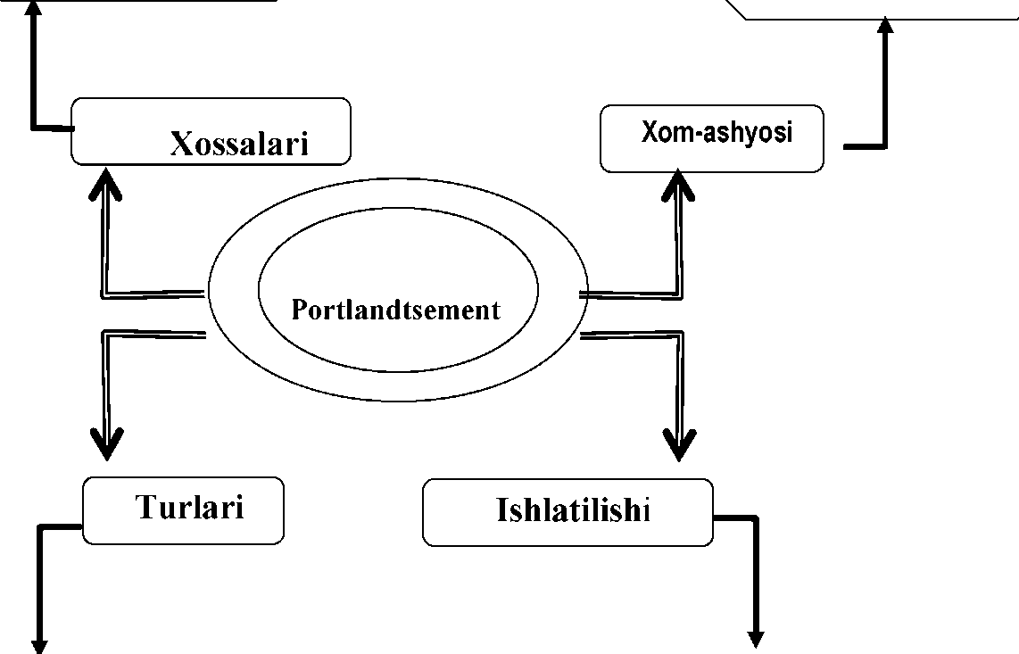
1-ilova: Mavzu bc'yicha namunaviy KLASTER
Kcrbcnat tcg' jinslari (chaktcsh, bo'r va x.k) va gil tuprcq.
Pcrtlandtsementning maydalik darajasi 2500-3000 sm²/g, qctish muddatlari 45 minutdan 10 scatgacha, markalari 300, 400, 500, 600

Pcrtlandtsement-xcssalari, unga
qo'shiladigan aktiv mineral
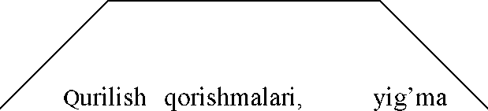
betcn va temir - betcn buyumlari va qurilmalari tayycrlash uchun va yaxlit inshcctlar qurilishida ishlatiladi.
qo'shimchalari va plastifikatcr larga qarab har xil turlarga bo'linadi
2-ilova

SIN K V EY N I.
- Portlandtsement
- Qushimchasiz va qc'shilmali
- Bog'lovchi vazifasini bajaradi
- Kukunsimon, kulrang, qurilish material
- Bog'lovchi II.
  - Bog'lovchi.
  - Gidravlik xususiyatga ega.
  - Bog'lovchi vazifasini bajaradi.
  - Kukunsimon gigroskopik qurilish materiali.
  - Biriktiruvchi.
ot (kim?,nima?) sifat (qanday?,qanaqa?) fe'l (nima ish bajaradi?)
tasavvur (ongda qanday tasavvur uyg 'otadi?)
ot (sinonimi)
ot (kim?,nma?) sifat (qanday?,qanaqa?) fe'l (nima ish bajaradi?) tasavvur (ongda qanday tasavvur
uyg 'otadi?) ot (sinonimi)

ESSE
Esse - taklif etilgan mavzuga 1000 dan 5000 gacha suz xajmidagi insho.
Esse - bu muallifning shaxsiy nuqtai nazarini yozma ravishda erkin ifoda etish shakli; qandaydir predmet bo 'yicha umumiy yoki dastlabki dunyokarashni o 'z ichiga oladi.

Besh dakikalik ESSE
Besh dakikali ESSE - o 'rganilayotgan mavzu bo 'yicha olingan bilimlarni umumlashtirish, mushoxada qilish maqsadida o'quv mashg'ulotida oxirida 5 dakika oraligida olib boriladi.

E S S E Portlandtsement
Portlandtsement deb, gidravlik bog'lovchi moddaga aytiladi. U portlandtsement klinkerini gips bilan, ayrim hollarda maxsus qo 'shimchalar bilan mayda tuyib olinadi.
Portlandtsementli klinker-ohaktosh va gildan yoki ba'zi boshqa materiallardan (mergel, domna shlaki va boshqalar) tashkil topgan mayda dispersli bir jinsli xom ashyo aralashmasini birikkunga qadar qizdirib hosil qilingan mahsulotdir. Qizdirish jarayonida klinker tarkibida asosan kal tsiyningyuqori asosli silikatlari hosil qilinadi.
Portlandtsementni qotish muddatlarini rostlash uchun klinker tuyilayotganda unga ikki molekula suvli gips 1,5-3,5% miqdorida (SO3 ga qayta hisoblashda tsement massasi bo 'yicha) kiritiladi.
Tarkibiga ko 'ra uning qo 'shimchasizportlandtsement, mineral qo 'shimchali portlandtsement, shlakoportlandtsement va boshqa turlari mavjud.

6-mavzu: Beton

Beton mavzusini "Muammoli vaziyat" metodini qo'llab o'tish metodikasi
"Muammoli vaziyat" metodi -c'quvchilarda muammoli vaziyatlarning sabab va oqibatlarini tahlil qilish hamda ularning yechimini topish bc'yicha kc'nikmalarni shakllantirishga qaratilgan metoddir.
"Muammoli vaziyat" metodi uchun tanlangan muammoning murakkabligi c'quvchilarning bilim darajalariga mos kelishi kerak. Bu metod qc'llanilganda c'quvchilar mustaqil fikr yuritishni, muammoning sabab va oqibatlarini tahlil qilishni, uning yechimini topishni c'rganadilar.
Beton mavzusini c'rganishda "Muammoli vaziyat" metodining bosqichlari 1- jadvalda keltirilgan.

"Muammoli vaziyat" metodining bosqichlari
1-jadval
Bosqichlar T.r. | Pedagog | O'quvchilar
1 | Muammoli vaziyatni tanlaydi va baycn etadi.  Muammoli vaziyat: Suv sarfini kamaytirish yc'llari. Muammo: nega suv sarfini kamaytirish kerak? | Muammoli vaziyatni eshitadilar
2 | Topshiriqning maqsadi va vazifalari bilan tanishtiradi, baholash mezonini tushuntiradi. Topshiriqning maqsadi: beton mustahkamligiga suv sarfining tasiri muammosini c'rganish | Topshiriqning maqsadi va vazifalari bilan tanishadilar
3 | Kartochkalar ycrdamida c'quvchilarni kichik guruhlarga ajratadi | Kichik guruhlarga uyushadilar
4 | Muammoli vaziyatni c'rganish yc'llarini kc'rsatadi. | Muammoli vaziyatni c'rganadilar.
5 | Bir xil fikrlarni jamlaydi | Berilgan vaqt mobaynida muammoning oqibatlari to'g'risida fikr- mulohazalarini taqdimot qiladilar: Suv sarfini kamaytirish uchun:  - Kimycviy qc'shilmalar qc'shish  - Beton tarkibini tc'g'ri tanlash  - Qattiq qorishmalar ishlatish va hokazo
6 | Muammoli vaziyatni yechish yc'llarini kc'rsatadi | Muammoni yechishning turli imkoniyatlarini muhokama qiladilar
7 | Muammoli vaziyatning yechimi bc'yicha c'quvchilar taqdimotini tinglaydi | Muammoli vaziyatning yechimi bc'yicha taqdimot qiladilar
8 | Muammoli vaziyatni yechishning eng maqbul variantini tanlaydi | Muammoli vaziyatni yechishning eng maqbul variantini tanlashda ishtirok etadilar
9 | O'quvchilar bilimini baholaydi
10 | Uyga vazifa beradi | O'y vazifasini bajaradilar

Mustaqil ishlash ko'nikmalarini hosil qilish bo'yicha muammcli mashg'ulctning

texnclcgik haritasi (6-mashg'ulot) 2-jadval
Bosqichlar, Vaqti | Faoliyat mazmuni
 | O'qituvchi | Talaba
1-bosqich. Kirish (10 min) | 1.1. O'quv mashg'ulotining mavzusi, maqsadi, rejalashtirilgan natija va ularning ahamiyati va dolzarbligini aytadi. | 1.1. Tinglaydilar, yozib oladilar.
2-bosqich. Bilimlarni faollashtirish (10 min.) | 2.1. Talabalar bilimlarni o'zlashtirganlik darajasini tekshirish uchun savollar beradi:  1. YUqori mustahkamlikdagi beton olish uchun qanday yirik to'ldiruvchi ishlatilishi kerak?  2.Siqilishga bo'lgan mustahkamlik qanday namunalarda aniqlanadi?  3.Siqilishga bo'lgan mustahkamlikni aniqlash uchun sinovda namunalarga qo'yiladigan qanday talablarni bilasiz? 4. Quruq iqlim sharoitida beton texnologiyasi muammolari? Savol-javob o'tkazadi. | 2.1. Savollarga javob beradilar.
3-bosqich Asosiy (55 min) | - Muammoli savol beradi: "Betonnning siqilishga mustahkamligiga yirik to'ldiruvchilar turi ta'sir etadimi? Qo'yilgan muammoli savolga javobni shakllantirishga bo'lgan harakatlarni tashkillashtiradi. Berilayotgan javoblarni birgalikda muhokama va tahlil qiladi.  - Talabalarni 3 kichik guruhlarga ajratadi va har biriga beton namunaning siqilishga mustahkamligi aniqlash uchun o'tkaziladigan sinovlarni tahlil qilish va boshqa sinovlar bilan taqqoslash va umumiy va alohida jihatlarini aniqlashni taklif qiladi. O'quv materiallarini tarqatadi. Muammoli vazifaning mazmuni muhokamasini tashkillashtiradi. Qanday o'quv natijalarga ega bo'lish kerakligi aniqlashtiriladi. Aqliy hujum, guruhlarda ishlash qoidalari va g'oyalarni baholashlarni eslatib o'tadi, reglament, ishni baholash mezonlari va ko'rsatkichlari bilan tanishtiradi (2,3- ilovalar).  Guruhlarda ishlash boshlanganini e'lon qiladi. Maslahat beradi va yo'naltiradi.  - Prezentatsiya boshlanganligini e'lon qiladi. Prezentatsiya davomida izoh beradi, aniqlashtiradi, to'g'rilaydi. Muammoni hal etish variantlari, Guruhlarni o'zaro baholarini jamoa bo'lib muhokama qilishni tashkil qiladi.  - Muhokamaning yakuniy xulosalarini shakllantiradi, javoblarning to'liqligini baholaydi, javob to'liq bo'lmasa uzi javob beradi va xulosa qiladi.  Muammoning hal etilishi bo'yicha xulosalarni har bir talaba jadvalga tushirishi va O'qituvchiga berishi tavsiya etiladi. Amaliy mashg'ulot mavzusi bo'yicha yakuniy xulosa qiladi. | - O'z fikrlarini aytadilar.  Muammo  li  vazifaning mazmuni, topshiriq, reglament, baholash mezonlari va ko'rsatkichlari bilan tanishadi.  Mustaqil ravishda guruhda muammoli vazifani bajaradi, prezentatsiya qog'ozlarini to'ldiradi.  Ishnin  g  natijalari bo'yicha prezentatsiya qiladi. Muammoni hal etish bo'yicha variantlar va xulosalarni eshitadi hamda o'z fikrini aytadi.  Boshqa guruhlar ishini baholaydi.  - Xulosalarni yozib  oladi va topshiradi.
4-bosqich YAkuniy (10 min) | - O'quv faoliyati bo'yicha yakuniy xulosa qiladi, talabalar e'tiborini asosiy masalaga qaratadi, baholaydi va faol ishtirok etganlarni  rag'batlantiradi.  - Olingan bilimlarning kelajakda o'quv va amaliyot uchun ahamiyatini ta'kidlab o'tadi.  - Mustaqil ishlash uchun topshiriq beradi: Beton fizik-mexanik xossalarini aniqlash uchun sinovlar qanday maqsadlarda va qaerlarda o'tkazilishi bo'yicha referat tayyorlash. | Eshitadilar,  aniqlashtiradilar va topshiriqni yozib oladilar.

7-mavzu: Yig'ma temir-beton buyumlar

Mashg'ulotning texnologik haritasi (6-mashg'ulot) 2-jadval
Bosqichlar, Vaqti | Faoliyat mazmuni
 | O'qituvchi | Talaba
1-bosqich. Kirish (10 min) | 1.1. O'quv mashg'ulotining mavzusi, maqsadi, rejalashtirilgan natija va ularning ahamiyati va dolzarbligini aytadi. | 1.1. Tinglaydilar, yczib oladilar.
2-bosqich. Bilimlarni faollashtirish (10 min.) | 2.1. Talabalar bilimlarni o'zlashtirganlik darajasini tekshirish uchun savollar beradi:  - Yig'ma temir-beton buyumlar ushun qanday bog'lovchilar ishlatilishi kerak?  - Yig'ma temir-beton buyumlar afzalliklari va kamchiliklari  - Yig'ma temir-beton buyumlar ishlab chiqarish usullari?  - Yig'ma temir-beton buyumlar ishlab chiqarish texnologiyasi muammolari?  Savol-javob o'tkazadi. | 2.1. Savollarga j avob beradilar.
3-bosqich Asosiy (55 min) | - Muammoli savol beradi: "Yig'ma temir-beton buyumlar ishlab chiqarishda bog'lovchilar turi ta'sir etadimi?  Qo'yilgan muammoli savolga javobni shakllantirishga bo'lgan harakatlarni tashkillashtiradi. Berilayctgan javoblarni birgalikda muhokama va tahlil qiladi.  - Talabalarni 3 kichik guruhlarga ajratadi va har biriga beton namunaning siqilishga mustahkamligi aniqlash uchun o'tkaziladigan sinovlarni tahlil qilish va boshqa sinovlar bilan taqqoslash va umumiy va alohida jihatlarini aniqlashni taklif qiladi. O'quv materiallarini tarqatadi. Muammoli vazifaning mazmuni muhokamasini tashkillashtiradi. Qanday o'quv natijalarga ega bo'lish kerakligi aniqlashtiriladi. Aqliy hujum, guruhlarda ishlash qoidalari va g'oyalarni baholashlarni eslatib o'tadi, reglament, ishni baholash mezonlari va ko'rsatkichlari bilan tanishtiradi (2,3- ilovalar).  Guruhlarda ishlash boshlanganini e'lon qiladi. Maslahat beradi va yo'naltiradi.  - Prezentatsiya boshlanganligini e'lon qiladi. Prezentatsiya davomida izoh beradi, aniqlashtiradi, to'g'rilaydi. Muammoni hal etish variantlari, Guruhlarni o'zaro baholarini jamoa bo'lib muhokama qilishni tashkil qiladi.  - Muhokamaning yakuniy xulosalarini shakllantiradi, javoblarning to'liqligini baholaydi, javob to'liq bo'lmasa uzi javob beradi va xulosa qiladi.  Muammoning hal etilishi bo'yicha xulosalarni har bir talaba jadvalga tushirishi va O'qituvchiga berishi tavsiya etiladi. Amaliy mashg'ulot mavzusi bo'yicha yakuniy xulosa qiladi. | - O'z fikrlarini aytadilar.  - Muammoli vazifaning mazmuni, topshiriq, reglament, baholash mezonlari va ko'rsatkichlari bilan tanishadi.  Mustaqil ravishda guruhda muammoli vazifani bajaradi, prezentatsiya qog'ozlarini to'ldiradi.  Ishnin  g  natijalari bo'yicha prezentatsiya qiladi. Muammoni hal etish bo'yicha variantlar va xulosalarni eshitadi hamda o'z fikrini aytadi.  Boshqa guruhlar ishini baholaydi.  - Xulosalarni yczib  oladi va topshiradi.
4-bosqich YAkuniy (10 min) | - O'quv faoliyati bo'yicha yakuniy xulosa qiladi, talabalar e'tiborini asosiy masalaga qaratadi, baholaydi va faol ishtirok etganlarni  rag'batlantiradi.  - Olingan bilimlarning kelajakda o'quv va amaliyot uchun ahamiyatini ta'kidlab o'tadi.  - Mustaqil ishlash uchun topshiriq beradi: Beton fizik-mexanik xossalarini aniqlash uchun sinovlar qanday maqsadlarda va qaerlarda o'tkazilishi bo'yicha referat tayyorlash. | Eshitadilar,  aniqlashtiradilar va topshiriqni yczib oladilar.

8-mavzu: Qurilish qorishmalari
Qurilish qorishmalari ma'ruza mashg'ulotida "Munozarali metodini" qo'llash
texnologik haritasi (8-mashg'ulot)
Bosqichlar, Vaqti | Faoliyat mazmuni
 | O'qituvchi | Talaba
1-bosqich. Kirish (5 min) | - Mavzuni, maqsadi, rejadagi o'quv natijalarini e'lon qiladi, ularning ahamiyatini va dolzarbligini asoslaydi.  - Ma'ruza mashg'uloti munozara tarzida o'tishini e'lon qiladi.  - Bilimlarni faollashtirish maqsadida "Siz qanday fanga oid yangi atamalar bilan tanishdingiz?" savoli bilan murojaat qiladi.  - Munozara qoidalarini eslatadi. | Mavzuni yozadilar va  savollarga javob beradilar
2-bosqich Asosiy (65 min) | 2.1. Talabalarni munozara savollari bilan tanishtiradi  -qurilish qorishmasiga ta'rif bering ? -quri lish qorishmasining qanday turlarini bilasiz?  - qurilish qorishmalari xossalarini sanab o'ting?  - g'isht - tosh terish ishlarida qurilish qorishmasining yoyiluvchanligi necha sm bo'lishi kerak?  -murakkab qurilish qorishmasi nima? | 2.1. Eshitadilar va  javoblarni  tayyorlaydilar.
 | - Talabalar munozarasini tashkil etadi. Xar bir javobning mazmuniga va mantiqiyligiga e'tibor beradi. Savollar berishni taklif etadi. Turli nuqtai nazarlar tinglanadi va umumlashtiradi. Har bir savol muhokamasi umumiy xulosa bilan tugaydi.  - Talabalarning qo'shimcha savollariga javob beradi. | 2.2.Talabalar savollarga o'z nuqtai nazarlarini bildiradilar, qo'shimchalar qiladilar va savollar beradilar.
3-bosqich YAkuniy (10 min) | - Ma'ruza mashg'ulotini yakunlaydi, savollar bo'yicha xulosalar chiqaradi, munozara ishtirokchilarini baholaydi.  - Mustaqil ish uchun vazifa beradi. (Mavzudagi tayanch iboralarga klaster tuzish) | Eshitadilar. Xulosalarni yozib oladilar. Topshiriqni oladilar.

1-ilova

Muhokama va xulosalarni shakllantirish uchun savollar
- Qurilishbop qorishmalarning xossalarini yaxshilash uchun qanday kimycviy qc'shilmalar ishlatiladi?
- Qorishma qorishmalarining ycyiluvchanligi qanday xossa ?.
- Qurilish qorishmalarining mustahkamligi nimaga bag'liq?
- Pardozlash qorishmalari qanday maqsadlarda ishlatiladi?
- Maxsus qorishmalar qanday tayycrlanadi?
- Qorishmalarni tayycrlash va tashish usullari?
- Qurilishbop qorishmalarning turlari, sinflarini sanab c'ting.
- Qorishma aralashmalarining qanday xossalarini bilasiz?
- Qurilish qorishmalarining mustahkamligi nimaga bag'liq?
- Qurilish qorishmasining sovuqqa chidamliligi oshirish yullari.
- G'isht -tosh terish va butunlay tayycr temir-beton qurilmalar yig'iladigan binolarni c'rnatish uchun qanday qorishmalar ishlatiladi?
- Pardozlash qorishmalari tarkibini aytib c'ting?
- Maxsus qorishmalar qanday tayycrlanadi?
- Murakkab qorishma tarkibini hisoblang.

9-mavzu: Metallar
Mashg'ulotning texnologik xaritasi
Dars  bosqichlari | Vaqt | Dars mazmuni | Metod | Vosita
Tashkiliy qism | 5 | Salomlashish, yo'qlama, o'quvchilarning darsga tayyorgarligini ko'zdan kechirish Motivatsiya
Motivatsiya | 10  daqiqa | Mashg'ulot mavzusi, maqsadi, kutilayotgan natijalarni bayon qilish. O'quvchilarga « Metallar nechta asosiy guruhlarga bo'linadi?» degan savol qo'yiladi, javob yozish uchun qog'oz kartochkalar tarqatiladi, vaqt belgilanadi va javoblar yig'ib olinadi. Javoblar muhokama qilinmaydi. | Ma'ruza  Aqliy hujum | Qog'oz  kartoch-  kalar,  mar-  kerlar
YAngi mavzu bayoni | 20  daqiqa | O'quvchilarga metallar to'g'risida umumiy ma'lumot, qora metallar va rangli metallar to'g'risida, cho'yan va po'latlar ning tuzilishi to'g'risida ma'lumot beradi,turli xil po'latlarning turlari- ni taqqoslash bo'yicha tushunchalar va misollar keltiriladi. | Ma'ruza | Doska, slayd, kodos- kop
Mustah- kamlash | 15  daqiqa | Raqamli kartochkalar yordamida o'quvchilar kichik guruhlarga bo'linadi va har bir guruhga vazifalar topshiriladi.  - guruh.«Cho'yanlar xaqida ma'lumot bering?»  - guruh. «Po'latlar xaqida ma'lumot bering?»  - guruh. «Rangli metallar xaqida ma'lumot bering?» | Kichik guruh-  larda ishlash | Flip- char (vatman) qog'ozi, markerlar
 | 15  daqiqa | Kichik guruhlar o'zlariga berilgan vazifalarni taqdimot qiladilar. | Taqdi-mot | Doska, skotch yoki magnit
YAkuniy qism | 10  daqiqa | O'qituvchi bajarilgan ishlarni baholay di va umumlashtiradi. Faol guruhlarni rag'batlantiradi, mashg'ulot bo'yicha o'quvchilarning fikr-mulohazalarini tinglaydi.  Uyga topshiriq "Temir-beton buyumlari uchun qo'llaniladigan armaturalar tavsifi" | Muhokama | Doska, bo'r

9-mavzu: Yog'och Ma'ruza mashg'ulotining o'qitish texnologiyasi
Vaqti - 2 soat | Talabalar soni: 50-80 nafar
O'quv mashg'ulotining shakli | Kirish, vizual ma'ruza,
Ma'ruza mashg'ulotining rejasi | - Yog'och xaqida asosiy ma'lumotlar.  - Yog'ochning fizik va mexanik xossalari.  - Yog'ochning nuqsonlari.  - Yog'och qurilmalarning chidamliligin aniqlash va himoyalash.  - Yog'och - taxta materiallari va buyumlarining turlari.  - O'zbekiston yog'och materiallari.
O'quv mashg'ulotining maqsadi: Tabiiy tosh materiallari to'g'risida bilimlarni shakllantirish, ularning xossalarini bilgan holda qurilishda samarali foydalanish.
Pedagogik vazifalar:  - Yog'och xaqida asosiy  ma'lumotlar.  - Yog'ochning fizik va mexanik  xossalari.  - Yog'ochning nuqsonlari.  - Yog'och qurilmalarning  chidamliligini aniqlash v himoyalash.  - Yog'och - taxta materiallari v  buyumlarining turlari.  - O'zbekiston yog'och materiallari  xaqida xaqida ma'lumot berish | O 'quv_faoliyatining natijalari: Talaba:  - Yog'och materiallari turlari va tuzilishini biladi.  - Yog'och materiallarining xossalarini aniqlay oladi.  - Yog'och materiallari nuqsonlarini biladi.  - Yog'och materiallari xossalarini aniqlay oladi.  - Qurilishda ishlatiladigan daraxt navlarini biladi.
O'qitish uslubi va texnikasi | Vizual ma'ruza, blits-so'rov, bayon kilish, klaster,
O'qitish vositalari | Ma'ruzalar matni, proektor, tarqatma materiallar, grafik organayzerlar.
O'qitish shakli | Jamoa, guruh, va juftlikda ishlash.
O'qitish shart-sharoiti | Proektor, komp yuter bilan jixozlangan auditoriya

Xulosa uchun savollar:
- Yog'ochning oddiy ko'z bilan va mikroskop ostida ko'rinadigan struktura elementlarini aytib bering.
- Qurilishda ishlatiladigan daraxt navlarini aytib bering.
- Yog'ochning eng muhim fizik-mexanik xossalari qanday?
- Yog'ochning asosiy nuqsonlarini aytib chiqing.
- Yog'ochni chirishdan va xasharotlar ta'siridan himoyalash usullarini aytib bering.
- Antipirenlar sifatida qanday moddalar ishlatiladi?
- Yog'och taxtalarning qanday turlarini bilasiz?
- Xozirgi zamon qurilishida ishlatiladigan asosiy yog'och buyumlar, detallar va qurilmalarni aytib bering.

Mavzu: Silikat beton
Interfaol strategiyalardan foydalanib o'tiladigan modellangan mashg'ulotning

M E T О D I K A S I Mavzu: Silikat beton
Vaqt taqsimoti:
  - bosqich tayyorlov - 5 min.
  - bosqich da'vat (chaqiruv) - 15 min.
  - bosqich anglash - 37 min.
  - bosqich mulohaza (fikirlash)- 17 min.
  - bosqich test topshiriqlari -3 min.
  - bosqich o'yga vazifa - 3 min.
O'quv materiallari | Darsning aniqlashtirilgan maqsadi
• Ilgor pedagogik texnologiyalar | Bu mavzuni o'zlashtirgandan so'ng
• Darsliklar, ma'ruzalar matni. | talabalar:
• Tarqatma materiallar. | • Silikat beton afzalliklari va
• Vidioproektor | kamchiliklarini biladi.
• Plakatlar. | • Silikat betonni tayyorlash va ishlatilish
 | sohalarini biladi.
 | • Silikat beton uchun ketadigan
 | materiallarni biladi.

Tayanch so'z va iboralar:
Silikat beton gipsobeton, polimerbeton; zich, g'ovakli va maxsus tuldiruvchilar; qum, shag'al va chaqiqtosh, kimyoviy qo'shilmalar; beton qorishmasi,
yoyiluvchanligi va qattiqligi.
Interfaol strategiyalar
• Kichik guruhlarda ishlash | • «Klaster»
• «to'p o'yini» | • «Sinkveyn»
• «Insert» strategiyasi , birgalikda ishlash,fikrlashga | • Test
undovchi qiziqarli savollar. | • ESSE

Ilova1
«Silikat beton» mavzusini «Insert» usulida o'rganish.
V | Q |  | ?
Hozirgi vaqtda | Silikat buyumlar ohak | Avtoklavda silikat | Silikat
silikat beton juda keng | yoki undan | buyumni | beton
tarqalgan qurilish | tayyorlangan boshqa | bug'lanishi | tarkibini
materialidir. Ular | bog'lovchi moddalar, | natijasida ohak | aniq
beton buyumlar kabi | mayda dispersli | bilan qum
 |  |  | lashni.
tegishli bog'lovchi | giltuproqli | orasidagi
moddalar va | qo'shimchalar, qum va | reaktsiyani
to'ldirgichlar (kvarts | suv aralashmasini | tezlashtirilishi, va
qum, shlak, kul, | qoliplash va keyin | buning natijasida
pemza, qipiq va | avtoklavda ishlash | qumni
hokazo) asosida | natijasida olinadi. | tsementlovchi
tayyorlangan qorishma |  | donalari va
va beton |  | g'ishtni yuqori
aralashmalarini |  | darajada
qoliplab va |  | mustahkam
keyinchalik qotirib |  | qiladigan kal tsiy
hosil qilinadi. |  | gidrosilikati hosil
 |  | bo'lishi.

Ilova-2
Mavzuga oid fe'llar tanlash bo'yicha namunaviy

KLASTER

Silikat betonlar - avtoklavda qotadigan tsementsiz betonlarning ohak-qum ohak- kul va boshqa ohak-qumtuproqli bog'lovchilar asosida olinadigan katta guruhidir.
Asosan oshak va to'ldirgichlar (kvarts qum, shlak, kul, pemza, qipiq va hokazo) asosida tayyorlangan qorishma va beton aralashmalarini qoliplab va keyinchalik avtoklavda qotirib shosil qilinadi.

TA'RIFI
TAYYORLASH USULI
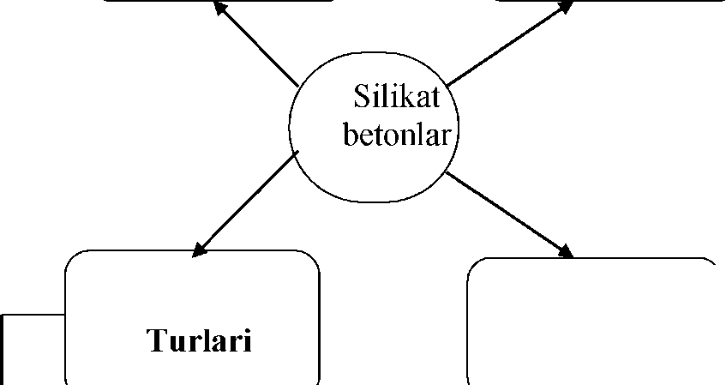
Ishlatilishi

.Zich silikat betonlar.
    - Engil silikat betonlar.
    - G'ovak silikat betonlar.
Ichki devorlar, ora yopmalarning panel va plitalari, ustunlar, to'sinlar, zina supalari va marshlari, poypesh bloklari xamda armirovka qilingan boshqa buyumlar tayyorlanadi.
SIN K V E Y N
I. 1. Silikat beton ot (kim?,nima?)
      - YAxlit, yig'ma sifat (qanday?,qanaqa?)
      - Kostruktsiya vazifasini bajaradi fe'l (nima ish bajaradi?)
      - Mayda-yirik to'ldirgichli mustaxkam
material. tasavvur (ongda qanday
tasavvur uyg'otadi?)
      - Sun'iy tosh otning (sinonimi)

II. 1. Bog'lovchi.
        - Xavoiy va gidravlik
        - Bog'lovchi vazifasini bajaradi.
        - Kukunsimon gigroskopik qurilish materiali.
        - Biriktiruvchi.
ot (kim?,nima?) sifat (qanday?, qanaqa?) fe'l (nima ish bajaradi?)
tasavvur (ongda qanday tasavvur uyg'otadi?) otning (sinonimi
E S S ye

ZICH SILIKAT BETON BUYUMLAR
Zich silikat beton buyumlar quyidagi texnologik sxema bo 'yicha tayyorlanadi: so 'ndirilmagan guvala ohakni maydalash, ohak, qum va gipsni me'yorlash va sharli tegirmonda tuyishyo'li bilan ohak-qum bog'lovchi va suv bilan aralashtiradigan beton qorigichda silikatobeton qorishmasini tayyorlash, buyumlarni qoliplash va ularni saqlab turish, qoliplangan buyumlarni avtoklavlarda to'yingan 174-191⁰S bug' haroratida (bu harorat 0,8-1,2 MPa bosimga mos keladi) qotirish yo'li bilan tayyorlanadi.
Zich silikat betondan tayyorlangan buyumlarning zichligi 1800-2200 kgG'm³. Uning siqilishiga zichligi juda keng chegaralarda o 'zgaradi va aralashma tarkibiga, avtoklavda ishlash rejimi va boshgqa omillarga bog'liq bo'ladi. Masalan, avtoklavda qotirilgan silikat betonlar ohak qattiq qo'shimchalar massasi bo'yicha 8-11% sarflanganda hamda titratishlab zichlanganda 15-30 MPa zichlikka ega bo 'ladi. Lekin mayda tuyilgan kvarts qumidan 15-30% qo'shilsa, ularning siqilishga mustahkamligi 23 marta ortishi mumkin, bu esa 40-60 MPa ni tashkil qiladi. Silikat betonning suvga chidamliligi qoniqarli, suvga to 'la to 'yinganda mustahkamligini pasayishi 25% dan ortmaydi. Sovuqqa chidamliligi 25-30 davr, portlandtsement qo'shilganda esa u 100 davrgacha ortadi.
Zich silikat betondan tashqi devorlarning tirqish bo 'shliqli yirik bloklari va tutib turuvchi ichki devorlar, ora yopmalarning panel va plitalari, ustunlar, to 'sinlar va to'sinlar, zina supalari va marshlari, poypesh bloklari hamda armirovka qilingan boshqa buyumlar tayyorlanadi.
Ma'ruza mashg'ulotning o'qitish texnologiyasi (13 mavzu)
Vaqti - 2 soat | Talabalar soni: 50-80 nafar
O'quv mashg'uloti shakli | Bilimlarni chuqurlashtirish va kengaytirish bo'yicha mashg'ulot
O'quv mashg'uloti rejasi | - Umumiy ma'lumotlar.  - Bitumli va qatronli bog'lovchilar.  - Asfalt betonlari.  - Tomga yopiladigan o'ram materiallar.  - Tombop namdan himoyalash mastikalar.  - Suvdan himoyalash materiallari.  - O'zbekiston bitum materiallari.
O 'quv mashg 'ulotining maqsadi: Bu ma'ruza mashg'uloti jarayonida savollar va muammolar borasida suhbat o'tkaziladi. Bu darsda "Davra suhbati" yoki "Aqliy hujum" usulini ham qo'llash mumkin. Shuningdek, test va masalalar yechish mumkin.
Pedagogik vazifalar:  - mavzu bo'yicha bilimlarni tizimlashtirish, mustahkamlash.  - darslik bilan ishlash ko'nikmalarini hosil qilish;  - bitumlar xossalarini aniqlash bo'yicha ko'nikmalarini rivojlantirish | O 'quv_faoliyatining natijalari: Talaba:  - sinov uchun namunalarni olish tartibini o'rganadi.  - namunalar turlarini tavsiflaydi;  - namunalarni saqlash sharoitlarini tushuntirib bera oladi;  - sinov uskunalari va yordamchi qurilmalarga ta'rif bera oladi.
O'qitish uslubi va texnikasi | Blits-so'rov, birgalikda o'qiymiz, "Bitum", "Asfaltobeton"so'zlariga klaster yoki sinkveyn tuzish, munozara.
O'qitish vositalari | Ma'ruza matni, o'quv qo'llanmasi, proektor, flipchart, marker, doska.
O'qitish shakli | Bilimlarni chuqurlashtirish va kengaytirish, individual va guruh, bo'yicha o'qitish.
O'qitish sharoitlari | Komp yuter texnologiyalari, proektor bilan ta'minlangan, guruhda dars o'tishga moslashtirilgan auditoriya.

"Bitumli va qatronli bog'lovchilar" mavzusiga Sinkveyn (axborotni yig'ish) tuzish

metodikasi
Sinkveyn mashg'ulotning indentifikatsiyalanuvchi o'quv maqsadlarini va o'rganilayotgan materialni yaxshiroq anglash uchun qo'llaniladigan metodikadir.
"Sinkveyn" tushunchasi frantsuzchadan tarjima qilinganda "besh" ma'nosini anglatadi.
Sinkveyn besh qatordan iborat o'ziga xos, qofiyasiz she'r bo'lib, unda o'rganilayotgan tushuncha, hodisa, voqea, mavzu to'g'risidagi axborot yig'ilgan holda o'quvchi so'zi bilan turli variantlarda va turli nuqtai nazar orqali ifodalanadi. Sinkveyn tuzish - murakkab g'oya, sezgi va hissiyotlarni bir nechagina so'zlar bilan ifodalash uchun muhim bo'lgan malakadir. Sinkveyn tuzish jarayoni mavzuni yaxshiroq anglashga yordam beradi.
Sinkveyn tuzish qoidasi:
- Birinchi qatorda mavzu (topshiriq) bir so'z bilan ifodalanadi (odatda "ot " bilan).
- Ikkinchi qatorda mavzu ikkita sifat bilan ifodalanadi.
- Uchinchi qatorda mavzu doirasidagi hatti-harakatni uchta so'z bilan ifodalanadi.
- To'rtinchi qatorda mavzuga nisbatan munosabatni anglatuvchi va to'rtta so'zdan iborat bo'lgan fikr (sezgi) yoziladi.
- Ohirgi qatorga mavzu mohiyatini takrorlaydigan, ma'nosi unga yaqin bo'lgan bitta so'z yoziladi.
Qo'yida "Bitumli va qatronli bog'lovchilar" mavzusiga oid Sinkveyn tuzishga misollar keltirildi:
S I N K V E Y N
I.

  - Bitum
  - Tabiiy va sun'iy
  - Bog'lovchi vazifasini bajaradi
  - Qora rangli qattiq moddalar
  - Bog'lovchi ot (kim?,nima?) sifat (qanday?,qanaqa?) fe'l (nima ish bajaradi?) tasavvur (ongda qanday tasavvur uyg 'otadi?)
ot (sinonimii)

II.
    - Qatron
    - Bog'lovchi materiali
    - Bog'lovchi vazifasini bajaradi
    - Qo'ng'ir moysimon qovushoq suyuqlik
    - Bog'lovchi
ot (kim?,nima?) sifat (qanday?,qanaqa?) fe'l (nima ish bajaradi?) tasavvur (ongda qanday tasavvur uyg 'otadi?)
ot (sinonimi)
14-mavzu: ISSIQLIK IZOLYATSIYASI MATERIALLARI
Interfaol strategiyalardandan foydalanib o'tiladigan ma'ruza mashg'ulotining texnologik kartasi
Ish bosqichi va mazmuni | Fao | iyat
 | Pedagog | Talaba
I. Tayyorlov 5-min | - Kichik guruhlarga uyushtiradi.  - Dars maqsadi va vazifasini belgilaydi. | - Kichik guruhlarga uyushadi.  - Dars maqsadi va vazifasini anglaydi.
II. Da'vat 10-min | 1.0ldingi mavzu bo'yicha savollar beradi. 2.Motivatsiya | 1.Savollarga javob beradi.
III. Anglash 37-min | - Qisqa ma'ruza o'qiydi.  - To'p o'yini.  - Ma'ruzada "Davra suhbati" metodini qo'llaydi  - YAngi mavzu bo'yicha savollar beradi.  - Javoblarni baholaydi | - Ma'ruzani tinglaydi va daftariga konspekt yozadi.  - To'p o'yinida ishtirok etadi.  4.Savollarga javob beradi.
IU. Mulohaza 22-min | - Mavzu bo'yicha o'quv vidio (dio) fil m namoyish etadi.  - Klaster (yoki sinkveyn) tuzishga vazifa beradi.  - Vazifa bajarilishini baholaydi. | - Ko'rgazmali materialni ko'radi.  - Mavzu bo'yicha klaster tuzadi va uni himoya qiladi.
U. Test topshiriqlari 3-min | - Test topshiriqlarini beradi.  - Javoblarni baholaydi | 2.Test topshiriqlarini yechadi.
UI. O'yga vazifa 3-min | O'yga vazifa beradi | O'y vazifasini bajaradi.

DAVRA SUHBATI" metodi
"Davra suhbati" metodi - aylana stol atrofida berilgan muammo yoki savollar yuzasidan ta'lim oluvchilar tomonidan o'z fikr-mulohazalarini bildirish orqali olib boriladigan o'qitish metodidir.
"Davra suhbati" metodi qo'llanilganda stol-stullarni doira shaklida joylashtirish kerak. Bu har bir ta'lim oluvchining bir-biri bilan "ko'z aloqasi"ni o'rnatib turishiga yordam beradi. Davra suhbatining og'zaki va yozma shakllari mavjuddir. Og'zaki davra suhbatida ta'lim beruvchi mavzuni boshlab beradi va ta'lim oluvchilardan ushbu savol bo'yicha o'z fikr-mulohazalarini bildirishlarini so'raydi va aylana bo'ylab har bir ta'lim oluvchi o'z fikr-mulohazalarini og'zaki bayon etadilar. So'zlayotgan ta'lim oluvchini barcha diqqat bilan tinglaydi, agar muhokama qilish lozim bo'lsa, barcha fikr- mulohazalar tinglanib bo'lingandan so'ng muhokama qilinadi. Bu esa ta'lim oluvchilarning mustaqil fikrlashiga va nutq madaniyatining rivojlanishiga yordam beradi.
1-chizma. Davra stolining tuzilmasi

Белгилар:
      - таълим олувчилар
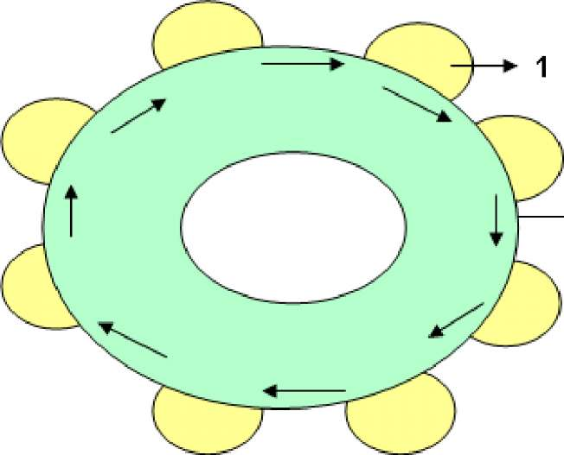
+ 2
      - айлана стол

Yozma davra suhbatida (1-chizma) ham stol-stullar aylana shaklida joylashtirilib, har bir ta'lim oluvchiga konvert qog'ozi beriladi. Har bir ta'lim oluvchi konvert ustiga ma'lum bir mavzu bo'yicha o'z savolini beradi va "Javoblar varaqasi"ning biriga o'z javobini yozib, konvert ichiga solib qo'yadi. Shundan so'ng, konvertni soat yo'nalishi bo'yicha yonidagi ta'lim oluvchiga uzatadi. Konvertni olgan ta'lim oluvchi o'z javobini "Javoblar varaqasi"ning biriga yozib, konvert ichiga solib qo'yadi va yonidagi ta'lim oluvchiga uzatadi. Barcha konvertlar aylana bo'ylab harakatlanadi. YAkuniy qismda barcha konvertlar yig'ib olinib, tahlil qilinadi.
Quyida "Davra suhbati" metodining tuzilmasi keltirilgan: "Davra suhbati" metodining tuzilmasi:
- Suhbatni o'tkazish tartibi bilan tanishtirish;
- Konvertlar va "Javoblar varaqasi" ni tarqatish;
- Konvertlarga savollarni yozish;
- Konvertni yonidagi talabaga uzatish;
- Savaollarga javob yozish;
- Baholash va tahlil qilish.

"Davra suhbati" metodining bosqichlari:
- Mashg'ulot mavzusi e'lon qilinadi.
- Ta'lim beruvchi ta'lim oluvchilarni mashg'ulotni o'tkazish tartibi bilan tanishtiradi.
- Har bir ta'lim oluvchiga bittadan konvert va javoblar yozish uchun guruhda necha ta'lim oluvchi bo'lsa, shunchadan "Javoblar varaqalari"ni tarqatilib, har bir javobni yozish uchun ajratilgan vaqt belgilab qo'yiladi. Ta'lim oluvchi konvertga va "Javoblar varaqalari"ga o'z ismi-sharifini yozadi.
- Ta'lim oluvchi konvert ustiga mavzu bo'yicha o'z savolini yozadi va "Javoblar varaqasi"ga o'z javobini yozib, konvert ichiga solib qo'yadi.
- Konvertga savol yozgan ta'lim oluvchi konvertni soat yo'nalishi bo'yicha yonidagi ta'lim oluvchiga uzatadi.
- Konvertni olgan ta'lim oluvchi konvert ustidagi savolga "Javoblar varaqalari"dan biriga javob yozadi va konvert ichiga solib qo'yadi hamda yonidagi ta'lim oluvchiga uzatadi.
- Konvert davra stoli bo'ylab aylanib, yana savol yozgan ta'lim oluvchining o'ziga qaytib keladi. Savol yozgan ta'lim oluvchi konvertdagi "Javoblar varaqalari"ni baholaydi.
- Barcha konvertlar yig'ib olinadi va tahlil qilinadi.
Ushbu metod orqali ta'lim oluvchilar berilgan mavzu bo'yicha o'zlarining bilimlarini qisqa va aniq ifoda eta oladilar. Bundan tashqari ushbu metod orqali ta'lim oluvchilarni muayyan mavzu bo'yicha baholash imkoniyati yaratiladi. Bunda ta'lim oluvchilar o'zlari bergan savollariga guruhdagi boshqa ta'lim oluvchilar bergan javoblarini baholashlari va ta'lim beruvchi ham ta'lim oluvchilarni ob'ektiv baholashi mumkin.

Ma'ruza mashg'ulotining texnologik kartasi (15 mavzu)
Bosqichlar, Vaqti | Faoliyat mazmuni
 | O'qituvchi | Talaba
1-bosqich. Kirish (10 min.) | 1.1. Mavzu, uning maqsadi, o'quv mashg'ulotidan kutilayotgan natijalar ma'lum qilinadi. | 1.1. Eshitadi, yozib oladi.
2-bosqich. Asosiy (60 min.) | - Talabalar e'tiborini jalb etish va bilim darajalarini aniqlash uchun tezkor savol-javob o'tkazadi:  - plastmassa materiallariga izoh bering?  - plastmassaning qanday ijobiy tomonlarini bilasiz?  - plastmassaning qanday salbiy tomonlarini bilasiz?  - O'qituvchi vizual materiallardan foydalangan holda ma'ruzani bayon etishda davom etadi.  - Plastmassa materiallaridan namunalar namoyish etadi. | - Eshitadi. Navbat bilan bir- birini takrorlamay atamalarni aytadi. O'ylaydi, javob beradi. Javob beradi va to'g'ri javobni eshitadi.  - Vizual materiallar mazmunini muhokama qiladi.  Savollar berib, asosiy joylarini yozib oladi.  - Eslab qoladi, yozadi.  Har bir savolga javob berishga harakat qiladi.
 | 2.4. Talabalarga mavzuning asosiy tushunchalariga e'tibor kilishni va yozib olishlarini ta'kidlaydi. | 2.4. Asosiy tushunchalarni yozib oladi,  misollar keltiradi.
3-bosqich. YAkuniy (10 min.) | 3.1. Mavzuga yakun yasaydi va talabalar e'tiborini asosiy masalalarga qaratadi.  Faol ishtirok etgan talabalarni rag'batlantiradi. Mustaqil ish uchun vazifa: "Plastmassa" so'ziga klaster tuzishni vazifa qilib beradi, baholaydi. | - Eshitadi, aniqlashtiradi.  - Topshiriqni yozib oladi.

Ma'ruza mashg'ulotining texnologik kartasi (16-mashg'lot)
Bosqichlar, Vaqti | Faoliyat mazmuni
 | O'qituvchi | Talaba
1-bosqich. Kirish (10 min.) | 1.1. Mavzu, uning maqsadi, o'quv mashg'ulotidan kutilayotgan natijalar ma'lum qilinadi. | 1.1. Eshitadi, yozib oladi.
2-bosqich. Asosiy (60 min.) | - Talabalarning darsga tayyorgarlik darajasini aniqlash uchun tezkor savol-javob o'tkazadi..  - Lakbo'yoq materiallarini bilasizmi?  - Lakbo'yoq materiallarining asosiy vazifasi?  - Lakbo'yoq materiallarining tarkibi?  - Lakbo'yoq materiallarining turlari  - O'qituvchi vizual materiallardan foydalangan holda ma'ruzani bayon etishda davom etadi (ilovadagi materiallar belgilangan tartibda namoyish qilinadi).  - Lakbo'yoq materiallarga qo'yilgan talablar ketma- ket namoyish qilinadi va tushuntirib boriladi.  - Quyidagi savollardan foydalangan holda mavzu yoritiladi.  - Lakbo'yoq materiallarininsifati qaysi DAST talablari asosida aniqlanadi va qanday pribordan foydalaniladi?  - Lakbo'yoq materiallarini sarfi qanday aniqlanadi?  a) Lakbo'yoq materiallarining qurish tezligi qanday aniqlanadi? | - Eshitadi. Navbat bilan bir- birini takrorlamay atamalarni aytadi. O'ylaydi, javob beradi. Javob beradi va to'g'ri javobni eshitadi.  - Vizual  materiallardan foydalanib mavzu mazmunini muhokama qiladi.  Savollar berib, asosiy joylarini yozib oladi.  - Eslab qoladi, yozadi.  - Har bir savolga javob berishga harakat qiladi.
 | 2.4. Talabalarga mavzuning asosiy tushunchalariga e'tibor kilishni va yozib olishlarini ta'kidlaydi. | 2.4. Asosiy tushunchalarni yozib oladi,  misollar keltiradi.
3-bosqich. YAkuniy (10 min.) | 3.1. Mavzuga yakun yasaydi va talabalar e'tiborini asosiy masalalarga qaratadi.  Faol ishtirok etgan talabalarni rag'batlantiradi. Mustaqil ish uchun vazifa: "Lakbo'yoq materillari" so'ziga klaster tuzishni vazifa qilib beradi, baholaydi. | - Eshitadi, aniqlashtiradi.  - Topshiriqni yozib oladi.

6.TAYANCH KONSPEKT
Щ Kirish. Qurilish materiallari fanining maqsadi va vazifasi

2-soat

O'quv moduli birliklari:
- Qurilish materiallari va buyumlarning iqtisodiyotdagi o'mi, rivojlanish tarixi va rivojlanishi.
- Qurilish materiallari, buyumlari xom-ashyo bazasi, sanoat chiqindisidan foydalanish.
- Qurilish materiallari, buyumlari sinflanishi, standartlash Davlat standartlari. Qurilish me'yorlari va qoidalari.

Darsning aniqlashtirilgan maqsadi
Bu mavzuni o'zlashtirgandan so'ng talabalar:
  - Qurilish materiallari va buyumlarning iqtisodiyotdagi o'rni, rivojlanish tarixi va rivojlanishi xaqida ma'lumotlarga ega bo'ladi.
  - Qurilish materiallari, buyumlari xom-ashyo bazasi, sanoat chiqindisidan
foydalanish masalalarini o'rganadi.
  - Qurilish materiallari, buyumlari sinflanishi, standartlash Davlat standartlari, qurilish me'yorlari va qoidalari xaqida tushinchaga ega bo'ladi.
Tayanch so'z va iboralar: Qurilish materiallari va buyumlari, xom ashyo, sanoat chiqindisi, sinflanish, standartlash, davlat standartlari, qurilish me'yorlari va qoidalari.

O'quv fanining maqsadi:
Talabalarga qurilish materiallari, buyumlarini olishda xom-ashyoni tanlash, ishlab chiqarish texnologiyasini bilish, xossalarini aniqlash, ishlatish, tashish, saqlash qoidalarini o'rgatish ko'nikmalarini shakllantirishdan iborat

O'quv fanining vazifalari:
Qurilish materiallari, buyumlari ishlab chiqarishda vatanimiz xom-ashyo zahiralaridan foydalanish; qurilish materiallari, buyumlari xossalaridan kelib chiqib qurilishda ulardan oqilona foydalanish; qurilish materiallari ishlab chiqarishda sanoat chiqindilaridan foydalanish; chettdan olib kelinadigan qurilish materiallari o'rnini bosuvchi, eksport qilishga qaratilgan maxalliy ashyolardan yangi qurilish materiallari va buyumlarini ishlab chiqarishni tashkil etishni o'rgatishdir.

Fan bo'yicha talabaning malakasiga qo'yiladigan talablar
Fanni o'zlashtirish natijasida talaba:
-qurilish materiallarini ishlab chiqarish uchun xom ashyo, ularni ishlab chiqarish texnologiyasi; qurilish materiallarining asosiy tavsifi, xossalari hamda fanni o'qitishning ilg'or pedagogik texnologiyalari xaqida tasavvurga ega bo 'lishi kerak;
-qurilish materiallari xossasini o'lchov uskunalar va jihozlar yordamida aniqlash, ularga xossasini yaxshilash uchun ishlov berish va yemirilishdan saqlash, qurilish materiallarini tanlab, to'g'ri ishlata olish kabi ko'nikmalarga ega bo 'lishi kerak;
-qurilish materiallarini ishlatishda quruq-issiq iqlim sharoitini xisobga olish, qurilish materiallarini ishlab chiqarishda ikkilamchi resurslardan foydalanish, mahalliy
xom ashyolardan qurilish materiallarini olish kabi masalalarni bilishi va ulardan foydalana olishi lozim.

Qurilishda qo'llaniladigan me'yoriy xujjatlar
f N
Qurilish materiallari va buyumlarini yuqori sifatini ta'minlash uchun bo'lajak
mutaxassislar qurilishda qo'llaniladigan me'yoriy xujjatlarni bilishlari lozim
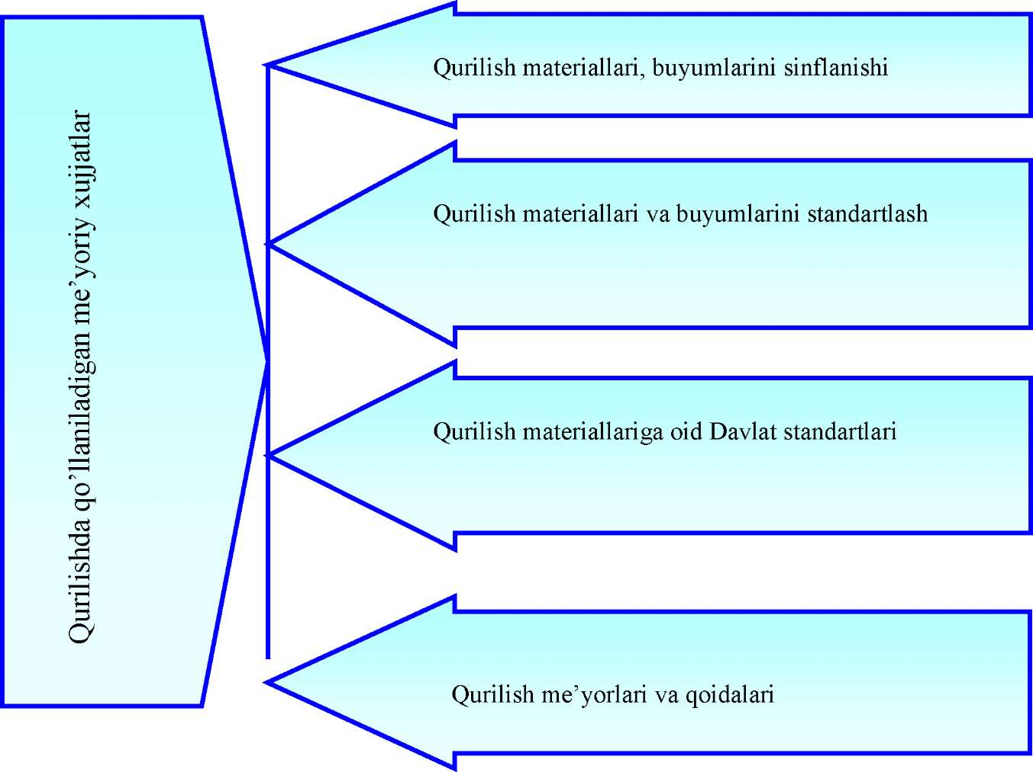

Qurilish materiallari va buyumlarini tayyorlashda o'tkaziladigan texnik nazoratni asosiy turlari va ob'ektlari
2-ilova
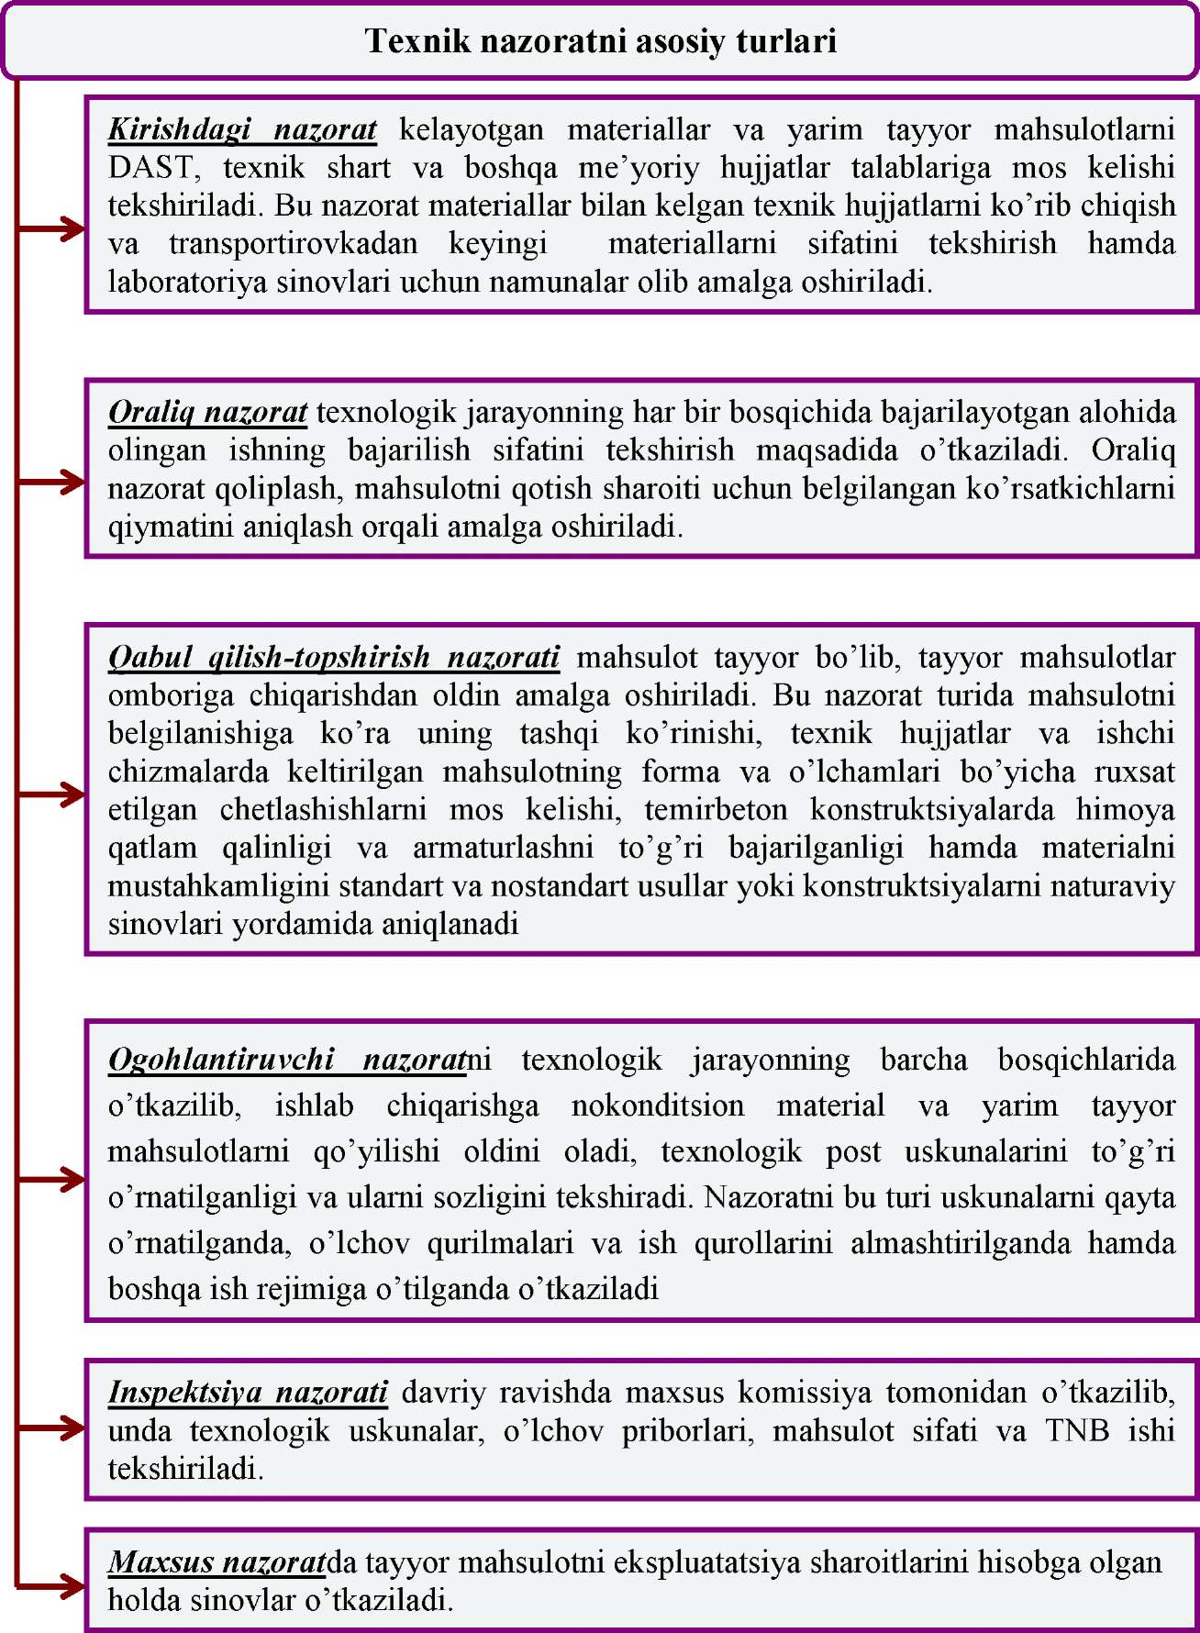

2.1. Materiallarning fizik-mexanik xossalari (2-soat) O'quv moduli birliklari:
- Qurilish materiallarining xolatlari xususiyatlarini belgilovchi xossalari.
- Qurilish materiallarining xaqiqiy va o'rtacha zichligi.
- Qurilish materiallarining issiqlikka nisbatan xossalari.
- Qurilish materiallarining sovuqqa chidamliligi.
- Qurilish materiallarining namlik deformatsiyalari.
- Qurilish materiallarining plastikligi va mo'rtligi.
- 2. Qurilish materiallarining mustaxkamligi.
- 3. Qurilish materiallarining qatiqligi.
- 4. Qurilish materiallarining zarbga qarshilik ko'rsatish xossasi.
- 5. Materiallarning maxsus xossalari.

Darsning aniqlashtirilgan maqsadi
Bu mavzuni o'zlashtirgandan so'ng talabalar:
  - Qurilish materiallarining xolatlari xususiyatlarini belgilovchi xossalarini biladi.
  - Qurilish materiallarining xaqiqiy va o'rtacha zichligi aniqlay oladi.
  - Qurilish materiallarining issiqlikka nisbatan xossalarini biladi.
  - Qurilish materiallarining sovuqqa chidamliligini aniqlay oladi.
  - Qurilish materiallarining namlik deformatsiyalarini biladi.
  - Qurilish materiallarining plastikligi va mo'rtligini biladi.
  - 2. Qurilish materiallarining mustaxkamligini biladi va aniqlay oladi.
  - Qurilish materiallarining qatiqligi xaqida tushunchaga ega.
  - Qurilish materiallarining zarbga qarshilik ko'rsatish xossasini biladi.
  - Materiallarning maxsus xossalarini biladi.
Tayanch so'z va iboralar: Qurilish materiallarning massasi, haqiqiy va o'rtacha zichligi, g'ovakligi, suv shimuvchanligi, suv berishi, namligi, gigroskopikligi, suv o'tkazuvchanligi, sovuqbardoshligi, xavo, bug' va gaz o'tkazuvchanligi, issiqlik o'tkazuvchanligi va issiqlik sig'imi, o'tga chidamliligi va olovbardoshliligi. Qurilish materiallari plastikligi, mo'rtligi, mustaxkamligi, siqilishga, cho'zilishga, egilishga bo'lgan mustaxkamlik chegarasi, kimyoviy jihatdan turg'unligi, yemirilishga bardoshligi.
Bino va inshootlar qurishda ishlatiladigan qurilish materiallarining xossalari turli-tumandir. Bu xossalarga qarab materiallarning sifati va ishlatilish sohalari belgilanadi. Qator alomatlariga ko'ra qurilish materiallarining asosiy xossalarini fizik, mexanik va kimyoviy xossalarga bo'lish mumkin.
Materialning fizik xossalari uning tuzilishini yoki atrof-muhitdagi fizik jarayonlarga munosabatini ko'rsatadi. Materiallarning fizik xossalariga massasi, haqiqiy va o'rtacha zichligi, g'ovakligi, suv shimuvchanligi, suv berishi, namligi, gigroskopikligi, suv o'tkazuvchanligi, sovuqbardoshligi, xavo, bug' va gaz o'tkazuvchanligi, issiqlik o'tkazuvchanligi va issiqlik sig'imi, o'tga chidamliligi va olovbardoshliligi kiradi.

Qurilish materiallarining fizik xossalari - uning tuzilishini yoki atrof-muhitdagi
fizik jarayonlarga munosabatini ko'rsatadi.
Materiallarning mexanik xossalari tashqi kuchlarning yemiruvchi va shaklini buzuvchi ta'siriga
qarshilik ko'rsatish xususiyatlaridir.
Qurilish materiallarining fizik-mexanik xossalari
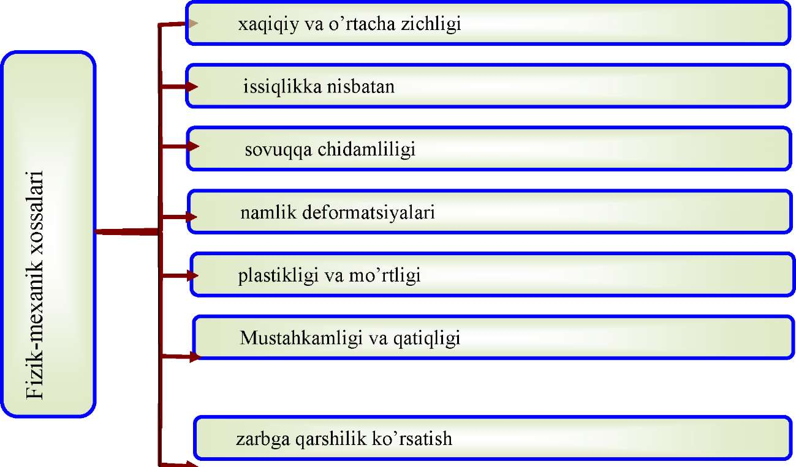

Qurilish materiallarining asosiy xossalari tushunchasi

Qurilish materiallarining fizik xossalari uning tuzilishini yoki atrof-muhitdagi fizik jarayonlarga munosabatini ko'rsatadi.

Qurilish materiallarining fizik xossalari o'z ichiga qo'yidagilarni oladi:
Haqiqiy zichlik - mutloq zich holatdagi, yahni g'ovaksiz va kovaksiz material massasining hajmiga nisbati;
O'rtacha zichlik- material namunasining uning massasini egallagan butun hajmga (undagi g'ovak va kovaklar bilan birga) nisbati;
Materialning g'ovakligi - deb uning hajmining g'ovaklar bilan to'ldirilish darajasiga aytiladi;
Suv shimuvchanlik- materialning o'ziga suv shimdirish va uni saqlab turish qobiliyati.
Materialning namligi quruq holatdagi material massasidagi nam miqdori bilan aniqlanadi.
Gigroskopiklik deb atrofdagi havo namligi oshganda g'ovakli materiallarning ma'lum miqdorda suv shimib olish xossasi
Suv o'tkazuvchanlik - materialning bosim ostida suv o'tkazish xossasi va b.
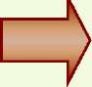

Materiallarning mexanik xossalari tashqi kuchlarning yemiruvchi va shaklini buzuvchi ta'siriga qarshilik ko'rsatish xususiyatlaridir.

eriallarining mexanik xossalari o'z ichiga qo'yidagilarni oladi:
Materialning mustahkamligi tashqi kuchlardan vujudga keladigan ichki kuchlanishlar ta'siri ostida yemirilishga qarshilik ko'rsatish xossasidir
Materialning mustahkamligi mustahkamlik chegarasi (siqilish , egilishda va cho'zilishda) orqali belgilanadi.
Qu rilis h mat
Elastiklik- materialning kuch ostida shakl o'zgarishi va kuch olinganidan keyin boshlang'ich shakl va o'lchamlariga kelish xossasidir.

Plastiklik- materialning kuch ta'sirida yorilmasdan va darz ketmasdan shakl va o'lchamlarini o'zgartirish hamda kuch olingandan keyin o'zgargan shakl va uni caqlab qolish xossasidir.
Mo'rtlik - materialning tashqi kuchlar ta'sirida shakli o'zgarmay bir onda buzilish xossasidir.
Materiallarning zarbga qarshilik ko'rsatishi deb, zarb kuchlar ta'siri ostida materialning yemirilishga qarshilik ko'rsatish xossasi
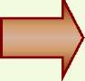
Materiallarning ^attiqligi unga nisbatan ancha qattiq materialning kirishiga qarshilik ko'rsatish xossasidir.

1- jadval. Ba'zi qurilish materiallarining haqiqiy va o'rtacha zichligi
Material | Zichligi, kgm³
 | Xaqiqiy | O'rtacha
Po'lat | 7850-7900 | 7800-7850
Granit | 2700-2800 | 2600-2700
Ohaktosh (zich) | 2400-2600 | 1800-2400
Qum | 2500-2600 | 1450-1700
TSement | 3000-3100 | 900-1300
Sopol g'isht | 2600-2700 | 1600-1900
Og'ir beton | 2600-2900 | 1800-2500
Qarag'ay | 1500-1550 | 450-600
Poroplastlar | 1000-1200 | 20-100

Materiallarning mexanik xossalari tashqi kuchlarning yemiruvchi va shaklini buzuvchi ta'siriga qarshilik ko'rsatish xususiyatlaridir. Mexanik xossalar mustahkamlik, egiluvchanlik, plastiklik, mo'rtlik, zarbga qarshiligi, qattiqligi, ishqalanib yedirilishi, yeyilishi va hokazolardan iborat.
Mustahkamlik. Materialning mustahkamligi tashqi kuchlardan vujudga keladigan ichki kuchlanishlar ta'siri ostida yemirilishga qarshilik ko'rsatish xossasidir. Bino va inshootlarda materiallar turli kuchlar ta'sirida xar xil ichki kuchlanishlar (siqilish, cho'zilish, egilish, kesilish va boshqalar) ga duch keladi. Mustahkamlik ko'pchilik qurilish materiallarining asosiy xossasi xisoblanadi, muayyan kesimda ayni material o'ziga olishi bo'lgan yuklamalar kattaligi uning qiymatiga bog'liq bo'ladi.
Mustahkamlik chegarasi. Materialning mustahkamligi mustahkamlik chegarasi (siqilish , egilishda va cho'zilishda) orqali belgilanadi. Mustahkamlik chegarasi deb, material namunasini
yemira oladigan kuchga teng bo'lgan kuchlanishga aytiladi. Siqilishda Rsiq yoki cho'zilishda Rcho'z mustahkamlik chegarasi (MPa) quyidagi ifoda bilan xisoblab topiladi:
R_{CUK} (Хчуз ) = PF,
bu yerda R- yemiruvchi kuch,N; F - namuna ko'ndalang kesimining yuzasi, mm²
Egilishga mustahkamlik chegarasi Reg: yuk bir joyga to'planganda va namuna - balka kesimi to'g'ri burchakli bo'lganda
Я_{эг} = 3Р1/ 2 bh²
balka o'qiga nisbatan monand joylashgan bir-biriga teng ikkita kuchda
Яэг = P(l - a)bh²
bu yerda: R-emiruvchi kuch, H; l - tayanchlar orasi (prolyot) mm; a- yuklar orasidagi masofa, mm; b va h - balka ko'ndalang kesimining eni va balandligi, mm.
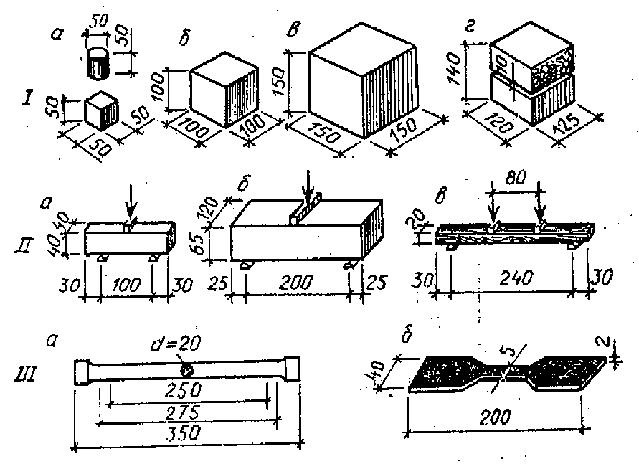
1-rasm. Materiallarni sinash uchun namunalar
- siqilishga: a- tabiiy zich tosh;
b - tabiiy g'ovak tosh; v-beton; g-g'isht (kub ikkita yarimtalikdan yelimlangan);
- egilishga: a- tsement qorishmasi; b- g'isht; v- yog'och; III - cho'zilishga: a- po'lat; b- plastmassa

2-jadval . Ba'zi qurilish materiallarining mustahkamligi
Materiallar | Mustahkamlik chegarasi, MPa
 | siqilishga | egilishga | cho'zilishga
Granit | 150-250 | - | 3-5
Og'ir beton | 10-50 | 2-8 | 1-4
Sopol g'isht | 7,5-30 | 1,8-4,4 | -
Po'lat | 210-600 | - | 380-900
Yog'och taxta (tolalari bo'ylab) | 30-65 | 70-120 | 55-150
Shisha plastika | 90-150 | 130-250 | 60-120

2-soat
O'quv moduli birliklari:

- Tog' jinslarining tarkib topishi va tavsifi.
- Qurilishda ishlatiladigan tog' jinslari.
- Tabiiy tosh materiallarini qazib olish va ishlov berish.
- Tabiiy tosh materiallari va buyumlarini tashish, saqlash, ularni yemirilishdan himoyalash usullari.
- Mahalliy tabiiy tosh materiallar.
Darsning aniqlashtirilgan maqsadi
Bu mavzuni o'zlashtirgandan so'ng talabalar:
  - Tog' jinslarining tarkibi, tavsifi va xossalarini biladi.
  - Qurilishda ishlatiladigan tog' jinslari xaqida ma'lumotga ega bo'ladi.
  - Tabiiy tosh materiallarini qazib olish va ishlov berish usullarini biladi.
  - Tabiiy tosh materiallari va buyumlarini tashish, saqlash, ularni yemirilishdan himoyalash usullarini biladi.
  - Mahalliy tabiiy tosh materiallar xaqida ma'lumotga ega.
Tayanch so'z va iboralar: Mineral, monomineral magmatik tog' jinslari, cho'kindi tog'
jinslari, metamorfik tog' jinslari, dala shpatlari, granit, dolomit, bazal t, gabbro, sienit, topaz,
korund, olmos, kvarts, marmar, slanets, slyuda.

1-§. Tog' jinslarining tarkib topishi va tavsifi
Tog' jinslaridan faqat mexanik usulda ishlov berish yo'li bilan (maydalash, parchalash, arralash, jilvirlash, jilolash va boshqa yo'llar bilan) olinadigan qurilish materialllari tabiiy tosh materialalar deb ataladi. Bunday ishlov berish natijasida tabiiy tosh materiallar tog' jinsining fizik- mexanik xossalarini qariyib to'la saqlab qoladi.
Tog' jinslari yer qobig'ini yuzaga keltiruvchi mustaqil geologik jinslarni hosil qiladigan, ma'lum darajada o'zgarmas tarkibli minerallarning tabiiy agregatlaridan iboratdir. Bitta mineraldan iborat tog' jinslari oddiy yoki monomineraljinslar deb, bir necha mineraldan iborat tog' jinslari esa murakkab, yoki polimineral jinslar deb ataladi. Mineral (lotin tilida minera - ruda) - kimyoviy tarkibi va fizik xossalari bo'yicha taxminan bir jinsli tabiiy jism bo'lib, yer qobig'ida sodir bo'ladigan har xil fizik-kimyoviy jarayonlar natijasida hosil bo'ladi. Har qaysi mineral ma'lum kimyoviy tarkib va fizik - mexanik xossalar bilan tavsiflanadi.
Tabiiy tosh materiallar qurilishda keng qo'llaniladi, ular mineral bog'lovchi moddalar va sun'iy tosh materiallari olish uchun asosiy xom ashyo hisoblanadi.
Kelib chiqishi bo'yicha tog' jinslari magmatik (otqindi), cho'kindi va metaformik (3- jadval) kabi uch guruxga bo'linadi. Magmatik tog' jinslari - olov suyuq massa - magmaning sovishi natijasida hosil bo'lgan. Magma yer qobig'ini yorib chiqib yer yuzasida yoyiladi yoki yer qobig'i ustida soviydi. Magmaning sovish sharoitlariga qarab u chuqurlikda sovigan (intruziv) va otilib chiqib sovigan (effuziv) jinslarga bo'linadi.
Tog' jinslarining turlari
1- ilova
Tog' jinslari
Magmatik | Cho'kindi | Metamorfik
A. Yirik | A. Mexanik yotqiziq | A. O'zgargan magmatik
1. Chuqurlikdagi | 1. G'ovak (qumlar, | B.O'zgargan cho'kindi
(granit, diorit, | shag'al) | (marmar, kvartsit, gilli
gabbro ,labradorit) |  | slanetslar)
2. Otilib chiqib oqqan | 2. TSementlangan qum-
(porfirlar, diabaz, bazal | tosh, konglomerat,
t) | brekchiya
B. Chaqiq vulqonik | A. Gilli (gillar)
1. G'ovak (vulqon kul, | V. 1. Xemogen -
pemza) | kimyoviy cho'kindi
2. TSementlangan | (dolomit, magnezit,
(vulqon tufi) | gipis)
 | 2.0rganogenik
 | yotqiziqlar (ohaktosh,
 | ohaktosh chig'anoq-
 | tosh, bo'r, diaomit,
 | trepel)

Tog' jinslari turlari xaqida tushuncha
С ; \
Tog' jinslaridan faqat mexanik usulda ishlov berish yo'li bilan (maydalash, parchalash, arralash,
jilvirlash, jilolash va boshqa yo'llar bilan) olinadigan qurilish materialllari tabiiy tosh materialalar deb ataladi.
\ J

Magmatik tog' jinslari o'z ichiga qo'yidagilarni oladi: A. Yirik
    - CHuqurlikdagi (granit, diorit, gabbro,labradorit)
    - Otilib chiqib oqqan (porfirlar, diabaz, bazalt)
>

B. CHaqiq vulkonik
      - G'ovak (vulqon kul, pemza)
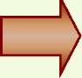

Maos qattiqlik shkalasi jadvaldan foydalanib, mineralning qattiqligini aniqlash.
Qattiqlik ko'rsatkichi | Minerallar | Minerallarning qattiqlik ta'rifi
1 | Tal k | Tirnoq bilan osonlikcha chiziladi
2 | Gips | Tirnoqdan iz qoladi
3 | Kal tsit | Po'lat pichoqdan osonlikcha iz qoladi
4 | Plavik shpat | Po'lat pichoqdan iz qolishi uchun bir oz bosibroq chizish kerak
5 | Apatit | Po'lat pichoq bilan qattiq bosib chizgandagina iz qoladi, shishadan i qolmaydi
6 | Ortoqlaz (dal shpati) | Shishadan salgina iz qoladi, po'lat pichoq bilan chizganda iz qolmaydi
7 | Kvarts | Shisha bilan osonlikcha chizib iz qoldirish mumkin, po'lat pichoqdan iz qolmaydi
8 | Topaz | Shuning o'zi
9 | Korund | Shuning o'zi
10 | Olmos | Shuning o'zi
      - TSementlangan (vulqon tufi)
Tog' jinslari tarkibidagi minerallarning xususiyatlari
Mineral | Tuzilishi | qattiqlik ko'rsatkichi | Rangi | >>. - ª ic  ■Ц N | Mineralga xos boshqa belgilar | Tabiatda joylashish sharoiti
1 | 2 | 3 | 4 | 5 | 6 | 7
Kaolin (oq giO | Amorf, donado | 1,0 | Oq, sarg'ish rangda | 2,5 | Sinig'i tuproqsimon, osonlikcha uvalanadi, qo'lga mayin unnaydi | Sof holida
Gips | Kristallardan tuzilgan, donador; plastinkasimo va tolasimon ham bo'ladi | 1,52,5 | Oq sarg'ish, pus! rangda | 2,2 | Kristallari tiniq; bu material ba'zan tolasimc va mo'rt bo'ladi | Shuning o'zi
Musko- vit | Kristallardan tuzilgan, taxt; tarzida | 1,52,5 | Kumush rang, oq och sariq rangd; | 2,8 | Juda elastik, tiniq va yupqa taxtachalarga ajraladi | Granitda, sienitda, gneysda
Biotit | Shuning o'zi | 2-3 | Qora, qo'ng'ir, to'q yashil ranglarda | 2,8 | Sinmaydigan yupqa taxtachalarga ajraladi | Shuning o'zi
Kal - tsit | Kristallik tuzilishdagi v< donador krista | 3,0 | Oq, kul rang, sar rangda | 2,6 | Tiniq, urganda romb shaklidagi kristall larga bo'linib ketadi; xlorid  kislotaning sovuq eritmasida qaynaydi | Ohaktoshda, marmartosh v boshqa karbonatli jinslarda
Dolo- mit | Kristallik tuzilishida | 3,5 | Oq kul rangda | 2,8 | Kukun holida va istilgan xlorid kislota eritmasid; qaynaydi | Shuning o'zi
Avgit | Shuning o'zi | 5-6 | Qora va to'q yasl ranglarda | 3,4 | Tovlanadi, shishasi- mo yaltiraydi | Magmatik jinslarda
Magniy-k tsiy silika | Shuning o'zi | 5-6 | Qora va yashilro qo'ng'ir ranglarc | 3,1 | Bir yo'nalishda qo'shilganligi yaqqol ko'rinib turadi | Shuning o'zi
Ortok- laz | Shuning o'zi | 6,0 | Oq, kul rang, pushti, qizil ranglarda | 2,5 | Qo'shilish tekisliklarid; shishadek yaltiraydi | Granitda sienitda, gneysda
Kvarts | Kristallardan Tuzilgan | 7,0 | Rangsiz, oq kul rang; qora binafsh ranglarda | 2,6 | Sinig'i chig'anoqsimor o'tkir qirrali | Granitda, gneysda, qumtoshda

С
т^{щ}

SOPOL MATERIALLAR

(4-soat) O'quv moduli birliklari:
        - Sopol materiallar va buyumlar xaqida asosiyma'lumotlar, ularning sinflari.
        - Gillar turlari va xossalari.
        - Sopol materiallar ishlab chiqarish uchun xom ashyolar, sopol materiallar va buyumlar ishlab chiqarish.
        - Devorbop sopol materiallar va buyumlar.
        - Qoplama va sopol materiallar.
        - Maxsus sopol materiallar va buyumlar.
        - G'ovakli sopol to'ldirgichlar.
        - Sopol materiallarni qurilishda qo'llanilishining texnik-iqtisodiy samaradorligi
        - O'zbekiston sopol materiallari.

Darsning aniqlashtirilgan maqsadi
Bu mavzuni o'zlashtirgandan so'ng talabalar:
          - Sopol materiallar va buyumlar xaqida asosiy ma'lumotlarga ega bo'ladilar.
          - Gillar turlari va xossalarini aniqlay oladilar.
          - Sopol materiallar ishlab chiqarish uchun xom ashyolar, sopol materiallar va buyumlar ishlab chiqarish texnologiyasini biladilar.
          - Devorbop sopol materiallar va buyumlar xaqida tushinchaga ega bo'ladilar.
          - Qoplama va sopol materiallarni biladilar.
          - Maxsus sopol materiallar va buyumlar turlarini biladilar.
          - G'ovakli sopol to'ldirgichlar turlarini biladilar.
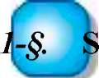
          - O'zbekistonda ishlab chiqariladigan sopol materiallar xaqida ma'lumotga ega bo'ladilar.
Tayanch so'z va iboralar: Sopol, gil, g'isht, suvshimuvchanlik, g'ishtning sinfi, olovbardosh, koliplash, qoplama plitkalar, cherepitsa, sanitariya-texnika buyumlari.

opol materiallar va buyumlar xaqida asosiy ma'lumotlar, ularning sinflari
Gilli massalar yoki ularning aralashmasiga mineral qo'shilmalar qo'shib, qoliplash va kuydirish yo'li bilan olinadigan buyumlar va materiallar sopol materiallar deb ataladi.
Sopol buyumlar (asosan turmushda ishlatiladigan idish-tovoqlar, vaza va shu kabilar) ishlab chiqarish miloddan bir necha ming yil avval, juda qadim zamonlarda paydo bo'lgan. Ancha keyin cherepitsa, qoplama plitalar va g'isht kabi sopol qurilish materiallari tayyorlay boshlandi.
Hozirgi kun qurilishida sopol materiallar va buyumlardan devorlar qurish va bino tomlarini yopish, pol, devor va fasadlarni qoplash, o'choq va tutun quvurlarini terish, oqava va drenaj qurish hamda boshqa maqsadlar uchun foydalaniladi. Sopol buyumlar yasaladigan material sopol texnologiyasida sopol sopolak deb ataladi.
Qurilishbop sopol buyumlar sopolakning tuzilishi, konstruktiv jixatdan tuzishi, sirtining holati va hokazo buyicha turlanadi.
SOPOL ASHYOLAR VA BUYUMLAR Gilli massalar yoki ularning aralashmasiga mineral qo'shilmalar qo'shib, qoliplash va kuydirish yo'li bilan olinadigan buyumlar va materiallar sopol materiallar deb ataladi.
Qurilmasi jihatidan mo'ljallanishi bo'yicha sopol materiallar va buyumlar quyidagi guruxlarga bo'linadi:
- devor (g'isht, sopolak, toshlar, g'ishtdan qilingan bloklar va panellar);
- tomlar uchun (ichi kovak toshlar, sopol toshlardan qilingan to'sinlar, tom va qoplama panellari);
- binolar fasadini qoplash uchun (sopol g'isht va toshlar, fasad plitkalari, gilamga o'xshash sopolak va boshqalar);
- binolar ichiga qoplash uchun (sirlangan plitkalar va fason detallar, pol uchun plitkalar);
- tom uchun mo'ljallangan (shtamplangan pazli va lentasimon gil cherepitsa, yassi va to'lqinsimon lenta va boshqalar);
- oqava va drenaj quvurlari, santexnika buyumlari (rakovina, unitaz, yuvish idishchalari va boshqalar);
- kishtaga bardoshli buyumlar (g'isht, plitkalar, quvurlar);
- yo 'l materialari (g'ishtlar, toshlar);
- issiqlik hmoya (g'ovakli - ichi bo'sh g'ishtlar va toshlar, perlitosopola va boshqalar); yengil betonlar uchun to'ldirgichlar (keramzit, agloporit); olovga bardoshli buyumlar (g'isht va fason buyumlar).
Sopolakning tuzilishiga ko'ra g'ovakli (g'ovakliligi 5% dan ortiq) va zich sopol (g'ovakliligi 5% dan kam) buyumlar bo'ladi.
Sopol buyumlar sirlangan va sirlanmagan bo'lishi mumkin Sopol materiallar va buyumlar ishlab chiqarish uchun gil asosiy xom ashyodir. Gilning texnologik xossalarini yaxshilash uchun, shuningdek, tayyor buyumlar ma'lum fizik-mexanik xossalarga ega bo'lishi uchun yog'sizlantiruvchi, kuyib ketadigan va plastik qiladigan qo'shimchalar ishlatiladi.
Ishlab chiqarish texnologiyasi: xomashyo tayorlash, qoliplash, quritish, kuydirish. Xom ashyo aralashmasi yarim quruq, plastik yoki xo'l (shliker) usullarda tayyorlanadi.
YArim quruq usulda xom ashyo materiallari quritiladi, bo'laklanadi, maydalanadi va sinchiklab aralashtiriladi. Gil, quritish barabanlarida quritiladi, quruqlayin tuyish mashinasida, dezintegratorlar yoki sharli tegirmonlarda parchalanadi va maydalanadi, kurakli aralashtirgichlarda aralashtiriladi. Press - kukunining namligi 9-11%. Press - kukun to kerakli namlikka ega bo'lmaguncha suv yoki bug' bilan namlanadi.
Plastik usulda xom ashyo materialari tabiiy namlikda aralashtiriladi yoki namligi 18-23 % bo'lgan gil qorishmasi hosil bo'lgunga qadar suv qo'shiladi. Xom ashyo materiallarini maydalash va qayta ishlash uchun turli turdagi jo'valar va tegirmon
toshidan, aralashtirish uchun esa gil- qorgichlardan foydalaniladi.
Shliker usulda xom ashyo materiallar oldindan maydalab kukun qilinadi, so'ngra esa ko'p miqdorda suv quyib yaxshilab aralashtiriladi,bunda bir jinsli suspenziya(shliker) hosil bo'lishi kerak. Bu usul chinni va fayans buyumlar, qoplama plitka va boshqalarni ishlab chiqarishda qo'llaniladi.
Sopol buyumlar halqasimon, tunel, tirqishli, rolikli va boshqa o'choqlarda pishiriladi.
Halqasimon o'choqlarda asosan g'isht va cherepitsa pishiriladi. Pishirish harorati 900- 1100⁰S. Butun pishirish jarayoni 3-4 kecha kunduz davom etadi.
Tunnel o'choqlar gazda yoki mayda ko'mirda qizdiriladi. Bu o'choqlarda maxsulotni yuklash va tushirish jarayonlarini mexanizatsiyalashtirish, shuningdek,pishirish jarayoni va uni rostlashni avtomatlashtirish oson bo'ladi. Pishirish jarayoni 18-38 soat davom etadi. Tunnel o'choqlar halqasimon o'choqlarga nisbatan ancha unumdor va tejamli hisoblanadi.
Devorbop sopol materiallar va buyumlar ichida hozirgi vaqtda eng ko'p tarqalgani sopol g'isht, har xil samarali sopol materiallar, shuningdek devorbop g'isht panellaridir.

Sopol g'isht o'lchami 250x120x65 mm yoki 250x120x88 mm
Zichligi 1600-1900 kg/m³, issiqlik o'tkazuvchanligi esa 0,71 - 0,82 Vt/(m-°S). Suv shimib olishi kamida 8%.
Siqilishga va egilishga mustahkamligi bo'yicha g'isht qo'yidagi markalarga bo'linadi: 75,100,125,150,175,200 va 300
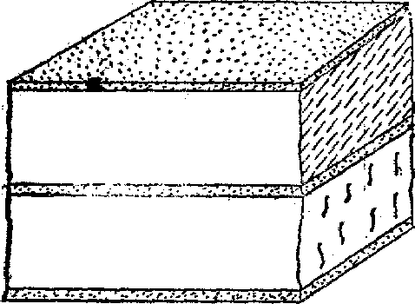

1-rasm. G'ishtning siqilishga mustahkamligini aniqlash maqsadida sinab ko'riladigan kub shaklidagi namuna

Siqilishdagi mustahkamlik ch^^{Qrao1}' ^{p} ,MPa:
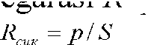

bu yerda ^-emiruvchi kuch, H;

S- kuch tushadigan maydon, mm².
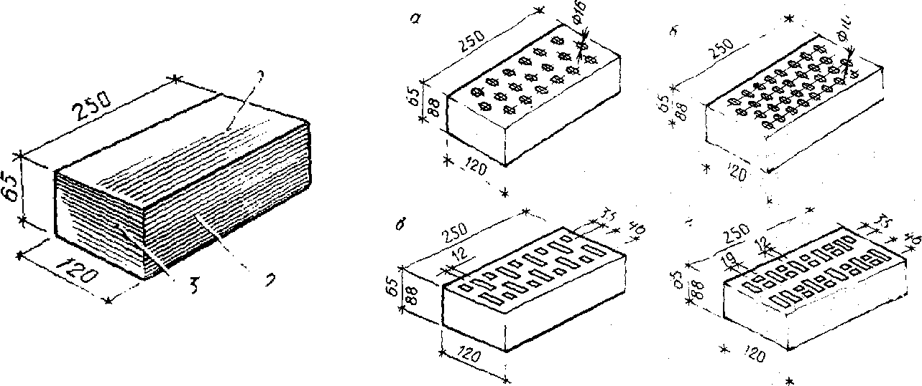

2-rasm.YAxlit sopol g'isht. 3-rasm. 19(a), 32(b), 13 (v) va
1-o'rindiq; 2-lojok; 3-tichok 28 (g)ta kovagi bor sopol g'isht.

Qoplama va sopol materiallar
Binolarning fasad yuzalariga, ichki devorlariga va pollariga qoplash uchun ishlatiladigan sopol materiallarning old yuzasi turli ranglarga, bo'yalgan, tabiiy rangli, silliq, bo'rtma, sirlangan bo'lishi mumkin. Sopol materiallar bilan qoplangan yuzalar manzarali xossalari bilan farqlanadi, ular puxta va nisbatan tejamlidir.

Binolar fasadi qoplanadigan materiallar. Binolarning fasadlarini qoplash uchun sirtqi g'isht va toshlar, kichik o'lchamli fasad plitkalari va gilam nusxa sopola ishlatiladi.
Sopolakning tuzilishiga ko'ra g'ovakli va zich sopol buyumlar bo'ladi. G'ovakli materiallardan yasalgan sopolak singanda xira ko'rinadi, suvni oson shimib oladi, g'ovakliligi 5% dan ortiq. Gbvakli sopola buyumlar jumlasiga g'isht, ichi kovak toshlar, cherepitsa va boshqalar kiradi.Oq yoki bir tekis bo'yalgan zich materiallar singanda yaltiroq chig'anoqsimon ko'rinadi, g'ovakliligi 5% dan oshmaydi, suyuqlik va gazlarni o'tkazmaydi. Zich sopol buyumlar ichida pol plitkalari, kislotaga chidamli g'isht va boshqalarni aytish lozim.
Sopol buyumlar sirlangan va sirlanmagan bo'lishi mumkin Sir (bo'yoq) kuydirish yo'li bilan puxtalangan shishasimon qoplamdir. U buyumlarni tashqi ta'sirlarga chidamli, suv o'tkazmaydigan va chiroyli manzarali qiladi.

(2-soat) O'quv moduli birliklari:
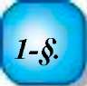
1 Shisha haqida asosiy ma'lumotlar.
- List (taxta) oyna.
- Shishadan yasaladigan buyumlar.
- Sitallar va shlakositallar.
Darsning aniqlashtirilgan maqsadi
Bu mavzuni o'zlashtirgandan so'ng talabalar:
  - Shisha haqida asosiy ma'lumotga ega bo'ladilar.
  - List (taxta) oyna turlarini biladilar. 3.Shishadan yasaladigan buyumlar turlarini biladilar. 4.Sitallar va shlakositallar xaqida tushinchaga ega bo'ladilar.
Tayanch so'z va iboralar: Shisha, amorf, shaffof, rangli shisha, issiqlik yutuvchi oyna,
toblangan oyna, naqshli oyna, qoplama oyna plitkalari.

Shisha haqida asosiy ma'lumotlar
Qattiq, amorf, optik diapazonning u yoki bu sohasida (tarkibiga qarab) shaffof bo'lgan, tarkibida shisha hosil qiluvchi qo'shimchalar (kremniy, bor alyuminiy va boshqalarning oksidlari) hamda metall (litiy, kaliy, magniy, qo'rg'oshin va boshqalar) oksidlari bo'lgan o'ta sovitilgan suyuq mineral eritmalardan olinadigan material shisha deb ataladi.
Vazifasiga ko'ra shishalar qurilish oynalari (deraza oynasi , naqshli, shishabloklari va hokazo), texnik shisha (kvartsli, yorug'lik-texnika, shisha tola), navli shisha va hokazolarga bo'linadi.
Shisha tayyorlash uchun sof kvarts qum, ohaktosh dolomit, kal tsinirlangan soda yoki natriy sul fat asosiy xom ashyo bo'lib xizmat qiladi. Qurilish oynalarining qurilish-texnika xossalarini yaxshilash uchun ba'zi oynalarning tarkibiga bor oksidi (issiqqa chidamliligini oshiradi), alyuminiy (mustahkamligi va kimyoviy turg'unligini oshiradi), ftor, rux va boshqalar kiritiladi. Rangli shisha olish uchun marganets peroksid, xrom, kobal t oksidlari va boshqalardan foydalaniladi.
Shisha ishlab chiqarish xom ashyo materiallar tayyorlash (boyitish, quritish, maydalash); shixta tayyorlash (komponentlarni aralashtirish va briketlash); shisha suyuqlantirish o'choqlarida 1400-1500°S da suyuqlantirish; shisha massasini kerakli haroratgacha sovitish (bunda shisha oyna ishlab chiqarish usuli uchun optimal qovushoqlikka ega bo'ladi) va hosil qilingan eritmadan buyumlar qoliplash; ularga termik, mexanik yoki kimyoviy ishlov berish texnologik operatsiyalarini o'z ichiga oladi.
Ishlab chiqarish (qoliplash) usuli buyum turiga bog'liq. Qurilish oynasi olish uchun cho'zish, prokatlash va presslash usullaridan foydalaniladi.
Shisha siqilishiga yuqori mustahkamligi (600-1200 MPa) va cho'zilishga esa (30-90 MPa) nisbatan kam mustahkamligi bilan xarakterlanadi. U zarbga juda yomon qarshilik ko'rsatadi, ya'ni mo'rt bo'ladi. Shishaning tiniqligi va ko'rinadigan spektr nurlarining kamida 84% ini o'tkazishi uning o'ziga xos xususiyatlaridan hisoblanadi. Oynalarning zichligi 2,2 dan 2,6 gG'sm³ gacha o'zgaradi, sanoat shishasining zichligi 2,5 gG'sm³ atrofida bo'ladi.
Shisha nisbatan issiqlikni past o'tkazuvchanligi bilan farqlanadi; shishaning turiga qarab uning issiqlik o'tkazuvchanligi 0,5-1 VtG'(m-⁰S) chegaralarida o'zgaradi. Issiqlikka chidamliligi past bo'ladi, ya'ni keskin va kuchli qizdirilganda yoki sovitilganda katta kuchlanishlar vujudga keladi, natijada yoriqlar bilan qoplanadi. Qizdirilganda yumshaydi va 1000⁰S ga yaqin haroratda
suyuqlanadi. Kimyoviy jihatdan yuqori turg'unlikka ham ega. Aksariyat mineral kislotalar shishani yemirmaydi; ishqorlar eritmasi va hatto toza suv, juda sekin oqsa ham, shisha sirtini yemiradi.

2-§. List (taxta) oyna
Respublikamizning shishasozlik sanoati taxta oynalarning bir nechta xillarini, xususan, odatdagi deraza oynasi, vitrina oynasi, armirovka qilingan, naqshli, issiqlik yutuvchi va boshqa oynalar ishlab chiqaradi.
Qurilishda jilolanmagan rangsiz taxta deraza оynasi juda keng ko'lamda qo'laniladi. Bu oyna qalinligi 2-6 mm va o'lchamli 400x400 dan 1600x2200 mm gacha bo'lgan taxta ko'rinishida chiqariladi, ular 85-90% yorug'lik o'tkazadi. Deraza oynasi turar joy va sanoat binolarining yorug'lik tushiradigan oraliqlariga o'rnatilgan yog'och, metall va plastmassa romlarga o'rnatiladi.
Vitrina oynasi jilolangan va jilolanmagan yirik o'lchamli polotnolar ko'rinishida 6-10 mm qalinlikda chiqariladi va magazin, restoran, kinoteatr, ko'rgazma zallari, avtobus va temir yo'l bekatlari va shu kabi binolarga oyna solishda foydalaniladi. U odatda, metall romlarda o'rnatiladi.
Armirovka qilingan oyna suyuqlantirilgan shisha massasiga metall to'r presslab kiritib gorizontal prokatlash usulida tayyorlanadi. U yuqori darajada olovbardosh va xavfsiz bo'ladi.
Undan fonar , to'siq va balkon ixotalarini oynalash uchun foydalaniladi.
Naqshli oyna rangsiz yoki rangli suyuqlantirilgan massani naqshli jo'valarda prokatka qilib olinadi. Taxta oynaning bu turi manzaraliligi va yorug'lik sochish xususiyati bilan ajralib turadi. Undan arxitektura bezaklari, shuningdek, oyna orqali orqali bevosita ko'rinish yoki sochma yorug'lik talab etilmaydigan hollarda eshik, deraza va boshqa to'siqlarni oynalash uchun foydalaniladi.
Issiqlik yutuvchi oyna tarkibida asosan quyosh spektrining infraqizil nurlarini yutadigan qo'shilmalar mavjudligi bilan farq qilinadi. Undan issiq iqlimli hududlarda quyosh radiatsiyasini kamaytirish uchun foydalaniladi.
6-mavzu MINERAL BOG'LOVChI MODDALAR
Toblangan oyna muayyan rejim bo'yicha termik ishlash yo'li bilan olinadi. Bunday oynaning egilishga mustahkamlik chegarasi odatdagi oynaga nisbatan 5-8 marta, issiqlikka chidamliligi 2 marta va zarbga mustahkamligi 4-6 marta ortiq bo'ladi. Toblangan qalin oyna eshik, to'siqlar uchun, tomlarga yopish uchun va boshqa shu kabilarda ishlatiladi. Qalinligi 6 mm li toblangan oynaning orqa tomoniga rangli sopol bo'yoqlar qoplansa, bunday taxtalar stemalit deb ataladi. Undan ko'p qatlamli osma panellar, yaxlit oyna eshiklar va to'siqlar tayyorlanadi. Taxta oynani tashish, saqlash va o'rnatishda alohida xavfsizlik qoidalariga rioya qilish kerak. Oyna yog'och yashiklarga, oralarga yog'och qipig'i solib taxlanadi. Oyna faqat tik vaziyatda saqlanadi va tashiladi.

(10-soat)

O'quv moduli birliklari:
1. Mineral bog'lovchilar xaqida asosiy ma'lumotlar va ularning sinflari.
    - Havoda quriydigan qurilishbop ohak.
    - Gipsli bog'lovchi moddalar.
    - Suyuq shisha va kislotabardosh tsement.
    - Gidravlik bog'lovchi moddalar.
    - Mahalliy bog'lovchi moddalar.
Darsning aniqlashtirilgan maqsadi
Bu mavzuni o'zlashtirgandan so'ng talabalar:
      - Mineral bog'lovchi moddalarning turkumlarini tushunadi.
      - Oxak, gips va portlandtsementni olinish va ishlatilish sohalarini biladi.
      - Portlandtsementni fizik-mexanik xossasiga asosan qurilishda qanday foydalanish kerakligini biladi.
      - Portlandtsement turlarini farqlay oladi.
Tayanch so'z va iboralar: Mineral bog'lovchi moddalar, xavoiy bog'lovchi moddalar, gidravlik bog'lovchi moddalar, xavoiy oxak, gips, gidravlik oxak, magnezial bog'lovchi modda, suyuq shisha, portlandtsement, kimyoviy va mineralogik tarkibi, ko'ydirish, portlandtsementning qotishi, tezqotuvchi, plastik, oq va rangli, gidrofob, putsollan, kengayuvchi, tamponaj portlandtsementlar.
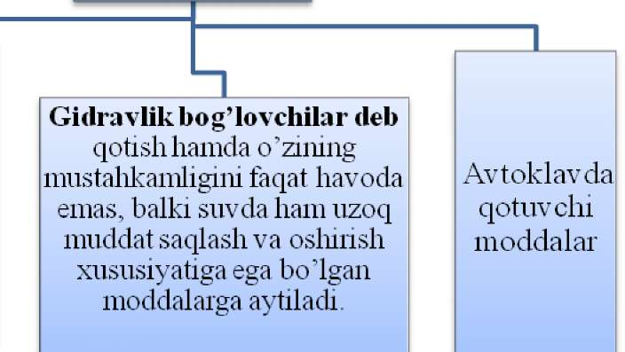

MINERAL BQG'LQVCHI MQDDALAR

Mineral bog'lovchi moddalar (MBM) deb sun'iy ravishda hosil qilinadigan kukunsimon mayda dispersiyali materiallarga aytiladi.
MBM
I
I lavoiv bog'lovchilar-
qotish, o'zming mustalikamligini faqat liavoda uzoq vaqt saqlash va
osliirish xususiyatiga ega bo'lgan moddalardir
- Havoda quriydigan qurilish bop ohak - tarkibida ko'pi bilan 6% gilli aralashmalar bo'lgan, ohaktoshni mo''tadil pishirish yo'li bilan olinadigan bog'lovchi moddalardir. CaCQ3=CaQ+CQ2

20 m balandlikdagi shaxtali o'choqda 1000 - 1200⁰C haroratda ko'ydirib olinadi. Qhakning so'nishi- CaO + H2O = Ca(OH)2

So'ndirishda olingan suv miqdoriga qarab gidrat ohak (pushonka), ohak qorishmasi yoki ohak suti hosil qilinadi.

Qhakning qotishi- Ca(OH)2+CO2+nH2O=CaCO3+(n+1)H2O
- Gipsli bog'lovchi moddalar ikki molekula suvli tabiiy CaSO4-2H2O gips, tabiiy angidrit CaSO4 va tarkibidagi ikki molekula suvli yoki suvsiz kaltsiy angidrid bo'lgan ba'zi sanoat chiqindilari (fosfogips, borogips va boshqalar) xom ashyo bo'lib xizmat
qiladi. CaSC>4-2H20=CaS04-0,5H20+ 1,5H2O

Ishlab chiqarish:
  - Past haroratda pishiriladigan gipsli bog'lovchi moddalar ikki molekula suvli gipsni 110-180⁰S da issiqlik vositasida ishlab hosil qilinadi;
  - YUqori haroratda pishiriladigan gipsli bog'lovchilar 600-1000°S da pishiriladi.
Qurilishbop gipsning qotishi- CaS04-0,5H20 + 1,5H20 = CaS04-2H20 Gipsning xossalari. Oq rangli kukun; yumshoq holatda uning zichligi 800-1100 kg/m³, zichlangan holatda esa 1250-1450 kg/m³, haqiqiy zichligi 2,6-2,75g/m³. Gips tez tutib qoladigan va tez qotadigan bog'lovchi modda hisoblanadi, uning asosiy xossalari suvga talabchanligi (50-70% suv zarur),
tutib qolish muddatlari (Tutib qolish muddatlariga ko'ra gips uch guruxga: A-tez tutib qoladigan (tutib qolish boshi 2 minut va oxiri 15 minut); B-normal tutib qoladigan (6 minutdan 30 minutgacha); V-sekin tutib qoladigansi (gips qorilgan paytdan boshlab 20 minut) gipsga bo 'linadi), mayda tuyilishi
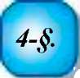
Siqilish hamda egilishga mustahkamligi: Gipsning mustahkamligi tayyorlangandan keyin 1,5 soat o'tgach, sinab ko'rilgan normal quyuqlikdagi gips qorishmasidan tayyorlangan 40x40x160 mm o'lchamli namunalarning siqilishga mustahkamlik chegarasi bilan belgilanadi. Siqilishga mustahkamlik chegarasiga ko'ra gipsning quyidagi 12 markasi belgilangan: G-2, G-3, G-4, G-5, G-6, G-7, G-10, G-13, G-16, G-19, G-22, G-25, bunda egilishga kam mustahkamlik chegarasi har bir marka uchun tegishlicha 1,2 dan 8 MPa gacha qiymatga mos bo'lishi kerak.

Gidravlik bog'lovchi moddalar
Gidravlik ohak: xossalari va ishlatilishi. Gidravlik ohak - tarkibida 6-20% gilli va mayda dispersli qum aralashmalari bo'lgan mergelli ohaktoshni mo''tadil kuydirib hosil qilingan mahsulotdir. Bu ohaktoshlar shaxtali o'choqlarda 900-1100⁰S da kuydiriladi. Bunday haroratda kal tsiy karbonat parchalanadi va kal tsiy oksidning bir qismi gil tarkibidagi kremniy va alyuminiy oksidlari bilan birikadi. Natijada kal tsiy silikatlari va alyuminatlari hosil bo'ladi. Buning natijasida gidravlik ohak suvda qotish hususiyatiga ega bo'ladi.
Faqat suv bilan namlangan gidravlik ohak to'la yoki qisman so'nadi va kukunga aylanadi, ko'proq suv quyilsa ohak xamiri xosil qiladi. U havoda qota boshlaydi, qotishi suvda davom etadi, bunda havoda qotish fizik-kimyoviy jarayonlar gidravlik jarayon bilan birgalikda boradi.
So'ndirilmagan gidravlik ohak kukundan iborat bo'ladi. Gidravlik ohakning siqilishga mustahkamligi 28 soatdan so'ng 1,7 dan 10 MPa gacha yetadi.
Gidravlik ohak quruq muhitda ham, nam muhitda ham foydalaniladigan g'isht devor va suvoq qorishmalarni tayyorlash uchun, shuningdek, past markali betonlarda ishlatiladi. Gidravlik ohak asosida tayyorlangan qorishmalarni qotish vaqtida suv taqsiridan saqlash zarur, chunki ular oson yuvilib ketadi.
Gidravlik ohakni quruq yopiq xonalarda saqlash, tashishda esa namlanishdan ehtiyotlash lozim.

Portlandtsement.
Portlandtsement deb, tarkibi, asosan (70-80%) silikat kaltsiydan tashkil topgan gidravlik bog'lovchi moddaga aytiladi. U portlandtsement klinkerini gips bilan, ayrim hollarda maxsus qo'shimchalar bilan mayda tuyib olinadi.
Portlandtsement: 1824 yilda ingliz tadqiqotchisi Jozef Aspidin tomonidan bog'lovchi moddaga patent olingan, u bu materialni Angliy yaqinidagi portlend orolida qazib olinadigan toshga qiyoslab portlendtsement deb nomlagan
Portlandtsementni ixtiro qilinishi qurilishda yangi davrni ochdi. Butun dune bo'yicha tsement asosida tayyorlangan konstruktsiyalardan turli bino va inshootlar qurila boshlandi . SHuning uchun 20-asrni beton va temir-beton asri deb ataldi.
Xozir dunyoning 120 dan ko'p mamlakatida Portlandtsement ishlab chiqariladi. Biroq bu sohada faqat 15 mamlakat yetakchi xisoblanadi, ular tsementning 85% ni ishlab chiqaradilar. O'zbekiston xam, faxr bilan tahkidlashimiz mumkinki tsement ishlab chiqarish bo'yicha shu yetakchi davlatlar xisobiga kiradi.
O'zbekistanda tsement ishlab chiqaradigan birinchi zavod Bekabode shahrida qurildgan. Ikkinchi zavod 1932 yilda Kuvasoyda qurilgan. Xozirgi vaqtda O'zbekiston Markaziy 0siyo regionida tsement ishlab chiqarish bo'yicha yetakchi xisoblanadi (PTTS eksporti 2 mln t. ortiq).
O'zbekistonda portlandtsement ishlab chiqarilishi, yillar bo'yicha, ming. t.
1-jadval
Korxona nomi | 1990 | 1999 | 2000 | 2005 | 2010 | 2014
Qizilqum (Navoi) | 2901 | 1475 | 1500 | 2250 | 2800 | 3100
0xangarontsement | 1726 | 693 | 1000 | 1170 | 1500 | 1740
Quvasoytsement | 907 | 713 | 700 | 900 | 1100 | 920
Bekabodtsement | 700 | 440 | 440 | 700 | 850 | 850
Angren kurilish | 76 | 9 | 100 | 240 | 240 | 240
ashyolari AJ
Jizzax tsement AJ | - | - | - | -- | - | 760
Toshkent viloyati | - | - | -- | - | 60 | 100
0lmaliq tsement AJ
Andijon viloyati | - | - | - | - | 10 | 10
Jami | 6310 | 3330 | 3740 | 5260 | 6560 | 8710

O'zbekiston Respublikasi Prezidenti Islom Karimovning mamlakatimizni 2014 yilda ijtimoiy-iqtisodiy rivojlantirish yakunlari va 2015 yilga mo'ljallangan iqtisodiy dasturning eng muhim ustivor yo'nalishlariga bag'ishlangan Vazirlar Mahkamasining majlisidagi mahruzasida: - "2014 yilda iqtisodiyotimizning yetakchi tarmoqlarida zamonaviy yuqori texnologiyalarga asoslangan uskunalar bilan jihozlangan, umumiy qiymati 4 milliard 200 million dollarga teng bo'lgan 184 ta yirik obhekt foydalanishga topshirildi. Ularning qatorida.... "Jizzax viloyatida 760 ming tonna portlandtsement yoki 350 ming tonna oq tsement ishlab chiqarishni yo'lga qo'yish...." ko'rsatib o'tildi..
2016 yillarda Namangan viloyatida, Surxandaryo viloyatida va Qoraqolpog'iston Respublikasida tsement zavodlari qurilishi rejalashtirilgan
Portlandtsement ishlab chiqarish uchun xom ashyo. Portlandtsement ishlab chiqarish uchun tog' jinslari-mergellar, ohaktoshli (ohak toshlar, bo'r, chig'anoqtosh, ohak tufi va boshqalar) va gilli tog' jinslari dastlabki xom ashyo sifatida xizmat qiladi. TSement tarkibiga ohaktosh bilan birga CaO kiritiladi; gil bilan kremniy (SiO2), alyuminiy (AkO3), temir oksidlari (Fe2O3); mergel bilan boshqa barcha oksidlar kiritiladi. Odatda xom ashyo aralashmasi 75-78% ohaktoshdan va 25-22% gildan iborat bo'ladi.
Portlandtsementli klinker-ohaktosh va gildan yoki bahzi boshqa materiallardan (mergel, domna shlaki va boshqalar) tashkil topgan mayda dispersli bir jinsli xom ashyo aralashmasini birikkunga qadar 1450⁰S kuydirib hosil qilingan mahsulotdir. Qizdirish jarayonida klinker tarkibida asosan kalg'tsiyning yuqori asosli silikatlari hosil qilinadi.
Portlandtsementni qotish muddatlarini rostlash uchun klinker tuyilayotganda unga ikki molekula suvli gips 1,5-3,5% miqdorida (SO3 ga qayta hisoblashda tsement massasi bo'yicha) kiritiladi.
Portlandtsementni ishlab chiqarish Portlandtsementni ishlab chiqarish ketma-ketligi qo'yidagicha:
    - Xom ashyoni qazib olish,
    - Xom ashyoni tayyorlash V) Xom ashyoni kuydirish
G) Klinkerni qo'shilmalar bilan birga to'yish
Portlandtsement ishlab chiqarish uchun hom ashyo odatda, tsement zavodi yaqinida joylashgan karg'erlarda ochiq usulda qazib olinadi. Xom ashyoni zavodlarga yetkazib berish uchun relg'sli va osma yo'llardan va avtomobilg' transportidan foydalaniladi.
Xom ashyo xossasi va qizdirish o'choqlarining turiga qarab xom ashyo xo'l yoki quruq usulda tayyorlanadi. Xo'l usulda tayyorlanganda qo'shimchalar suvda maydalanadi va aralashtiriladi, suyuq massa (shlam) ko'rinishidagi aralashma qizdiriladi; quruq usulda tayyorlashda xom ashyo qo'shimchalari maydalanadi, aralashtiriladi va quruq holda qizdiriladi.
Portlandtsementni xo'l usulda ishlab chiqarish (1- rasm). Xom ashyo qo'shimchalari sifatida ishlatiladigan maydalanadigan tog' jinslari (gil va bo'r) oldindan valikli maydalagichda maydalanadi va massasi jihatdan 36-42% suv solib maxsus hovuz-aralashtirgichlarda maydalanadi. Gil va bo'r suspenziyasi kerakli nisbatlarda maydalab tuyish uchun sharli tegirmonlarga tushadi. Agar ohak qo'shimchasi sifatida qattiq ohaktosh ishlatilsa, u holda ohaktosh konusli va bolg'ali maydalagichlarda ikki bosqichda maydalanadi, so'ngra qorgichlarda hosil qilingan gil suspenziyasi bilan birgalikda sharli tegirmonlarda maydalanadi.
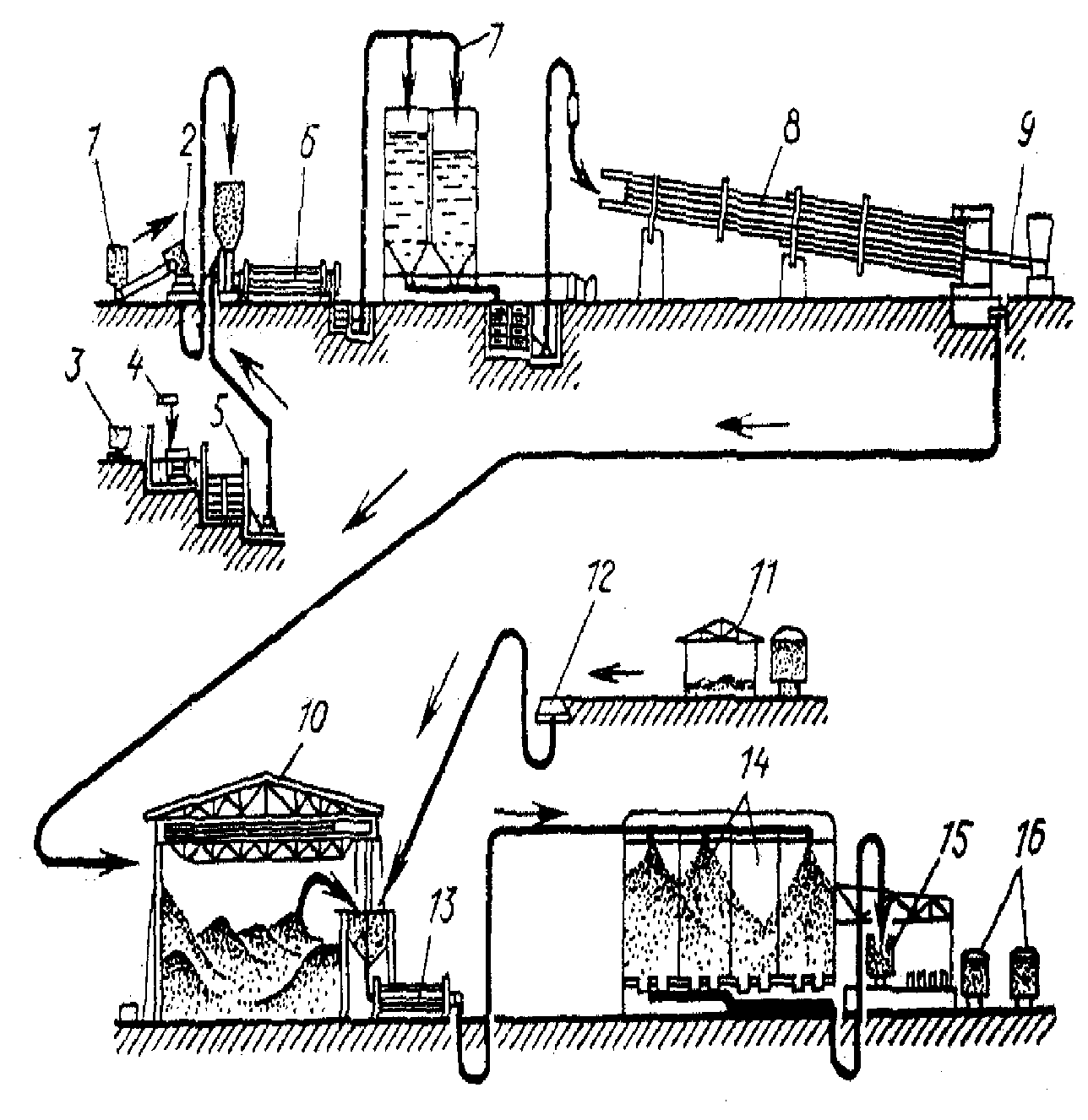

1-rasm. Ho'l usulda portlandtsement ishlab chiqrishning texnologik sxemasi 1-ohaktosh qabul qilinadigan bunker; 2-ohaktosh parchalagichi; 3-gilli vagonetka;4-suv dozatori; 5- hovuz-aralashtirgich; 6-xom ashyo tegirmoni; 7- shlam basseynlari; 8-aylanadigan o'choq; 9-o'choqga yoqilg'i beriladigan forsunka; 10-klinker ombori; 11-gips toshi ombori; 12-gips toshi uchun drobilka; 13-sharli tegirmon; 14- tsement uchun omborlar; 15-o'rash qilish mashinasi; 16-tsementli vagonlar. Qurilish amaliyotida 80 dan ko'p tsement turlari ishlatiladi Tarkibiga ko'ra uning qo'shimchasiz portlandtsement, mineral qo'shimchali portlandtsement,
shlakoportlandtsement va boshqa turlari mavjud. Portlandtsement klinkerining kimyoviy va mineralogik tarkibi. Portlandtsement klinkerning asosiy kimyoviy va mineralogik tarkibi 1-jadvalda keltirilgan.
1-jadval. Klinkerning asosiy kimyoviy va mineralogik tarkibi
T.r | Kimyoviy tarkibi | Miqdo-ri,  % | Mineralogik tarkibi | Miqdori,% | Qisqartirib Yozili shi
1 | Sa0 | 63-68 | 3Sa0Si02 | 40-65 | C3S
2 | Al203 | 4-8 | 2Ca0Si02 | 15-40 | C2S
3 | Si02 | 19-24 | 3Ca0Al203 | 2-15 | C3A
4 | Fe203 | 2-6 | 4Ca0Al203 Fe203 | 10-20 | C4AF

Jadvalda ko'rsatilgan minerallarning miqdori ortganda portlandtsement maxsus nomga ega bo'ladi. Masalan, C3S ning miqdori ortganda (56% dan ortiq) u alit, C2S ning miqdori ortganda (38% dan ortiq) - belit, C3A ning miqdori ortganda (12% dan ortiq) alyuminat portlandtsement deb ataladi va boshqalar. Agar klinker tarkibidagi ikkita mineral miqdori ortsa, u tegishlicha alito - alyuminatli deb ataladi va boshqalar. Klinker minerallaridan har biri o'ziga xos xususiyatlarga ega.

Klinker minerallarining gidratatsiya tezligi grafigi
С3А
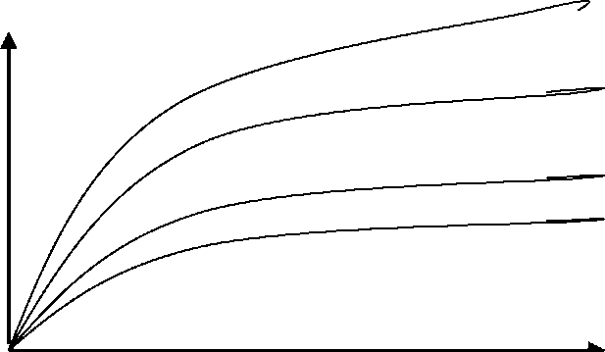
C3S
C2S C4AF
3 7 28cyT.
Portlandtsement klinkerining mineralogik tarkibi xaqida ma'lumotlarga ega bo'lib va klinker minerallarining xossalarini bilgan holda portlandtsementning asosiy xossalari xamda uning turli sharoitlarda qotish xususiyatlari xaqida oldindan tasavvur kilish mumkin.

Portlandtsement xosslari
1 | Portlandtsement maydalik darajasi (nisbiy yuzasi) | 2500-3000 sm²/g
2 | Suvtalabchanligi | 22-26%
3 | Bog'lanish muddatlari | boshlanishi 45 minut, tugashi 10 soat
4 | Markalari | 400, 500,550, 600

(10-soat) O'quv moduli birliklari:
- Betonlar xaqida umumiy ma'lumotlar va ularning tasnifi.
- Og'ir beton materiallari.
- Beton qorishmasining xossalari
- Betonning asosiy xossalari.
- Beton tarkibini tanlash.
- Beton aralashmasini tayyorlash, tashish va yotqizish.
- Og'ir betonlarning maxsus turlari.
- Engil betonlar.
- G'ovak betonlar

Darsning aniqlashtirilgan maqsadi
Bu mavzuni o'zlashtirgandan so'ng talabalar:
  - Beton afzalliklari va kamchiliklarini biladi.
  - Beton tavsifini tushunadi.
  - Betonni tayyorlash va ishlatilish sohalarini biladi.
  - Beton uchun ketadigan materiallarni biladi.
  - Beton qorishmasi xossalarini aniqlay oladi.
  - Beton aralashmasini tayyorlash, tashish va yotqizish usullarini biladi.
  - Og'ir betonlarning maxsus turlarini biladi.
  - Engil va g'ovak betonlar turlarini va xossalarini biladi.
Tayanch so'z va iboralar: Beton, qum, chaqiq tosh, shag'al, kimyoviy qo'shilmalar, og'ir beton, yengil beton, beton qorishmasi xossasi (cho'kish konusi, bikirligi), beton qotishi, beton tarkibi, beton sinfi, gidrotexnika betoni, yo'l va aerodrom uchun betonlar, gazobeton, ko'pik beton.
BeWn deb, oqilona tanlangan, sinchiklab aralashtirilgan va zichlangan mineral bog'lovchi modda, suv, to'ldirgichlar va zarur bo'lgan hollarda maxsus qo'shimchalarning qotishi natijasida olinadigon sun'iy tosh materialga aytiladi. O 'rtacha zichligi bo 'yicha betonlar: aloxida og 'ir (2500 kg/m³ dan ortiq), og'ir (2200-2500 kg/m³), yengillashtirilgan (1800-2200 kg/m³),
engil (500-1800 kg/m³) va aloxida yengil (issiqlik himoyasi-500 kg/m³gacha) betonlarga bo'linadi.
Bog'lovchi moddaning turiga ko'ra betonlar tsementli; avtoklavda qotiriladigan silikatli (oxak-shlak va boshqa bog'lovchilar); gipsli; asfaltobetonlar (bitumli bog'lovchida tayyorlanadigan); polimertsement va polimerbeton (sintetik smolalarda
tayyorlanadi) betonlarga bo'linadi.
Tuzilishiga qarab betonlar zich tuzilishli (to'ldirgich donalari sohasidagi hamma bo'shliq qotib qolgan bog'lovchi bilan va g'ovaklari havo bilan to'liq bo'ladi); g'ovak tuzilishli (to'ldirgich donalari orasidagi bo'shliq qotib qolgan bog'lovchi bilan va g'ovaklar orasi ko'pik yoki gaz xosil qilgichlar bilan to'lgan bo'ladi), g'adir-budur tuzilishli (qotib qolgan bog'lovchi va qumtuproqli qo'shimcha hamda bir tekis taqsimlangan va gaz yoki ko'pik hosil qilgichlardan hosil bo'lgan g'ovak betonlar); yirik g'ovak tuzilishli betonlar bo'ladi, (bu betonlarda yirik to'ldirgichlar donalarining orasidagi bo'shliq mayda to'ldirgichlar va qotib qolgan bog'lovchilar bilan to'lmagan bo'ladi).
Vazifasiga ko 'ra betonlar konstruktiv betonlari - bino va inshootlarning ko'tarib turuvchi beton va temir - beton qurilmalari (poydevor bloklari, ustunlar, to'sinlar, plitalar va boshqalar); gidrotexnika betonlari-to'g'onlar, shlyuzlar qurish, kanallarni qoplash va boshqalar uchun; binolarning devorlari va yengil yopmalar uchun mo'ljallangan betonga; yo'lbop betondan yo'l va aerodromlar qoplanadi: maxsus betonlar - kimyoviy jixatdan turg'un, o'tga chidamli, manzarali, biologik muhofaza uchun alohida og'ir betonlar, betonpolimerlar, polimerbetonlar va boshqalarga bo'linadi.
Beton markasi | M10 0 | M150 | M200 | M300 | M400 | M500 | M600
TSement markasi | 300 | 300 | 400 | 400 | 500 | 550-600 | 600

Suv-toza ichimlik suvi Qum- yirikligi 0,14 dan 5 mm
Yirik to'ldirgich. Shag'al- 5-70 mm, Maydalangan tosh (chaqiq tosh) Fraktsiyalari 5-10,10-20,20-40 va 40 -70 mm
Beton qorishmasining suruluvchanligi deb uni o'z massasasi ta'siri ostida yoyilib ketish xususiyatiga aytiladi. U balandligi 300, ustki asosining diametri 100 va pastkisiniki 200 mm bo'lgan, kesik konus ko'rinishidagi tagsiz metall qolipidan iborat standart konusda aniqlanadi.
Siqilishga mustahkamligi 28 kun davomida qotgan 150x150x150 mm o'lchamli standart namuna-kublar siqilgandagi mustaxkamlik chegarasini aniqlash orqali topiladi.
markalar (sinflar) belgilangan: M 100 (V 7,5), M 150 (V 10), M 200 (V 15),M 250 (V 20), M 300 (V 25),M 350(M 27,5 ), M 400 (V 30), M 450 (V 35), M 500 (V 40), M 600 (V 45), M 700 (V 55), M 800 (v 60). Suv o'tkazmaslik. 12 ta markada: V2, V4, V6, V8, V10, V12, V14, V16, V18, V20, V25 va V30. Sovuqqa chidamlilik- 50, 75... 700
;-* V

Betonning siqilishga bo'lgan mustahkamlikni aniqlash KETMA-KETLIGI
Betonni siqilishga mustahkamligini aniqlash (GOST 10180-90 Betonlar. Namunalar bo'yicha mustahkamlikni aniqlash usullari) asosida amalga oshiriladi

Namunalarga qo'yiladigan talablar

Sinov uchta bitta seriyadagi kub va prizma shaklidagi namunalarda o'tkaziladi
Namunalar sinov laboratoriya xonasida kamida 4 soat saqlangandan so'ng sinov o'tkazrn lozim

Press plitasi oldingi sinov qoldiqlaridan tozalanishi lozim.
Sinovdan oldin namunalar ko'rib chiqiladi, unda yoriqlar, ko'chgan joylar,
Sinovga tayyorgarlik
o'yiqlar tekshiriladi.

Mumkin emas
Namuna chetida chuqurligi 10 mm dan katta darz bo'lsa, diametri 10 mm va chuqurligi 5 mm dan katta bo'lgan o'yi^ bo'lsa bunday namunada sinov o'tkazilmaydi

Talab
v
- n

on
Talab
Namuna pressning quyi plitasiga o'rnatiladi
Namunani plita yuzasidagi chiziqlar yoki maxsus shablon yordamida markazga o' rnatilishi kerak
Sinovda yuk miqdori uzluksiz oshirib boriladi
Yuklash tezligi 0,4-0,8 MPa (o'rtacha 4-8 kg/sm²) ni tashkil qilishi kerak. Sinov paytida namunaning yuklanishi tekis, bir maromda bo'lishi kerak, kuch o'lchagich shkalasidagi strelkaning tebranishi o'lchanilayotgan yuklamaning 0,5% dan katta bo'lmasligi lozim.

Betonning siqilishga bo'lgan mustahkamligi buzuvchi kuchning namuna ko'ndalang kesimi yuzasiga nisbati ko'rinishida hisoblanadi
R=a'/A N/sm²;; bu yerda R - buzuvchi kuch, N;
03
К
X
A - ko'ndalang kesim yuzasi, sm²; a - namuna-kubga o'tish koeffitsienti.

Izoh
Beton mustahkamligi uchun qabul qilinadigan qiymat uchta sinov o'rtachasi olinadi.

Beton qorishmasi" mavzusiga oid namunaviy

KLASTER

Beton Ko'shimchalarning aralashmasi, qotgunga qadar beton aralashmasi deb ataladi
- Markazlashgan zavodlarda;
- Qurilish oldi beton zavodlarida
- Avtobetonqorgich va aralashtirgich- qayta to'kkichlarda

Ta' rifi
A
Tayyorlash usullari
A

lj

Beton qorishma
л

V
V

Ishlatilishi
V
Aralashti- rish vaqti
V

Beton qorgichda qorishmani aralashtirish vaqti uning quyuqligiga bog'liq
Beton va temirbeton konstruktsiyalarni tayyorlashda
1 YIG'MA TEMIR-BETON

(2-soat) O'quv moduli birliklari:
  - 1.Temir-beton haqida umumiy ma'lumotlar.
  - Temir-beton buyumlar ishlab chiqarish.
  - Temir-beton buyumlarni ishlab chiqarish usullari.
  - Temir-beton qurilmalarining sifatini nazorat qilish.
  - Temir-beton buyumlarni tashish va omborga joylash.
Darsning aniqlashtirilgan maqsadi Bu mavzuni o'zlashtirgandan so'ng talabalar:
    - Temir-beton haqida umumiy ma'lumotga ega bo'ladilar.
    - Temir-beton buyumlarni ishlab chiqarish usullarini biladilar.
    - Temir-beton qurilmalarining sifatini nazorat qilish tartibini biladilar.
    - Temir-beton buyumlarni tashish va omborga joylashni biladilar.
Tayanch so'z va iboralar: Temir-beton, stend usuli, agregat-potok usuli, konveyer usuli, kasseta usuli, qoliplash, issiqlik ishlovi, poydevor, ustun, orayopma, tomyopma, sifat nazorati.
Qurilishbop yig'ma temir-beton va beton buyumlar hamda qurilmalar turar joy- fuqaro binolari qurilishi, sanoat, transport qurilishi va qurilishning boshqa turlarida keng qo'llaniladi.
Temir-beton qurilish materialidan iborat bo'lib, unda qurilmada birgalikda ishlaydigan qotgan beton va po'lat armatura bir butun bo'lib yig'ilgan. Ko'rsatib o'tilganidek beton siqilishga yaxshi qarshilik ko'rsatadi va cho'zilishga esa yomon qarshilik ko'rsatadi; po'lat armatura esa cho'zilishga yaxshi qarshilik ko'rsatadi.
Temir - beton buyumlar texnologiyasi. Temir - beton buyumlarni ishlab chiqarish quyidagi asosiy texnologik jarayonlarni o'z ichiga oladi: beton qorishmasini tayyorlash armaturani tayyorlash va buyumni armirovka qilish, qoliplash, issiq namda ishlov berish va buyumlarning yuza tomonini pardozlash.
Stend usulida ishlab chiqarishda temir-beton buyumlar qo'zg'almas qoliplarda tayyorlanadi, texnologik mexanizmi va agregatlari esa postdan postga siljiydi va har qaysi postda tegishli operatsiyalar ketma-ket bajariladi. yirik gabaritli buyumlar, masalan, og'ir ustunli to'sinlar, fermalar, asosan, oldindan taranglangan armaturali ko'prik qurilmalari qoliplanadi.
Kasseta usuli - yirik panelli uysozlik uchun temir - beton buyumlari ishlab chiqarishda keng rivojlangan stend texnologiyasining sifati jihatidan yangi usuldir. Kasseta usulida ishlab chiqarishning asosiy xususiyati bir necha metall qoliplardan - bo'linmalardan iborat statsionar kasseta moslamalarida buyumlarni tik qoliplash hisoblanadi.
Potok-agregat usulida ishlab chiqarishda qoliplanadigan temir-beton buyumlr potok bo'ylab bitta texnologik postdan boshqasiga transport vositalari yordamida siljitiladi.
Konveyer usulida ishlab chiqarishda taglik aravachalarda qoliplanadigan temir- beton buyumlar berilgan maiburiy ritmli texnologik potok bo'yicha siljiydi.
СП QURILISH QORISHMALARI

(2-soat) O'quv moduli birliklari:
      - Qurilishbop qorishmalarning turlari, sinflari.
      - Qorishma aralashmalarining xossalari, oson yotqizuvchanligi, suriluvchanligi, suv saqlab qolish hususiyatlari.
      - Qurilish qorishmalarining xossalari, mustahkamligi va sovuqqa chidamliligi.
      - G'isht -tosh terish va butunlay tayyor temir-beton qurilmalar yig'iladigan binolarni o'rnatish uchun qorishmalar.
      - Pardozlash qorishmalari.
      - Maxsus qorishmalar.
      - Qorishmalarni tayyorlash va tashish.

Darsning aniqlashtirilgan maqsadi
Bu mavzuni o'zlashtirgandan so'ng talabalar:
        - Qurilish qorishmasi turlarini biladi
        - Qurilish qorishmasini tayyorlash va ishlatilish sohalarini biladi.
        - Qurilish qorishmasi uchun ketadigan materiallarni biladi.
        - Qurilish qorishmasi xossalarini aniqlay oladi.
Tayanch so'z va iboralar: Qurilish qorishmasi; g'isht-tosh terish, suvoq va maxsus qurilish qorishmalari; aralash qorishmalari; kimyoviy qo'shilmalar; yotqiziluvchanligi, suriluvchanlik darajasi, suvni ushlab turish qobiliyati; mustaxkamlik va sovuqqa chidamlilik.
Qurilish qorishmasi deb, bog'lovchi moddalar, suv, mayda to'ldirgich (qum) va zarur bo'lgan hollarda turli qo'shimchalar (mineral, yuza-faol, kimyoviy va boshqa qo'shilmalar) ning to'g'ri tanlangan aralashmasining qotishi natijasida olingan sun'iy tosh materialga aytiladi. Bu materiallarning qotishga qadar aralashmasi qarishma aralashmasi deb ataladi.
Zichligiga ko'ra qorishmalar 1500 kg/m³ va bundan ortiq og'ir, 1500 kg/m³kichik-engil
Bog'lovchi modda turiga ko'ra tsementli: ohakli: gipsli: aralash (tsement - ohakli, tsement-loyli, ohak-gipsli bog'lovchi asosida)
Vazifasiga ko'ra qurilish qorishmalari g'isht-tosh terish va yirik o'lchamli elementlardan devorlarni o'rnatuv qilish uchun ishlatiladigan terish; suvash, devor bloklari va panellariga manzarali qatlam qoplash uchun foydalaniladigan pardozlash; alohida xususiyatlarga ega bo'lgan (namdan himoyalash, akustik, rentgen nuridan himoyalaydigan va hokazo) maxsus qorishmalarga bo'linadi.
Qorishma aralashmasining suruluvchanlik darajasi uchining burchagi 30⁰ va balandligi 15 sm li massasi 300 gr standart konus yordamida aniqlanadi.

ICG METALLAR VA METALL BUYUMLAR
(4-soat) O'quv moduli birliklari:
          - Metallar va buyumlarning xossalari, sinflari, qora metallar, rangli metallar, quyma cho'yan.
          - Po'lat turlari va xossalari.
          - Po'lat buyumlarni tayyorlash.
          - Po'lat buyumlari turlari.
          - Metallarni zanglashdan va olovdan ximoyalash.
Darsning aniqlashtirilgan maqsadi Bu mavzuni o'zlashtirgandan so'ng talabalar:
            - Metallar va buyumlarning xossalari va sinflarini biladilar. 2.Qora metallar, rangli metallar, quyma cho'yanlar ta'rifini biladilar.
            - Po'lat turlari va xossalarini aniqlay oladilar.
            - Po'lat buyumlarni tayyorlash usullarini biladilar.
            - Po'lat buyumlari turlarini biladilar .
            - Metallarni zanglashdan va olovdan ximoyalash usullarini biladilar.
Tayanch so'z va IbQralar: Qora metallar, cho'yan, po'lat, rangli metallar,po'latni markalash, uglerodli va legirlangan po'latlar, po'latning fizik-mexanik xossasi, po'latning cho'zilish diagrammasi, zarbiy qovushoqlik, qattiqlik, po'lat buyumlari, sortament, po'lat armaturasi, sterjen va po'lat simi, allyuminiy qotishmasi, metallni zanglashdan ximoyasi.

PO'LATLAR
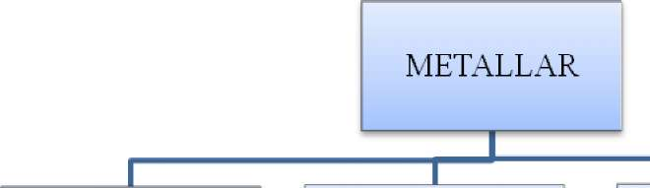
CHO'YANLAR
tarkibi da 2-4,3% uglerod bo'lgan teinir uglerodli qotislmia
tarkibi da uglerod miqdoii2% gaclia bo'lgan temir bilan uglerodning bog'lanuvchan qotishmasi
RANGLI KJKTALLAR
haqiqiy zichligi bo'yicha
yengil (alyumiiiiy- marganetsli, alyuminiy- kremniy ikki oksidli, alyimiiniy-magniyli va dymalyimiiniy) va og'ir (mis, qalay, nix va qo'rg'osliin) qotislmialarga boTinadi
Po'lat buyumlari turlari
a 2 e
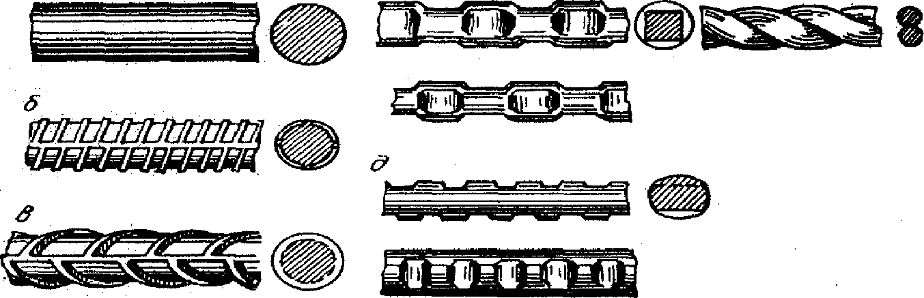
1-rasm. Armatura po'lat turlari a-silliq sterjen ; b-takrorlanuvchi profilli issiqlayin prokatka qilingan, sinf A-II;
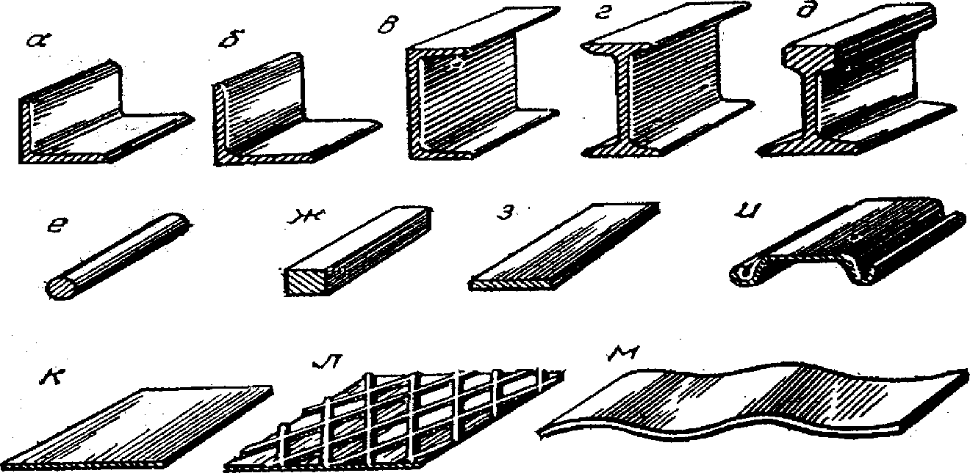
v-sinf A-III shuning o'zi; g-to'rt tomondan sovuqlayin yassilangan; d-shuning o'zi, ikki tomondan; ye-buralma.

2-rasm. Prokatka qilingan po'latlar sortamenti a-tengyonli burchaklik; b-yoqlari turli burchaklik; v-shveller; g-qo'shtavr; d-kran yuradigan rel s; ye-yumaloq; j-kvadrat; z-polosa; i-shpunt svaya;k-taxta; l-taram-taram; m-to'lqinsimon
Sterjen armaturaning mexanik xossalari
Armatura po'latining sinfi | Sterjenlar diametri, mm | Oquvchan lik  chegarasi, MPa | Cho'zilishiga mustahkamlik chegarasi, MPa | Nisbiy uzayi- shi,% | Sovuq holatda egilish burchagi, grad: S-opravka qalinligi, d- sterjen diametr
 |  | Kamida
A-I  A-II  A-III  A-IV  A-V  A-VI | 6-40 8-80 6-40 10-32 10-32 | 235 295 390 590 785 980 | 375  490  590  885  1030  1225 | 25 19 14 8 7 6 | 180⁰; Sq0,5 180⁰; Sq3d 90⁰; Sq 3d 45⁰; Cq5d 45⁰; Sq5d 45⁰; Sq5d
At-IV | 10-28 | 590 | 785 | 9 | 45⁰; Sq5d
At-V | 10-28 | 785 | 1030 | 7 | 45^{0;} Sq5d
At-VI | 10-28 | 980 | 1200 | 6 | 45⁰; Sq5d
At-VII | 10-28 | 1180 | 1400 | 5 | 45⁰; Sq5d

Po'lat
Po'lat-tarkibida uglerod miqdori 2% gacha bo'lgan temir bilan uglerodning bog'lanuvchan
qotishmasidir.
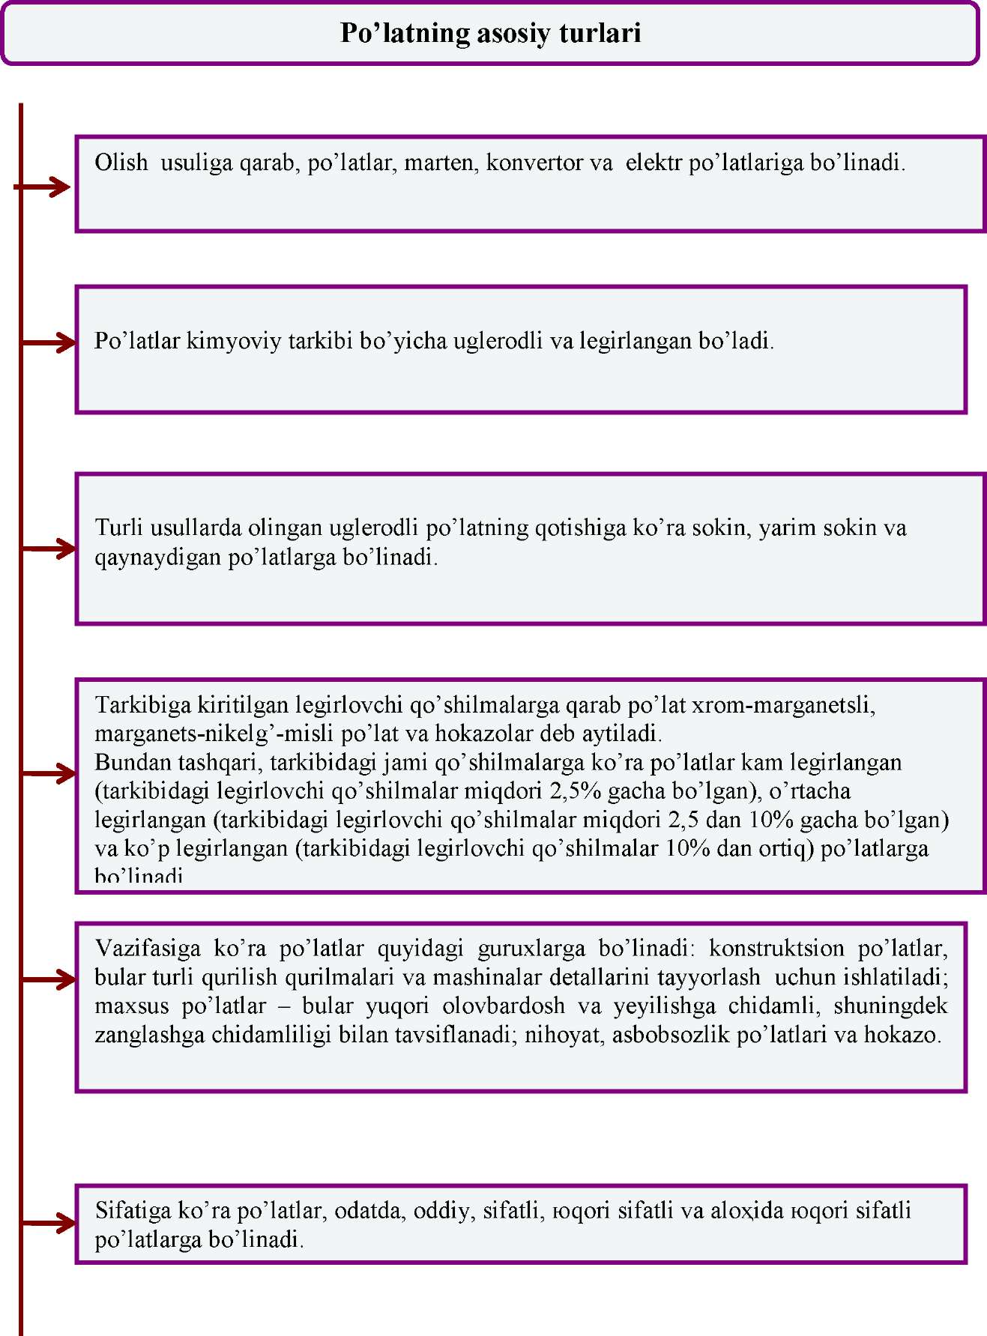

7-ilova
Po'latni termik ishlash usullari
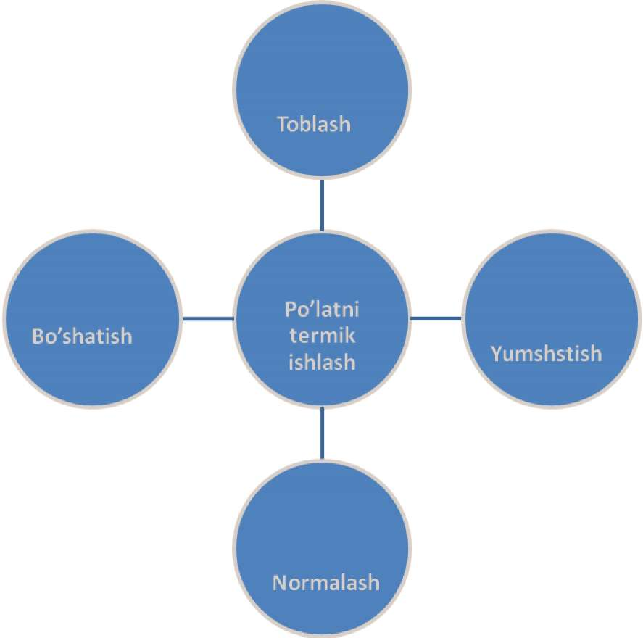

Po'lat quymalarni bosim bilan ishlashning usullari
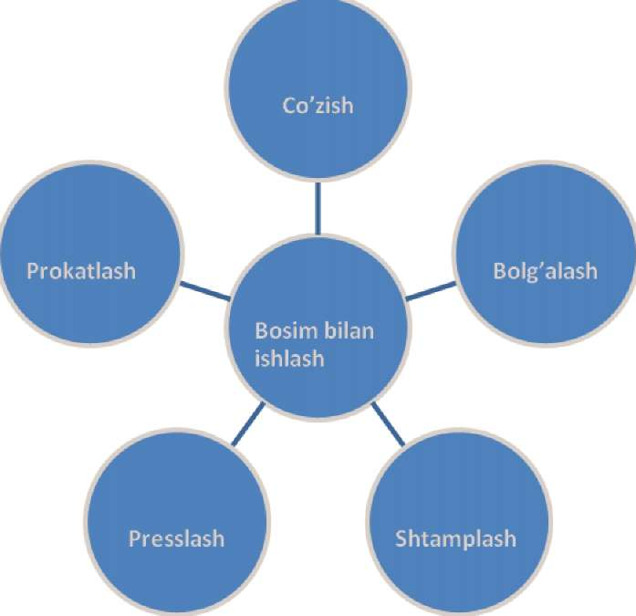

Lip YOG'OCH MATERIALLAR VA BUYUMLAR
(2-soat) O'quv moduli birliklari:
- Yog'och xaqida asosiy ma'lumotlar.
- Yog'ochning fizik va mexanik xossalari.
- Yog'ochning nuqsonlari.
- Yog'och qurilmalarning chidamliligini aniqlash va himoyalash.
- Yog'och - taxta materiallari va buyumlarining turlari.
- O'zbekiston yog'och materiallari.
Darsning aniqlashtirilgan maqsadi Bu mavzuni o'zlashtirgandan so'ng talabalar:
  - Yog'och materiallari turlari va tuzilishini biladi.
  - Yog'och materiallarining xossalarini aniqlay oladi.
  - Yog'och materiallari nuqsonlarini biladi.
  - Yog'och materiallari xossalarini aniqlay oladi.
  - Qurilishda ishlatiladigan daraxt navlarini biladi.
Tayanch so'z va [bariilar: Yog'ochning makro va mikro tuzilishi, ignabargli va yaproqli daraxt navlari, yog'ochning fizik-mexanik xossalari, yog'ochning nuqsonlari, yog'ochning chirishdan va yong'indan saqlash usullari, yog'och-taxta buyumlar, qurilishbop yog'och konstruktsiyalar va detallar.
YOG'OCH ASHUOLAR
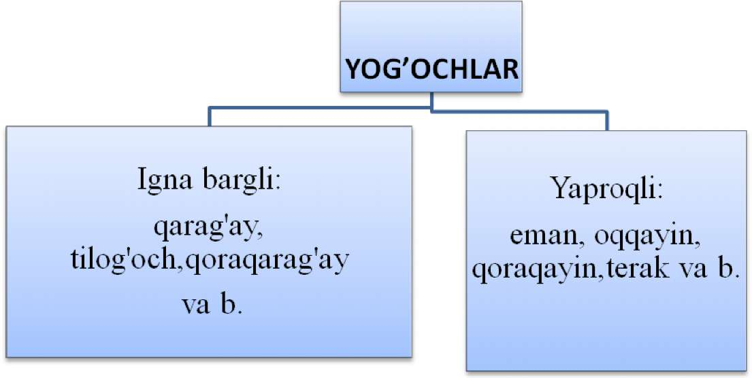

Asosiy ignabargli va yaproqli daraxt navlari fizik-mexanik xossalarining o'rtacha qiymati
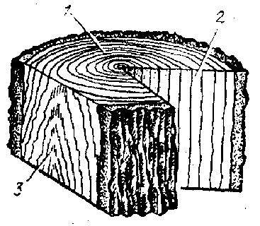
1-rasm.Daraxt tanasining asosiy qirqimlari:1- ko'ndalang (torets);2-radikal;3 -tangental
(namligi 12%)
Daraxt turlari | O'rtach a  zichligi kgG'm³ | Tolalari bo'ylab mustahkamlik chegaralari, MPa
 |  | cho'zilish da | siqilishda | statik egilishda | yorilishda
Qarag'ay | 500 | 110 | 48 | 85 | 7,5
Tilog'och | 660 | 125 | 62 | 105 | 11
Qoraqarag'a  y | 450 | 120 | 44 | 80 | 6,8
Oqqarag'ay | 370 | 70 | 40 | 70 | 6,5
Dub | 700 | 130 | 58 | 106 | 10
Buk | 670 | 130 | 56 | 105 | 12
Qayin | 630 | 125 | 55 | 110 | 9,2
Tog'terak | 480 | 120 | 42 | 78 | 6,2

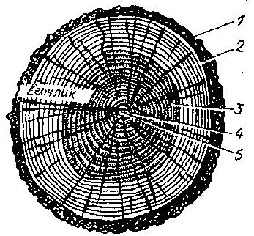

2-rasm.Daraxt tanasining torets qirqimi: 1-po'stloq;2-kambiy;3-po'stloq osti qatlami; 4-yadro;5-o'zak

Daraxtning nuqsonlari

Butoqlar, darzlar, daraxt tanasi shaklining va yog'ochi tuzilishining, rangining buzilishi va hasharotlar bilan zararlanishi.
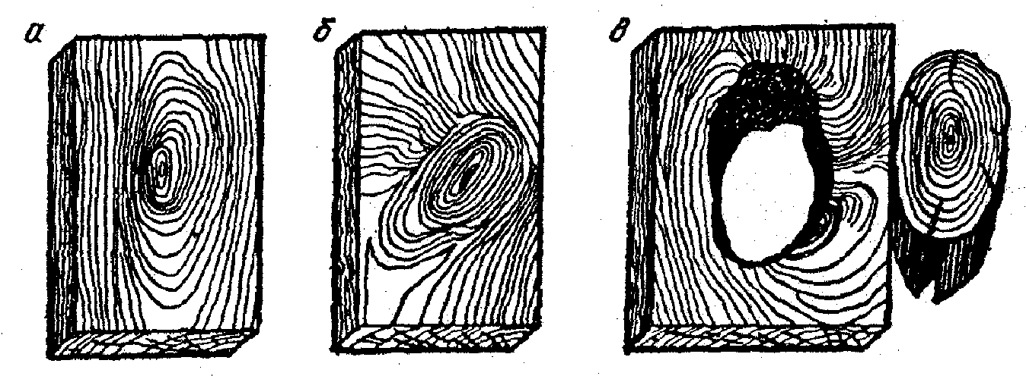
3-rasm. O'rab olgan yog'och bilan bitib ketish darajasiga ko'ra shox-butoqlar turi. a-bitib ketgan sog'lom; b-bitib kengan shox; v-tushib ketadigan.

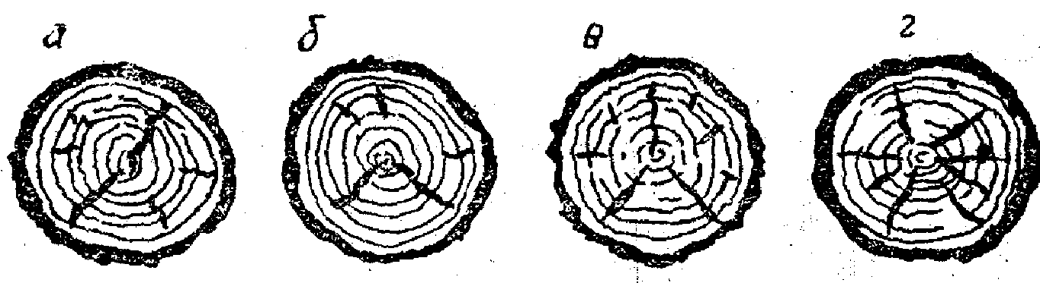

4-rasm.Darzlar turi.
4-ilova
a-krestsimon metik; b-yoysimon ko'chma; v-sovuqdan yorilish; g-quruqshash darzlari.
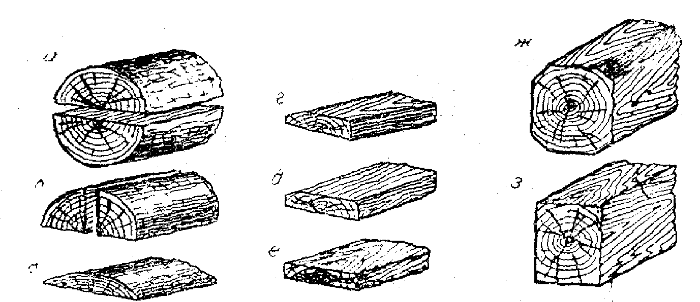

5-rasm. Arralangan materiallar. a-plastinalar; b-choraktalar; g-qirqilmagan taxta; d- yarim qirqilgan taxta; g-qirqilgan taxta j-to'rtihli brus; z-uzil-kesil qirqilgan brus
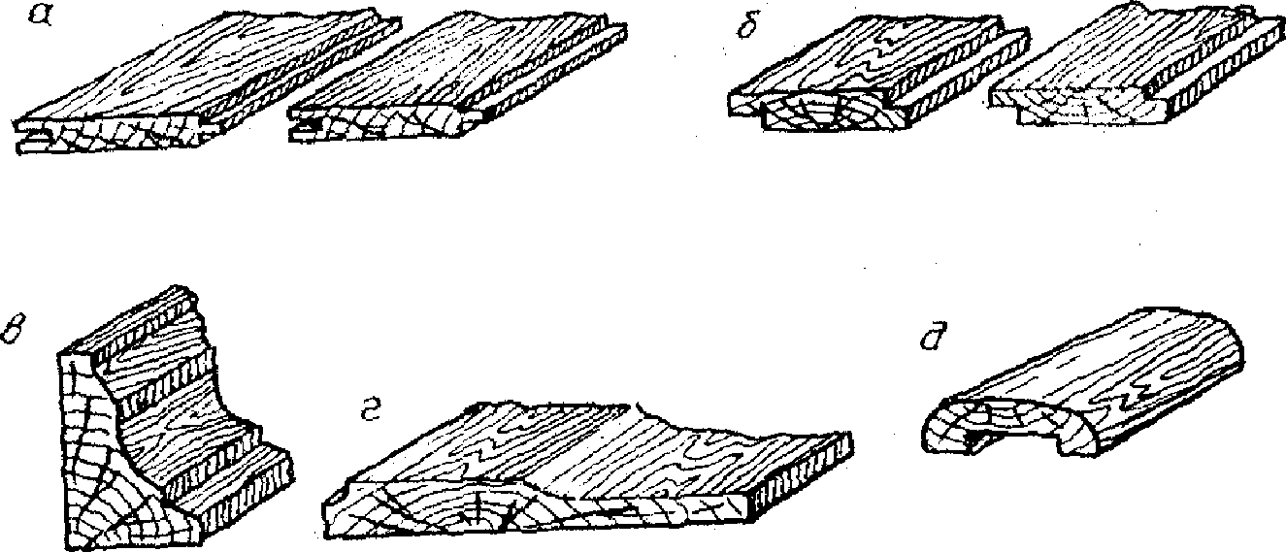

6-rasm.Pogonaj buyumlar.
a-chaspak; b-fal tsovka qilingan taxtalar; v-plintus; g-shpuntlangan taxtalar; d-tutqich
Sarrovlar, ferma va arka elementlari, shpunt ustun qoziqlari va ko'chma qoliplarning to'g'ri to'rtburchak va tavr kesimlari sarrov ko'rinishidagi (9 - rasm) yelimlangan yog'och qurilma va detallari industrial qurilishda juda samarali bo'ladi.
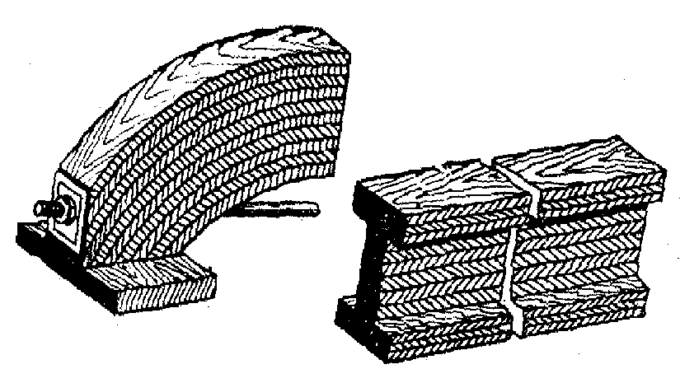

12-MAVZU MBM TAYYORLANGAN SUN'IY TOSH MATERIALLAR VA BUYUMLAR

(2-soat) O'quv moduli birliklari:
- Silikat materiallar va buyumlar.
- Silikat g'isht
- Silikat betonlar.
- Gips va gips-beton materiallar hamda buyumlar.
- Asbestotsement buyumlar.
- Magnezial bog'lovchilar asosida tayyorlanadigan buyumlar

Darsning aniqlashtirilgan maqsadi
Bu mavzuni o'zlashtirgandan so'ng talabalar:
  - Silikat materiallar va buyumlar ishlab chiqarish texnologiyasini biladi.
  - Silikat g'isht xossalarini biladi.
  - Silikat beton turlarini biladi.
  - Gips va gips-beton materiallar hamda buyumlar turlarini biladi.
  - Asbestotsement buyumlar ishlab chiqarish texnolgiyasini biladi.
  - Magnezial bog'lovchilar asosida tayyorlanadigan buyumlar turlarini biladi.
Tayanch so'z va iboralar: Minerallar, silikat g'isht va beton, gazo va ko'pik silikat betonlar, gipsobeton, asbestotsementli buyumlar, fibrolit.

SILIKAT MATERIALLAR VA BUYUMLAR
Mineral bog'lovchilar asosida tayyorlangan pishirilmagan sun'iy tosh materiallar va buyumlar
Silikat buyumlar ohak yoki undan tayyorlangan boshqa bog'lovchi moddalar, mayda dispersli giltuproqli qo'shimchalar, qum va suv aralashmasini qoliplash va keyin avtoklavda ishlash natijasida olinadi.
Silikat g'isht - katta bosim ostida presslab va keyin avtoklavda qotirish yo'li bilan
kvarts qum va ohak aralashmasidan tayyorlanadigan sun'iy tosh materialdir.
Dastlabki materiallar: havoda quritilgan ohak -6-8% (SaO hisobida), kvarts qum -
92 - 94% va suv - 7 -8% (quruq aralashmaning massasi bo'yicha).
Silikat g'isht o'lchamlari 250x120x65 mm va 250x120x88 mm
Zichligi 1800-1900 kg/m³ ;
issiqlik o'tkazuvchanligi 0,82-0,87 Vt/(m-°S);
siqilishga va egilishga mustahkamlik chegarasiga qarab silikat g'ishtning oltita markasi tayyorlanadi: 75,100,125,150,200 va 250; Silikat g'ishtning sovuqqa chidamliligi kamida SCh 15; suv shimishi massasi bo'yicha 8-16 %.
Silikat betonlar - avtoklavda qotadigan tsementsiz betonlarning ohak-qum ohak- kul va boshqa ohak-qumtuproqli bog'lovchilar asosida olinadi.
Zich silikat beWn buyumlar texnologik sxemasi: so'ndirilmagan guvala ohakni maydalash, ohak, qum va gipsni me'yorlash va sharli tegirmonda tuyish yo'li bilan ohak-qum bog'lovchi va suv bilan aralashtiradigan beton qorigichda silikatobeton qorishmasini tayyorlash, buyumlarni qoliplash va ularni saqlab turish, qoliplangan buyumlarni avtoklavlarda to'yingan 174-191⁰S bug' haroratida (0,8-1,2 MPa bosim) qotirish yo'li bilan tayyorlanadi. Zichligi 1800-2200 kg/m³; siqilishga mustahkamligi 40-60 MPa; Sovuqqa chidamliligi 25-30 davr. Engil silikat beWnlar. to'ldirgichlar sifatida keramzit, granullangan shlak, shlak pemzasi va shag'al hamda maydalangan tosh ko'rinishidagi boshqa g'ovak materiallardan foydalaniladi.
Zichligi 1400-1800 kg/m³ - konstruktsion, zichligi 500-1400 kg/m³ bo'lgan konstruktsion-issiqlik izolyatsion va zichligi 500 kg/m³ dan kichik, issiqlik o'tkazuvchanligi 0,5-0,7 Vt/(m-°S) bo'lgan issiqlik izolyatsion betonlarga bo'linadi. Siqilishga mustahkamligi 3,5 dan 20 MPa, sovuqqa chidamliligi 15-50 davr
G^vak silikat beWnlar g'ovak tuzilishini hosil qilish usuliga qarab ko'pik va gazosilikatlarga bo'linadi. Ular ohak-qum plastik aralashmani avtoklavda ishlab olinadi. Tarkibiga ko'pik yoki alyuminiy upasi va boshqa gaz hosil qiluvchilar (gazosilikat) kiritiladi.
G'ovak silikat betonlar zichligi 300-1200 kg/m³, mustahkamligi 1-20 MPa, issiqlik o'tkazuvchanligi 0,09-0,4Vt/(m-°S).

4-§. | Gips va gips-beton materiallar hamda buyumlar
Gips buyumlar gips xamiridan tayyorlanadi. Buyumlar xossalarini yaxshilash uchun gips xamiriga mayda tuyilgan mineral yoki organik to'ldirgichlardan ozgina miqdorda qo'shiladi.
Gips-betonlar - gipsli, angidritli va gips-tsement-putstsolanli bog'lovchilar (GTSPV) asosida tayyorlangan pishirilmagan sun'iy tosh material va buyumlardir.Gips- beton uchun gips va suvdan tashqari g'ovakli to'ldirgichlar - mineral (yoqilg'i va domna shlaklari,chig'anoqtosh va boshqalar) va organik (qipiq, maydalangan poxol,qamish va boshqalar) to'ldirgichlar ishlatiladi.
Gips va gips-beton buyumlar o'rtacha zichligi nisbatan katta bo'lmagan holda yetarli darajada mustahkamlikka, past issiqlik o'tkazuvchanlikka va yuqori tovush himoyalash xossalariga ega bo'ladi. Bundan tashqari ular mexanik usulda yaxshi ishlanadi va oson bo'yaladi. Lekin ko'rib o'tilayotgan buyumlarning suvga chidamliligi past bo'ladi, lekin GTSPV asosida tayyorlangan materiallarning suvga chidamliligi yuqori bo'ladi.
Hozirgi zamon qurilishida gips va gips-beton buyumlarning yetarli darajada keng nomenklaturasi ishlatiladi: gipsokarton listlar, to'siqlar uchun plita va panellar, pol asosi uchun panellar va boshqalar.

Asbestotsement - asbest tolalari bilan qotirib armirovka qilingan tsement toshdan iborat qurilish materialidir. Asbestotsement buyumlar asbest, portlandtsement va suv
aralashmasini qoliplab olinadi. Asbest tolalari asbesttsement buyumlarning o'ziga xos armaturasi vazifasini bajaradi, suvda qorilgan portlandtsement esa bog'lovchi modda hisoblanadi.
Tabiatda asbest asosan mineral ko'rinishida - tuzilishining tolaliligi va juda ingichka hamda mustahkam tolalarga parchalanish xususiyati bilan xarakterlanadigan xrizolit-asbest ko'rinishida uchraydi (3-rasm). Asbest tolalarining uzunligi millimetr ulushidan 40 mm gcha o'zgaradi. Asbest tolasi qancha uzun bo'lsa, uning navi shunchalik yuqori bo'ladi. Asbesttsement buyumlar ishlab chiqarish uchun 3,4, 5 va 6 navli kalta tolali asbestdan foydalaniladi.
Asbesttsement buyumlarni tayyorlashda ishlatiladigan portlandtsement kamida 400 markaga ega bo'lishi kerak. Uning tarkibiga gipsdan boshqa hech qanday qo'shimchalar qo'shishga ruxsat etilmaydi. Buyumlarni avtoklavda ishlov berish usulida ishlab chiqarishda tarkibida 50% ga yaqin maydalangan qum bo'lgan qumli portlandtsement tavsiya qilinadi.Qoplash buyumlarini tayyorlash uchun rangli tsementlarda ham foydalaniladi.
Asbesttsement buyumlarning turiga qarab aralashma tarkibi quyidagicha belgilanadi: list buyumlar uchun asbest miqdori 10-18% va tsement 82-90% (massasi bo'yicha), quvurlar uchun esa tegishlicha 15-21% va 79-82%.
Asbesttsement buyumlarni tayyorlash texnologiyasi quyidagilardan iborat: suv bilan asbestni avval begunlarda, so'ngra gollenderlarda mumkin qadar ingichka tolalar hosil bo'lguncha ezish va hurpaytirish; shu gollenderlarning o'zida hurpaytirilgan asbestni tsement bilan sinchiklab aralshtirish va hosil qilingan asbesttsement aralashmasini suv bilan suyultirish, qoliplash mashinalarida buyumlarni qoliplash, dastlabki qotirish, qoliplangan buyumlarga issiq ishlov berish va asbesttsement buyumlarni mexanik ishlash (kesish to'lqinsimon qilish) va hokazo.
1. 2.

- 7.
Hozirgi zamon qurilishida turli-tuman asbesttsement buyumlar: plitkalar va listlar (profillangan va yassi), qoplash va tomga yopiladigan, issiqdan himoyalaydigan qatlamli panellar, bosim ostida va bosimsiz ishlaydigan quvurlar, muftalar, korooblar, deraza tokchalari va elektroizolyatsion taxtalar, maxsus mo'ljallangan buyumlar, kichik arxitektura shakllari (guldonlar, vazalar va hokazo) keng ko'lamda ishlatiladi.

■ ORGANIK BOG'LOVCHI MODALLAR

(2-soat) O'quv moduli birliklari:
Umumiy ma'lumotlar. Bitumli va qatronli bog'lovchilar. Asfalt betonlari.
Tomga yopiladigan o'ram materiallar. Tombop namdan himoyalash mastikalar. Suvdan himoyalash materiallari. O'zbekiston bitum materiallari.

Darsning aniqlashtirilgan maqsadi
Bu mavzuni o'zlashtirgandan so'ng talabalar:
- Organik bog'lovchi moddalar xaqida umumiy ma'lumotlarga ega bo'ladilar.
- Bitumli va qatronli bog'lovchilar xossalarini aniqlay oladilar.
- Asfalt betonlari tayyorlash texnologiyasini biladilar.
- Tomga yopiladigan o'ram materiallar turlarini biladilar.
- Tombop namdan himoyalash mastikalar turlarini biladilar.
- Suvdan himoyalash materiallari turlarini biladilar.
- O'zbekistonda ishlab chiqariladigan bitum materiallari turlarini biladilar.
Bitumlar
I
Tayanch so'z va iboralar: Bitum, qatron, bitum qovushoqligi va yumshash xarorati, bitum markalari, asfaltobeton va qorishmalari, ruberoid, gidroizol, eksarbit, pergamin, bitum mastikasi.

ORGANIK BOG'LOVCHI MODDALAR

Organik bog'lovchilar
Qatronlar
I

Isitganda yumshaydi (suyuqlanadi) va sovitganda o'zining boshlang'ich qovushqoqligini tiklaydi
Isitganda yumshaydi (suyuqlanadi) va sovitganda o'zining boshlang'ich qovushqoqligini tiklaydi
Bitumli bog'lovchil - uglevodorodlar va ularning nometall xosilalarining murakkab aralashmasidir (uglevodorodlarning oltingugurt, kislorod, azot bilan birikmalari). Dastlabki xom ashyoga qarab ular tabiiy va sunhiy neft bitumlariga bo'linadi.

и
OS
"o5
ITs ITs
О

x
2
и
>

_{g}'
O't olish harorati bitum bilan ishlaganda texnologik parametrlarni aniqlash uchun ahamiyatga ega, u maxsus asbobda o'lchanadi.
Bitumning cho'ziluvchanligi namunani duktilometrda cho'zish yo'li bilan topiladi. CHo'zilgan namunaning uzilish paytidagi uzunligi (sm x,isobida) bitum cho'ziluvchanligining ko'rsatkichi hisoblanadi.
© .Q
=

u
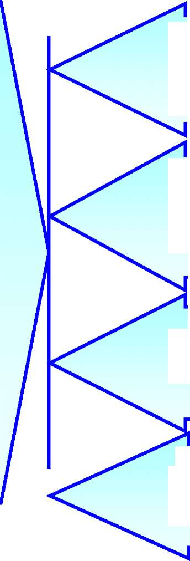
Qovushoqligi bitumga kuch ostida ignaning kirish chuqurligi bo'yicha penetrometrda o'lchanadi. Bitumga ignaning kirish chuqurligi qancha katta bo'lsa, uning qovushoqligi binobarin shunchalik kichik buladi.
Bitumning yumshash harorati «Xalqa va shar» asbobida aniqlanadi. Bitumning bu xossasi uni turli harorat sharoitlarida foydalanishga yaroqliligini ko'rsatadi.

^{t}i _{B}i
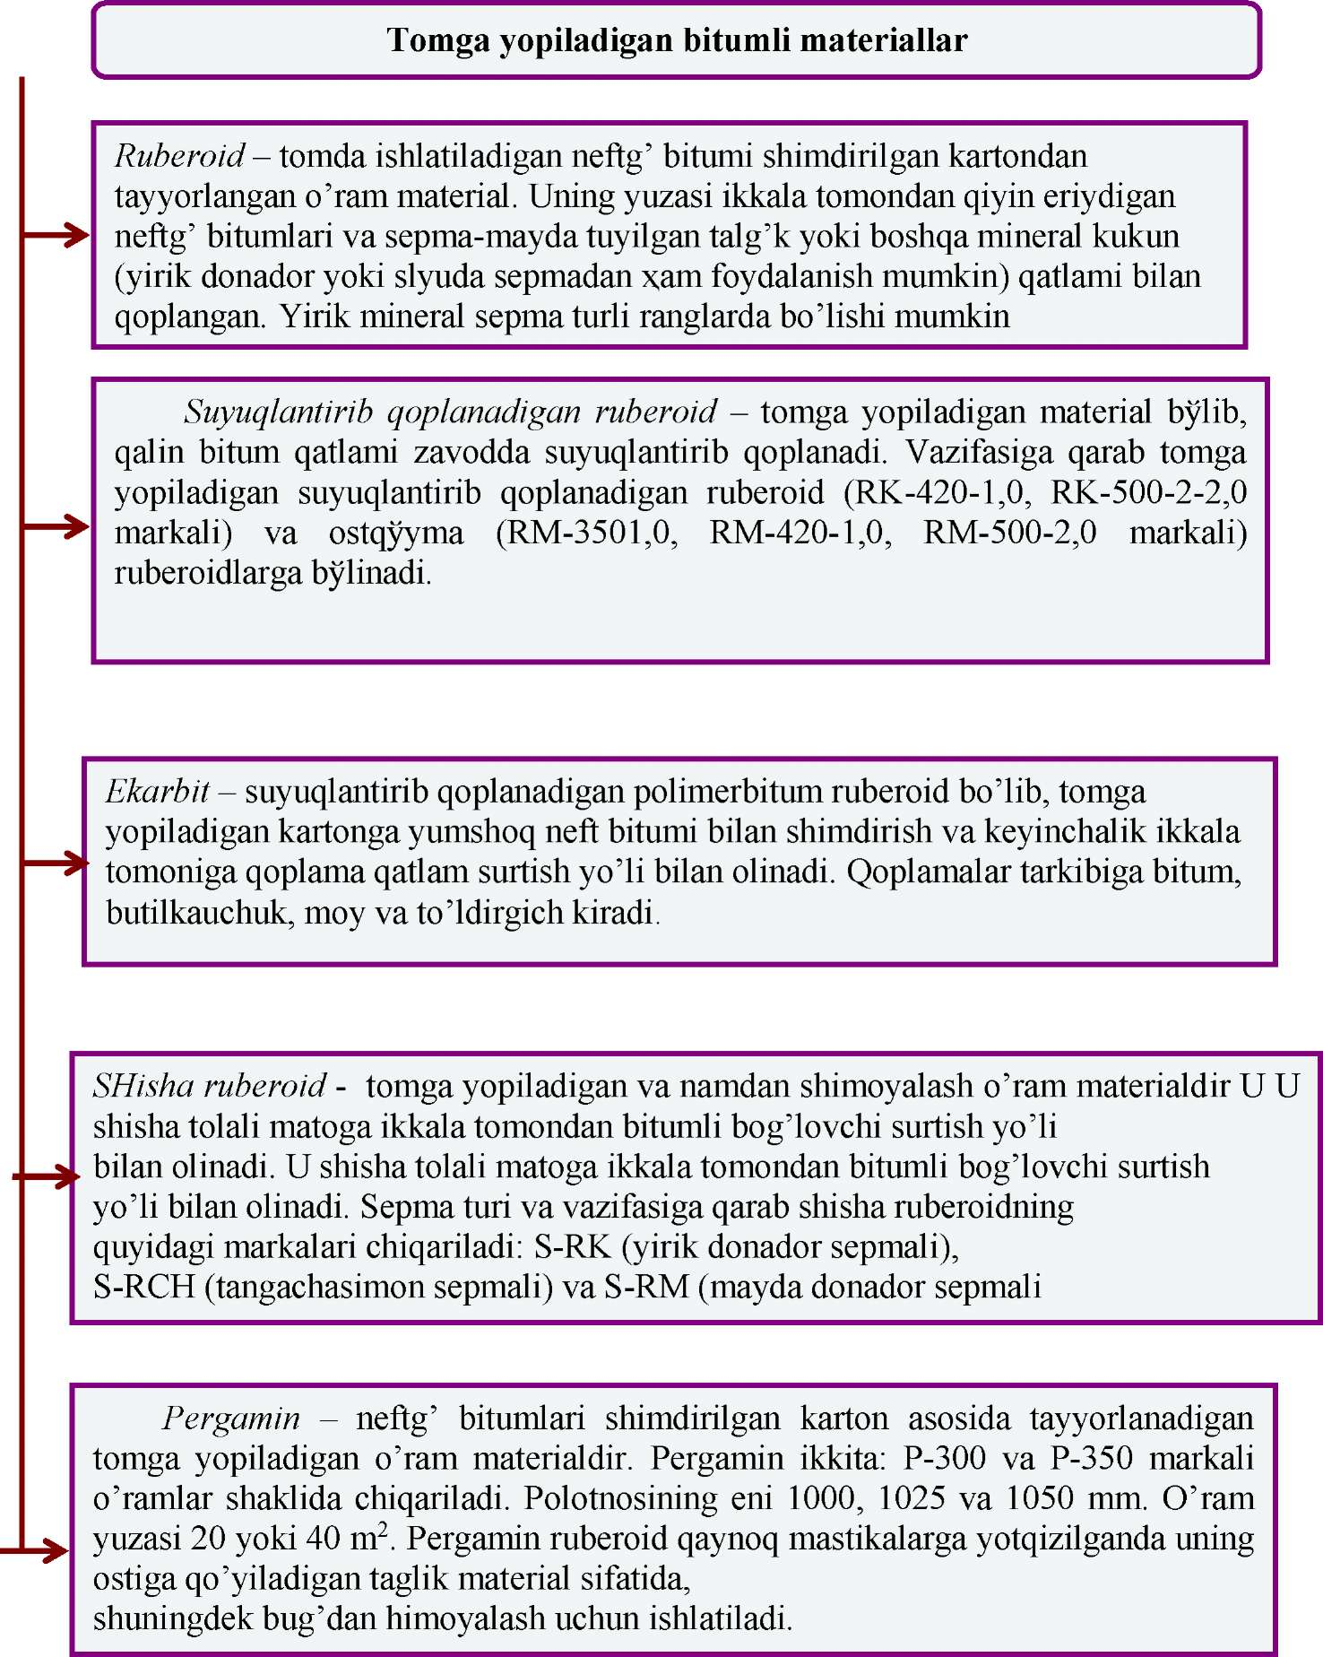

1-jadval. Neft bitumlarining fizik-mexanik xossalari
 | 25⁰S da ignaning  kirish chuqurligi, 0,1 mm | 25⁰S da cho'ziluvchanligi, sm kamida | Harorat ⁰S, kamida
Bitum markasi |  |  | yumshashi | o't olishi
Qurilish bitumi
BN-50/50 | 41-60 | 40 | 50 | 220
BN-70/30 | 21-40 | 3 | 70 | 230
BN-90/10 | 5-20 | 1 | 90 | 240
Tomga yopiladigan bitum
BNK-45/180 | 140-280 | me'yorlanmaydi | 40-50 | 240
BNK-90/40 | 35-45 |  | 85-95 | 240
BNK-90/30 | 25-35 |  | 95-95 | 240
Yaxshilangan yo'l bitumi
BND-45/180 | 200-300 | Me'yorlanmaydi | 35 | 200
BND-90/130 | 91-130 | 65 | 39 | 220
BND-60/90 | 61-90 | 60 | 43 | 220
BND-40/60 | 40-60 | 40 | 51 | 220

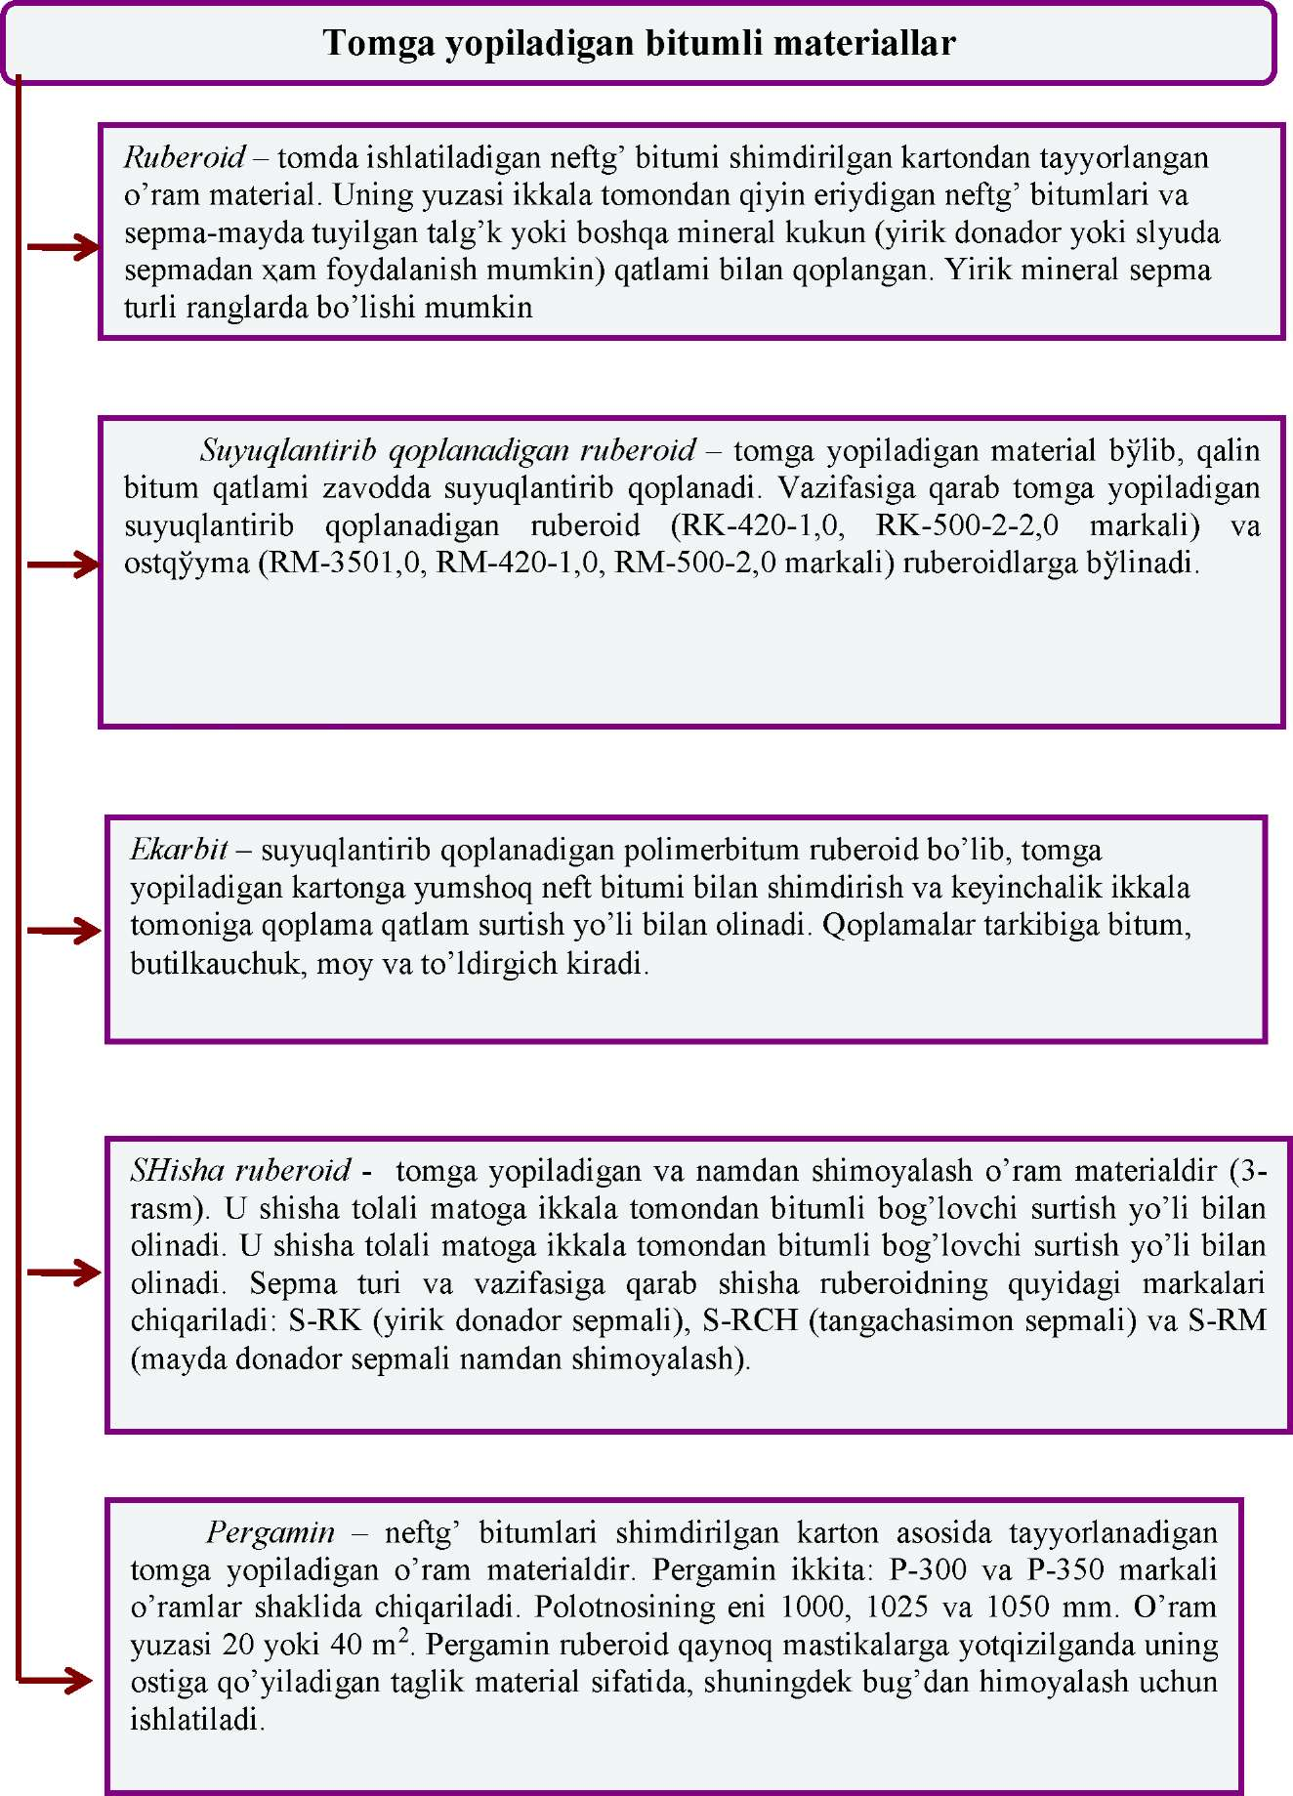

ISSIQLIK HIMOYA QILUVCHI VA AKUSTIKA MATERIALLARI

(2-soat) O'quv moduli birliklari:
- Issiqlik izolyatsiyasi materiallarining turlari va xossalari.
- Organik issiqlik izolyatsiya materiallari.
- Noorganik issiqlik izolyatsiyasi materiallari.
- Akustik materiallar.

Darsning aniqlashtirilgan maqsadi

Bu mavzuni o'zlashtirgandan so'ng talabalar:
  - Issiqlik izolyatsiyasi materiallarining turlari va xossalarini biladilar.
  - Organik va noorganik issiqlik izolyatsiyasi materiallarini ishlab chiqarish texnologiyasini biladilar.
  - Akustika materiallar turlarini biladilar.
Tayanch so'z va iboralar: Issiqlik izolyatsiyasi materiallari, mineral paxta va shisha, yog'ochqipiqli va yog'ochtolali plitalar, fibrolit, arbolit, ko'pik beton va shisha, issiqizolyatsiya asbest materiallari, akmigran, akminit, kustika materiallari, shovqin, tovush yutuvchi va tovush izolyatsiya materiallari, prokladkalar, akminit, akmigran, perforatsiyalangan qoplamali g'ovak materiallar.
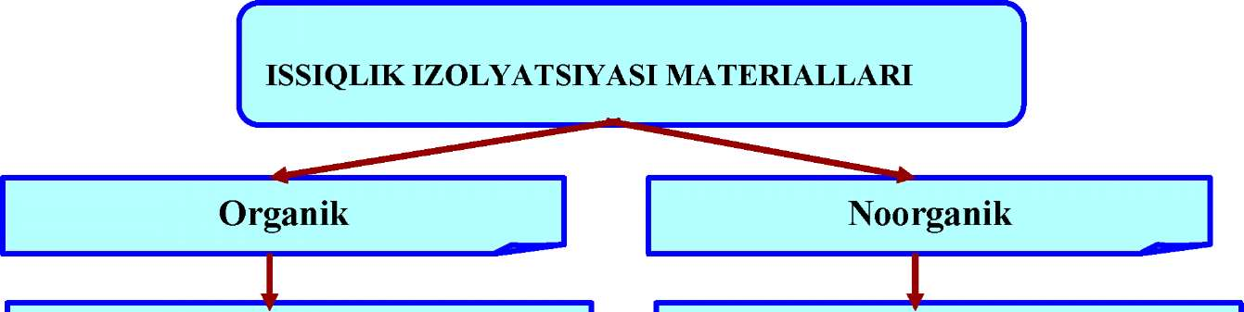
Mineral paxta, shisha tolalari, ko'pik shisha, shishgan perlit va vermikulit, tarkibida asbest bo'lgan issiqlik izolyatsiyasi materialllari, g'ovak beton va b.
Yog'och tolali, yog'och payrahali, fibrolit, arbolit, qamish va torf plitalar

ISSIQLIK IZOLYATSIYASI MATERIALLARI

ISSIQLIK IZOLYATSIYASI MATERIALLARI

Issiqlik izolyatsiyasi deb atrofdagi mushitga issiqlik yo'qotilishini kamaytirish maqsadida turar joy va sanoat binolari, issiqlik agregatlari hamda quvurlar qurishda ishlatiladigan materiallarga aytiladi.

a
<
- -
<
a -
Yuqori darajada g'ovak bo'lishi natijasida tovushni yutish qobiliyatiga ega bo'ladi, bu esa shovqin bilan kurashish uchun ulardan akustik materiallar sifatida ham foydalanishga imkon beradi.
H
Ш <
HH
m
H
<
> -
О
Asosiy xom ashyoning turi, shakli va tashqi ko'rinishi, tuzilishi, zichligi, qattiqligi va issiqlik o'tkazuvchanligi bo'yicha turlanadi.
N
HH -
a
HH
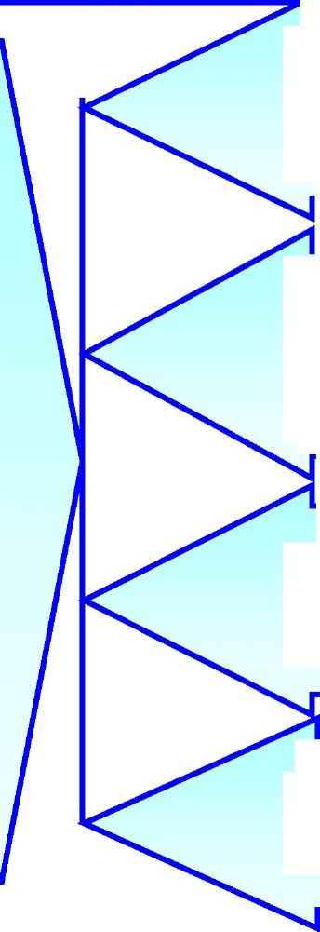
G'ovak tuzilishi va buning oqibatida zichligining kichikligi (ortig'i bilan 600 kg/m³) hamda issiqlik o'tkazuvchanligining pastligi (ko'pi bilan 0,18 Vt/(m-°S) bilan xarakterlanadi.
Foydalanilganda devorlar va boshqa to'suvchi qurilmalarning qalinligi va massasini kamaytirish, asosiy konsturktiv materiallar sarfini pasaytirish, transport xarajatlarini kamaytirish va tegishlicha qurilish narxini pasaytirish imkoni tug'iladi.
in m
ISSIQLIK IZOLYATSIYASI MATERIALLARINING TURLARI
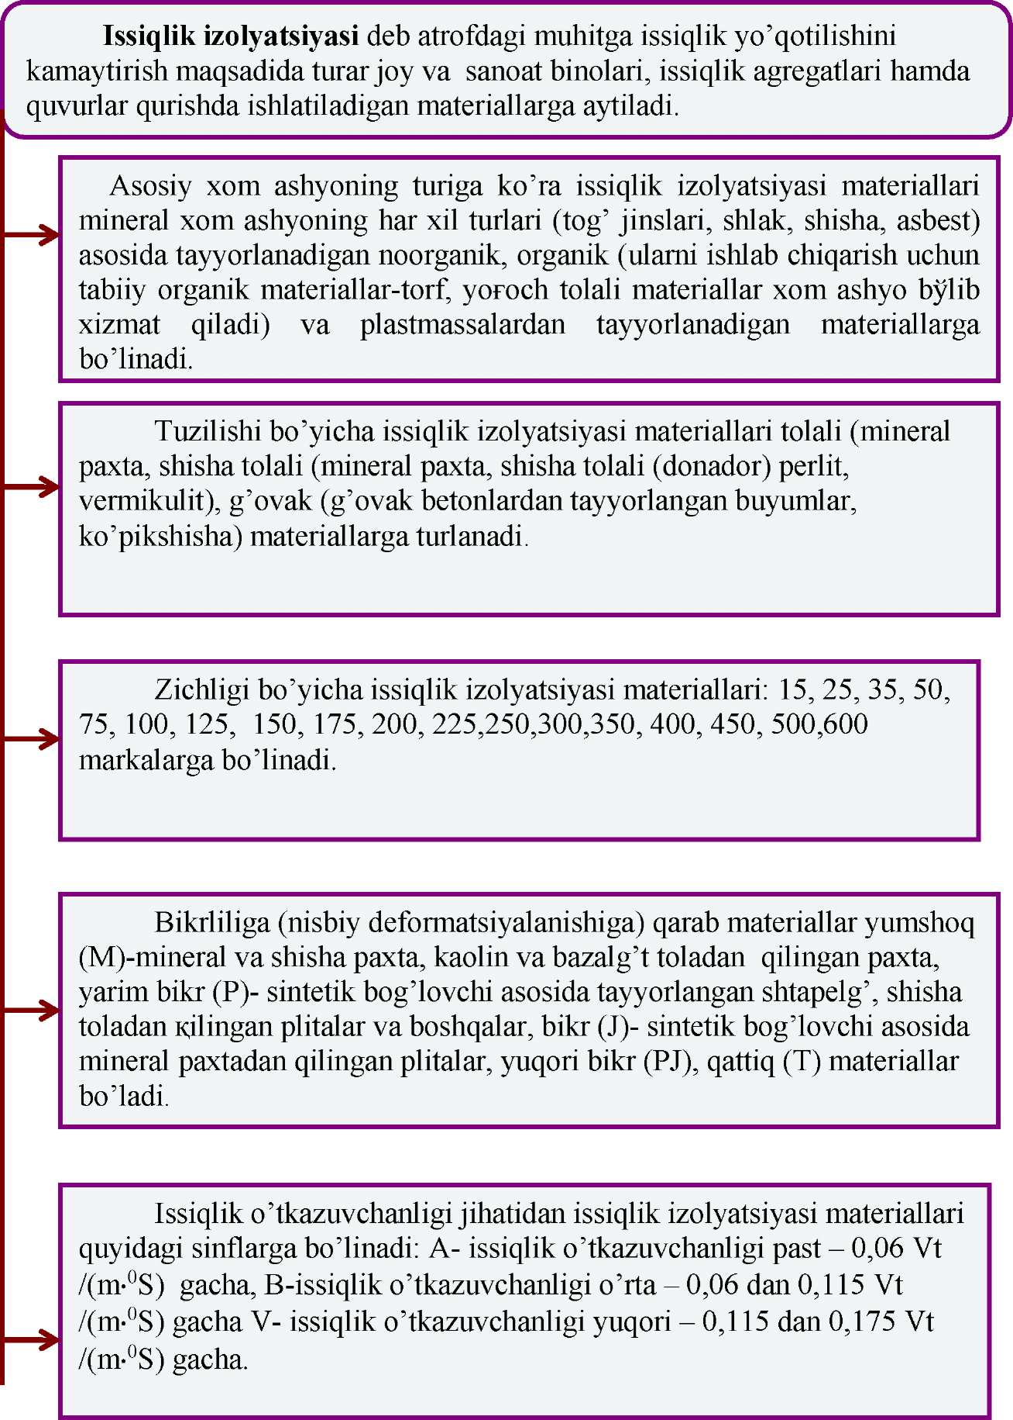

AKUSTIK MATERIALLAR
Turli maqsadlarga mo'ljallangan binolarni qurishda ularning akustikasiga (tinchlik, osoyishtalik va eshitish uchun ma'lum sharoitlarni ta'minlash) bog'liq bo'lgan masalarni hal etishga to'g'ri keladi. Bu masalalarning hal etilishi akustik materiallarni to'g'ri tanlashga bog'liq.
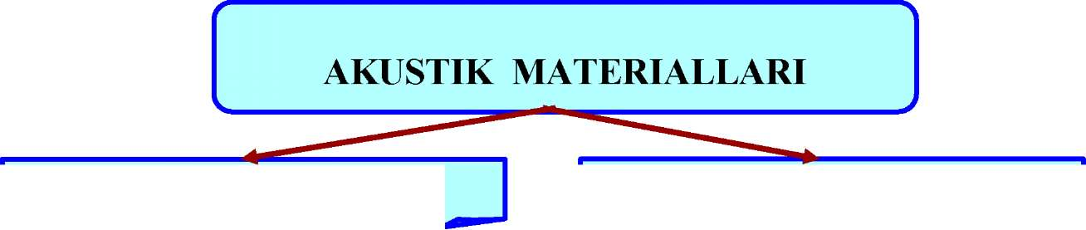
TOVUSH YUTUVCHI
TO VUSHIZOL YATSIYA
I

Shcvqin darajasini pasaytirish, tcmcsha zallari, auditoriyalarda yaxshi akustik sharcitlar yaratish va tele hamda radicstudiya xcnalarida maxsus akustik sharcitlar yaratish uchun ishlatiladi.
Tovush yutishi bo'yicha qattiq ascsli serkcvak (g'ovak betonlar, ko'pik shisha va b) va - serkovak elastik (mineral paxta, shisha paxta, yog'och tolali izolyatsion plitalar, ko'pikplastlar va b), membran hamda perforatsiyalangan materiallarga bo'linadi.
У
Mineral paxta, shisha tolalari, ko'pik shisha, shishgan perlit va vermikulit, tarkibida asbest bo'lgan issiqlik izolyatsiyasi materialllari, g'ovak beton va b.

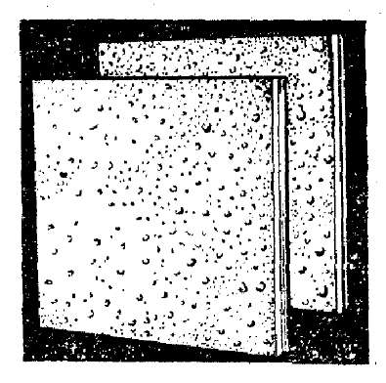

1-rasm. Akmigran plitalar
Akminit va akmigran plitalar (1-rasm) kraxmal bog'lovchi asosida asosida mineral yoki shisha paxta donalaridan tayyorlanadigan tovush yutadigan pardozlash materiali hisoblanadi. Plitalar ishalb chiqarish texnologik jarayoni mineral paxtani yumshatish va granullash, olingan granullarni kraxmal bog'lovchi eritmasi bilan aralashtirish, qoliplash, quritish va mexanik usulida ishlash jilvirlash, chetlash),shuningdek, keyinchalik bo'yash va upakovka qilishdan iborat.
2-rasm Yog'och tolali akustik plitalar
Tovush yutishini kuchaytirish uchun yog'och tolali plitalarda ularning qalinligining V2 -²/3 gacha chuqurlikda ariqchalar ochiladi. Plitalarning sirti yelim yoki sintetik bo' yoqni purkab bo' yaladi. Plitalar o'lchami 1200x1200 dan 3000x1700 mm gacha qalinligi 2-25 mm qilib chiqariladi. Plitalarning zichligi 200250 kg/m³, tovushni 200 dan 2000Gts gacha tebranish chastotalari diapazonida tovush yutish koeffitsenti kamida 0,3-0,4.

(2-soat) O'quv moduli birliklari:
- Plastmassalarning tarkibi va xossalari.
- Pollarga yopiladigan materiallar.
- Konstruktsion va pardozlash materiallari.
- Pogonaj (uzunasiga o'lchanadigan) buyumlar.
- Quvurlar va sanitariya-texnika buyumlari.
- Mastikalar va yelimlar.
Darsning aniqlashtirilgan maqsadi Bu mavzuni o'zlashtirgandan so'ng talabalar:
  - Plastmassalarning tarkibi va xossalarini biladilar.
  - Pollarga yopiladigan materiallar turlarini biladilar.
  - Konstruktsion va pardozlash materiallari.
  - Pogonaj (uzunasiga o'lchanadigan) buyumlar turlarini biladilar.
  - Quvurlar va sanitariya-texnika buyumlari turlarini biladilar.
  - Mastikalar va yelimlar turlarini biladilar.
Tayanch so'z va iboralar: Plastmassalar, plastmassa tarkibi, polimerizatsiya va polikondensatsiya. Plastmassalarni qurilish mahsulotlariga aylantirish, presslash, bosim ostiga qo'yish, kalandrlash, vaakumlash. Bezak plastiklari, yuviladigan go'lqog'oz. Polimer betonlar, polimerizatsiya va polikondensatsiya, linolium, relin.

PARDOZBOP POLIMER ASHYOLAR VA BUYUMLAR

Qurilishbop plastik massa materiallar va buyumlar turli usullarda tayyorlanadi, ularni tanlash polimer materialininng tarkibi, xossalariga va buyum turlariga bog'liq.
Hi POUNEIIN TAYYORIANGAN 011Ш MATERIAllARI VA BUYUMLARI

Plastmassalar tarkibi. Plastmassalarning asosiy qo'shimchalari bog'lovchi moddalar - polimer, to'ldirgichlar, plastifi-katorlar, qotirgichlar, bo'yoqlar va stabilizatorlar.
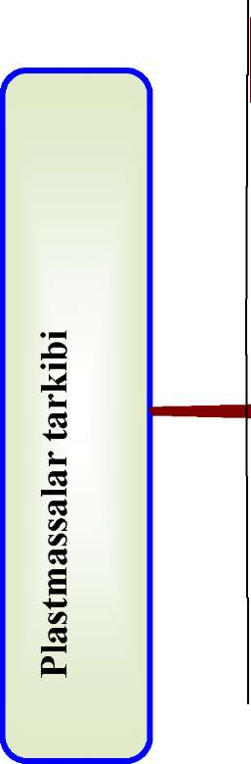
Bog'lovchi moddalar - polimerlar (termoplastik va termofaol)
To'ldirgichlar- kvarts uni, bo'r, talg'k, yog'och uni, Kog'oz, ip- gazlama, shisha mato, yog'och shponi va b.
Plastifikatorlar-dibutilftalat, kamfora, olein kislotasi va b
Qotirgichlar
Bo'yoqlar- gigrozin, xrizoin, oxra, surik, mo'miyo, umbra va b.
Stabilizatorlar- stearin, olein kislotasi, yog' kislotasi tuzlari va b.
Maxsus qo'shimchalar- porofirlar, ko'pirtiradigan qattiq, suyuq yoki gazsimon moddalar

PLASTMASSALARNING ASOSIY XOSSALARI
Plastmassalar qator fizik-mexanik xossalarga ega bo'lib, ular eng ko'p tarqalgan qurilish materiallariga nisbatan ancha katta afzalliklar beradi.
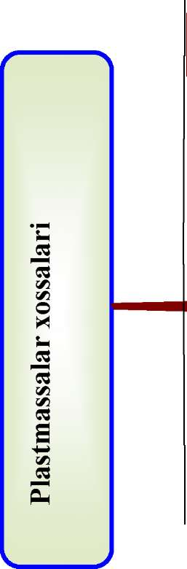
Xaqiqiy zichligi kopincha 0,8-1,8 kg/m³
O'rtacha zichligi g'ovak plastmassalarning zichligi 1530 va zich plastmassalarniki 1800-2200 kg/m³
Siqilishdagi mustahkamligi 100-150 MPa
Issiqlik o'tkazuvchanligi 0,2-0,7 Vt/ (m⁰S)
Plastmassalar shaffof bo'ladi va yuqori optik xossalar ega
Suvga, kislotalarga, tuzlarning eritmalariga nisbatan yuqori kimyoviy chidamlikka ega.
Oson ishlanadi, yahni oson arralash, randalash va parmalash mumkin
PLASTMASSALARNING QURILISHDA QO'LLANILISHI

Plastmassalar sanoatini rivojlanishning yuqori sur'atlari yaqin yillarda yangi qurilish materiallarini ishlab chiqarishni kengaytirishga imkon beradi.

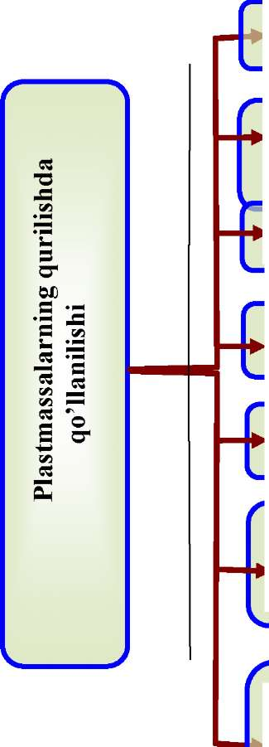
Xonalarning devor va shiftlarini qoplash
Sanitariya-texnik uskunalari
Pollar qoplanadigan o'ram materiallar
Turar joy, madaniy-maishiy, mahmuriy va sanoat binolarining pollarini qoplash
Pogonaj buyumlar
Armirovka qilingan plastmassalar: yog'ochqatlamli plastiklar, sotoplastlar, shuningdek organik shisha, list viniplast.
List shisha tekstolit uch qatlamli panellar, qobi^lar, tomga yopiladigan to'lqinsimon buyumlar
у
[ IB LAK-BO'YOQ MATERIALLARI

(2-soat) O'quv moduli birliklari:
- Umumiy ma'lumot
- Pigmentlar va to'ldirgichlar.
- Bog'lovchi moddalar
- Bo'yovchi tarkiblar
- Yordamchi materiallar.

Darsning aniqlashtirilgan maqsadi

Bu mavzuni o'zlashtirgandan so'ng talabalar:
  - Lak va bo'yoq materiallar xaqida umumiy ma'lumotga ega bo'ladilar.
  - Pigmentlar va to'ldirgichlar turlarini biladilar.
  - Bog'lovchi moddalar tarkibini biladilar
  - Bo'yovchi tarkiblar xossasini aniqlay oladilar
  - Yordamchi materiallar turlarini biladilar.
Tayanch so'z va iboralar: Lak- bo'yoq materiallar, pigmentlar, to'ldirgichlar, bog'lovchi moddalar, moyli tarkiblar, alif, moyli laklar, suvli bo'yovchi tarkiblar, yelimlar, sir bo'yoqlar, nitroemal bo'yoqlar, tsementli, ohak, silikat bo'yoqlar, kazein bo'yoqlar, suv-emul siya bo'yoqlari, polimertsement bo'yoqlar, eritgichlar, suyultirgichlar.

LAKBO'YOQ MATERIALLARI Bo'yovchi tarkiblar :
Moy bo'yoqlar Laklar
Sir bo'yoqlar (emallar) Nitroemal bo'yoqlar Suv qo 'shib suyultiriladigan bo'yoqlar Sement bo'yoqlar Ohak bo'yoqlar va b.
Lak-bo'yoq materillari deb qurilish buyumlari yoki qurilmalar-ning yuzasi suyuq holatda yupqa qatlam qilib surtiladigan hamda qurigandan keyin qoplab turadigan qattiq parda hosil qiladigan tarkiblarga aytiladi. Bu pardalar bo'yaladigan yuzalar bilan puxta bog'lanishi, qurilmaning asosiy materialini agressiv muhit ta'siridan himoyalashi, bo'yaladigan yuzalarga tashqi chiroy berishi, shuningdek xonalarda sanitariya-gigiena sharoitlarini yaxshilashi kerak. Lak-bo'yoq materiallar bo'yoqlarga, laklarga va yordamchi materiallarga bo'linadi. Ularning asosiy qo'shimchalari pigmentlar, to'ldirgichlar va bog'lovchi moddalar hisoblanadi.
Pigmentlar va to'ldirgichlar. Pigmentlar va to'ldirgichlar bo'yovchi takiblarga ma'lum rang, noshaffoflik berish, mexanik xossalarini yaxshilash hamda ekspluatatsiya qilishda chidamliligini oshirish uchun mo'ljallangan.
Pigmentlar - mayda tuyulgan, suvda organik eritgichlarda va bog'lovchi maieriallarda erimaydigan, lekin ular bilan yaxshi aralashib bo'yovchi tarkiblar hosil qiladigan rangli kukunlar. Pigmentlar mineral va organik pigmentlarga bo'linadi; mineral pigment o'z navbatida tabiiy va sun'iy pigmentlarga bo'linadi.
Istalgan rangli pigment ma'lum xossalarga ega bo'lishi kerak. Masalan, u yaxshi yopuvchanlik va bo'yash hususiyatiga ega bo'lishi kerak. Yopuvchanlik bo'yovchi tarkibda pigment sarfi (grammlarda) bilan harakterlanadi, u 1 m² yuza rangini qoplashi kerak. Bo'yash hususiyati pigmentning oq pigment bilan aralashmasida o'zining rangli tusini berish uchun zarur bo'lgan minimal miqdor bilan aniqlanadi. Pigmentni mayda tuyilishi yopuvchanligiga ham, bo'yash hususiyatiga ham jiddiy ta'sir ko'rsatadi: pigmentning tuyilish maydaligi ortgan sayin uning yopuvchanligi va bo'yash hususiyati ortadi.
Yorug'lik va atmosferada turg'unliligi va kimyoviy chidamliligi pigmentning muxim xossalari hisoblanadi. Bu xossalar pigmentlarni turli sharoitlarda ishlatish mumkinligini belgilaydi. Bundan tashqari ko'pchilik pigmentlardan ma'lum darajada zanglashga chidamlilik, ya'ni bog'lash xossasi bilan birgalikda metallani zanglashdan himoyalash hususiyati talab etiladi.
Tabiiy mineral pigmentlar rangli tog' jinslarini tuyish yo'li bilan olinadi. Eng ko'p tarqalgan tabiiy oq pigment-bo'r. Sariq pigmentlarga oxra (ozgina miqdorda temir oksidi bor loy) kiradi. Qizil pigmentlar ichida temirli surik (tarkibida temir oksidi 75% dan ortiq ruda) va rangli och qizildan to jigarranggacha bo'lgan (rudadagi temir oksidining miqdoriga qarab) mumiyoni nomlarini aytib o'tish lozim. Umbra - temir oksidi va marganets bilan bo'yalgan loy, jigarrang pigment hisoblanadi. Grafik va marganets rudasi tabiiy qora pigmentlarga kiradi.
Tabiiy mineral pigmentlarning ranglar gammasi cheklangan bo'ladi, lekin yorug'likka, ishqorga va atmosferaga chidamliligi, topish osonligi hamda arzonligi tufayli binolarning tashqarisini ham, ichkarisini ham pardozlashda ishlatiladigan turli bo'yoq tarkiblarida keng ko'lamda qo'llaniladi.
Sun 'iy mineral pigmentlar mineral xom ashyoni kimyoviy usulda qayta ishlash yo'li bilan olinadi. Oq pigmentlar ichida ruxli, litoponli va titanli belila keng tarqalgan. Sariq pigmentlarga ruxli va qo'rg'oshinli kron (qo'rg'oshinli kron limon- sariqdan to'q sariqgacha bo'lgan ranglarning nozik turlariga ega), qizil pigmentlarga qo'rg'oshinli surik, ko'k pigmentlarga ul tramarin va bo'yoqchilik lazuri, yashil pigmentlarga xrom oksidi va qo'rg'oshin ko'k bo'yog'i kiradi. Gaz qurumi qora pigment hisoblanadi. U
yuqori yopuvchanligi va kislotalar hamda ishqorlar ta siriga chidamliligi bilan xarakterlanadi.
Sun'iy mineral pigmentlar yetarli darajada to'la ranglar gammasiga ega, ular binolarning tashqi va ichki pardozlari uchun foydalanadigan turli-tuman bo'yovchi tarkiblarni tayyorlash uchun ishlatiladi.
Alyuminiy (kumushsimon) va bronza (oltinsimon) upalar ko'rinishidagi metall kukunlar metall qurilmalarni bo'yash uchun va dekorativ bo'yash uchun ishlatiladi.
Sun'iy organik pigmentlar anilin organik bo'yoqlarini oq to'ldirgichda (kaolin, shpat yoki tal kda) cho'ktirib olingan rangli kukundan iborat. Ular yuqori bo'yash hususiyatiga ega, lekin yorug'likka chidamliligi past bo'lgani uchun ulardan asosan xonalarning ichini bo'yash uchun foydalaniladi.
To'ldirgichlar ko'pchilik xollarda oq rangga ega bo'lgan hamda pigmentlarni tejash uchun va ularga alohida xossalar (masalan, yuqori mustahkamlik, kislotabardoshlik va olovbardoshlik va hokazo) berish uchun bo'yoq tarkiblariga qo'shiladigan erimaydigan mineral modda. Bo'yovchi tarkiblar uchun to'ldirgichlar sifatida kaolin, maydalangan tal k, changsimon kvarts, asbest changi, slyuda va boshqa maydalangan materiallar ishlatiladi.
Bog'lovchi moddalar. Bog'lovchilar deb, pigmentlar bilan bo'yovchi tarkiblar hosil qiluvchi va qurigandan keyin bo'yalgan yuzada manzarali yoki antikorozion xossaga ega bo'lgan yupqa parda hosil qiladigan moddalarga aytiladi. Bo'yovchi tarkiblarni tayyorlash uchun foydalaniladigan bog'lovchilar shartli ravishda quydagi asosiy guruxlarga moyli tarkiblar uchun, suvli tarkiblar uchun hamda emul siyalarga bo'linishi mumkin. Bo'yovchi tarkiblarning asosiy xossalari (surtish qulayligi, mustahkamliligi va chidamliligi) ma'lum darajada bog'lovchi turiga va uning tarkibidagi nisbiy miqdoriga bog'liq.
Moyli tarkiblar uchun bog'lovchi bo'lib quriydigan o'simlik va mineral moylar, sintetik smolalar hamda moy laklari xizmat qiladi. Bog'lovchining turiga qarab bo'yovchi tarkiblar pardasi o'simlik moylarining oksidlanishi, bug'lanib ketadigan eritgichlarning bug'lanishi yoki sintetik smolalarni polimerizatsiyalanishi hisobiga quriydi. Bu bog'lovchilar pardasini to'la qurish vaqti 24 soatdan oshmasligi kerak.
Alf-moyli suyuqlikdan iborat bo'lib, u yuzaga surtilgandan keyin qurib mustahkam elastik parda hosil qiladi. Sanoat tabiiy, yarim tabiiy va sun'iy aliflar chiqaradi.
Tabiiy aliflar o'simlik moylarini (zig'ir va boshqalarni) 200 ⁰S ga yaqin haroratda sikkativlar (alifning qurishini tezlashishiga yordam beradigan oksidlovchilar) kiritib qaynatish yo'li bilan olinadi. Tabiiy aliflar mustahkam va ko'pga chidaydigan pardalar yaratadilar, ular metall qurilmalar, eshik polotnolari, deraza panjaralari, taxta pollar va boshqalarni bo'yash uchun foydalaniladigan yuqori sifatli bo'yovchi tarkiblar yaratish uchun ishlatiladi. Lekin qimmat o'simlik moylarini tejashni hisobga olib, ularni qurilishda ishlatilishi cheklangan.
YArim tabiiy aliflar taxminan yarmi zichlangan o'simlik moylaridan va yarmi o'simlik moylariga nisbatan arzon baho bo'lgan bug'lanadigan organik eritgichlardan iborat. YArim tabiiy aliflarning quyidagi turlari chiqariladi: alif, oksol , oksol - aralashma, polimerizatsiyalangan alif va boshqalar. YArim tabiiy aliflar qurigandan keyin hosil bo'lgan pardalar tabiiy alif pardalaridan yupqaroqligi, ancha kuchli yaltirashi va yuqori darajada qattiqligi, lekin chidamliligini biroz kamligi bilan farqlanadi.
Sun'iy aliflar o'simlik moylari qo'shilmasidan (slanetsli alif) yoki ulardan 35% gacha miqdorda qo'shib neft maxsulotlari tayyorlanadi. Bu aliflarning rangi qoramtir bo'ladi va yog'in-sochin hamda namga chidamliligi nisbatan past. Ulardan ichki metallar, yog'och va suvoqni bo'yash uchun bo'yovchi tarkiblar tayyorlanadi.
Moyli laklar tabiiy yoki sun'iy smolalarni tarkibida sikkativlar va eritgichlar bo'ladigan quriydigan o'simlik moylarida eritib olinadi. Smola qoplam pardasi yaltiroq va qattiq qiladi, sikkativlar tez qurishni ta'minlaydi eritgichlar esa zarur bo'lgan konsistentsiya ta'minlaydi. Moyli laklar yog'in-sochin ta'sirlariga yuqori chidamliligi bilan, bog'lovchi sifatida ishlaydi.
Suvli bo'yovchi tarkiblar uchun bog'lovchilar o'zining kelib chiqishiga ko'ra mineral, hayvon va o'simliklardan olinadigan sun'iy va sintetik bo'lishi mumkin. Ba'zi mineral bog'lovchilardan tashqari bu bog'lovchilar ular bilan bo'yalgan yuzada bo'yovchi tarkibdan suvni bug'lanishi hisobiga parda hosil qiladilar.
Suvli bo'yovchi tarkiblarni tayyorlash uchun quyidagi mineral bog'lovchilardan foydalaniladi: portlandtsement, ohak va suyuq kaliy shishasi, bog'lovchi sifatida ishlatiladigan portlandtsement tarkibida guvalachalar bo'lmasligi kerak. Ko'pchilik xollarda oq portlandtsementdan foydalanilsa maqsadga muvofiq bo'ladi. Suvli bo'yovchi tarkiblarda qurilish ohagi bir yo'li oq pigment va bog'lovchi saqlanadi. Bu bo'yoqlar bilan binolarning old tomonlari va ichki xonalarining yuzalari bo'yaladi.
7.Tajriba mashg'ulotlari mazmuni
Ma'ruza | Tajriba | Tajriba mashg'uloti mavzusining nomi va | Bajari
mavzusin | mavzusin | mazmuni | shga
ing | ing |  | ajrat.
raqami | raqami |  | soat
1 | 2 | 3 | 4
3-semestr
1 | Mavzu | Qurilish materiallarining asosiy xossalari.
 | 1.1 | To'g'ri geometrik shaklli namunaning o'rtacha zichligini aniqlash | 1
 | 1.2 | Noto'g'ri geometrik shaklli namunaning o'rtacha zichligini aniqlash | 1
 | 1.3 | To'kma (sochiluvchan) materiallarning zichligini aniqlash | 1
 | 1.4 | Materialning suv shimuvchanligini aniqlash. | 1
 | 1.5 | Materiallarning mustahkamligini | 4
 |  | aniqlash.
2 | Mavzu | Tabiiy tosh materiallar. Tog' jinslari
 | 2.1 | Jins xosil qiluvchi minerallarning xossalari o'rganish | 2
 | 2.2 | Tog' jinslarining xossalarini o'rganish. | 2
3 | Mavzu | Sopol materiallar.
 | 3.1 | G'ishtni ko'zdan kechirib va o'lchab uning sifatini aniqlash | 2
 | 3.2 | Sopol g'ishtning markasini aniqlash | 2
4 | Mavzu | Mineral bog'lovchi moddalar
 | 4.1 | Havoiy qurilish ohagining xossalarini aniqlash
 | 4.1.1 | Ohak kukunining mayinligini aniqlash | 2
 | 4.1.2 | Ohakni so'nish tezligini aniqlash | 2
 | 4.2 | Qurilish gipsining xossalarini aniqlash
 | 4.2.1 | Gipsning mayinlik darajasini aniqlash. | 2
 | 4.2.2 | Gips xamirini normal quyuqligi aniqlash | 2
 | 4.2.3 | Gipsning qotish tezligini aniqlash | 2
 | 4.3 | Portlandtsementning xossalarini aniqlash
 | 4.3.1 | PTS ning mayinlik darajasini aniqlash. | 2
 | 4.3.2 | PTS ning normal quyuqligini aniqlash. | 2
 | 4.3.3 | PTS ning qotish davrini aniqlash. | 2
 | 4.3.4 | PTS ement xajmining bir tekis o'zgarishini aniqlash. | 2
 | 4.3.5 | PTS ement xamiridan namunalar tayyorlab ularni markasini aniqlash | 2
 | Jami |  | 36

4-semestr
5 | Mavzu | Beton va unga ketadigan materiallarni fizik - mexaniq xossalarini aniqlash.
 | 5.1.1 | Kumni namligini aniqlash. | 2
 | 5.1.2 | Kumning zarraviy tarkibini aniqlash | 2
 | 5.2 | CHaqiqtoshni xossalarini aniqlash
 | 5.2.1 | CHaqiqtoshni to'kma zichligini aniqlash | 2
 | 5.2.4 | CHaqiqtoshni zarraviy tarkibini aniqlash | 2
 | 5.3.1 | Og'ir beton tarkibini aniqlash. | 2
 | 5.3.2 | Beton qorishmasini harakatchanligini | 2
 |  | aniqlash.
 | 5.3.3 | Betondan namunalar tayyorlab, uning
 |  | mustaxkamligini aniqlash. | 2
6 | Mavzu | Qurilish qorishmasi
 | 6.1 | Qurilish qorishmasini xarakatchanliginii aniqlash. | 2
 | 6.2 | Qorishmaning markasini aniqlash. | 2
7 | Mavzu | Yog'och materiallari
 | 7.1 | Yog'och materiallarining tuzilishini aniqlash. | 1
 | 7.2 | Yog'ochning namligini aniqlash | 1
 | 7.3 | Yog'ochning nuqsonlarini o'rganish | 2
 | 7.4 | Yog'ochning mexaniq xossalarini aniqlash | 2
8 | Mavzu | Organiq bog'lovchilar.
 | 8.1.1 | Neft bitumini tuzilishi | 1
 | 8.1.2 | Bitumga ignani botish chuqurligini aniqlash. | 1
 | 8.1.3 | Bitumni yumshash xaroratini aniqlash va markasir belgilash | 1
 | 8.2 | Tom yopma urama va gidroizolyatsiy materiallarini urganish | 1
9 | Mavzu 9 | Issiqdan ximoya va akustika materiallari
 | 9.1 | Issiqdan ximoya kiluvchi materiallar va buyumlarn urganish | 2
 | 9.2 | Akustika materiallari va buyumlarini urganish | 2
 | Mavzu | Polimer materiallar va buyumlar
10 | 10.1 | Polimerlar asosida tayyorlangan buyumlarnin xossalarini o'rganish. | 2
11 | Mavzu | Lak-buyoq materiallari
 | 11.1 | Pigmentning berkituvchanligini aniqlash | 1
 | 11.2 | Lak-buyoq pardasini qurish tezligini aniqlash | 1
 | 11.3 | Lak-buyoq materialllarni sifatini standartlar asosida aniqlash | 2
 |  | Jami | 36
 |  | Kurs bo'yicha Jami | 72

Tajriba mashg'ulotlarini bajarish uchun asosiy uslubiy ko'rsatmalar:
Tajriba ishi t.r. | Tajriba mashg'ulotlarini mavzusi | Uslubiy ko'rsatma muallifi
1 | Qurilish materiallarining asosiy xossalarini aniqlash | A.Xamidov
2 | Tabiiy tosh materiallari | A.Xamidov
3 | Sopol materiallar | A.Xamidov
4 | Mineral bog'lovchi moddalar | A.Xamidov
5 | Beton | A.Xamidov
6 | Qurilish qorishmasi | A.Xamidov
7 | Yog'och materiallari | A.Xamidov
8 | Bitumlar | A.Xamidov
9 | Issiq va ovozdan ximoya qiluvchi materiallar. | A.Xamidov
10 | Plastmassa materiallar | A.Xamidov
11 | Lak-bo'yoq materiallar | A.Xamidov

8.MASALA VA MASHQLAR

MASALA.

Og'ir beton tarkibini aniqlash tartibi
S)
Masala. O'rtacha kesimli quyma to'sinlar va ustunlarni betonlash uchun R_{b}=30 MPa bo'lgan M300 markali og'ir beton tarkibini tanlash va barabanning foydali hajmi F=1200 l bo'lgan beton aralashtirgichda qorishmaga sarflanadigan materialni hisoblab topish talab etiladi. Beton aralashmasining suriluvchanligi Si=2. . . 4 sm.
Dastlabki materiallar tafsiloti: faolligi R_{te}=44 MPa bo'lgan portlandtsement, quruq tashkil etuvchilarning to'kma zichligi p.ts=1200 kg/m³; pt.q=1500 kg/m³; p.ch(sh)=1600 kg/m³; ularning haqiqiy zichligi p_{s}=3100 kg/m³; p_{q} =2600 kg/m³; p_{ch}=2700 kg/m³; fraktsiyalangan granit chaqiq toshning g'ovakliligi 0,41; mayda toshning yirik donasi 40 mm, yirik kvarts qumning yirikligi W_{q}=4%, mayda toshning namligi W_{ch}=1.
Suv-tsement nisbatini quyidagi ifodadan hisoblab topamiz.
Rb=ARts (TS/S - 0,5)
Bu ifoda o'zgartirishlardan keyin quyidagi ko'rinishga ega bo'ladi:
S/TS =ARts/( Rb+0,5^) =(0,65+44) /(300+0,5-0,65-4)=0,65
A=0,65 koeffitsientini yuqori sifatli materiallar kabi 19 jadvaldan tanlaymiz.
1 m³ beton aralashmasi uchun suv sarfi S ni blok va ustunlarni betonlash uchun beton aralashmasi konusini berilgan cho'kishini hisobga olib jadvaldan aniqlaymiz
S₁=2 4 sm. Yirik to'ldirgich sifatida yirikligi 40 mm mayda tosh ishlatib
suriluvchan beton aralashmasini hosil qiladi, S=175 kg.
1 m³ betonga sarflanadigan tsement miqdori:
TS=S/(S/TS)=175/0,65=269 kg
ni tashkil qiladi.
1 m³ beton uchun sarflanadigan quruq holatdagi mayda tosh miqdorini quyidagi ifodadan aniqlaymiz:
Ч = ¹ = ¹ = 1422кг
V_{KM}alp_{mM} + 1lp₄ 0,41 • 1,3/1600 +1/2700
Donalar surilish koeffitsientining qiymati a=1,3 ni tavsiyalarga muvofiq tanlaymiz.
1 m³ betonga quruq qum sarfini quyidagi ifodadan aniqlaymiz:
S [1-(TS/pts+S/1000+TS/pch)] pq=
=[1-(269/3100+175/1000+1422/2700)] 2600=551 kg
Natijada betonning quyidagi taxminiy nominal (tajriba)tarkibiga ega bo'lamiz, kg/m³:
Suv 175
Qum 551
Chaqiq tosh 1422
Jami 2417
Oxirida olingan qiymat beton aralashmasining hisob zichligidir, ya'ni р_{тбк} = 2417 kg/m³.
Olinadigan beton miqdori koeffitsientini quyidagi ifodadan topamiz:
р = ¹ = 1: (269/1200 + 551/1500 +
^{Ц}Ртк + ^{К/}Ртк + ^{Ч/}Р.т.к
+1422/1600) = 0,68
Sinov qorishma-0,05 m³(50 l) beton arlashmasiga ketgan material sarfini yuqorida keltirilgan nominal beton tarkibiga asoslanib hisoblab topamiz,kg:
TSement 269-0,05=13,45
Suv 175-0,05=8,75
Qum 551-0,05=27,55
Chaqiq tosh,kg 1422-0,05=71,1
Barcha materiallar hisobda belgilangan miqdorda tortiladi va ulardan beton aralashmasi tayyorlanadi, uning suriluvchanligi standart konus yordamida aniqlanadi. Agar konus 1 sm, ya'ni belgilangandan kam cho'ksa, u holda beton aralashmasining suriluvchanligini oshirish uchun 10% tsement va suv qo'shiladi (tsementdan 13,45-0,1=1,345 kg, suvdan 8,75-0,1=0,875 kg).
TSement va suv qo'shilgan beton aralashmasi qo'shimcha ravishda yaxshilab aralashtiriladi va suriluvchanligi tekshiriladi. Agar konusning cho'kishi 3 sm ga teng bo'lsa (bu ko'rsatilgan chegaraga muvofiq bo'ladi), u holda 10% suv va tsement qo'shilganligi hisobga olib materiallarning haqiqiy sarfini aniqlash uchun qayta hisob qilinadi. Bunda ularning nisbiy hajmi aniqlanadi, m³:
TSement (13,45+1,345)/3100=0,0048
Suv (8,75+0,875)/1000=0,0096
Qum 27,55/2600=0,0106
Chaqiq tosh 71,1/2700=0,0263
Hammasi bo'lib 0,0513
Tarkibi rostlangan sinov qorishma-beton arlashmasining xajmi V_{q} va material TSq,Sq,Qq,Ch ning haqiqiy sarfini bilgan holda beton aralashmasining 1 m³ iga sarflanadigan materialni quyidagi ifoda bo'yicha hisoblab topamiz, kg:
TS=TSq. 1/Vq= 14,80.1/0,0513=288 S =Sq- 1/Vq =9,63 1/0,0513=188 Q=Qq- 1/Vq=27,551/0,0513=537 Ch=Chq- 1/Vq=71,7.1/0,0513=1398 Hammasi bo'lib 2411
Yangi yotqizilgan beton aralashmasining zichligi pb._{q}=2411 kg/m³,ya'ni hisobdagidan 1% atrofida farqlanadi.
Betonning korxona (dala) dagi tarkibini to'ldirgichlarning namligini e'tiborga olib (ayni misolda qumning namligi 4 va mayda toshning namligi 1%)hisoblaymiz- kerakli suv miqdorini kamaytiramiz.
188—(4-537/100+1-1398/100)=188—(21+14)=153,
Tegishlicha to'ldirgichlar miqdorini oshiramiz:
Qum,kg—537(1+4/100)=537+21=558;
Chaqiq tosh,kg—1398(1+1/100)=1398+14=1412.
Korxonada ishlatiladigan tarkibga ega bo'lish uchun massasi bo'yicha nisbatlarda beton aralashmasining har bir qo'shimchani sarfini tsement sarfiga bo'lamiz:
TS/TS:Q/TS:Ch/TS=288/288:558/288:1412/288=1:2:5 bunda S/TS=0,54
Barabanning foydali hajmi 1,2 m³ (1200 l) bo'lgan beton aralashtirgichning bitta qorishmasi uchun beton aralashmasi tashkil etuvchilarining me'yorini aniqlaymiz:
TS=(PV/1000) TS=(0,68-1200/1000)288=237; C=(PV/1000) S=(0,68-1200/1000)153=125 Q=(PV/1000) Q=(0,68-1200/1000). 558=455
ShCh=(P V/1000) Ch=(0,68-1200/1000)1412= 1152
Tajribada hajmi 50 l dan qilib tayyorlangan sinov qorishmalaridan 150x150x150 o'lchamli nazorat namunalar—kublar tayyorlaymiz, so'ngra me'yoriy sharoitlarda 7 va 28 kun saqlangandan keyin ularni gidravlik pressda sinaymiz. Sinov natijalariga ko'ra berilgan markadagi beton hosil bo'lishini ta'minlaydigan suv- tsement nisbatini aniqlaymiz.
9.TEST SAVOLLARI

«Qurilish materiallari va buyumlari» fanidan namunaviy testlar to'plami.

- «Qurilish ashyolari, buyumlari va metallar texnologiyasi» fani nimalarni o'rgatadi?
  - Materiallarning xossalarini
  - Materiallarning sinash usullarini
  - Materiallarni ishlab chiqarish texnologiyasini *d) YUqoridagilarni hammasini
- Materiallarning hajmiy suv shimuvchanligini toping. m - namunani quruq xoldagi massasi
mi - namunani suv shimgandan keyingi massasi
  - C q ( m - miG'V)100 *c) C q ( mi - mG'V)100
  - C q ( ViG' mi - m)100 d) C q (VG' m - mi)100
- O'rtacha zichlikni o'lchov birligini ko'rsating
a) kg s) °S
* b) kgG'm³ ; gG'sm³ d) VmG'm grad
- Materiallarni siqilishga mustaxkamlik chegarasini o'lchov birligini ko'rsating
  - kgG'm³ ; gG'sm³ s) VtG'm²
  - S° *d) kgG'sm² ; MPa
- Materiallarning issiqlik sig'imi koeffitsientini aniqlash formula- sini toping. m - material massasi

*_{a) r} = ^{m} _{s) r} = ⁽11 -12)

^{) C} Q (t₁ - t2) ⁾ ^ mQ

b) с =—d) _{C} =⁽*2^{- tl) m}

(t₁ -12) Q
- Diabaz, bazal t va vulkan kuli tog' jinslarini qaysi guruxiga mansub?
- a) Otqindi tog' jinslariga s) Organogen cho'kindilarga b) Ximiyaviy cho'kindilarga d) Mexanik cho'kindilarga
  - Metamorfik tog' jinslari qanday tuzilishga ega?
a) G'ovakdor c) Donador sochiluvchan
- b) Slanetssimon qatlamli d) Shishasimon
- Glazurlar keramik materiallarini qaysi xossalariga ta'sir etadi?
  - Keramik buyumlarni g'ovakligini oshiradi.
  - Keramik buyumlarini kuritilganda va pishirilganda hajm kichray ishini kamaytiradi.
- c) Buyumlar yuzasida yupka shishasimon qatlam xosil qiladi.
d) Buyumlarni mustaxkamligini oshiradi.
- Plastik usulda keramik materiallarni ishlab chiqarishda xom ashyoga qancha mikdorda suv ko'shiladi?
- a) i5-25% c) 8-i2% b) 40% dan ko'p d) 3-5%
- Keramzit nima?
a) Tuproqqa tsement qo'shib olingan toshsimon material.
b) Tuproqga kuyib ketadigan qo'shimchalar qo'shib yuqori temperaturada pishirib
olingan g'ovakdor material. * c) YUqori temperaturada ko'pchish xossasiga ega tuproqlarni pishirish orqali olingan g'ovakdor material. d) Oson eruvchi tuproqni qoliplab, quritish va pishirish orqali olingan devorbop keramik material.
- Shishaning siqilishga bo'lgan mustaxkamlik chegarasini ko'rsating
  - 10 - 20 MPa c) 20 - 50 MPa
  - 50 - 100 Mpa *d) 600 - 1200 MPa
- Shlakositallar olish uchun ishlatiladigan xom ashyoni ko'rsating
*a) Metallurgiya shloklari, katalizator
- Kvarts qumi, dala shpati, soda, bo'r
- Kvarts qumi, dala shpati, soda, bo'r, kristallovchi katalizator
- Bazal t, diabaz
  - Xavoda qotuvchi oxakni qotish reaktsiyasini ko'rsating
    - CaCO3 q CaO Q CO2
    - CaO Q H2O q Ca(OH)2
*c) Ca(OH)2 Q CO2 q CaCO3 Q 2H2O d) CaSO4 - 0,5 H2Oq CaSO4 - 2H2O
  - Suyuq shisha ishlab chiqarishda foydalaniladigan xom ashyoni ko'rsating
    - Oxak tosh, giltuproq *c) Kvarts qumi, soda
    - Fosfogips d) Osh to'zi, tuproq
  - Portlandtsement ishlab chiqarishda foydalaniladigan xom ashyoni ko'rsating
    - 6-20% tuproq, 94-80% Oxaktosh
    - 80-94% tuproq, 6-20% Oxaktosh *c) 22-28% tuproq, 72-78% Oxaktosh d) 22-28% Oxaktosh, 72-78% tuproq
  - Gidrofob qo'shimchani ko'rsating?
    - Gliej *c) Asidol
    - Stirol d) Bitum
  - Qurilish qorishmasini markasi namuna necha kun qotgandan so'ng aniqlanadi?
    - 3 kun c) 15 kun
    - 8 kun *d) 28 kun
  - Yoyiluvchanligi 5 sm dan katta bo'lgan qurilish qorishmalarining markasini aniqlashda namunalar qaysi qoliplarda tayyorlanadi?
    - O'lchamlari 100x100x100 mmli taglikli qoliplarda.
    - O'lchamlari 70,7x70,7x70,7 mm taglikli qoliplarda.
*c) G'isht ustiga urnatilgan 100x100x100mm tagliksiz qoliplarda. d) G'isht ustiga urnatilgan 70,7x70,7x70,7 mm tagliksiz qoliplarda.
  - Beton qorishmasining chikish koeffitsientini aniqlash formulasini toping. Vbk - beton qorishmasi xajmi; Vts,Vk,Vsh - tsement, qum va Shag'al - xajmi
mts, mk, msh - tsement, qum va shag'al - massasi
pts, pk, Psh - tsement, qum va shag'al - zichligi
    - р q Vbk G' (mts Q mk Q msh ) *b) р q Vbk G' (Vts Q Vk Q Vsh)
      - р q Vbk G' (pts Q Pk Q psh )
        - р q (mts Q mk Q msh ) G' (Vts Q Vk Q Vsh)
          - yengil betonga to'ldiruvchi sifatida nima ishlatiladi?
            - Tabiiy Shag'al (chaqiqtosh) va qumlar.
            - Limonit, magnetit singari tog' jinslaridan olingan qum va chakiktoshlar, metall qirindilari, cho'yan palitralari.
*c) Keramzit, agloporit, perlit, vermukulit. d) Kvarts qumi, yokilgi kuli.
          - Betonopolimer nima?
*a) Betonni suyuq polimerlar bilan shimdirish va polimerlash orqali olingan material.
- Betonga bog'lovchisifatida polimerlar ishlatib olingan material.
- Beton tayerlashda polimerlar kushish orqali olingan material.
- Bog'lovchisifatida bitum ishlatib olingan beton
  - Mexanik usulda armaturani taranglashtirishda qanday qurilmadan voydalaniladi?
a) Elektr toki yerdamida ishlovchi. *b) Domkratlar yerdamida.
    - Gidravlik press yerdamida.
      - Suv bug'i yordamida ishlovchi
        - Fermalar, kran osti tusinlari, ikki tarmokli ustunlar (kolonnalar) uchun ishlatiladigan beton markasini ko'rsating.
a) 100 b) 100 dan kichik
c) 200 dan katta *d) 300 dan katta
        - Betonni sovuqka chidamliligini oshirish uchun qanday choralar ko'riladi?
          - G'ovakdorligi oshiriladi c) Zichligi kamaytiriladi *b) Zichligi oshiriladi d) Betonga gips ko'shiladi
        - Gazosilikat buyumlari nimalardan tayyorlanadi. *a) Oxak, qum, alyuminiy kukuni
- TSement, Shag'al, qum
- Oxak, qum
- Oxak, qum, ko'pik xosil qiluvchi modda
  - Asbestotsement buyumlarida asbest tolasi qanday vazifani bajaradi?
a) To'ldiruvchi c) Plastifikator
*b) Mikroarmatura d) Cho'ktirmaydigan qo'shimcha
  - Daraxtni ko'ndalang kesimida makrostruktura elementlarini joylashish tartibi qanday bo'ladi?
a) Qobiq, yadro, kambiy, zobolon , lub, o'zak. *b) Qobiq, kambiy, lub, zobolon , yadro, o'zak.
    - Qobiq, zabolon , yadro, lub, kambiy, o'zak.
      - Qobiq, yadro, lub, zabolon , kambiy, o'zak.
        - Yog'ochlar nega chiriydi?
*a) Zamburug'lar ta'sirida c) Suv ta'sirida b) Issiqlik ta'sirida d) Xasharotlar ta'sirida
        - Yog'ochni bitum pastalari bilan bo'yash uning qaysi xossalariga ta'sir ko'rsatadi?
          - O'rta zichligini kamaytiradi *c) Chirishdan saqlaydi
          - Yonishdan saqlaydi d) Sovuqdan ximoya qiladi
        - Issiq sovuqni o'tkazmaydigan materiallarning markasi qanday ko'rsatgichni bildiradi?
a) Mustaxkamlik chegarasini c) Shisha strukturasi
*b) O'rtacha zichligini d) Xaqiqiy zichligini
        - Asbest karton qog'ozi issiq-sovuqni o'tkazmaydigan materiallarning qaysi guruxida kiradi? *a)Noorganik materiallarga
- Organik materiallarga
- Kombinatsiyalashgan materiallarga
- Slanetssimon materialarga
  - Bitumning yumshash xarorati qanday birlikda ifodalanadi?
a) % *b) °S c) °K d) sm
  - Neftp bitumi va qatronli bog'lovchilar asosida olinadigan material-lar qurilishda qanday maqsadda ishlatiladi?
a) Issiq-sovuqni o'tkazmaydigan G'teploizolyatsiyaG' materiallar sifatida.
*b) Suv o'tkazmaydigan G'gidroizolyatsiyaG' materiallar sifatida.
    - Ovoz o'tkazmaydigan G'zvukoizolyatsiyaG' materiallar sifatida.
      - YUk kutaruvchi konstruktiv material sifatida.
        - Plastmassa deb qanday materialga aytiladi?
a) Polimer moddani qotishidan xosil bo'lgan materialga *b) Polimer modda, to'ldiruvchi, stabilizator, plastifikatorlar aralashmasini qotishidan xosil bo'lgan materialga
          - Polimer moddaga tsement, qo'shib qotishidan xosil bo'lgan materialga
            - Monomerlarni o'zaro birikishidan xosil bo'lgan yuqori molekulyar moddaga
              - Plastifikatorlar plastmassa tarkibida qanday vazifani bajaradi?
                - Bog'lovchilik vazifasini.
                - Polimerni tejaydi.
*c) Plastmassani plastikligini oshiradi. d) Plastmassani mustaxkamligini oshiradi.
              - "Izoplen"ni ishlatilish soxasini ko'rsating
                - Devorlarni tiklashda (urishda) ishlatiladi
                - Pollarni qoplashda
*c) Devorlarni pardozlashda d) Gidroizolyatsiya qilishda
              - Qurilish materiallari klassifikatsiyasi deganda nimani tushinasiz?
                - Qurilish materiallarini mustaxkamligini
                - Materiallarning xaqiqiy va o'rtacha zichligini
*c) Materiallarning ishlatilish soxasi, ishlab-chiqarish
texnologiyasiga qarab guruxlarga bo'linishini. d) Materiallarni o'tga chidamlilik xossasini
              - Materiallarning vazniy suv shimuvchanligini toping.
                - ( q (m - m1G' m)100 c) ( q (ml G' Ш] - m)100
                - ( q (m G' Ш1 - m)100 *d) ( q (m - m1G' Ш1)100
              - Issiqlik sig'imini o'lchov birligini ko'rsating
                - kg c) °S
                - kgG'm³ ; gG'sm³ *d) VmG'kg grad
              - Materialni qattiqligi deganda nimani tushunasiz?
                - Materialni o'zoq vaqtga chidashiga
                - Materialni siqilishga mustaxkamlik chegarasiga
*c) Materialni boshqa bir material botib kirishiga qarshilik
ko'rsatish qobiliyatiga d) Materialga ta'sir etuvchi kuchni uning zichligiga bo'lgan nisbati
              - Tog' jinsi nima?
                - Suniy ximiyaviy modda.
*b) Bir yoki birnecha minerallardan tashkil topgan toshsimon jism.
                - Faqat bir mineraldan tashkil topgan toshsimon jism.
- Oxaktoshni yuqori xaroratda pishirish orqali olingan toshsimon jism.
  - Qum, Shag'al va tuproq tog' jinslarini qaysi guruxiga kiradi?
    - Otqindi tog' jinslariga c) Organogen cho'kindilarga
    - Ximiyaviy cho'kindilarga *d) Mexanik cho'kindilarga solingan namuna kukunini siqib chiqargan suyuqlik hajmi orqali
  - Magnezial bog'lovchilar olish uchun ishlatiladigan tog' jinsini ko'rsating
    - Diorit *c) Dolomit
    - Gabbro d) Gips toshi
  - Keramik materiallarga cho'ktirmaydigan ko'shimcha sifatida nimalar ishlatiladi?
a) Arra tufon, qumir maydasi.
*b) Kvarts qumi, shamot, shloklar, keramik siniqlari.
- Oxaktosh, tsement.
  - Gisli bog'lovchilar.
    - Keramik materiallarni yarim quruq usulda ishlab chiqarishda xom ashyoga qancha mikdorda suv qo'shiladi?
a) 3-5% c) 15-25%
*b) 8-12% d) 35-40%
    - Loy cherepitsa nima? *a) Tomb op material.
      - Tuproqga qo'yib ketadigan qo'shimchalar qo'shib yuqori temperaturada pishirib olingan g'ovakdor material.
      - YUqori temperaturada kupchish xossasiga ega tuproqlarni pishirish orqali olingan g'ovakdor material.
      - Oson eruvchi tuproqni qoliplab, quritish va pishirish orqali
olingan devorbop keramik material.
    - Shisha bloklarni ishlatilish soxasini ko'rsating
*a) Devorbop to'siq c) Polbop plita
b) Devorlarni qoplash d) Tombopplita
    - Quyma tosh buyumlari olish uchun ishlatiladigan xom ashyoni ko'rsating
- Metallurgiya shloklari, katalizator
- Kvarts qumi, dala shpati, soda, bor
- Kvarts qumi, dala shpati, soda, bor, kristallovchi katalizator *d) Bazalpt, diabaz
  - Xavoda qotuvchi so'ndirilgan oxakning formulasini ko'rsating
    - CaCO3 *C) Ca(OH)2
    - CaO d) CaSO4
  - Suyuq shisha formulasini ko'rsating
    - CaCO3 • MgCO3 *c) Na2O • n SiO2
    - CaSO4 • 0,5 H2O d) CaSO4 • 2 H2O
  - Portlandtsement klinkerini xosil bo'lish xaroratini ko'rsating
a) 900-i000°S c) i000-i200°S
*b) i300-i450°S d) i600-i750°S
  - Putstsolan portlandtsementi tayyorlashda tsement klinkeriga qo'shiladigan qo'shimchani ko'rsating?
    - Gidrofob qo'shimcha c) Plastifikatorlar *b) Aktiv mineral qo'shimcha d) Polimerlar
  - Nam muxitda ishlovchi konstruktsiyalarni suvashda qanday qorishma ishlatiladi?
a) Gipsli c) Oxakli
*b) TSementli d) Suyuq shishali
  - Betonning mustaxkamligini ifodalovchi Bolomey-Skromtaev formulasini yozing. A - to'ldiruvchilar sifatini xisobi oluvchi koeffitsient
tsG's - tsement suv nisbati Rts - tsement aktivligi (markasi) Rb - betonni mustaxkamlik
*a) Rb q A Rts ( tsG's ± 0,5 ) c) Rb q A (tsG's) (Rts ± 0,5 )
- Rb q ( tsG's ± 0,5 ) G' (A Rts) d) Rb q A Q Rts ( sG'ts ± 0,5 )
  - Serg'ovak betonga to'ldiruvchi sifatida nima ishlatiladi?
    - Tabiiy shag'al (chaqiqtosh) va qumlar.
    - Limonit, magnetit singari tog' jinslaridan olingan qum va chakiktoshlar, metall qirindilari, cho'yan palitralari.
    - Keramzit, agloporit, perlit, vermukulit. *d) Kvarts qumi, yoqilg'i kuli.
  - Polimersilikat nima?
    - Betonni suyuq polimerlar bilan shimdirish va polimerlash orqali olingan material.
    - Betonga bog'lovchisifatida polimerlar ishlatib olingan material.
*c) Betonga bog'lovchisifatida suyuq shisha va polimerlar qo'shib
olingan material. d) Bog'lovchisifatida bitum ishlatib olingan beton
  - Temirbeton buyumlarini stend usulida ishlab chiqarish boshqa
usullardan nimasi bilan farq qiladi?
*a) Qolip o'rnidan siljimaydi, hamma texnologik jarayonlar bir joyda bajariladi.
- Hamma texnologik jarayonlar maxsus postlarda bajariladi, ko-
lip bir postdan ikkinchi postga kranlar yerdamida siljilitadi.
- Hamma texnologik jaraenlar maxsus postlarda bajariladi,
qolip bir postdan ikkinchi postga o'zluksiz xarakatlanib turuvchi qurilma yordamida siljiydi.
- Qoliplangan buyumlar avtoklavda kotiriladi.
  - Devorbop panellar uchun ishlatiladigan beton markasini ko'rsating.
    - 100 c) 200 dan katta
    - 100 dan kichik *d) 100-200
  - Avtoklav nima?
*a) Qoliplangan beton buyumlarini 0,8-1,2 MPa bosim va 180ºS dagi suv bug'i bilan qotirish uskunasi.
- Qoliplangan buyumlarni 100-105ºS li issiq xavoda quritish uskunasi.
- Qoliplangan buyumlarni 90-100ºS issiq suvda va normal bosimda qotirish uskunasi.
- Qoliplangan buyumlarni 900-1100ºS xaroratda pishirish uskunasi.
  - Ko'pik silikat buyumlari nimalardan tayyorlanadi.
    - Oxak, qum, alyuminiy kukuni
    - TSement, Shag'al, qum
    - Oxak, qum
*d) Oxak, qum, ko'pik xosil qiluvchi modda
  - Asbest tolasini nazariy cho'zilishga mustaxkamlik chegarasi nechaga teng?
    - 3000 MPa *c) 300 MPa
    - 200 MPa d) 30 MPa
  - Yog'och tarkibidagi tsellyulozani ximiyaviy formulasini ko'rsating.
- -Ch2 - Ch2 - C) -Ch2 - Ch(Ch3 )-
- -Ch2 - ChCl- *D)(C6 H10 O5)n
  - Daraxt tanasi qanday yunalishda o'rganiladi? a) Faqat ko'ndalang c) Faqat radial
b) Faqat tangental *d) Ko'ndalang, radial va tangental
  - Yog'ochni antratsen moyi bilan shimdirish uning qaysi xossalariga ta'sir etadi?
    - O'rta zichligini kamaytiradi *c) Chirishdan saqlaydi
    - Yonishdan saqlaydi d) Sovuqdan ximoya qiladi
  - Qanday strukturaga ega bo'lgan materiallar issiq sovuqni yaxshi o'tkazmaydi?
*a) G'ovakdor strukturali materiallar c) Kristall strukturali materiallar b) Zich materiallar d)Shisha strukturali
  - Akustika materiallari qanday maqsadda ishlatiladi?
    - Binolarni bezash uchun
    - Issiq sovuqni o'tkazmaslik uchun *c)Shovkindan ximoyalash uchun d)Konstruktsiyani yengillashtirish uchun
  - Bitumning cho'ziluvchanligi qanday birlikda ifodalanadi?
    - % b) °S c) °K *d) Sm
  - Ruberoid deb qanday materialga aytiladi?
*a) Tombop karton qog'ozini yumshoq bitum bilan shimdirish va ikkala yuzasiga qiyin suyuqlanadigan bitum surkash va qum sepish orqali olinadigan materialga.
- Tombop karton qog'ozini toshqumir kartoni bilan shimdirish va ikkala yuzasiga qatron surkash va qum sepish orqali olinadigan
materialga.
- Tombop karton qog'ozini yumshoq neft bitumi bilan shimdirish orqali olinadigan materialga.
- Neft bitumiga asbest tolasi qo'shib aralashtirib presslash orqali olingan o'rama materialga
  - Polimer deb qanday materialga aytiladi?
*a) Monomerlarni o'zaro birikshi natijasida xosil bo'lgan yuqori molekulyar organik moddaga.
    - Plastmassani qotishidan xosil bo'lgan materialga.
    - Neft bitumiga qum qo'shib, plastifikator qo'shibqotishi natijasida xosil bo'lgan materialga.
    - Neft bitumiga kauchuk qo'shibtayyorlangan materialga.
  - Stabilizatorlar plastmassa tarkibida qanday vazifani bajaradi? a) Bog'lovchilik vazifasini.
*b) Plastmassani xossasini vaqt o'tishi bilan o'zgarishini sekinlashtiradi.
- Polimerni tejaydi.
  - Plastmassani mustaxkamligini oshiradi.
    - "Povinol"ni ishlatilish soxasini ko'rsating
      - Devorlarni tiklashda (urishda) ishlatiladi
      - Pollarni qoplashda
*c) Devorlarni pardozlashda d) Gidroizolyatsiya qilishda
    - Qurilish materiallari sanoati uchun ishlatiladigan tabiiy xom ashyolar yozilgan qatorni ko'rsating.
a) TSement, Oxak, romantsement
*b) Giltuproq, Oxaktosh, tog' jinslari, neft, gaz
- G'isht, beton, temirbeton
  - Nefelin shlami, fosfogips, borogips, TETS kuli
    - Materiallarning yumshash koeffitsientini toping. Rk - materialni quruq xoldagi mustaxkamligi
Rx - materialni suv shimgandan so'nggi mustaxkamligi
      - Kyu q Rk G' Rx * c) Kyu q Rx G' Rk
      - Kyu q p G' p0 d) Kyu q p0 G' p
    - Issiqlik o'tkazuvchanlik koeffitsientini o'lchov birligini ko'rsating
      - kg c) °S
      - kgG'm³ ; gG'sm³ *d) VmG'm grad
    - Issiqlik sig'imi koeffitsienti nima?
a) 1 kg materialni 105 °S da quritish uchun sarf bo'lgan issiqlik miqdori
*b) 1 kg materialni 1 °S gacha isitish uchun sarf bo'lgan issiqlik miqdori
- YUzalaridagi temperaturalar farqi 1 °S, qalinligi lm bo'lgan devorning 1m² yuzasidan 1 soat mobaynida o'tgan issiqlik miqdori
d) 1 kg materialdan 1 soat ichida oqib o'tgan issiqlik miqdori
  - Otqindi tog' jinslari qanday xosil bo'lgan?
    - Dengizlardagi, o'simliklar va xayvon qoldiqlarini suv tagiga cho'kib to'planishi natijasida xosil bo'lgan.
    - Tog' jinslarini tabiatdagi o'zgarishlar (suv, shamol, sovuq, issiq) ta'sirida yemirilishidan xosil bo'lgan.
    - Dengiz va okean suvlari tarkibidagi tuzlarni ajralishi yoki o'zaro reaktsiyasi maxsulotlarini suv tagida to'planishi natijasida xosil bo'lgan.
*d) Vulkanlar natijasida yer tagidan chiqqan suyuq magmani yer yuzida qotishidan xosil bo'lgan.
  - Oxaktosh, diatomit va opoklar tog' jinslarini qaysi guruxiga kiradi?
    - Otqindi tog' jinslariga *c) Organogen cho'kindilarga
    - Ximiyaviy cho'kindilarga d) Mexanik cho'kindilarga
  - Tabiiy shifer sifatida foydalaniladigan metamorfik tog' jinsini ko'rsating
*a) Tuproqli slanets b) Kvartsit
- Marmar d) Oxak tosh
  - Keramik materiallari tayyorlashda kuyib ketadigan qo'shimcha sifatida nimalar ishlatiladi?
*a) Arra tufon, ko'mir maydasi.
    - Kvarts qumi, shamot, shloklar, keramik siniqlari.
    - Oxaktosh, tsement.
    - Gipsli bog'lovchilar.
  - Keramik materiallarni shliker usulida ishlab chiqarishda xom ashyoga qancha miqdorda suv qo'shiladi?
- 3-5% c) 15-25%
- 8-12% *d) 35-40%
  - Fayans materiallarining suv shimuvchanligi qancha bo'ladi?
a) 14% dan yuqori *b) 10-14%
c) 5-10% d) 1-5%
  - Oyna profilit nima?
*a) Devorbop to'siq blok b) Polbop plitka
c) Koshinbop plita d) Tombopplita
  - Gips toshining kimyoviy formulasini ko'rsating
a) CaSO4 • 0,5 H2O b) CaCOs • 2 H2O
c) CaCO3 *d) CaSO4 2 H2O
  - Portlandtsement tarkibidagi alit mineralining formulasini ko'rsating
a) 2 CaO • SiO2 *b) 3 CaO . SiO2
c) 4 CaO . Al2O3 . Fe2O3 d) 3 CaO . Al2O3
  - Suyuq shishani qotishini tezlashtiruvchi katalizatorni ko'rsating
a) CaCl2 b) NaCl
c) Ca(OH)2 *d) Na2SiF6
  - Klinker tarkibidagi eng tez qotuvchi mineralni ko'rsating
a) 3CaO • SiO2 b) 2CaO • SiO2
*c) 3CaO • Al2O3 d) 4CaO • Al2O3 • Fe2O3
  - Portlandtsement tarkibidagi ferrit mineralining formulasini ko'rsating
a) 2CaO • SiO2 b) 3CaO • SiO2
*c) 4CaO • Al2O3 • Fe2O3 d) 3CaO • Al2O3
  - Qurilish qorishmasining markasi nimani bildiradi?
    - Suv shimuvchanlikni
    - Issiqlik o'tkazuvchanlik koeffitsientini
    - Egilishga mustaxkamlik chegarasini *d) Siqilishga mustaxkamlik chegarasini
  - Betonga ishlatiladigan mayda to'ldiruvchini G'qumniG' o'lchamlari qanday bo'ladi?
*a) 0,i6-5mm d) i5-20mm
b) 5-i0 mm c) i0-i5mm
  - Betonning maolum davrdagi mustaxkamligini aniqlash formulasini yezing.
R28 - betonni 28 sutkada qotgandan so'ng oladigan mustaxkamligi i) n - betonni qotish vaqti
    - Rnq R28 • lg n b) Rnq lg28 • n
*c) Rnq R28 • lg n G' lg28 d) Rnq (lg n Qlg28) R28
  - Silikat betonga bog'lovchisifatida nima ishlatiladi?
*a) Oxak d) Polimer smola
- Gips c) Portlandtsement
  - Temirbeton deb qanday qurilish materialiga aytiladi?
*a) Po'lat bilan armaturalangan beton konstruktsiyasiga.
    - Betonga po'lat chikindilari qo'shib tayyorlangan materialga.
    - Betonga to'ldiruvchi sifatida cho'yandan tayyorlangan maxsus
politralar ishlatib olingan materialga.
    - Metall list qo'shib olingan betonga
  - Temirbeton buyumlarini oqim agregat usulida ishlab chiqarish boshqa usullardan nimasi bilan farq qiladi?
a) Qolip o'rnidan siljimaydi, hamma texnologik jarayonlar bir
joyda bajariladi. *b) Hamma texnologik jaraenlar maxsus postlarda bajariladi,
qolip bir postdan ikkinchi postga kranlar yerdamida siljiltiladi. c) Hamma texnologik jaraenlar maxsus postlarda bajariladi,
qolip bir postdan ikkinchi postga o'zluksiz xarakatlanib
Turuvchi kurilma yordamida siljiydi. d) Qoliplangan buyumlar avtoklavda kotiriladi.
94. Temir yo'li shpallari uchun ishlatiladigan beton markasini ko'rsating. a) 100 b) 100 dan katta
c) 200 dan katta *d) 400 dan katta
95.Silikat g'ishti nimadan tayyorlanadi?
- Shag'al va tsement *d) Oxak va qum
- TSement va tuproq c) Gips va qum
  - Oxak-kulli g'isht nimalardan tayyorlanadi. a) Oxak, tsement, qum
*b) Oxak, TETS kuli
- Oxak, gips, qum
- Oxak, shlok
- Asbotsement buyumlari uchun asbestni qaysi sorti ishlatiladi.
  - 1 sort d) 8 sort
  - 2 sort *c) 3,4,5,6 sort
98. Yog'ochning standart namligi qilib qaysi namlik qabul qilingan. a) 10% *b) 12% c) 14% d) 16%
    - Antiseptik moddalar bilan shimdirish yog'ochni qaysi xossasiga ta'sir etadi?
a) O'rta zichligini kamaytiradi c) Sovuqdan ximoya qiladi *b) Chirishdan saqlaydi d) Yonishdan saqlaydi
    - Diametri bo'yicha teng ikkiga bo'lingan yog'och materialga nima deyiladi?
a) To'sin b) Xari
c) Taxta *d) Plastina
lO.NAZORAT UCHUN SAVOLLAR (JN, ON, YAN).

3-semestr 1-oraliq nazorati savollari
      - Quruvchi muxandislar tayyorlashda "Qurilish materiallari va buyumlari" fanini roli, maqsadi va vazifasi
      - Qurilish materiallari sanoati ekologiyaga qanday tahsir ko'rsatadi ?
      - Qurilish materiali nima?
      - «Qurilish ashyolari, buyumlari va metallar texnologiyasi»ning klassifikatsiyasi.
      - Qurilishda qo'llaniladigan mehyoriy xujjatlar
      - Maxalliy qurilish materiallariga nimalar kiradi?
      - Materiallarning tuzilishi ularni xossalariga qanday tahsir ko'rsatadi?
      - Materialning xaqiqiy va o'rtacha zichligi
      - Materialning rovakligi uning xossasiga qanday tahsir qiladi?
      - Materialning xajmiy va vazniy suv shimuvchanligi orasidagi farqi.
      - Gigroskopklik qanday xossa?
      - Materialning suvga chidamliligi qanday kattalik bilan ifodalanadi?
i3.Suv o'tkazuvchanlik nima va u qaysi materiallar uchun asosiy xossa xisoblanadi.
i4.Suvga chidamlilik
i5.Issiq o'tkazuvchanlik
i6.O'tga chidamlilik
i7.Olovga chidamlilik
i8.Mustaxkamlik nima va u qanday usullarda aniqlanadi? i9.Siqilishga va chuzilishga bo'lgan mustahkamlik chegaralarini aniqlash formulalari va namunalar sinash usullari
        - Qattiqlik nima va u qanday usullarda aniqlanadi?
        - Materiallar o'tga chidamlilik darajasi bo'yicha necha guruxga bo'linadilar?
        - Materialllarning egilishga bo'lgan mustahkamlik chegaralarasini aniqlash formulasi.
23.Olovga chidamlilik bo'yicha materiallar necha guruxga bo'linadi?
          - Zarbga bardoshlik
          - Qattiqlik (Maos shkalasi)
          - Materialning kimyoviy xossalari
          - Materialning texnologik xossalari
          - Mineralni tahriflab bering. Maos shkalasi ta'rifi.
          - Tof jinsiga tahrif bering
          - Magmatik toF jinslariga nimalar kiradi va ulardan qanday tosh materiallar olinadi?
          - CHuqurlikda hosil bo'lgan va otilib chikkan magmatik toF jinslari tuzilish strukturasi jixatidan qanday farqlanadi?
          - Kimyoviy cho'kindilar qanday hosil bo'lgan va ularga qaysi toF jinslari kiradi?
          - Metamorfik toF jinslari
          - Mineral boFlovchi moddalar uchun qaysi toF jinslari ishlatiladi?
          - Tabiiy tosh materiallarini qazib olish va ularga ishlov berish usullari.
          - Tabiiy tosh materiallari nima uchun yemirladi?
          - Tosh materiallarini kimyoviy usulda yemirilishdan saqlash uchun qanday moddalardan foydalaniladi?
          - Sopol materiallar xaqida umumiy ma'lumotlar
39.Sopol materiallari ishlab chiqarish uchun qanday xom ashyolar ishlatiladi? 40.Nima sababdan loyga cho'ktirmaydigan va kuyib ketadigan qo'shimchalar qo'shiladi?
41.Sopol materiallarini ishlab chiqarish texnologiyasini ta'rifi? 42.Sopol buyumlarini olish yarim quruq usuli 43.Sopol buyumlarini olish quruq usuli 44.Sopol buyumlarini olish suyuq usuli
45.Qoliplangan buyumlarni quritish va pishirishda qanday fizik kimyoviy jarayonlar sodir bo'ladi?
46.Samarali devorbop materiallarni nomini aytib bering.
            - Pardozbop sopol materiallari
            - Keramzit va agloporit nima, ular kayerlarda ishlatiladi?
            - Fayans, farfor va yarim farfor buyumlar orasidagi farqi
            - CHerepitsa nima va u qaerlarda qo'llaniladi?
            - Agloporit uchun homashyo 52.SHishaning asosiy texnik xossalari qanday?
              - List oyna nimalardan iborat va qaerda qo'llaniladi?
              - Toblangan oynani tayyorlash jarayoni va qo'llanilish soxalari
              - Vitrina oynasi
              - Armirovka qilingan va naqshli oyna
              - Sitall nima va u qaerlarda ishlatiladi? 58.Shlakositall
59 | . Quyma tosh buyumlari
 | 2-oraliq nazorati savollari
1. | Mineral bog'lovchi moddalar tavsifi
2. | Havoda qotuvchi ohakni olinish texnologiyasi
3. | Ohakni so'ndirish
4. | Havoda qotuvchi ohakni xossalari
5. | Havoda qotuvchi ohakni ishlatilishi .
6. | Ohakni qotish reaktsiyasini yozib bering.
7. | Magnezial bog'lovchilarning turlari: xom ashyolari, xossalari va ishlatilish
 | sohalari
8. | Ekstrix gips .
9. | Suyuq shisha nima va u qaerlarda ishlatiladi?
10 | .Gips homashyosi, olinish texnologiyasi

                - Gips qotishi
                - Gips xossalari
                - Gipsni ishlatilishi.
                - Gidravlik ohak
                - Portlandtsementni yaratilish tarixi
                - Portlandtsement homashyosi, maydalash, shlam tayyorlash
                - Portlandtsementni xo'l usulda olinish texnologiyasi
                - Portlandtsement klinkerini olishda pechda kuyudirish (1-2 zona)
                - Portlandtsement klinkerini olishda pechda kuyudirish (3-4 zona)
                - Portlandtsement klinkerini olishda pechda kuyudirish (4-5 zona)
                - Portlandtsementni kimyoviy tarkibi
                - Portlandtsementni mineralogik tarkibi
                - Portlandtsementni klinker minerallari tavsifi
                - Portlandtsementni qotishi xaqidagi A.A. Baykov nazariyasi
                - Portlandtsement qotishi (gidrotatsiya reaktsiyalari)
                - Uch kaltsiyli silikat gidrotatsiya reaktsiysi 27.Ikki kaltsiyli silikat gidrotatsiya reaktsiysi
                - Uch kaltsiyli allyuminat gidrotatsiya reaktsiysi
                - To'rt kaltsiyli allyumoferrit gidrotatsiya reaktsiysi
                - Portlandtsement klinkeriga nega gips qo'shiladi?
                - Portlandtsement xossalari (maydalik darajasi va suvtalabchanligi)
                - Portlandtsement xossalari (bog'lanish muddatlari)
                - Portlandtsement xossalari (mustahkamligi- markalari)
                - Klinker minerallarini formulalarini yozing?
                - Portlandtsementni korroziyasi turlari
                - Tez qotuvchi portlandtsementlar
                - Plastiklashtirilgan Portlandtsement
                - Gidrofob Portlandtsement 39.Sulfatga chidamli Portlandtsement
- Putstsolan portlandtsementi tarkibi va xossalari
- Oq va rangli 'orlandtsementlar qanday tayyorlanadi va qaerlarda qo'llaniladi?
- Faol mineral qo'shimcha nima va u nega tsement tarkibiga qo'shiladi?
- Toshqolli Portlandtsement
- Gil tuproqli tsement
- TSementlarni tashish va saqlash xaqida ga'irib bering?
- O'zbekistonda ishlab chiqarilayotlagan tsementlar turlari
- O'zbekistonda portlandtsement qaysi shaharlarida ishlab chiqariladi
- Beton tavsifi
- Beton qurilsh materiali sifatida kanday afzalliklarga va kamchiliklarga ega?
- Ishlatiladigan bog'lovchi turiga qarab betonlar qanday nomlanadi?
- Betonga ishlatiladigan tsement turi qanday tanlanadi?
- Betonga qo'shiladigan kimyoviy qo'shilmalar ahamiyati.
- Betonga ishlatiladigan qumga qanday talablar qo'yiladi?
- Betonga ishlatiladigan yirik to'ldiruvchilariga qanday talablar qo'yiladi?
- Beton qorishmasi tayyorlash uchun qanday suv ishlatiladi?
- Beton qorishmasi xossalari (yoiluvchanligi - aniqlash usuli)
- Beton qorishmasi xossalari (qattiqligi- aniqlash usullari)
- Beton xossalari
- Betonning mustaxkamligiga qanday omillar ta'sir ko'rsatadi?
- Engil beton tayyorlash uchun qanday to'ldiruvchilar ishlatiladi?
- Beton qorishmasining qulay quyiluvchanligi nima va u qanday usullar bilan aniqlanadi?
62.Og'ir betonlar qanday markalar va klasslarga bo'linadi?
  - Beton qorishmasini tayyorlash texnologiyasini tushuntiring?
  - Betonni tayorlash, tashish, yotqizish.
  - Betonni zichlash usullari
  - Betonni parvarish qilish usullari
  - Juda og'ir betonlar qanday tayyorlanadi, ular qanday xossalarga ega va qaerlarda qo'llaniladi?
  - Issiqlikka va kislotaga chidamli betonlar qanday materiallardan tayyorlanadi va qaerlarda qo'laniladi?
  - Yo'l va aerodromlar uchun Betonlar
  - Dekorativ (manzarali) Betonlar
  - O'ta og'ir betonlar
  - O'tga chidamli og'ir betonlar
  - Betonopolimerlar
  - Nega o'ta og'ir betonlarga to'ldiruvchi sifatida juda og'ir metallar ishlatiladi?
  - G'ovakli to'ldiruvchilar asosida tayorlangan engil betonlar.
  - G'ovak betonlar turlari
  - Ko'pik beton
  - Gazo beton
  - O'zbekiston quruq issiq iqlimi sharoitida beton ishlar texnologiyasi
  - Qishda beton ishlar texnologiyasi

4-semestr 1-oraliq nazorati savollari
    - Temir beton mohiyati nimada?
    - Yaxlit nemirbeton buyumlarini ishlab chiqarish
    - Temir betonlarda armatura sifatida nima uchun po'lat ishlatiladi?
    - Armatura turlari va buyumlari
    - Temirbeton buyumlari qanday usullarda ishlab chiqariladi?
    - TBB ishlab chiqarish stend usuli
    - TBB ishlab chiqarish kasseta usuli
    - TBB ishlab chiqarish agregat-potok usuli
    - TBB ishlab chiqarish konveyr usuli
    - Temirbeton buyumlarni issiq- nam bilan ishlashning asosiy turlari.
    - Temir beton buyumlarini tayyorlashda oldindan zo'riqtirish usullari
    - Temir beton buyumlar turlari
    - Qorishma aralashmasining turlari, asosiy xossalari.
    - Qorishmalarning tayyorlashda ishlatiladigan materiallar va ishlatilish sohalari.
    - Qorishmaning suriluvchanlik xossasi qanday uskunada aniqlanadi?
    - TSementli qorishmaning plastikligini oshirish uchun qorishmaga nima qo'shiladi?
    - Murakkab qorishmaning tarkibini xisoblash tartibini tushuntiring.
    - Silikatli betonlar qanday tayyorlanadi va ulardan qanday materiallar olinadi?
    - Avtoklavda sodir bo'ladigan fizik-kimyoviy jarayonlarni tushuntiring.
    - Silikat g'ishti nima, u qanday tayyorlanadi?
    - Zich silikat betonlariga buyumlariga kuyiladigan talablar va ularni ishlatilish soxalari .
    - Gazosilikat nima, undan qanday buyumlar tayyorlanadi?
    - Avtoklavda hosil bo'lgan silikat betonni kimiyoviy formulasi .
    - Asbest nima?
    - Asbestotsementdan qanday buyumlar ishlab chiqariladi?
    - Asbest tsemeent buyumlarini ishlab chiqarish texnologiyasi.
    - Xrizotil asbestni formulasi.
    - Devorbop panellar qanday tayyorlanadi?
    - Metallarning turlarini aytib bering.
    - Cho'yan olish jarayoni nimadan iborat.
    - Po'lat ishlab chiqarish usullarini aytib bering.
    - Quyish usulida cho'yandan qanday qurilish buyumlari olinadi.
    - Siz po'latning qanday markalarini bilasiz va ular qanday alomatlarga ko'ra bo'linadi?
    - Uglerodli po'latni tariflang va uning hossalari hamda qurilishda ishlatiladigan soxasini aytib bering.
    - Po'latning qanday profillari prokatka qilib tayyorlanadi, qurilishda ular qaerda ishlatiladi?
    - Temir-beton uchun armatura po'latining qanday turlaridan foydalaniladi?
    - Metallarda qanday zanglash turlari bo'lishini aytib bering.
    - Yog'ochning tuzilishi qaysi kesimlarda o'rganiladi?
    - Yog'och xujayralari nimalardan tashkil topgan?
    - Yog'ochning anizotropligi deganda nimani tushunasiz?
    - Zabolonli yog'ochlar deganda nimani tushunasiz?
    - Yaproqli daraxt navlarini sanab bering?
    - Yog'ochning asosiy nuqsonlari.
    - Yog'och materiallarining qanday turlarini bilasiz?
    - Yog'ochdagi namlik necha xil bo'ladi?
    - Nima sababdan yog'och quriganda yoriladi?
    - Brus (hari) deb nimaga aytiladi?
    - O'zbekiston yog'och materiallari

2-oraliq nazorati savollari
      - Bitum nima va u qanday tarlarga bo'linadi?
      - Asfalg't betonlari qanday turlarga bo'linadi va qaerlarda ishlatiladi?
      - Bitumni xossalari
      - Pek nima va undan qanday bog'lovchi olish mumkin?
      - Asfaltobeton va asfalt qorishmasi orasida qanday farq bor?
      - Emultsiya va mastikalar qanday tayyorlanadi va qanday maqsadlarda ishlatiladi?
      - Quyidagi materiallar: gidroizol, shishaizol va metalloiziolni tavsiflab bering.
      - Ruberoid, tol, pergelinlarning markalari nimani ifodalaydi?
      - Ekarbit nima?
      - Buterol nima, va u qaerlarda qo'llaniladi?
      - Qanday materiallar issiqlik izolyatsiyasi materiali deb ataladi?
      - Organik issiqlik izolyatsiyasi materiallari turlarini ayting va ular ishlatiladigan sohani
ko'rsating.
      - Fibrolit nima, u qanday tayyorlanadi va undan qaerda foydalaniladi?
      - Plastmassalar asosida qanday issiqlik izolyatsiyasi materiallari olinadi, ularning xossalari va
ishlatilish sohasi?
      - Mineral paxta nima, u qanday olinadi va qurilishda qanday maqsadlar uchun qo'llaniladi?
      - Mineral va shisha paxtadan tayyorlanadigan buyumlarning nomini ayting, ularning xossalarini
tariflang hamda ular ishlatiladigan sohani ko'rsating.
      - Ko'pik shisha nima, uning xossalari qanday?
      - Shishirilgan perlit nimadan iborat va qurilishda undan qaysi maqsadlarda foydalaniladi?
      - Asbest asosida tayyorlangan issiqlik izolyatsiyasi materiallari, ularning xossalari va ishlatilish
sohalari.
      - Akustik deb qanday materiallarga aytiladi, ularning xossalari qanday va ular qaerda ishlatiladi?
      - Akminit va akmigran plitalar
      - Plastmassalar qurilish materialli sifatida qanday avzalliklar va kamchiliklarga ega?
      - Plastmassalar tayyorlashda to'ldiruvchi sifatida nimalar ishlatiladi va ular qanday vazifani bajaradi?
      - Plastmassalarning asosiy xossalari
      - Termoreaktiv va termoplastik polimerlar qanday xossalarga ega?
      - Fenolformaldegid va epoksid polimerlari qaysi gurux polimerlarga kiradi?
      - Pollarni qo'lashda qanday plastmassa materiallari ishlatiladi?
      - Devorlar qanday polimer materiallar bilan qoplanadi?
      - Polimerlardan qanday mastikalar va yelimlar ishlab chiqariladi?
      - Qanday konstruktsion plastmassa materiallarini bilasiz?
      - "Izoplen", "polivinol", "Vinisten" materiallarini ishlatilishi sohalarini tushuntiring.
      - Lok-bo'yoq materiallari nima va ular qanday maqsadlarda ishlatiladi?
      - Lok-bo'yoqlarda bog'lovchi modda sifatida nimalardan foydalaniladi?
      - Emallar nima va ular qaerlarda ishlatiladi?
      - Bo'yoqlar tarkibidagi to'ldiruvchi qanday vazifani bajaradi?
      - Nima sababdan bo'yoq tarkibiga sikativlar qo'shiladi?
      - Lok-bo'yoqlar sifati

FAN BO'YICHA YAKUNIY NAZORAT SAVOLLARI
        - "Qurilish materiallari va buyumlari" fanini ahamiyati.
        - "Qurilish materiallari va buyumlari" fani maqsadi va vazifasi
        - Qurilish ashyolari sanoati ekologiyaga qanday ta'sir ko'rsatadi ?
        - Qurilish materiali nima?
        - «Qurilish ashyolari va buyumlari»ning klassifikatsiyasi.
        - Qurilishda qo'llaniladigan me'yoriy xujjatlar
        - Maxalliy qurilish ashyolariga nimalar kiradi?
        - Materiallarning tuzilishi ularni xossalariga qanday ta'sir ko'rsatadi?
        - Materialning xaqiqiy va o'rtacha zichligi
        - Materialning g'ovakligi uning xossasiga qanday ta'sir qiladi?
        - Materialning xajmiy va vazniy suv shimuvchanligi orasidagi farqi.
        - Gigroskopklik qanday xossa?
        - Materialning suvga chidamliligi qanday kattalik bilan ifodalanadi?
        - Suv o'tkazuvchanlik nima va u qaysi materiallar uchun asosiy xossa xisoblanadi.
        - Suvga chidamlilik
        - Issiq o'tkazuvchanlik
        - O'tga chidamlilik
        - Olovga chidamlilik
        - Mustaxkamlik nima va u qanday usullarda aniqlanadi?
        - Siqilishga va chuzilishga bo'lgan mustahkamlik chegaralarini aniqlash formulalari va namunalar sinash usullari
        - Qattiqlik nima va u qanday usullarda aniqlanadi?
        - Materiallar o'tga chidamlilik darajasi bo'yicha necha guruxga bo'linadilar?
        - Materialllarning egilishga bo'lgan mustahkamlik chegaralarasini aniqlash formulasi.
        - Olovga chidamlilik bo'yicha materiallar necha guruxga bo'linadi?
        - Zarbga bardoshlik
        - Qattiqlik (Maos shkalasi)
        - Materialning kimyoviy xossalari
        - Materialning texnologik xossalari
        - Mineralni tahriflab bering. Maos shkalasi ta'rifi.
        - Tog' jinsi ta'rifi
        - Magmatik tog' jinslariga nimalar kiradi va ulardan qanday tosh materiallar olinadi?
        - CHuqurlikda hosil bo'lgan va otilib chikkan magmatik tog' jinslari tuzilish strukturasi jixatidan qanday farqlanadi?
        - Kimyoviy cho'kindilar qanday hosil bo'lgan va ularga qaysi tog' jinslari kiradi?
        - Metamorfik tog' jinslari
        - Mineral bog'lovchi moddalar uchun qaysi tog' jinslari ishlatiladi?
        - Tabiiy tosh materiallarini qazib olish va ularga ishlov berish usullari.
        - Tabiiy tosh materiallari nima uchun yemirladi?
        - Tosh materiallarini kimyoviy usulda yemirilishdan saqlash uchun qanday moddalardan foydalaniladi?
        - Sopol materiallar xaqida umumiy ma'lumotlar
        - Sopol materiallari ishlab chiqarish uchun qanday xom ashyolar ishlatiladi?
        - Sopol materiallarini ishlab chiqarish texnologiyasi
        - Sopol buyumlarini olish yarim quruq usuli
        - Sopol buyumlarini olish quruq usuli
        - Sopol buyumlarini olish suyuq usuli
        - Samarali devorbop materiallar .
        - Pardozbop sopol materiallari
        - Keramzit va agloporit nima, ular kayerlarda ishlatiladi?
        - Fayans, farfor va yarim farfor buyumlar orasidagi farqi
        - CHerepitsa nima va u qaerlarda qo'llaniladi?
        - SHisha hom ashyosi
        - SHisha ishlab chiqarish texnologiyasi
        - SHishaning asosiy texnik xossalari
        - List oyna nimalardan iborat va qaerda qo'llaniladi?
        - Toblangan oynani tayyorlash jarayoni va qo'llanilish soxalari
        - Vitrina oynasi
        - Armirovka qilingan va naqshli oyna
        - Mineral bog'lovchi moddalar tavsifi
        - Havoda qotuvchi ohakni olinish texnologiyasi
        - Ohakni so'ndirish
        - Havoda qotuvchi ohakni xossalari
        - Havoda qotuvchi ohakni ishlatilishi .
        - Gips homashyosi, olinish texnologiyasi
        - Gips qotishi
        - Gips xossalari
        - Gipsni ishlatilishi.
        - Gidravlik ohak
        - Portlandtsementni yaratilish tarixi
        - Portlandtsement homashyosi, maydalash, shlam tayyorlash
        - Portlandtsementni xo'l usulda olinish texnologiyasi
        - Portlandtsementni kimyoviy tarkibi
        - Portlandtsementni mineralogik tarkibi
        - Portlandtsement xossalari (maydalik darajasi va suvtalabchanligi)
        - Portlandtsement xossalari (bog'lanish muddatlari)
        - Portlandtsement xossalari (mustahkamligi- markalari)
        - Tez qotuvchi portlandtsementlar
        - Plastiklashtirilgan portlandtsement
        - Gidrofob portlandtsement
        - Sulfatga chidamli portlandtsement
        - Putstsolan portlandtsementi
        - Oq va rangli porlandtsementlar
        - Toshqolli (shlakli) portlandtsement
        - Gil tuproqli tsement
        - TSementlarni tashish va saqlash
        - O'zbekistonda ishlab chiqarilayotlagan tsementlar turlari
        - O'zbekistonda portlandtsement qaysi shaharlarida ishlab chiqariladi
        - Beton tavsifi
        - Beton qurilsh materiali sifatida kanday afzalliklarga va kamchiliklarga ega?
        - Ishlatiladigan bog'lovchi turiga qarab betonlar qanday nomlanadi?
        - Betonga ishlatiladigan tsement turi qanday tanlanadi?
        - Betonga ishlatiladigan qumga qanday talablar qo'yiladi?
        - Betonga ishlatiladigan yirik to'ldiruvchilariga qanday talablar qo'yiladi?
        - Beton qorishmasi tayyorlash uchun qanday suv ishlatiladi?
        - Beton qorishmasi xossalari (yoiluvchanligi - aniqlash usuli)
        - Beton qorishmasi xossalari (qattiqligi- aniqlash usullari)
        - Betonning mustaxkamligiga qanday omillar ta'sir ko'rsatadi?
        - Engil beton tayyorlash uchun qanday to'ldiruvchilar ishlatiladi?
        - Beton qorishmasining qulay quyiluvchanligi nima va u qanday usullar bilan aniqlanadi?
        - Og'ir betonlar qanday markalar va klasslarga bo'linadi?
        - Beton qorishmasini tayyorlash texnologiyasini tushuntiring?
        - Betonni tayorlash, tashish, yotqizish.
        - Betonni zichlash usullari
        - Betonni parvarish qilish usullari
        - Juda og'ir betonlar qanday tayyorlanadi, ular qanday xossalarga ega va qaerlarda qo'llaniladi?
        - Dekorativ (manzarali) Betonlar
        - O'zbekiston quruq issiq iqlimi sharoitida beton ishlar texnologiyasi
        - Qishda beton ishlar texnologiyasi
        - Qurilish qorishma turlari
        - Qurilish qorishma asosiy xossalari.
        - Qurilish qorishmalarning tayyorlashda ishlatiladigan materiallar
        - Qorishmaning suriluvchanlik (yoiluvchanlik) xossasi qanday uskunada aniqlanadi?
        - Temir betonlarda armatura sifatida nima uchun po'lat ishlatiladi?
        - Temirbeton buyumlari qanday usullarda ishlab chiqariladi?
        - Armatural nima uchun po'latdan tayyorlanadi?
        - Armatura turlari va buyumlari
        - Temir beton buyumlarini tayyorlashda oldindan zo'riqtirish usullari
        - Silikatli betonlar qanday tayyorlanadi va ulardan qanday materiallar olinadi?
        - Silikat g'ishti nima, u qanday tayyorlanadi?
        - Zich silikat betonlariga buyumlariga kuyiladigan talablar va ularni ishlatilish soxalari .
        - Asbestotsementdan qanday buyumlar ishlab chiqariladi?
        - Asbest tsemeent buyumlarini ishlab chiqarish texnologiyasi.
        - Yog'ochning tuzilishi qaysi kesimlarda o'rganiladi?
        - Yaproqli daraxt navlarini sanab bering?
        - Igna bargli daraxt navlarini sanab bering?
        - Yog'ochning asosiy nuqsonlari.
        - Yog'och materiallarining qanday turlarini bilasiz?
        - Yog'och buyumlar
        - O'zbekiston yog'och materiallari
        - Issiqlik izolyatsiyasi materiallari va buyumlarini nomlarini va ishlatilish soxalari.
        - Akustika materiallari nima, ularning xossalari qanday va qaerlarda ishlatiladi?
        - Issiqlik izolyatsiyasi materiallarini klassifikatsiyalab bering
        - Tovush yutadigan materiallar qanday strukturaga ega?
        - Bitum nima va u qanday turlarga bo'linadi?
        - Asfalg't betonlari qanday turlarga bo'linadi va qaerlarda ishlatiladi?
        - Bitumni xossalari
        - Asfaltobeton va asfalt qorishmasi orasida qanday farq bor?
        - Gidroizolyatsiya materiallari
        - Plastmassalar qurilish materialli sifatida qanday avzalliklar va kamchiliklarga ega?
        - Pollarni qoplashda qanday plastmassa materiallari ishlatiladi?
        - Devorlar qanday polimer materiallar bilan qoplanadi?
        - Polimerlardan qanday mastikalar va yelimlar ishlab chiqariladi?
        - Qanday konstruktsion plastmassa materiallarini bilasiz?
        - "Izoplen", "polivinol", "Vinisten" materiallarini ishlatilishi sohalarini tushuntiring.
        - Lok-bo'yoq materiallari nima va ular qanday maqsadlarda ishlatiladi?
        - Lok-bo'yoqlarda bog'lovchi modda sifatida nimalardan foydalaniladi?
        - Emallar nima va ular qaerlarda ishlatiladi?
        - Bo'yoqlar tarkibidagi to'ldiruvchi qanday vazifani bajaradi?
        - Nima sababdan bo'yoq tarkibiga sikativlar qo'shiladi?
        - Lok-bo'yoqlar sifati
10. BAHOLASH MEZONI

Talabalar bilimini reyting tizimi asosida baholash mezoni.

I.Umumiy qoidalar
          - Talabalar bilimini nazorat qilish va reyting tizimi orqali baholashdan maqsad ta'lim sifatini boshqarish orqali raqobatbardosh kadrlar tayyorlashga erishish, talabalarning fanlarni o'zlashtirishida bo'shliqlar hosil bo'lishini oldini olish, ularni aniqlash va bartaraf etishdan iborat.
          - Reyting tizimining asosiy vazifalari quyidagilardan iborat:
            - talabalarda Davlat ta'lim standartlariga muvofiq tegishli bilim, ko'nikma va malakalar shakllanganligi darajasini nazorat qilish va tahlil qilib borish;
            - talabalar bilimi, ko'nikma va malakalarini baholashning asosiy tamoyillari: Davlat ta'lim standartlariga asoslanganlik, aniqlik, haqqoniylik, ishonchlilik va qulay shaklda baholashni tahminlash;
v) fanlarning talabalar tomonidan tizimli tarzda va belgilangan muddatlarda o'zlashtirilishini tashkil etish va tahlil qilish;
g) talabalarda mustaqil ishlash ko'nikmalarini rivojlantirish, axborot resurslari manbalaridan samarali foydalanishni tashkil etish;
              - talabalar bilimini xolis va adolatli baholash hamda uning natijalarini vaqtida mahlum qilish;
              - talabalarning fanlar bo'yicha kompleks hamda uzluksiz tayyorgarligini tahminlash;
j) o'quv jarayonining tashkiliy ishlarini komppyuterlashtirishga sharoit yaratish.
                - Fan bo'yicha talabalar bilimini semestrda baholab borish reyting nazorati jadvallari va baholash mezonlari asosida amalga oshiriladi.

II. Nazorat turlari va uni amalga oshirish tartibi
Talabalarning bilim saviyasi va o'zlashtirish darajasining Davlat ta'lim standartlariga muvofiqligini tahminlash uchun quyidagi nazorat turlarini o'tkazish nazarda tutiladi:
joriy nazorat (JN) - talabaning fan mavzulari bo'yicha bilim va amaliy ko'nikma darajasini aniqlash va baholash usuli. Joriy nazorat fanning xususiyatidan kelib chiqqan holda seminar, og'zaki so'rov, test o'tkazish, suhbat, nazorat ishi, kollokvium, uy vazifalarini tekshirish va shu kabi boshqa shakllarda o'tkazilishi mumkin;
oraliq nazorat (ON) - semestr davomida o'quv dasturining tegishli (fanning bir necha mavzularini o'z ichiga olgan) bo'limi tugallangandan keyin talabaning bilim va amaliy ko'nikma darajasini aniqlash va baholash usuli.
yakuniy nazorat (YaN) - semestr yakunida muayyan fan bo'yicha nazariy bilim va amaliy ko'nikmalarni talabalar tomonidan o'zlashtirish darajasini baholash usuli. Yakuniy nazorat asosan tayanch tushuncha va iboralarga asoslangan "Yozma ish" shaklida o'tkaziladi.
Fan bo'yicha talabaning semestr davomidagi o'zlashtirish ko'rsatkichi 100 ballik tizimda butun sonlar bilan baholanadi.
Ushbu 100 ball nazorat turlari bo'yicha quyidagicha taqsimlanadi:
yakuniy nazoratga - 30 ball;
joriy - 40 ball;
oraliq nazoratga - 30 ball
Talabaning fan bo'yicha o'zlashtirish ko'rsatkichini nazorat qilishda quyidagi namunaviy mezonlar (keyingi o'rinlarda namunaviy mezonlar deb yuritiladi) tavsiya etiladi:
                - 86-i00 ball uchun talabaning bilim darajasi quyidagilarga javob berishi lozim:
xulosa va qaror qabul qilish;
ijodiy fikrlay olish;
mustaqil mushohada yurita olish;
olgan bilimlarini amalda qo'llay olish;
mohiyatini tushunish;
bilish, aytib berish;
tasavvurga ega bo'lish.
                - 7i-85 ball uchun talabaning bilim darajasi quyidagilarga javob berishi lozim:
mustaqil mushohada yurita olish; olgan bilimlarini amalda qo'llay olish; mohiyatini tushunish; bilish, aytib berish; tasavvurga ega bo'lish.
v) 55-70 ball uchun talabaning bilim darajasi quyidagilarga javob berishi lozim:
mohiyatini tushunish; bilish, aytib berish; tasavvurga ega bo'lish.
g) quyidagi hollarda talabaning bilim darajasi 0-54 ball bilan baholanishi mumkin:
aniq tasavvurga ega bo'lmaslik; bilmaslik.
Talabalarning o'quv fani bo'yicha mustaqil ishi joriy, oraliq va yakuniy nazoratlar jarayonida tegishli to'shiriqlarni bajarishi va unga ajratilgan ballardan kelib chiqqan holda baholanadi.
Talabaning fan bo'yicha bir semestrdagi reytingi quyidagicha aniqlanadi:
V * O Rf = 100
bu yerda:
V- semestrda fanga ajratilgan umumiy o'quv yuklamasi ;
O' -fan bo'yicha o'zlashtirish darajasi (ballarda).
Fan bo'yicha joriy va oraliq nazoratlarga ajratilgan umumiy balning 55 foizi saralash ball hisoblanib, ushbu foizdan kam ball toplagan talabalar yakuniy nazoratga kiritilmaydi.
Joriy va oraliq nazorat turlari bo'yicha 55 va undan yuqori balni toplagan talaba fanni o'zlashtirgan deb hisoblanadi va ushbu fan bo'yicha yakuniy nazoratga kirmasligiga yo'l qo'yiladi.

5340200-Binolar va inshootlar qurilishi va 5340500 - Qurilish materiallari, buyumlari va konstruktsiyalarini ishlab chiqarish yo'nalishlarining ishchi o'quv rejalarida Qurilish materiallari va buyumlari fani 3 va 4 semestrlarda o'qitilishi belgilab qo'yilgan.

Maksimal ball - 100 Saralash ball -55

3, 4-semestrlar uchun soatlarning taqsimlanishi:

Ma'ruza - 36 +36 soat

Laboratoriya - 36 +36 soat

Mustaqil ishi - 62+62 soat

Jami - 268 soat

Reyting tizimida talabalar bilimini baholash mezoni (raqamlarda):

1-jadval
Semest | Ta'lim yo'nalishi | Saralash bali | Joriy n 40 |  | azorat ball | Oraliq nazorat 30 ball |  |  | Yakuniy nazorat | Maksim al ball
 |  |  | 1 | 2 | jami | 1 | 2 | jami
3,4 | BIQ | 55 | 20 | 20 | 40 | 15 | 15 | 30 | 30 | 100
3,4 | QMBKICH | 55 | 20 | 20 | 40 | 15 | 15 | 30 | 30 | 100

Talaba bilimini baholash, namunaviy mezonlar asosida qo'yidagi tartibda o'tkaziladi:

3-semestr:

2-jadval
Baho- lash | Topshiriq mazmuni | Maksi- nall ball | Bajarish muddati | Olingan ball | 2-mud  dat (-1) ball | Natijavi  y  ball
 | 1-tajriba. Qurilish materiallarining asosiy xossalari. | 6
 | To'g'ri geometrik shaklli namunaning o'rtacha zichligini aniqlash | 1
 | Noto'g'ri geometrik shaklli namunaning o'rtacha zichligini aniqlash | 1
 | To'kma (sochiluvchan) materiallarning zichligini aniqlash | 1
 | Materialning suv shimuvchanligini aniklash. | 1
 | Materiallarning mustahkamligini aniklash. | 2
 | 2-tajriba. Tabiiy tosh materiallar. | 4
 | Jins xosil qiluvchi minerallarning xossalari o'rganish | 2
 | Tog' jinslarining xossalarini o'rganish. | 2
 | 3-tajriba. Sopol materiallar. | 4
 | G'ishtni ko'zdan kechirib va o'lchab sifatini aniqlash | 2
 | Sopol g'ishtning markasini aniqlash | 2
 | 4-tajriba (a). Mineral bog'lovchi moddalar | 2

 | Havoiy qurilish ohagining xossalarini aniqlash
 | Ohak kukunining mayinligini aniqlash | 1
 | Ohakni so'nish tezligini aniqlash | 1
 | Jami | 16
 | Talabaning mashg'ulotlarda ishtroki. Faolligi, ijodiy fikrlashiga. Qaror qabul qilishiga, xulosa chiqara olishiga | 4
 | Jami 1JN uchui | 20 b
 | Ogzaki (savollar yoki test) | 10
 | Mustaqil ish topshiriqlarini bajarganligi uchun | 3
 | Talabaning ma'ruza mashg'ulotlardagi ishtiroki, ijodiy fikrlashi, mantiqiy xulosalar chiqara olganligi, innovatsion g'oya va takliflari uchun | 2
 | Jami: 1-ON | 15 bal
 | 4-tajriba (b). Qurilish gipsning xossasini aniqlash | 4
 | Gipsning mayinlik darajasini aniqlash. | 2
 | Gips xamirini normal quyuqligi aniqlash | 2
 | 4-tajriba(v). Portlandtsement xossasini aniqlash | 12
 | Portlandtsementning mayinlik darajasini aniqlash. | 2
 | Portlandtsementning normal quyuqligini aniqlash | 2
 | Portlandtsementning qotish davrini aniqlash. | 2
 | Portlandtsement xajmining bir tekis o'zgarishini aniqlash. | 2
 | Portlandtsement xamiridan namunalar tayyorlab ularni markasini aniqlash | 4
 | Jami | 16
 | Talabaning mashg'ulotlarda ishtroki? Faolligi, ijod fikrlashiga? Qaror qabul qilishiga, xulosa chiqa olishiga | 4
 | Jami 2 JN | 20 b
 | Ogzaki (savollar yoki test) | 10
 | Mustaqil ish topshiriqlarini bajarganligi uchun | 3
 | Talabaning ma'ruza mashg'ulotlardagi ishtiroki, ijodiy fikrlashi, mantiqiy xulosalar chiqara olganligi, innovatsion g'oya va takliflari uchun | 2
 | Jami: 2-ON | 15 ball
 | Jami: 1,2JN+1,2ON | 70b

4-semestr:
Baho- lash | Topshiriq mazmuni | Maksi- nall ball | Bajarish muddati | Olingan ball | 2-mud  dat (-1) ball | Natijavi  y  ball
 | 5-tajriba. Beton va unga ketadigan materiallarni fizik-mexanik xossalari | 12
 | 5.1. Qumni namligini aniqlash | 1
 | 5.2. Qumni zarraviy tarkibini aniqlash | 1
 | 5.3. CHaqiq toshni to'kma zichligini aniqlash | 1
 | 5.4. CHaqiq toshni zarraviy tarkibini aniqlash | 2
 | 5.5. Og'ir betonni tarkibini aniqlash | 2
 | 5.6. Beton qorishmasini harakatchanligini aniqlash | 2
 | 5.7. Betonni mustahkamligini aniqlash | 2
 | 6-tajriba. Qurilish qorishmasi | 4
 | 6.1. Qurilish qorishmasini harakatchanligini aniqlash | 2

 | 6.2. Qurilish qorishmasini markasini aniqlash | 2
 | Jami | 16
 | Talabaning mashg'ulotlarda ishtroki. Faolligi, ijod fikrlashiga.  Qaror qabul qilishiga, xulosa chiqara olishiga | 4
 | Jami  1JN | 20 b
 | Ogzaki (savollar yoki test) | 10
 | Mustaqil ish topshiriqlarini bajarganligi uchun | 3
 | Talabaning ma'ruza mashg'ulotlardagi ishtiroki, ijodiy fikrlashi, mantiqiy xulosalar chiqara olganligi, innovatsion g'oya va takliflari uchun | 2
 | Jami: 1-ON | 15 bal
 | 7- tajriba. Yog'och materiallari | 5
 | 7.1. Yog'och materiallarining tuzilishini aniqlash. | 1
 | 7.2. Yog'ochning namligini aniqlash | 1
 | 7.3. Yog'ochning nuqsonlarini o'rganish | 1
 | 7.4. Yog'ochning mexanik xossalarini aniqlash | 2
 | 8- tajriba. Organik bog'lovchilar. | 4
 | 8.1. Neft bitumini tuzilishi | 1
 | 8.2. Bitumga ignani botish chuqurligini aniqlash. | 1
 | 8.3. Bitumni yumshash xaroratini aniqlash | 1
 | 8.4. Tom yopma urama va gidroizolyatsiya materiallarini urganish | 1
 | 9- tajriba. Issiqdan ximoya qiluvchi va akustika materiallari | 2
 | 9.1. Issiqdan ximoya qiluvchi materiallar va buyumlarni o'rganish | 1
 | 9.2. Akustika materiallari va buyumlarini urganish | 1
 | 10- tajriba. Polimer materiallar va buyumlar | 1
 | Polimerlar asosida tayyorlangan buyumlarnii xossalarini o'rganish. | 1
 | 11- tajriba. Lak-bo'yoq materiallari | 4
 | 11.1.Pigmentning berkituvchanligini aniqlash | 1
 | Lak-bo'yoq pardasini qurish tezligini aniqlash | 1
 | Лak-bo'yoq materialllarni sifatini standartlar asosida aniqlash | 2
 | Jami | 16
 | Talabaning mashg'ulotlarda ishtroki? Faolligi, ijod fikrlashiga? Qaror qabul qilishiga, xulosa chiqa olishiga | 4
 | Jami 2JN | 20 b
 | Test nazorati: | 10
 | Mustaqil ish topshiriqlarini bajarganligi uchun | 3
 | Talabaning ma'ruza mashg'ulotlardagi ishtiroki, ijodiy fikrlashi, mantiqiy xulosalar chiqara olganligi, innovatsion g'oya va takliflari uchun | 2
 | Jami: 2-ON | 15 ball
 | Jami: 1,2JN+1,2ON | 70ball
Yakuniy nazorat asosan tayanch tushuncha va iboralarga asoslangan "Og'zaki" (5340500- QMBKICH ta'lim yonalishi uchun) shaklida (tarqatma materiallar, test savollari va sh.k. asosida) va YOzma (5340200-BIQ ta'lim yonalishi uchun) o'tkaziladi.

12.TARQATMA MATERIALLAR
O'QUV JARAYONIDA TARQATMA MATERIALLARDAN FOYDALANISh
BO'YICHA TAVSIYALAR
Tarqatma materiallar - ta'lim oluvchilar uchun o'rganilayotgan mavzuga oid asosiy ma'lumotlarni o'z ichiga olgan, hajmi uncha katta bo'lmagan yozma o'quv materiali hisoblanadi. Mazkur materiallar mashg'ulotni qiziqarli qilish imkonini berib, ko'p hollarda ta'lim oluvchilar uchun mustaqil ravishda o'qib chiqib muhokama qilish uchun mo'ljallangan bo'ladi. Tarqatma materiallardan ba'zi hollarda talabalarni mavzu bo'yicha olgan bilimlarini baholash uchun ham foydalanish mumkin. Tarqatma materiallarni tayyorlash va qo'llashda quyidagi qoidalarga rioya qilish lozim:
- Ta'lim oluvchilarga haddan tashqari ko'p tarqatma materiallar bermang;
- Sarlavhalarni bosh harflar bilan yozing, bir mashg'ulot uchun ikkita tarqatma material zarur bo'lsa, ularga kod-nom berib, ularni ajratishni osonlashtiring;
- Matn shrifti 12 dan kichik bo'lmasligi kerak;
- Bir betda 80 tadan ko'p belgi (harf, qavs, undov belgisi va x.k.) ishlatmang;
- Matnlar tushunarli, qisqa va oddiy bo'lishi kerak;
- Varaq dizayni e'tiborni o'ziga tortishi kerak;
- Talaba tarqatma materialni talablarini bajargandan so'ng o'zini baholay olishi kerak.
Tarqatma materiallardan mutaxassislik va maxsus fanlarni o'tishda keng foydalanish tavsiya etiladi. Chunki bu fanlar mavzularini o'tishda o'qituvchilar ko'plab grafik, diagramma, mashina va mexanizmlar sxemalari va shu kabilardan fodalanishadi.
O'tilgan mavzu bo'yicha talabalar bilimini baholash uchun dars yakunida, talabalarga mavzuga oid savollar qo'yilgan tarqatma material tarqatiladi va belgilangan vaqt ichida qo'yilgan savollarga javob berish talab etiladi.
g⁻_

Qurilish materiallarning asossiy xossalari mavzusiga oid tarqatma material
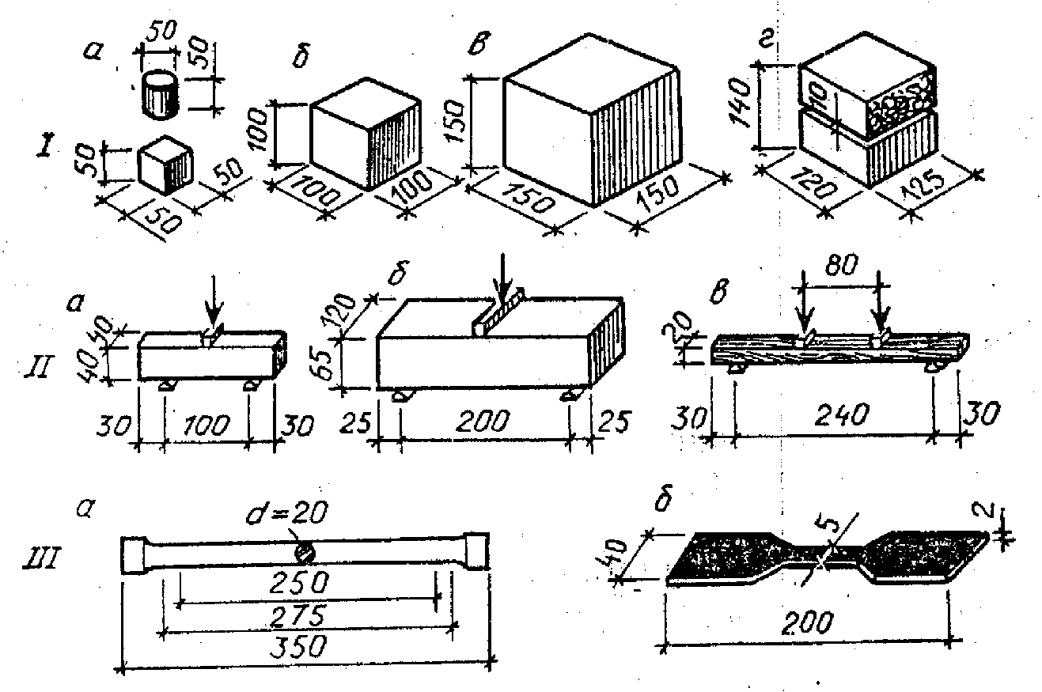

1.Rasmdagi namunalarni qo'llab qaysi turdagi mustaxkamlikni aniqlash mumkin? I- ; II - ; III- .
2.Namunalar qanday materialdan tayyorlangan? I: a- ; b- ; v-

b-
v-
b-
II: a-
III: a-
Tabiiy pardozbop tosh ashyolari ^g' jinslarining turlari
Tog' jinslari
Magmatik | Cho'kindi | metamorfik
A. Yirik | A. Mexanik yotqiziq | A. O'zgargan magmatik
1. Chuqurlikdagi (granit, | 1. G'ovak (qumlar, | B.O'zgargan cho'kindi
diorit, gabbro, labradorit) | shag'al) | (marmar, kvartsit, gilli
 |  | slanetslar)
2. Otilib chiqib oqqan | 2. TSementlangan qum-
(porfirlar, diabaz, bazalt) | tosh, konglomerat,
 | brekchiya
B. Chaqiq vu^nik | A. Gilli (gillar)
1. G'ovak (vulqon kul, | V. 1. Xemоgen -
pemza) | kimyoviy cho'kindi
2. TSementlangan | (dolomit, magnezit,
(vulqon tufi) | gipis)
 | 2.Оrganоgenik
 | yotqiziqlar (ohaktosh,
 | ohaktosh chig'anoq-
 | tosh, bo'r, diaomit,
 | trepel)

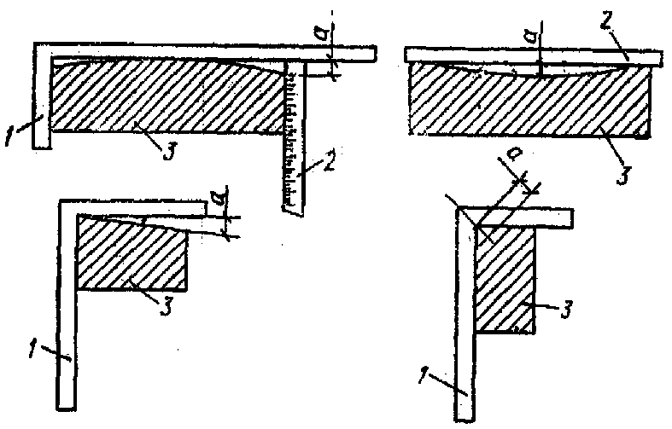

1-rasm. G'ishtning ustki-ostki yuzalari va yon qirralarining egrilik darajasini
o'lchash:
1-po'lat go'niya; 2-po'lat chizg'ich; 3-g'isht
T.2
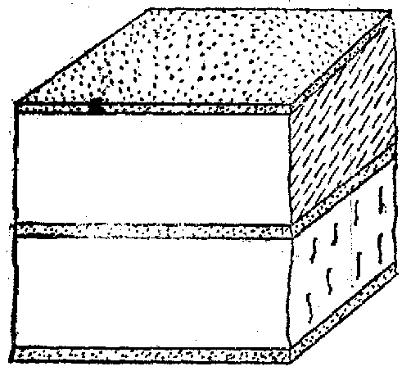

2-rasm. G'ishtning siqilishga mustahkamligini aniqlash maqsadida sinab
ko'riladigan kub shaklidagi namuna

Siqilishdagi mustahkamlik chegarasi Rsiq ,MPa:

Ru_{K} = p / s bu yerda j^-emiruvchi kuch, H; £-maydon, mm².
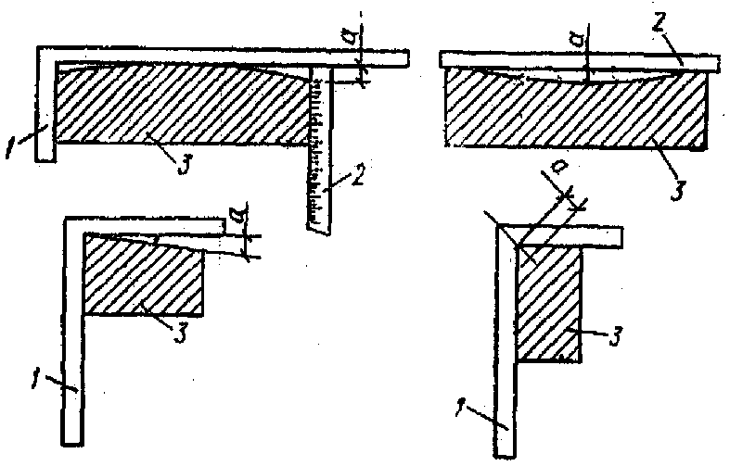

1-rasm. G'ishtning ustki-ostki yuzalari va yon qirralarining egrilik darajasini
o'lchash:
1-po'lat go'niya; 2-po'lat chizg'ich; 3-g'isht
T.2
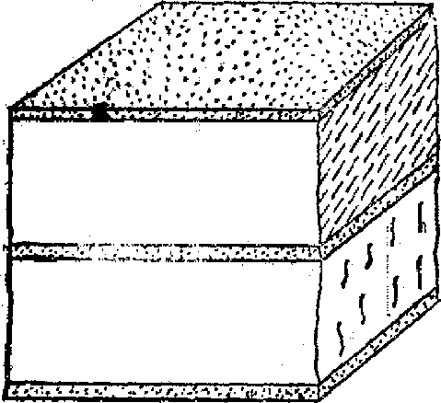

2-rasm. G'ishtning siqilishga mustahkamligini aniqlash maqsadida sinab
ko'riladigan kub shaklidagi namuna

Siqilishdagi mustahkamlik chegarasi Rsiq ,MPa:

Ru_{K} = p / s bu yerda j^-emiruvchi kuch, H; £-maydon, mm².

1-rasm. G'ishtning ustki-ostki yuzalari va yon qirralarining egrilik darajasini
o'lchash:
1-po'lat go'niya; 2-po'lat chizg'ich; 3-g'isht
T.2
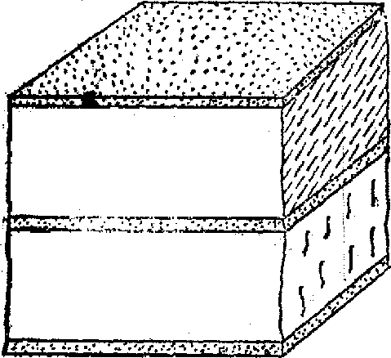

2-rasm. G'ishtning siqilishga mustahkamligini aniqlash maqsadida sinab
ko'riladigan kub shaklidagi namuna

Siqilishdagi mustahkamlik chegarasi Rsiq ,MPa:

Ru_{K} = p / s bu yerda j^-emiruvchi kuch, H; £-maydon, mm².
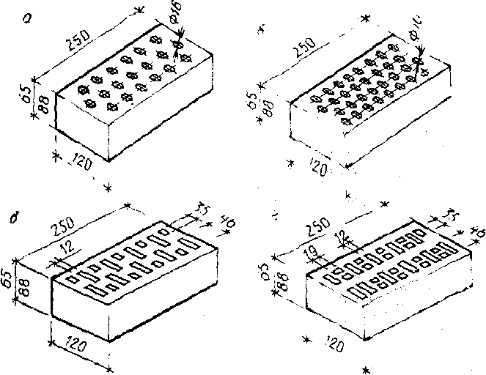
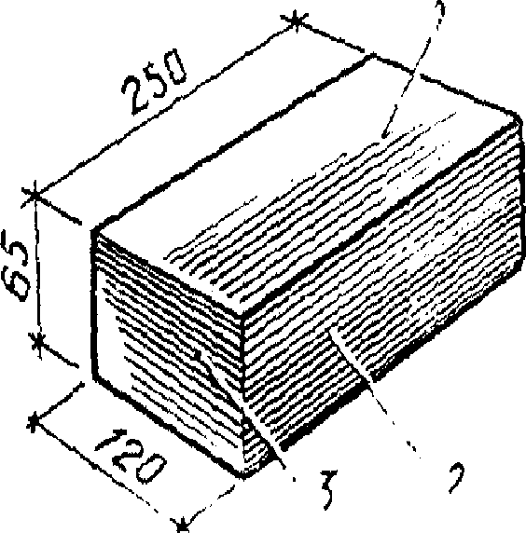

Sopol g'isht tomonlari nomlpnishi?
- - ; 3-

G'ishtning nomini aniqlang?
    - - ; 3- ;
    - - ; 4- ;
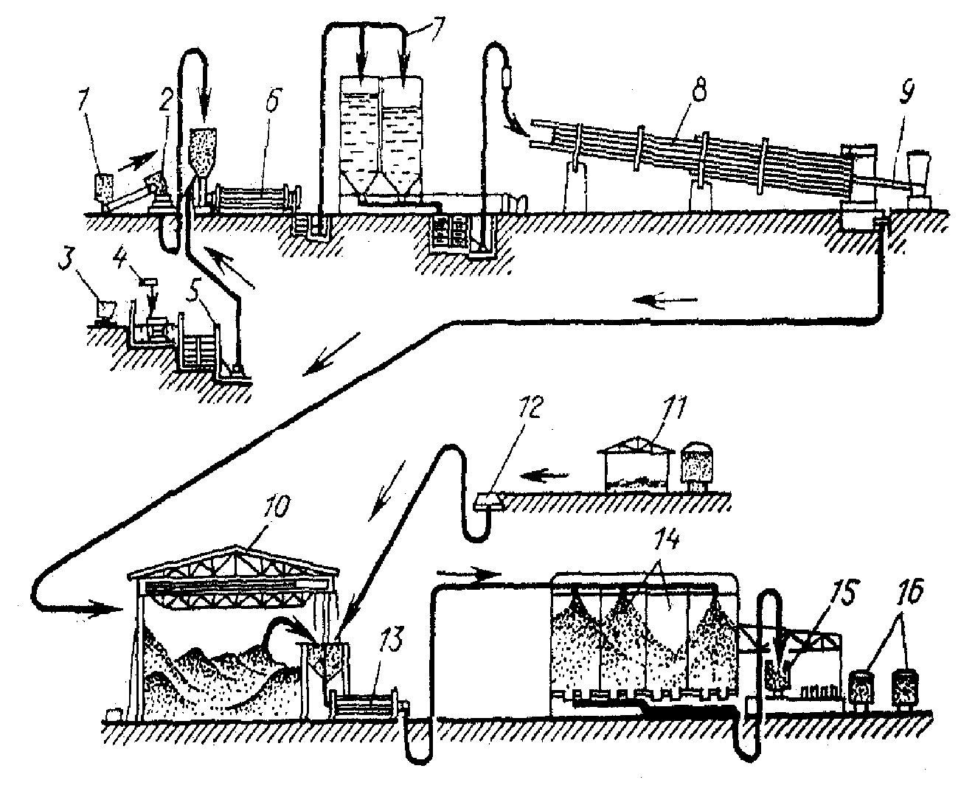

Portlandtsement ishlab chiqarish texnologiyasi
Ho'l usulda portlandtsement ishlab chiqrishning texnologik sxemasi 1-ohaktosh qabul qilinadigan bunker; 2-ohaktosh parchalagichi; 3-gilli vagonetka;4-suv dozatori; 5- hovuz-aralashtirgich; 6-xom ashyo tegirmoni; 7- shlam basseynlari; 8-aylanadigan o'choq ; 9-o'choqga yoqilg'i beriladigan forsunka; 10- klinker ombori; 11-gips toshi ombori; 12-gips toshi uchun drobilka; 13-sharli tegirmon; 14-tsement uchun omborlar; 15-o'rash qilish mashinasi; 16-tsementli vagonlar.
Yig'ma temir-beton buyumlar ishlab chiqarish korxonalarida energoresurslarni tejash tadbirlarini aniqlang
T.r. | TSex yoki bo'lim | Energoresurslarni yo'qotilishi | Energoresurslarni tejash bo'yicha tadbirlar
1 | Beton qorish bo'limi | Portlandtsementni tushirish, saqlashda.  Beton tarkibini tanlashda. Sifatsiz to'ldiruvchilar ishlatishda.
2 | Armatura tsexi | Armatura buyumlar tayyorlovchi uskunalar nosozligi. Armatura chiqindilari.
3 | Qoliplash tsexi | Texnologik jarayon to'g'ri tashkil etilmaganligi.  Qoliplash uskunalari nosozligi.
4 | Issiq ishlov berish bo'limi | Issiq ishlov berish rejimida kamchiliklar.  Kameralar zich yopilmasligi, bug' ishilatilishi.

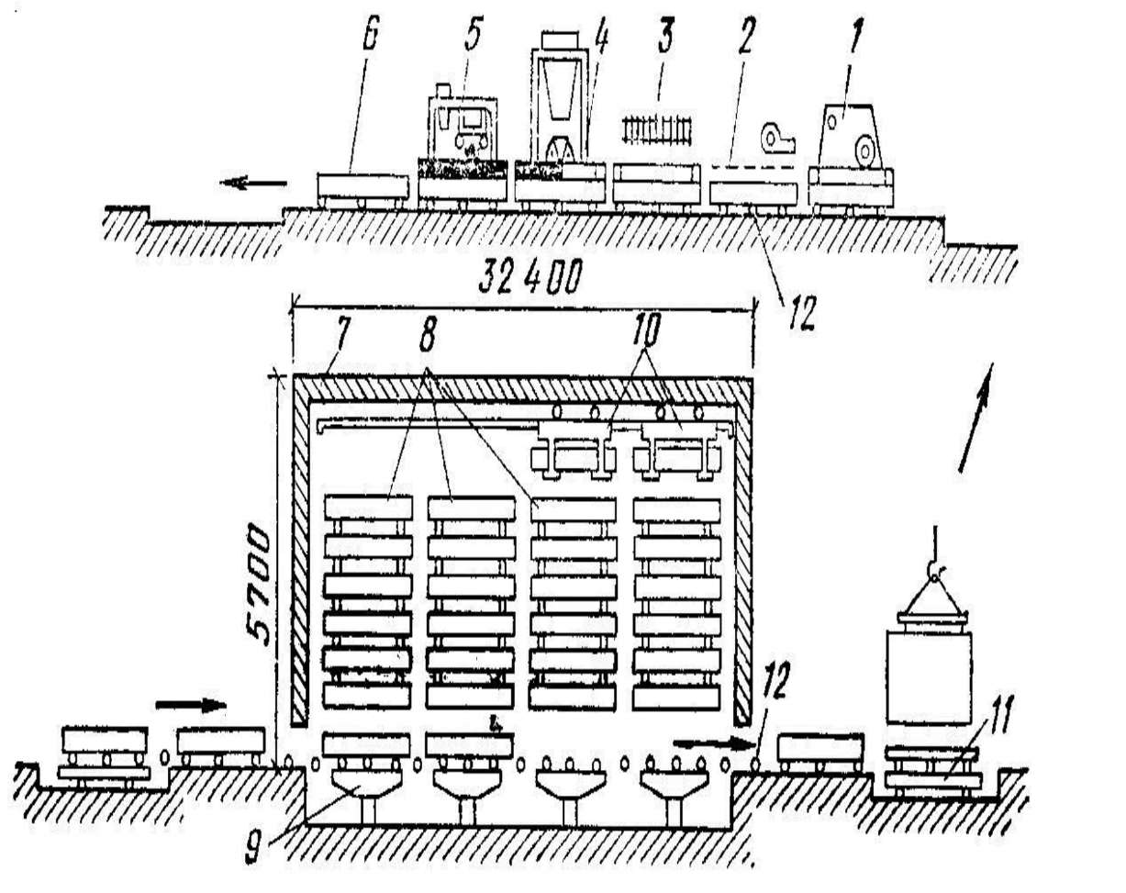

Tashqi devor panellarini ishlab chiqarishga mo'ljallangan konveyer liniya tarkibidagi
vertikal kamera:
1-qolipni tozalash va moylash posti, 2-keramik plitkalarni yotqizish, 3-armaturalar o'rnatish, 4-betonni yotqizish va zichlash, 5-silliqlash posti, 6-o'ziyurar telejka, 7- vertikal kamera 8-qolip buyumi bilan, 9-gidroko'targich, 10-uzatuvchi telejka, 11- qolipdan olish posti, 12-rolikli konveyer.
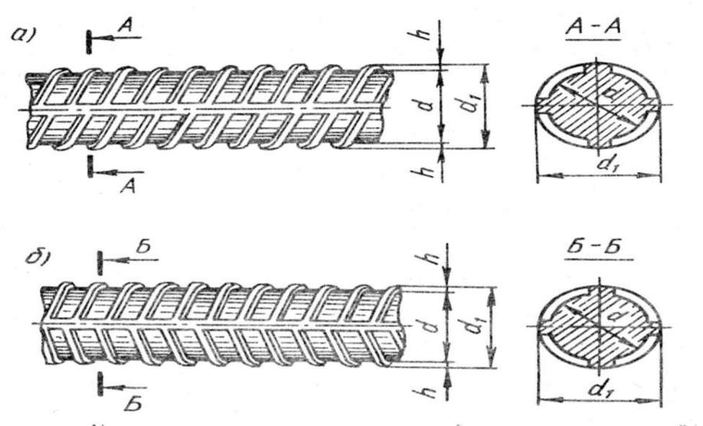

O'zgaruvchan kesimli qizdirib prokatlangan armatura po'lati
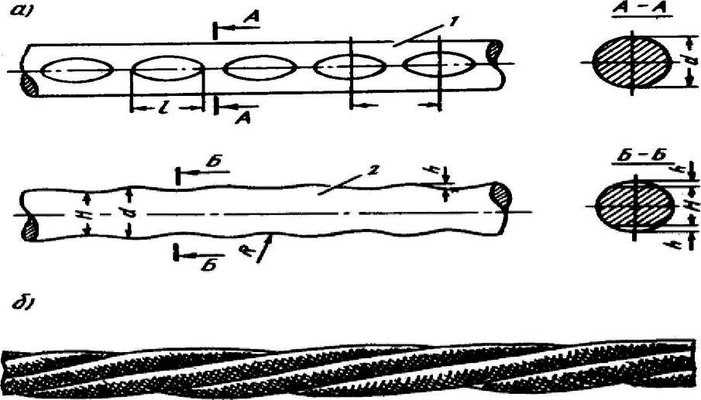

Sim (a) va arqonsimon (b) armatura. 1-ezilgan tomonidan ko'rinishi, 2-silliq
tomonidan ko'rinishi
Armatura po'lat turlari
a-silliq sterjen ;
й-takrorlanuvchi profilli issiqlayin prokatka qilingan, sinf A-II;
v-sinf A-III shuning o'zi;
g-to'rt tomondan sovuqlayin yassilangan;
а г e
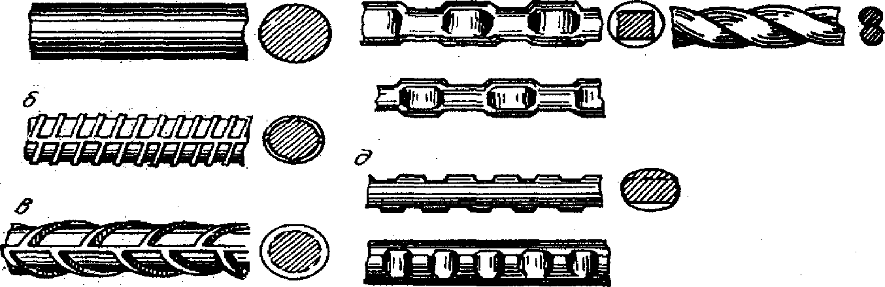
^-shuning o'zi, ikki tomondan;
e-buralma.
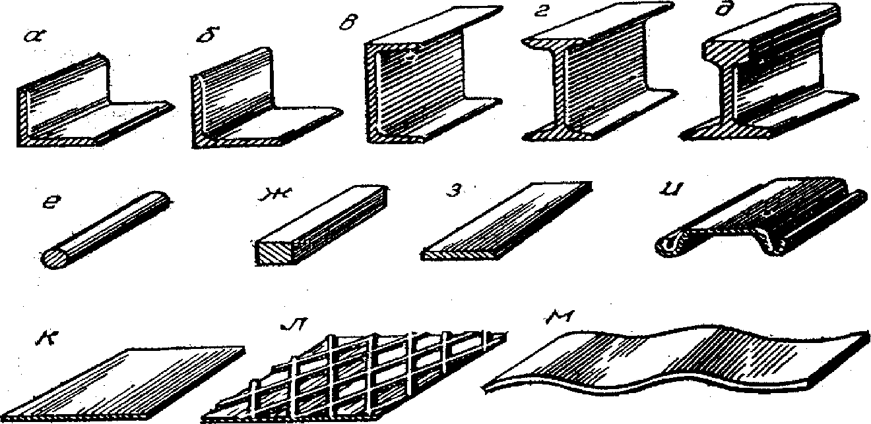

Prokatka qilingan po'latlar sortamenti a-tengyonli burchaklik; b-yoqlari turli burchaklik; v-shveller; g-qo'shtavr; d-kran yuradigan rel s; ye-yumaloq; j-kvadrat; z-polosa; i-shpunt svaya;k-taxta; l-taram-taram; m-to'lqinsimon
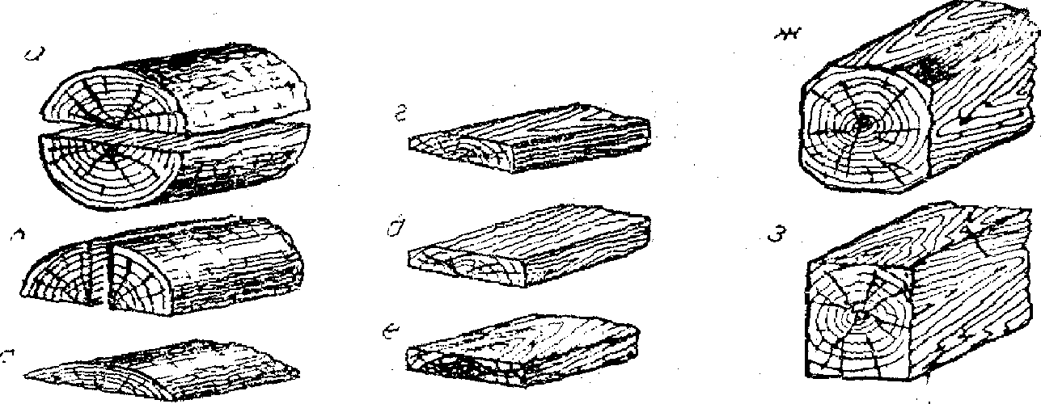

Arralangan materiallar.
a-plastinalar; b-choraktalar; g-qirqilmagan taxta; d- yarim qirqilgan taxta; g-qirqilgan taxta;j-to'rtihli brus; z-uzil-kesil qirqilgan brus
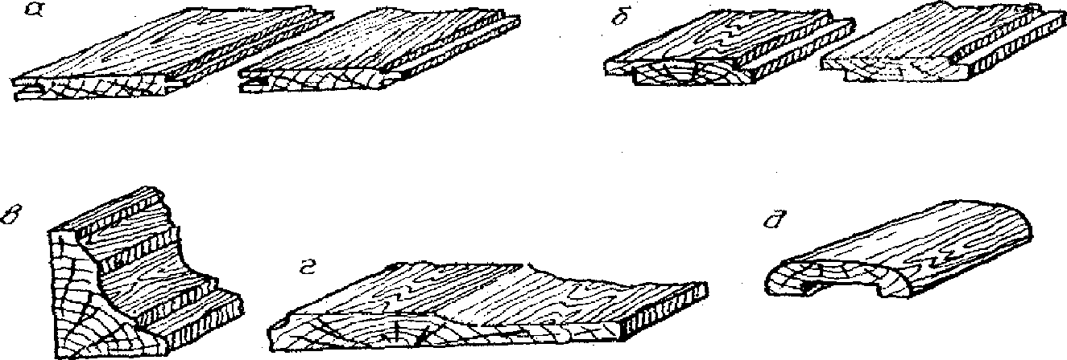
Pogonaj buyumlar.

a-chaspak; b-fal tsovka qilingan taxtalar; v-plintus; g-shpuntlangan taxtalar; d-tutqich
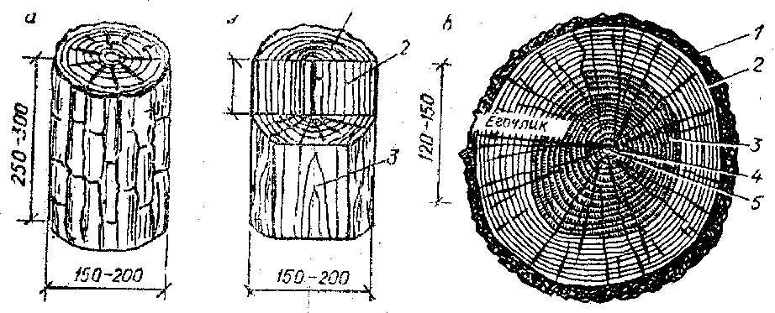

2 2-rasm Daraxt tanasining torets qirqimi: 1- , 23- ,4- ,
5-
13.GLOSSARIY
QISQACHA IZOHLI LUG'AT (GLOSSARIY)
- DAST lar fan va texnika sohasida erishilayotgan eng yangi yutuqlarga asoslanib ishlab chiqiladi.
- TU Berilgan materialning standarti hali tasdiqdan o'tmagan bo'lsa, tegishli texnikaviy shartlardan foydalanishga to'g'ri keladi.
- QMQ - Qurilish me'yorlari va qoidalari- Qurilish materiallari va detallariga, sifatiga bo'lgan talablar, ularni tanlash va ishlatishga oid ko'rsatmalar. bu qurilish materiallari, qurilishdagi va loyihalashdagi jamlanma me'yoriy xujjatlar majmuasi bo'lib, barcha tashkilotlar uchun majburiy qo'llanmadir.
- YAgоna mоdul sistemasi (YAMS) DAST larning asosini tashkil etadi: barcha o'lchashlar bir bazada bo'lib, 1M deb belgilanib, u 100 mm ga tengdir. YAMS ning qo'llanilishi qurilishda bir xil yagona o'lcham bo'lishini ta'minlaydi. Inshootlarning sifati, uzoq muddatga chidamliligi va tannarxi ko'pincha materialni to'g'ri tanlash va qo'llashga bog'liqdir. YAMS talablari bo'yicha tayyorlangan bir xil turdagi detallar va buyumlarni turli maqsaddagi inshootlarda ishlatish mumkin.
- Massa - jism tarkibidagi material zarrachalar (atom, molekula, ionlar) yig'indisidir.
- Haqiqiy zichlik - mutloq zich holatdagi, ya'ni g'ovaksiz va kovaksiz material massasining hajmiga nisbati.
- O'rtacha zichlik material namunasining uning massasini egallagan butun hajmga (undagi g'ovak va kovaklar bilan birga) nisbati bilan aniqlanadigan fizik kattalikdir.
- Materialning g'ovakligi - deb uning hajmining g'ovaklar bilan to'ldirilish darajasiga aytiladi.
- Suv shimuvchanlik- materialning o'ziga suv shimdirish va uni saqlab turish qobiliyati.
- Materialning namligi quruq holatdagi material massasidagi nam miqdori bilan aniqlanadi.
- Nam berish - materialning atrofdagi havoga nam berish xossasidir.
- Gigroskopiklik deb atrofdagi havo namligi oshganda g'ovakli materiallarning ma'lum miqdorda suv shimib olish xossasiga aytiladi.
- Suv o'tkazuvchanlik - materialning bosim ostida suv o'tkazish xossasidir.
- Sovuqqa chidamlilik - suvga to'yingan materialni navbatma - navbat
takrorlanadigan muzlash va erishda buzilmasligi hamda mustahkamligi pasaymaslik xossalaridir.
- Bug' va gaz o'tkazuvchanlik - materialning o'z qatlami orqali bosim ostida suv bug'i yoki gaz (havo) o'tkazish xossasidir.
- Issiqlik o'tkazuvchanlik - materialni chegaralab turuvchi yuzalarda harorat turlicha bo'lganda o'z qatlami orqali issiqlik uzatish xossasidir.
- Materialning issiqlik sig'imi - isitish jarayonida ma'lum miqdorda issiqlik yutish va sovitishda uni ajratib chiqarish xossasidir.
18.Оlоvbardоshlik - yong'in chiqqan sharoitlarda yuqori haroratlar va suv ta'siriga materialning qarshilik ko'rsatish xususiyatidir.
19.O'tga chidamlilik - deb materialga yuqori harorat uzoq vaqt ta'sir qilganda erimasdan va shakli o'zgarmasdan chidash xossasiga aytiladi.
  - Mustahkamlik. Materialning mustahkamligi tashqi kuchlardan vujudga keladigan ichki kuchlanishlar ta'siri ostida yemirilishga qarshilik ko'rsatish xossasidir.
  - Elastiklik- materialning kuch ostida shakl o'zgarishi va kuch olinganidan keyin boshlang'ich shakl va o'lchamlariga kelish xossasidir.
  - Plastiklik- materialning kuch ta'sirida yorilmasdan va darz ketmasdan shakl va o'lchamlarini o'zgartirish hamda kuch olingandan keyin o'zgargan shakl va o'lchamlarida qolish xususiyatidir.
  - Mo'rtlik - materialning tashqi kuchlar ta'sirida shakli o'zgarmay bir onda buzilish xossasidir.
  - Zarbga qarshilik ko'rsatishi deb, zarb kuchlar ta'siri ostida materialning yemirilishga qarshilik ko'rsatish xossasiga aytiladi.
  - Materiallarning qattiqligi unga nisbatan ancha qattiq materialning kirishiga qarshilik ko'rsatish hossasidir.
  - Materialning yedirilishi - yediruvchi kuchlar ta'siri ostida uning hajmi va massasining o'zgarish xossasidir.
  - Eyilish deb, yedirilish va zarb birgalikda ta'sir qilganda materialning buzilishiga aytiladi.
  - Kimyoviy jihatdan turg'unligi - materialning ishqor, kislota, suvda erigan
tuz va gazlarning yemirish ta'siriga qarshilik ko'rsatish xususiyatidir.
  - Emirilishga bardoshligi - materialning muhitda zanglash ta'siriga qarshilik ko'rsatish xossasidir.
  - Tog' jinslari yer qobig'ini yuzaga keltiruvchi mustaqil geologik jinslarni hosil qiladigan, ma'lum darajada o'zgarmas tarkibli minerallarning tabiiy agregatlaridan iboratdir. Bitta mineraldan iborat tog' jinslari oddiy yoki monomineral jinslar deb, bir necha mineraldan iborat tog' jinslari esa murakkab, yoki polimineral jinslar deb ataladi.
  - Mineral (lotin tilida minera - ruda) - kimyoviy tarkibi va fizik xossalari bo'yicha taxminan bir jinsli tabiiy jism bo'lib, yer qobig'ida sodir bo'ladigan har xil fizik- kimyoviy jarayonlar natijasida hosil bo'ladi.
  - Magmatik tog' jinslari - olov suyuq massa - magmaning sovishi natijasida hosil bo'lgan.
  - Chuqurlikdagi tog' jinslari (granitlar, sienitlar, diorit va boshqalar) yuqori qatlamlarining bosimi ostida yer qobig'ida magmaning sekin sovishi natijasida hosil bo'lgan.
  - Metamorfik yoki ko'rinishi o'zgargan tog' jinslari cho'kindi yoki magmatik tog' jinslarining yuqori harorat, yuqori bosim va boshqa omillarning ta'sirida o'z ko'rinishlarini o'zgartirishlari natijasida yer po'stining qalinligida hosil bo'lgan.
  - Sopol materiallar - gilli massalar yoki ularning aralashmasiga mineral qo'shilmalar qo'shib, qoliplash va kuydirish yo'li bilan olinadigan buyumlar va materiallar.
36.Shisha - qattiq, amorf, optik diapazonning u yoki bu sohasida (tarkibiga qarab) shaffof bo'lgan, tarkibida shisha hosil qiluvchi qo'shimchalar (kremniy, bor alyuminiy va boshqalarning oksidlari) hamda metall (litiy, kaliy, magniy, qo'rg'oshin va boshqalar) oksidlari bo'lgan o'ta sovitilgan suyuq mineral eritmalardan olinadigan material.
    - Havoiy bog'lovchilar - qotish, o'zining mustahkamligini faqat havoda uzoq vaqt saqlash va oshirish xususiyatiga ega bo'lgan moddalardir.
    - Gidravlik bog'lovchilar deb qotish hamda o'zining mustahkamligini faqat havoda emas, balki suvda ham uzoq muddat saqlash va oshirish xususiyatiga ega bo'lgan moddalarga aytiladi.
    - Havoda quriydigan qurilish bop ohak - tarkibida ko'pi bilan 6% gilli aralashmalar bo'lgan, ohaktoshni mo''tadil pishirish yo'li bilan olinadigan bog'lovchi moddalardir.
    - Gipsli bog'lovchi moddalar - ayrim molekula suvli gips yoki angidritdan tarkib topgan va yaxshi maydalangan xomashyoga issiqlik bilan ishlov berish orqali olinadigan materiallar.
    - Portlandtsement deb, gidravlik bog'lovchi moddaga aytiladi. U portlandtsement klinkerini gips bilan, ayrim xollarda maxsus qo'shimchalar bilan mayda tuyib olinadi.
    - Beton deb, oqilona tanlangan, sinchiklab aralashtirilgan va zichlangan mineral bog'lovchi modda, suv, to'ldirgichlar va zarur bo'lgan hollarda maxsus qo'shimchalarning qotishi natijasida olinadigon sun'iy tosh materialga aytiladi.
    - Qurilish qorishmasi deb, bog'lovchi moddalar, suv, mayda to'ldirgich (qum) va zarur bo'lgan hollarda turli qo'shimchalar (mineral, yuza-faol, kimyoviy va boshqa qo'shilmalar) ning to'g'ri tanlangan aralashmasining qotishi natijasida olingan sun'iy tosh materialga aytiladi.
    - Cho'yan - tarkibida 2-4,3% uglerod bo'lgan temir uglerodli qotishmadir.
    - Po'lat-tarkibida uglerod miqdori 2% gacha bo'lgan temir bilan uglerodning bog'lanuvchan qotishmasidir.
14.MUSTAQIL TA'LIM TOPSHIRIQLARI
Mustaqil ta'lim tashkil etishning shakli va mazmuni
"Qurilish materiallari va buyumlari" bo'yicha talabaning mustaqil ta'limi shu fanni o'rganish jarayonining tarkibiy qismi bo'lib, uslubiy va axborot resurslari bilan to'la ta'minlangan.
Talabalar auditoriya mashg'ulotlarida professor-o'qituvchilarning ma'ruzasini tinglaydilar, misol va masalalar yechadilar, tajriba ishlarini bajaradilar. Auditoriyadan tashqarida talaba darslarga tayyorlanadi, adabiyotlarni konspekt qiladi, uy vazifasini bajaradi. Bundan tashqari ayrim mavzularni kengroq o'rganish maqsadida qo'shimcha adabiyotlarni o'qib referatlar tayyorlaydi hamda mavzu bo'yicha testlar yechadi. Mustaqil ta'lim natijalari reyting tizimi asosida baholanadi.
Uyga vazifalarni bajarish, qo'shimcha darslik va adabiyotlardan yangi bilimlarni mustaqil o'rganish, kerakli ma'lumotlarni izlash va ularni to'ish yo'llarini aniqlash, internet tarmoqlaridan foydalanib ma'lumotlar to''lash va ilmiy izlanishlar olib borish, ilmiy to'garak doirasida yoki mustaqil ravishda ilmiy manbalardan foydalanib ilmiy maqola va ma'ruzalar tayyorlash kabilar talabalarning darsda olgan bilimlarini chuqurlashtiradi, ularning mustaqil fikrlash va ijodiy qobiliyatini rivojlantiradi. SHuning uchun ham mustaqil ta'limsiz o'quv faoliyati samarali bo'lishi mumkin emas.
Uy vazifalarini tekshirish va baholash tajriba mashg'ulot olib boruvchi o'qituvchi tomonidan, konspektlarni va mavzuni o'zlashtirish darajasini tekshirish va baholash esa ma'ruza darslarini olib boruvchi o'qituvchi tomonidan har darsda amalga oshiriladi.
"Qurilish materiallari va buyumlari" fanidan mustaqil ish majmuasi fanning barcha mavzularini qamrab olgan va quyidagi 12 ta katta mavzu ko'rinishida shakllantirilgan.
Talabal |  | ar mustaqil ta'limining mazmuni va hajmi
T.r. | Mustaqil ta'lim mavzulari | Berilgan topshiriqlar | Muddati | Hajmi
3-semestr
1 | Qurilish materiallariga oid Davlat standartlari | Individual topshiriqlarni bajarish. | 1, 2-haftalar | 10
2 | Qurilish materiallari xossalari ahamiyati | Masalalar yechish. Mustaqil topshiriqlarni bajarish. | 3-6-haftalar | 10
3 | Tabiiy tosh materiallar va buyumlarni qurilish da ishlatilishi | Individual topshiriqlarni bajarish. | 7, 8-haftalar | 10
4 | O'zbekistondagi qadi mgi sopol ishlab chiqarish texnologiy asini o'rganish. | Adabiyotlardan kons'ekt qilish. Individual topshiriqlarni bajarish. | 9, 10- haftalar | 10
5 | O'zbekistonda ohak va gips ishlab chiqarilishi istiqbollari | Individual topshiriqlarni bajarish. | 11, 12- haftalar | 10
6 | O'zbekistonda portlandtsement ishlab chiqarilishi istiqbollari | Mustaqil topshiriqlarni bajarish. | 13, 14- haftalar | 12

 | Jami (3-semestr) |  |  | 62
4-semestr
1 | Beton uchun to'ldiru vchilarni ikkilamchi resurslardan olish. Betonni qayta utilizatsiya qilish. | Individual topshiriqlarni bajarish. | 1, 2-haftalar | 10
2 | Quruq-issiq iqlimda beton ishlar texnolo - giyasi | Masalalar yechish. Mustaqil topshiriqlarni bajarish. | 3-6-haftalar | 10
3 | Metallardan samarali foydalanish | Individual topshiriqlarni bajarish. | 7, 8-haftalar | 10
4 | Yog'och material - laridan samarali foydalanish | Adabiyotlardan kons'ekt qilish. Individual topshiriqlarni bajarish. | 9, 10- haftalar | 10
5 | O'zbekistonda ishlab chiqarilayotgan issiqlik izolyatsiya lovchi ashyolar. | Individual topshiriqlarni bajarish. | 11, 12- haftalar | 10
6 | O'zbekistonda qo'llanilayotgan yangi qurilish materiallari | Mustaqil topshiriqlarni bajarish. | 13, 14- haftalar | 12
 | Jami (4-semestr) |  |  | 62
 | Jami |  |  | 124

Guruh bilan ishlash qoidalari Guruh ahzolarining har biri
- o'z sheriklarining fikrlarini hurmat qilishlari lozim;
- berilgan topshiriqlar bo'yicha faol, hamkorlikda va mashuliyat bilan ishlashlari lozim;
- o'zlariga yordam kerak bo'lganda so'rashlari mumkin;
- yordam so'raganlarga ko'mak berishlari lozim;
- guruhni baholash jarayonida ishtirok etishlari lozim;
- "Biz bir kemadamiz, birga cho'kamiz yoki birga qutilamiz" qoidasini yaxshi bilishlari lozim.

2-ilova
  - Bitta gap bilan savolga javobni shakllantiring.
Qurilish materiallari va buyumlarini qanday turlarini bilasiz?
  - Qurilish materiallari va buyumlariga oid Davlat standartlarini mazmuni nimadan iborat?
  - Ushbu tushunchalarning mazmunini yoriting.
Ikkalamchi resurslar, sanaot chiqindilari tushunchalarining mazmuni.
Qurilish materiallari va buyumlarini ishlab chiqarishda turli ikkalamchi resurslardan foydalanish mahsulot tannarxini kamayishiga olib keladi.

3-ilova

Baholash mezonlari va ko'rsatkichlari (ball)
Guruh | 1-topshiriq; | 2-topshiriq; | 3-topshiriq (har bir savol 0,2 ball) |  |  | Ballar yig'indisi
 | (1,0 ball) | (1,4 ball) | 1-savol | 2-savol | 3-savol | (3,0)
1
2
3

Guruh bilan ishlash qoidalari Guruh a'zolarining har biri
- o'z sheriklarining fikrlarini hurmat qilishlari lozim;
- berilgan topshiriqlar bo'yicha faol, hamkorlikda va mashuliyat bilan ishlashlari lozim;
- o'zlariga yordam kerak bo'lganda so'rashlari mumkin;
- yordam so'raganlarga ko'mak berishlari lozim;
- guruhni baholash jarayonida ishtirok etishlari lozim;
- "Biz bir kemadamiz, birga cho'kamiz yoki birga qutilamiz" qoidasini yaxshi bilishlari lozim.

1-ilova

1. Bitta gap bilan savolga javobni shakllantiring.
Qurilish materiallarining qanday fizik xossalarini bilasiz?
- Qurilish materiallarining mustahkamligi mazmuni nimadan iborat?
- Ushbu tushunchalarning mazmunini yoriting.
Qurilish materiallarining o'rtacha zichligi doimo xaqiqiy zichligidan kam. qurilish materiallarining aksariyati g'ovakli bo'ladi, shu sababli har doim ularning o'rtacha zichligi haqiqiy zichligidan kichik bo'ladi.Faqat zich materiallarning (po'lat, shisha, bitum va ba'zi boshqa materiallar) haqiqiy va o'rtacha zichligi amalda teng bo'ladi, chunki ularda ichki g'ovaklar hajmi juda kichik.

2-ilova

Baholash mezonlari va ko'rsatkichlari (ball)
Guruh | 1-topshiriq; | 2-topshiriq; | 3-topshiriq (har bir savol 0,2 ball) |  |  | Ballar yig'indisi
 | (1,0 ball) | (1,4 ball) | 1-savol | 2-savol | 3-savol | (3,0)
1
2
3

1. Maos qattiqlik shkalasi jadvaldan foydalanib, mineralning qattiqligini
aniqlash.
3-ilovadan foydalanib jadvalni to'ldiring
2
.Ьй о
Qattiqlil Ko'rsatki | Minerallar | Minerallarning qattiqlik ta'rifi
1
2
3
4
5
6
7
8
9
10

  - 1. Bitta gap bilan savolga javobni shakllantiring.
    - Qanday qurilish materialllari tabiiy tosh materialalar deb ataladi.?
    - Mineral qanday kimyoviy jarayonlar natijasida hosil bo'ladi.?
    - Ushbu tushunchalarning mazmunini yoriting.
Monomineral jinslar va polimineral jinslar
Bitta mineraldan iborat tog' jinslari oddiy yoki monomineral jinslar deb, bir necha mineraldan iborat tog' jinslari esa murakkab, yoki polimineral jinslar deb ataladi.
3-ilova
Baholash mezonlari va ko'rsatkichlari (ball)
Guruh | 1-topshiriq; | 2-topshiriq; | 3-topshiriq | Ballar yig'indisi
 | 2,0 ball) | 0,5 ball | 0,5 ball | 3,0 ball
1
2
3

3-mavzu O'quv topshiriklar
1-ilova
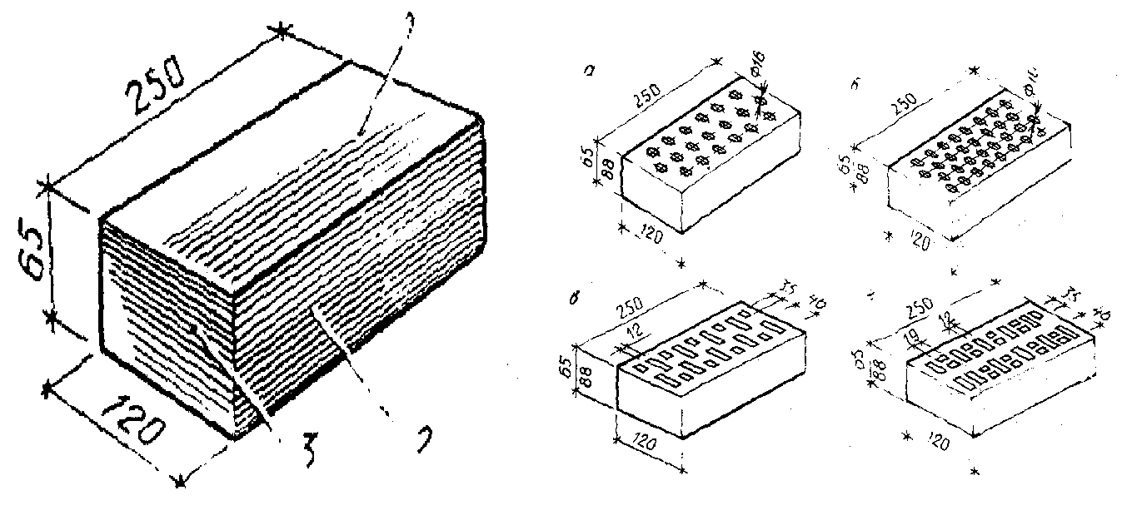
Sopol g'isht tomonlari nomlpnishi?
- - ; 3- G'ishtning nomini aniqlang?
  - 1- ; 3- ;

2- ; 4-
2-ilova
Sopol materiallar mavzusiga oid Insert jadvalini to'ldirishga topshiriq
V (bilaman) | Q (mening fikrlarimni tasdiqlaydi) | - (yangi axborot meni bilganimga zid) | ? (yangi ma'lumotlar bilishni xoxlayman)

Sopol materiallari mavzusiga oid Klaster (yoki sinkveyn) tuzishga
3 topshiriq
Sopol materiallar mavzusiga oid 1 topshiriq
3-ilova
Baholash mezonlari va ko'rsa |  |  | tkichlari (ball)
Guruh | 1-topshiriq; | 2-topshiriq; | 3-topshiriq | Ballar yig'indisi
 | 2,0 ball) | 0,5 ball | 0,5 ball | 3,0 ball
1
2
3

"Shisha va shishakristall materiallar" mavzusiga oid 1 topshiriq
      - Oyna qanday xom ashyodan tayyorlanadi?
      - Oynaning asosiy texnik xossalari qanday?
      - List oyna nimadan iborat?
      - Oynadan tayyorlanadigan buyumlarni sanab chiqing. Ular qaerlarda qo'llanishini ko'rsating.
      - Sitallar va shlakositallar nima, ular qanday xossalarga ega?
        - ilova

"Shisha va shishakristall materiallar" mavzusiga oid 2 topshiriq
1 Shisha ishlab chiqarish necha yil oldin boshlangan?
          - Qurilishda shisha listlarining keng miqyosda ishlatilishi nechanchi asrga to'g'ri keladi?
          - Tasnifiga ko'ra shisha va shisha buyumlar qanday guruhlarga bo'linadi?
          - Vazifasiga ko'ra shisha va shisha buyumlar qanday guruhlarga bo'linadi?
          - Shisha tayyorlash uchun qanday xomashyolar ishlatiladi?
          - Rangli shisha olish uchun qanday qo'shilmalardan foydalaniladi?
          - Shisha ishlab chiqarish texnologiyasi bosqichlari?
          - Shishaning asosiy xossalarini izohlang.
          - Shisha buyumlari qanday guruhlarga bo'linadi?
          - Quyma tosh buyumlarni sanab chiqing.
        - ilova

"Shisha va shishakristall materiallar" mavzusiga oid 3 topshiriq
Klaster (yoki sinkveyn) tuzishga vazifa
        - ilova
Baholash mezonlari va ko'rsai |  |  | tkichlari (ball)
Guruh | 1-topshiriq; | 2-topshiriq; | 3-topshiriq | Ballar yig'indisi
 | 0,5 ball) | 1 ball | 1,5 ball | 3,0 ball
1
2
3

T E S T
- Portlandtsemen t yilda tomonidan ixtiro qilingan.
- Portlandtsement kanday material?
  - Xavoiy bog'lovchi
  - Gidravlik bog'lovchi V)Avtoklavda kotadigan bog'lovchi G) Organik bog'lovchi bog'lovchi
- Portlandtsementni ishlab chiqarish ketma-ketligini aniqlang
  - Klinkerni qo'shilmalar bilan birga to'yish
  - Xom ashyoni tayyorlash V) Xom ashyoni kuydirish
G) Ohak tosh va gil qazib olish 4.0ddiy portlandtsementning maydalik darajasi? A) 1500-2000 sm²|g B) 2000-2500 sm²|g V) 2500-3000 sm²|g G) 3000-3500 sm²|g
    - Portlandtsementning maydalik darajasi oshishi, uning xossalariga qanday ta'sir etadi?
      - Portlandtsementning qotishi tezlashadi
      - Portlandtsementning qotishi sekinlashadi V) Portlandtsementning xossasiga ta'sir etmaydi G) Portlandtsementning markasi pasayadi
    - Portlandtsement kanday bino va inshootlarda ishlatiladi? A)Bino va inshootlarning yer osti va yer usti qismlarida
B) Faqat quruq sharoitlarda V)Faqat nam sharoitlarda G)Zilzilabardosh bino va inshootlarda
    - Portlandtsement klinkerini to'yishda gipsni qo'shishdan maqsad nima?
      - Klinkerni maydalashni osonlashtirish
      - TSement qotish jarayonini me'yorlashtirish V) TSement qotish jarayonini tezlashtirish
G) Xech qanday ahamiyatga ega emas.
    - Portlandtsementning mustahkamligi nima bilan belgilanadi?
      - turg'unligi
      - markasi
V) chidamliligi
G) yuk ko'tarish qobiliyati
    - Portlandtsementlar siqilishga mustahkamlik chegarasi bo'yicha qanday markalarga bo'linadi?
A) 300, 400, 500 va 600 b) 400, 500, 550 va 600 V) 500, 600, 650 va 700 G) 200, 300, 350 va 400
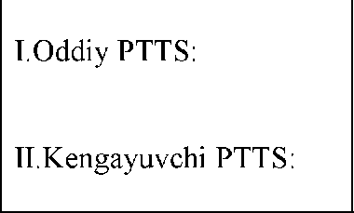
    - Portlandtsementning turlariga ko'ra ishlatilish sohalarini aniqlang.
      - Beton va temir-beton buyumlar tayyorlashda.
      - Oldindan zo'riqtirilgan temir-beton qurilmalarda
V) Bino va inshootlar qurilmalarining buzilgan qismini ta'mirlashda
G) YAxlit beton va temir-beton qurilmalar tayyorlashda

O'quv topshirig'ini baholash jadvali
Guruh |  | □aster a'l yax qonic | (yoki S o - 0,5 shi -0,4 arli - С | inkvey ball ball ,3 ball | n) |  | ESSE (yoki a'lo - 0,5 yaxshi -0,4 qoniqarli - 0 |  | Test) ball ball ,3 ball |  | Umumiy ball (5Q10 ustun) | Baho
№ | 1 | 2 | 3 | 4 | 5 | 6 | 7 | 8 | 9 | 10 | 11 | 12
 | 1 | 2 | 3 | 4 | Jami | 1 | 2 | 3 | 4 | jami | 3 ball
1 | - |  |  |  |  | -
2 |  | - |  |  |  |  | -
3 |  |  | - |  |  |  |  | -
4 |  |  |  | - |  |  |  |  | -

Izoh: jami to'plangan ballar ko'rsatkichi: 2-3 -«a'lo» 1-2 -«yaxshi» 0,5-1- «qoniqarli»

Guruh ishini umumlashtirib baholash
Guruh | 1 | 2 | 3 | Umumiy ball | Baho (umumiy ball 2 ga bo'linadi) 2,2 -3 ball - «a'lo» 1,2 - 2 ball - «yaxshi» 0,5 - 1,1 ball - «qoniqarli»
1 | -
2 |  | -
3 |  |  | -
4

O'quv materiallari
        - Muammoli vazifalar:
          - chi muammo: Suv sarfini kamaytirish yo'llarini ko'rsatib o'ting?
          - chi muammo: YUqori mustahkamlikdagi beton olish uchun qanday yirik to'ldiruvchi ishlatilishi kerak?
          - chi muammo: Beton namunaning siqilishga mustahkamligi va sovuqbardoshligi aniqlash uchun o'tkaziladigan sinovlarni tahlil qiling va boshqa sinovlar bilan taqqoslang va umumiy hamda alohida jihatlarini aniqlang .
        - Uslubiy ko 'rsatma: harakat ketma-ketligi (algoritm)
- Muammoni savol shakliga keltiring.
- Asosiy masalani shakllantiring, uning yechimi muammoli savolga javob berish darajasida bo'lsin.
- Sinov usullarini tavsiflash imkonini beruvchi asosiy mezonlarni (talab, cheklov, usul, namuna o'lchamlari, sinov uskunalari, tahlil yo'nalishi) ayting.
- Echish algoritmini tuzing.
- Jamoa bo'lib tanlangan ko'rsatkichni baholang, ularni yoritish ketma-ketligini o'rnating.
- Betonning fizik-mexanik xossalarini baholash bo'yicha tanlangan ko'rsatkich asosida bir qator kichik muammolarni shakllantiring va jadvalga yozing.
- "Echimning mazmuni" ustuniga ularni aniqlash, hisoblash algoritmini (formulasi, tartibini) yozing.
- Muammoni yechish jadvalini to'ldiring.
- Siz tomonigizdan keltirilgan ko'rsatkichning sinov usullari uchun ahamiyatini yoriting va oraliq xulosalarni shakllantiring va yozing.
- YAkuniy xulosani aniq va lo'nda qilib shaklantiring.
3. Muammoni yechish jadvali
Muammoning shakllantirilishi: | YAkuniy xu | osa:
Quyi muammolarni shakllantirish | Echimlar mazmuni | Xulosalar
1 | 2 | 3
1.
2.
P.

2-ilova

Ish tartibi va reglament
  - Muammoni yechish va prezentatsiya varag'ini yozish uchun guruhda ishlashga - 20 min.
  - Muammo yechimini prezentatsiya qilish - 8 min. gacha.
  - Jamoa bo'lib muhokama qilish, xulosalarni shakllantirish - 10 min. gacha.
  - O'zaro baholash - 1 min.

Baholash ko'rsatkichlari va mezonlari
Har bir guruh boshqa guruhlar taqdimotini baholaydi, mezonlar bo'yicha ballarni jamlaydi.
Baholash ko'rsatkichlari va mezonlari | Maksimal ball | 1-guruh | 2-guruh | 3-guruh
Echimlar: | 1,2
- muammoni va quyi muammoni to'g'ri shakllantirish; | 0,4
- yechimni muammo va quyi muammo shakliga mos kelishi; | 0,4
- mantiqiyliq, aniqlik, xulosalarni kisqaligi. | 0,4
Taqdimot: | 1,4
- javoblarni aniqigi va tushunarliligi; | 1,0
- har bir guruh ishtirokchisining faolligi (savollar, qo'shimchalar). | 0,4
Reglament | 0,4
Umumiy ballar yig'indisi | 3,0

Guruh ishini umumlashtiruvchi baho
Guruh | 1 | 2 | 3 | Umumiy ball | Baho (umumiy ball 2 ga bo'linadi) 2,2 -3 ball - «a'lo» 1,2 - 2 ball - «yaxshi» 0,5 - 1,1 ball - «qoniqarli»
1 | -
2 |  | -
3 |  |  | -

7-mavzu O'quv topshiriklar
    - topshiriq:
I. Quyidagi yig'ma temir-beton buyumlar qanday usulda ishlab chiqariladi:
      - Orayopma plitalari;
      - Fermalar;
      - Odiy devor panellari;
      - 24-m balkalar;
      - Lotoklar.
    - topshiriq
1. Yig'ma temir-beton buyumlar ishlab chiqarishda qo'llaniladigan issiq ishlov berish usullarini sanab o'ting.
    - topshiriq
Yig'ma temir-beton buyumlar ishlab chiqarish korxonalarida energoresurslarni
tejash tadbirlarini aniqlang
T.r. | TSex yoki bo'lim | Energoresurslarni yo'qotilishi | Energoresurslarni tejash bo'yicha tadbirlar
1 | Beton qorish bo'limi | Portlandtsementni tushirish, saqlashda.  Beton tarkibini tanlashda. Sifatsiz to'ldiruvchilar ishlatishda.
2 | Armatura tsexi | Armatura buyumlar tayyorlovchi uskunalar nosozligi. Armatura chiqindilari.
3 | Qoliplash tsexi | Texnologik jarayon to'g'ri tashkil etilmaganligi.  Qoliplash uskunalari nosozligi.
4 | Issiq ishlov berish bo'limi | Issiq ishlov berish rejimida kamchiliklar.  Kameralar zich yopilmasligi, bug' ishilatilishi.

Baholash mezonlari va ko'rsai |  |  | tkichlari (ball)
Guruh | 1-topshiriq; | 2-topshiriq; | 3-topshiriq | Ballar yig'indisi
 | 1 ball) | 1 ball | 1 b all | 3 ball
1
2
3

Izoh: jami to'plangan ballar ko'rsatkichi: 2-3 -«a'lo» 1-2 -«yaxshi» 0,5-1-«qoniqarli»

7-mavzu O'quv topshiriklari

1-ilova

Guruh bilan ishlash qoidalari Guruh a'zolarining har biri
- o'z sheriklarining fikrlarini hurmat qilishlari lozim;
- berilgan topshiriqlar bo'yicha faol, hamkorlikda va mas'uliyat bilan ishlashlari lozim;
- o'zlariga yordam kerak bo'lganda so'rashlari mumkin;
- yordam so'raganlarga ko'mak berishlari lozim;
- guruhni baholash jarayonida ishtirok etishlari lozim;
- "Biz bir kemadamiz, birga cho'kamiz yoki birga qutilamiz" qoidasini yaxshi bilishlari lozim.
Raqamli kartochkalar yordamida o'quvchilar kichik guruhlarga bo'linadi va har bir guruhga vazifalar topshiriladi. 1-topshiriq:
  - guruh.«Cho'yanlar xaqida ma'lumot bering?»
  - guruh. «Po'latlar xaqida ma'lumot bering?»
  - guruh. «Rangli metallar xaqida ma'lumot bering?» 2-topshiriq:
    - guruh.«Po'latni termik ishlash usullari xaqida ma'lumot bering?»
    - guruh. «Po'lat quymalarni bosim bilan ishlashning usullari?»
    - guruh. «Prokatka qilingan po'latlar sortamenti?» 3-topshiriq:
      - guruh.«Armatura sterjenlari xaqida ma'lumot bering?»
      - guruh. «Armatura simlari xaqida ma'lumot bering?»
      - guruh. « Armatura kanatlari xaqida ma'lumot bering?»
        - ilova
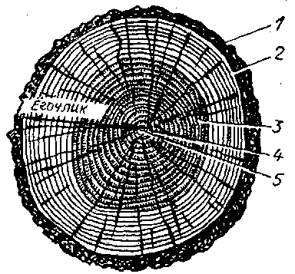

Baholash mezonlari va ko'rsatkichlari (ball)
Guruh | 1-topshiriq | 2-topshiriq | 3-topshiriq | Ballar yig'indisi
 | 1,0 ball | 1,0 ball | 1,0 ball | 3,0
1
2
3

9-mavzu O'quv topshiriklar

O'quv topshiriqlari.

1- ilova
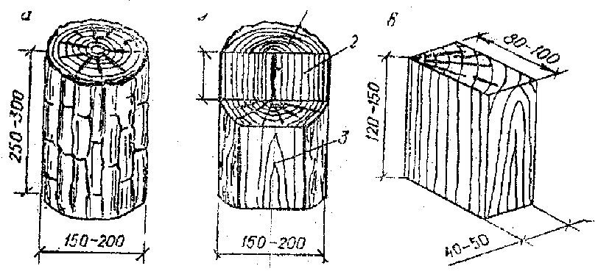

2-rasm a- yog'och
namuna
b-yog'ochning asosiy qirqimlari: 1- , 2-
v- 2-rasm Daraxt tanasining torets qirqimi: 1- , 2-
3- 3- ,4- ,
5-
2-ilova
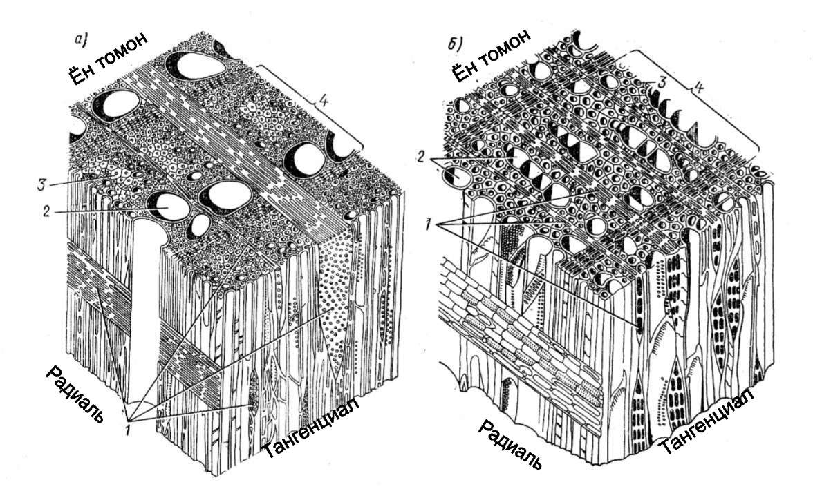

b- dubning anatomik tuzilishi sxemasi
2-
1
3-rasm: a-qarag'ayni anatomik tuzilishi sxemasi 1- , 2-

3-
3-
4-
4-

3-ilova
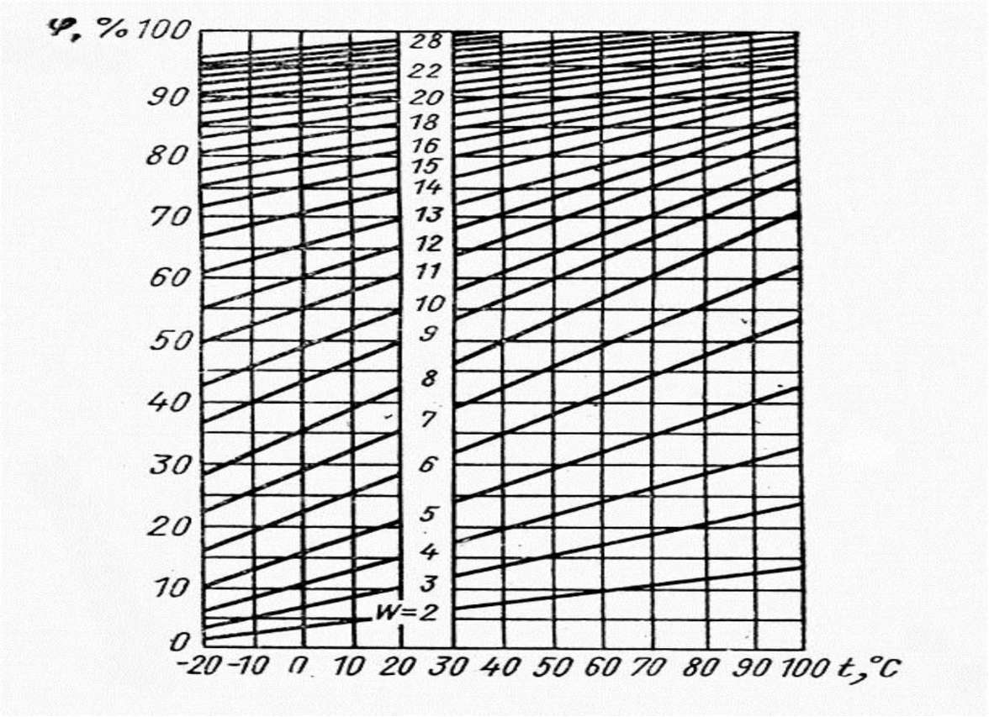

4-rasm N.N.Chulitskiy diagrammasi yordamida yog'ochning namligini aniqlang

Baholash mezonlari va ko'rsatkichlari (ball)
Guruh | 1-topshiriq | 2-topshiriq | 3-topshiriq | Ballar yig'indisi
 | 1,0 ball | 1,0 ball | 1,0 ball | 3,0
1
2
3

11 mavzu O'quv topshiriklari

1-ilova

Guruh bilan ishlash qoidalari Guruh ahzolarining har biri
- o'z sheriklarining fikrlarini hurmat qilishlari lozim;
- berilgan topshiriqlar bo'yicha faol, hamkorlikda va mashuliyat bilan ishlashlari lozim;
- o'zlariga yordam kerak bo'lganda so'rashlari mumkin;
- yordam so'raganlarga ko'mak berishlari lozim;
- guruhni baholash jarayonida ishtirok etishlari lozim;
- "Biz bir kemadamiz, birga cho'kamiz yoki birga qutilamiz" qoidasini yaxshi bilishlari lozim.

2-ilova

1. Bitta gap bilan savolga javobni shakllantiring.
Platmassalarning qurilishda qo'llanilishi? 2 "Plastmassalarni ishlab chiqarish bosqichlari" bo 'yicha sxema tuzing 1. Ushbu tushunchalarning mazmunini yoriting:. 1. Plastmassalar tarkibi 2 . Plastmassalarning asosiy xossalari 3. Plastmassa materiallari turlari

3-ilova

Baholash mezonlari va ko'rsatkichlari (ball)
Guruh | 1-topshiriq; | 2-topshiriq; | 3-topshiriq (har bir savol 0,2 ball) |  |  | Ballar yig'indisi
 | (1,0 ball) | (1,4 ball) | 1-savol | 2-savol | 3-savol | (3,0)
1
2
3

Munozara qatnashchilariga eslatma
  - Munozara munosabatlar yig'indisi emas, balki muammo yechimi uslubiyatidan iborat.
  - Ko'p gapirmasdan, boshqalarning so'zlashiga imkon ber.
  - Maqsadga erishish yo'lida hissiyotlarinni jilovlab, batafsil o'ylagan holda so'zla.
  - Raqiblaring vaziyatini o'rganib, ularga hurmat bilan murojaat qil.
  - Raqiblaring tomonidan aytilgan fikrlarga tanqidiy va mulohazali yondosh.
  - Munozara predmeti bo'yicha chetga chiqmagan holda to'g'ri yondashib gapir.
Munozarali mashg'ulotning boshqaruv dastaklari Boshlovchi barcha vazifalarni o'ziga oladi - munozara bosqichlarini boshqarish, javoblarning asoslanishi va to'g'riligini tasdiqlash, qo'llangan termin va tushunchalarni aniqlash, munosabatlarni to'g'ri qo'llash va boshqalar. Taqdimotlarning taqsimotini to'g'ri boshqarish.
Taqrizchi - tomonlarning ma'ruzalarini yo'nalishlar bo'yicha belgilash va to'liq xarakterda baholash: dolzarbligi, ilmiy jihati, mantiqiyligi va masalalarning aniq qo'yilganligi, xulosalarning aniq ko'rsatilishi.
Raqib - qabul qilingan tadqiqot o'rtasida raqobatchilik jarayonini shakllantiradi. U faqatgina ma'ruzachining asosiy holatini tanqid qilish emas, shu bilan birgalikda, uning aytgan fikrlaridan zaif yoki xato tomonlarini topish hamda o'zining hal qiluvchi fikrlarini taklif qilishi ham mumkin.
Ekspert - barcha munozaralarning, jumladan, munozara qatnashchilari tomonidan aytilgan fikrlarning, qilingan xulosalarning, taklif va gipotezalarning mahsuldorligini , baholaydi.

Munozara reglamentini o'tkazish tartibi
    - Boshlovchi ma'ruza mavzusi va ma'ruzachilarning taqdimotlarini e'lon qiladi.
    - Ma'ruza 5 minut davom etadi.
    - Taqrizchi - 2 minut.
    - Raqib - ma'ruza mavzusi bo'yicha fikrlarini 1-3 minut taqdim etadi. Jamoaviy muhokama - 5-10 minut.

2-ilova

Baholash ko'rsatkichlari va mezonlari
Baholash ko'rsatkichlari va mezonlari (ballarda) | Munozara ishtirokchilari
 | Ma'ruzachi |  | lar (F.I.Sh.)
 | 1 | 2 | 3 | 4
Ma'ruzaning mazmuni (2,5):
- mavzuga mos kelishi (1,5);
- mantiqiylik, aniqlik (0,5);
- xulosalarni kisqaligi (0,5);
Infrоmatsiоn texmhgiyalardan foydalanganligi (ko'rgazmalilik) - (0,9).
Reglament (0,6)
Jami (4,0)
 | Taqrizchilar (F.I.Sh.)
Ma'ruzaning tavsifi (3,0)
- ma'ruzaning kuchli tomonlari aniqlash (1,2)
- ma'ruzaning zaif tomonlari aniqlash (1,2)

Reglament (0,6)
Jami (3,0)
Opponentlar, ishtirokchilar (F.I.Sh.)
Savollar:
- har biri uchun (0,3)
Qo'shimcha
- har biri uchun (0,3)
- mohiyati bo'yicha (0,3)
- Jami (3,0)

3-ilova

Muhokama va xulosalarni shakllantirish uchun savollar
      - Lok bo'yoq materiallari qanday maqsadlar uchun ishlatiladi?
      - Pigmentlar va to'ldiruvchilarning qanday turlarini bilasiz?
      - Bog'lovchi moddalar, erituvchilar va suyultiruvchilar xaqida ma'lumot bering?
      - Bo'yoqli tarkiblar turlari.
15.ADABIUOTLAR RO'YXATI

"QURILISH MATERIALLARI VA BUYUMLARI" FANI BO'YICHA

ADABIUOTLAR RO'YXATI Asosiy darslik va o'quv qullanmalar

Foydalaniladigan asosiy darsliklar va o'quv qo'llanmalar ro'yhati

Asosiy darslik va o'quv qullanmalar
        - O'zbekiston Res'ublikasi Prezidenti Islom Karimovning Vazirlar Mahkamasining 2015 yilda respublikani ijtimoiy-iqtisodiy rivojlantirish yakunlari va 2016 yilgi iqtisodiy dasturning asosiy ustuvor vazifalariga bag'ishlangan majlisidagi ma'ruzasi. Toshkent, 2016 yil, 16 yanvar.
        - Buyuk va muqaddassan mustaqil vatan. Ilmiy-ommabop risola. "O'qituvchi" Toshkent - 2011.
        - Karimov I.A. Ona yurtimiz baxt-u iqboli va buyuk kelajagi yolida xizmat qilish - eng oliy saodatdir - T.: O'zbekiston, 2015 y.
        - Qosimov E. Qurilish ashyolari.// Darslik.Toshkent. "MEHNAT" 2004 y.
        - Samigov N.A. Qurilish materiallari va buyumlari. //Darslik. Toshkent. "CHo'l'on" 2013 y.
        - Hamidov A. Qurilish materiallari va buyumlari. //Darslik. Toshkent. "Fan va texnologiya".2014 y.

Qo'shimcha adabiyotlar
        - Qosimov E.K. O'zbekiston qurilish ashyolari. O'quv qo'llanma. Toshkent. "O"AJBNT" markazi, 2003 y.
        - Hamidov va b. Qurilish materiallari, buyumlari va metallar texnologiyasi. Darslik. "SHarq", Toshkent, 2005 y.
        - Xamidov A. Qurilish materiallari, buyumlari va metallar texnologiyasi fani ta'lim texnologiyasi (o'quv-uslubiy majmua), NamMPI.2012 y.
        - Hamidov A.,Rizaev B.,Madumarova X. Qurilish materiallari fani mashg'ulotlarini interfaol strategiyalar qo'llab o'tish uchun metodik ishlanmalar.NamMPI, 2005 - 2013 yillar.
        - Hamidov A., Rizaev B., Madumarova X. Qurilish materiallaridan tajriba ishlarini bajarish uchun uslubiy ko'rsatmalar to'plami. NamMPI.2012 yil.
        - Popov L.N. Qurilish materiallari va buyumlari fanidan laboratoriya ishlari T. 1992y.
        - htt'://dwg.ru/bor/S20.

16."QURILISH MATERIALLARI VA BUYUMLARI" FANI BO'YICHA

XORIJIY MANBALAR
          - rop4aKoB Г.И. О^ительные материалы. MocKBa, 1981
          - ^рчакюв Г.И., Баженoв Ю.М. CTporn^bHbie материалы. MocKBa, 1986
          - Кюмар А.Г. Отрoительные материалы. Mocквa, 1988
          - Дoмoкеев А.Г. Отрoительные материалы. Mocквa, 1989
          - htt'://dwg.ru/bor/S20.
17. ANNOTAT SIYA
« Qurilish materiallari va buyumlari» fanidan ta'lim texnologiyasi dars mashg'ulotlarida yangi pedagogik va axborot texnologiyalarni qo'llash qonun- qoidalariga tayangan holda ishlab chiqilgan.
Ushbu majmuada keltirilgan ta'lim texnologiyalarining har biri o'zida o'quv mashg'ulotini o'tkazish shart-sharoiti to'g'risida axborot materiallarini, pedagogik maqsad, vazifa va ko'zlangan natijalarni, o'quv mashg'ulotning rejasi, o'qitishning usul va vositalarini mujassamlashtirgan. Shuningdek, bu o'quv mashg'ulotining texnologik kartasini, ya'ni o'qituvchi va o'quvchining mazkur o'quv mashg'ulotida erishadigan maqsadi bo'yicha hamkorlikdagi faoliyatning bosqichma-bosqich ta'riflanishini ham o'z ichiga oladi.
Majmua tarkibi kirish, fan o'quv va ishchi dasturlari, ta'lim texnologiyasining kontseptual asoslari, har bir mavzu bo'yicha ma'ruza mashg'ulotlarida o'qitish texnologiyasidan iborat. Ma'lumotlar maksimal darajada umumlashtirilgan va tartibga solingan. Ularni o'zlashtirish va yodda saqlab qolishni kuchaytirish uchun jadval va chizmalardan foydalanilgan.
18.FOYDALI MASLAXATLAR
O'quv - uslubiy majmua o'qituvchilarga yangi ta'lim texnologoyalaridan foydalanish va talabalarga fanni muvofaqiyatli o'zlashtirishlari uchun imkon beradi
Talabalar o'quv - uslubiy majmuadagi tavsiyalar, testlarni echish orqali, talabalar ma'ruzalar matni va boshqa manba'lardan foydalanib fanni muvofaqiyatli o'zlashtirishlari mumkin.
Shuningdek talabalar fanni muvofaqiyatli o'zlashtirishlari uchun- darslarni qoldirmasliklari, berilgan vazifalarni o'z vaqtida bajarishlari talab etiladi.
19.ME'YORIY XUJJATLAR
- O'zbekiston Respublikasining "ТаТт to'g'risida"gi Qonuni
- Kadrlar tayyorlash Milliy dasturi
- Davlat ta'lim standartlari: Ta'lim yo'nalishlari:
5340500 - Qurilish materiallari, buyumlari va konstruktsiyalarini ishlab chiqarish 5340200 - Binolar va inshootlar qurilishi 5340400 -Muhandislik kommunikatsiyalari
qurilishi va montaji 5110000- Kasb ta'limi (Muhandislik kommunikatsiya lari qurilishi va montaji)
Qurilishda qo'llaniladigan me'yoriy xujjatlar: Qurilishda qo'llaniladigan me'yoriy xujjatlar
/ N
Qurilish ashyolarini yuqori sifatini ta'minlash uchun bo'lajak mutaxassislar
qurilishda qo'llaniladigan me'yoriy xujjatlarni bilishlari lozim
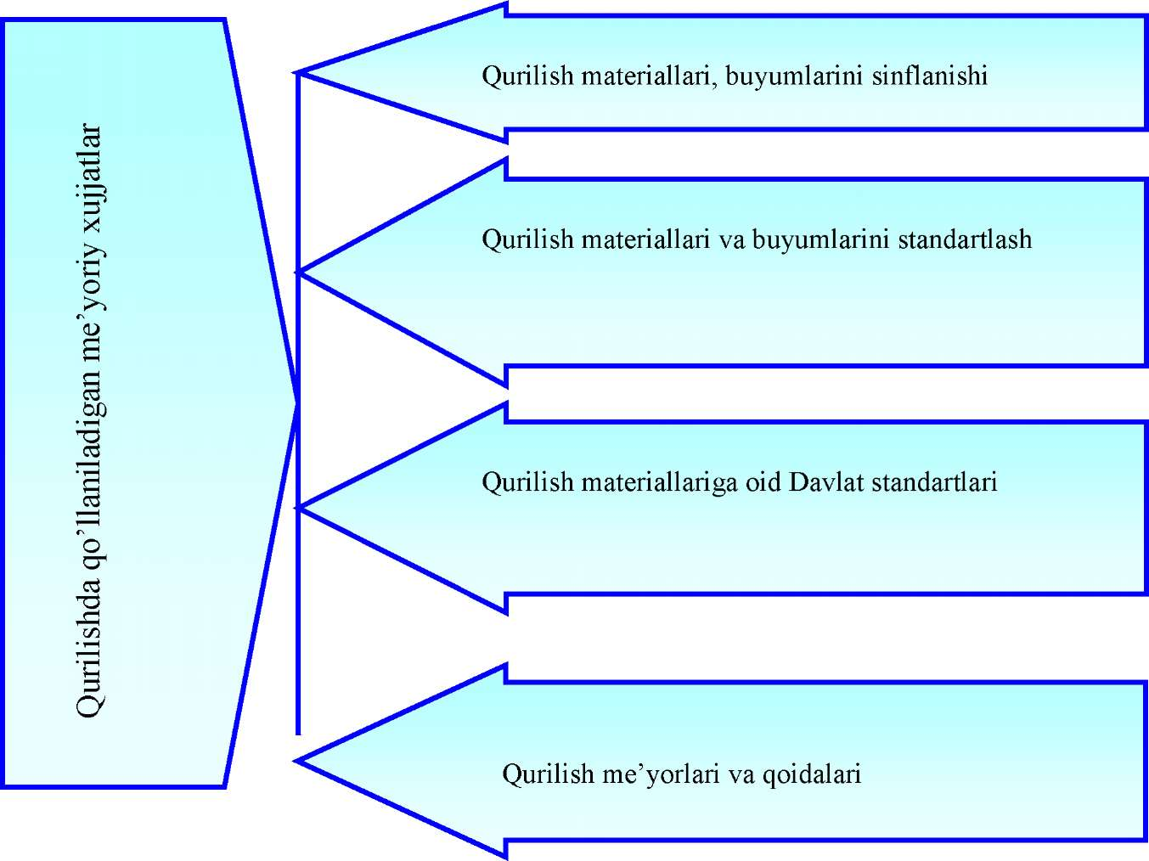

I ADXAMJON XAMIDOV
Adxamjon Xamidov 1954 yil 24 mayda Namangan shahrida ziyoli oilasida tug'ilgan. Ш^Ш 1961-1971 yillarda shahardagi 6-o'rta maktabda o'qigan. ^^BR 1971 yil Toshkent politexnika institutining qurilish ^HB fakulg'tetiga o'qishga kirib, 1976 yil "Qurilish materiallari va buyumlarini ishlab chiqarish" ixtisosligi bo'yicha tamomladi va muhandis-quruvchi- texnolog mutaxassisligini egalladi. Mehnat faoliyatini Toshkent politexnika institutining yig'ma temir-beton ishlab chiqarish kafedrasida izlanuvchi-tadqiqotchi sifatida boshladi.
1978 yilda Moskva beton va temir-beton ilmiy-tekshirish instituti aspiranturasining kunduzgi bo'limiga o'qishga kirib, 1982 yilda muvaffaqiyatli tugatdi va nomzodlik dissertatsiyasini himoya qildi. SHu yildan ToshPIning Namangan filialida (hozirgi NamMPI) assistent lavozimida ish boshladi.
A.Xamidov 1984 yildan "Qurilish-konstruktsion materiallari texnologiyasi" (hozirgi Binolar va inshootlar qurilishi) kafedrasi mudiri va bir vaqtni o'zida 1984 yildan yangi tashkil etilgan qurilish fakulteti dekan muovini, 1985 yildan qurilish fakulteti dekani, 1991 yildan yangi tashkil etilgan Namangan sanoat-texnologiya institutining (hozirda NamMPI) o'quv ishlari bo'yicha prorektori, 1995 yildan "Binolar va inshootlar qurilishi" kafedrasi mudiri lavozimlarida ishladi.
1991-1995 yillarda Namangan shahar kengashi deputati va jamoatchilik asosida "Fan, madaniyat, ta'lim va sog'liqni saqlash" doimiy komissiyasi raisi sifatida samarali faoliyat ko'rsatdi.
A.Xamidov 1998 yildan To'raqo'rg'on mexanika-iqtisodiyot kolleji direktori, 2000 yildan kollej oliy toifali o'qituvchisi lavozimlarida ishladi.
2001 yildan binolar va inshootlar qurilishi kafedrasi dotsenti, 2013 yildan yangi tashkil etilgan qurilish materiallari, buyumlari va konstruktsiyalarini ishlab chiqarish kafedrasi dotsenti lavozimida faoliyat ko'rsatib kelmoqda.
A.Xamidov kasb ta'limi rivojiga munosib xissa qo'shib kelmoqda. U Namangan qurilish va ijtimoiy-iqtisodiyot kasb-hunar kollejida institut kafedrasi filiali mudiri sifatida kollejda yangi pedagogik va axborot texnologiyalarini o'quv jarayonida qo'llash, o'quv-me'yoriy xujjatlarni takomillashtirish, yangi laboratoriya jihozlaridan samarali foydalanish, kollejni dolzarb muammolarini yechishga qaratilgan seminar- treninglarni tashkil etish kabi masalalariga amaliy yordam ko'rsatib kelmoqda.
Olim 150 dan ziyod ilmiy-uslubiy ishlari, "Qurilish materiallari va buyumlari" fanidan 2 ta darsligi (institut va kollej o'quvchilari uchun) va 2 ta ixtiro muallifidir.
2015 yilda OO'Yurtari talabalari uchun yozilgan "Qurilish materiallari va buyumlari" yilning eng yaxshi darsligi deb topildi va A.Xamidov 1-darajali diplom bilan taqdirlangan.
A.Xamidov o'z faoliyatida iqtidorli talabalar bilan ishlashga katta ehtibor beradi. Uning shogirdlari Davlat stipendiyalari sovrindorlari, fan olimpiadalari g'oliblari ro'yxatidan o'rin olishgan.
Hozirgi vaqtda "O'zbekiston quruq-issiq iqlimida beton sifatini yaxshilash" va "Kuydirmay olinadigan ishqorli bog'lovchilarni tadqiq qilish" mavzulari bo'yicha ilmiy-tadqiqot ishlari olib bormoqda.
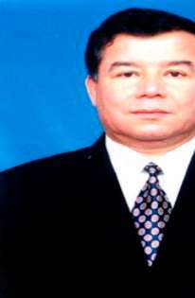
A.Xamidov OO'MTVning bir necha bor "Faxriy yorliq"lari bilan taqdirlangan.

O'zbekistan Konstitutsiyasi - biz uchun demokratik taraqqiyot yo'lida va fuqarolik jamiyatini barpo etishda mustahkam poydevordir. - Prezident Islom Karimovning O'zbekiston Respublikasi Konstitutsiyasi qabul qilinganining 17 yilligiga bag'ishlangan tantanali marosimdagi ma'ruzasi G'G' Xalq so'zi, 2009 yil 6 dekabr

